Проект

Одобрен
решением Коллегии
Федерального казначейства
от «__» марта 2017 г. № ___
ФЕДЕРАЛЬНОЕ КАЗНАЧЕЙСТВО

ИТОГОВЫЙ ДОКЛАД О РЕЗУЛЬТАТАХ ДЕЯТЕЛЬНОСТИ ФЕДЕРАЛЬНОГО КАЗНАЧЕЙСТВА ЗА 2016 ГОД И ОСНОВНЫХ НАПРАВЛЕНИЯХ ДЕЯТЕЛЬНОСТИ НА СРЕДНЕСРОЧНУЮ ПЕРСПЕКТИВУ

Оглавление
I. Общая информация о Федеральном казначействе, его деятельности и руководстве…………………………………………………..7
Общие положения…………….…………………………………………..7
Основные функции и полномочия, возложенные на Федеральное казначейство…………………………………………………………………...…7
Структура и характеристика органов Федерального казначейства...........................................................................................................7
Основные параметры и показатели деятельности Федерального казначейства в 2016 году………………………………………………………12
Краткая информация о государственных программах Российской Федерации, в реализации которых принимает участие Федеральное казначейство………………………………………………………………….…23
II. Основные результаты деятельности Федерального казначейства за 2016 год……………………….….………………..………..23
Общие положения…………….………………………………………23
1. Исполнение платежных функций, управление ликвидностью…………………………………………………………………27
1.1. Кассовое обслуживание исполнения бюджетов бюджетной системы Российской Федерации и учет операций со средствами неучастников бюджетного процесса…………………………………………27
1.2. Казначейское сопровождение средств, предоставляемых
из бюджета……………………………………………………………………...82
1.3. Повышение эффективности процессов управления финансовыми ресурсами Российской Федерации……………………………………………87
1.4. Обеспечение функционирования системы казначейских платежей………………………………………………………………………...98
1.5. Создание платежных сервисов и развитие Государственной информационной системы о государственных и муниципальных платежах (ГИС ГМП)…………………………………………………………………….101
1.6. Обеспечение организации исполнения судебных актов, решений налоговых органов и обеспечение опытного внедрения организации исполнения электронного исполнительного документа……………………107
2. Исполнение учетных функций………………………………...…117
2.1. Обеспечение прозрачности и доступности информации
о государственном секторе и общественных финансах……………………117
2.2. Создание условий по обеспечению централизации ведения учета
по исполнению бюджетов публично-правовых образований в органах Федерального казначейства…………………………………………………..173
3. Исполнение контрольных функций……………………………..173
3.1. Осуществление и совершенствование функций по контролю
в финансово-бюджетной сфере………………………………………………173
3.2. Осуществление и совершенствование функций по внешнему контролю качества работы аудиторских организаций……………………..211
4. Информационные системы……………..………………………...222
4.1. Создание и развитие подсистем государственной интегрированной информационной системы управления общественными финансами «Электронный бюджет», оператором которых является Федеральное казначейство…………………………………………………...222
4.2. Создание и развитие второй очереди программно-аппаратного комплекса государственной интегрированной информационной системы управления общественными финансами «Электронный бюджет»………..245
4.3. Обеспечение функционирования и развитие единого портала бюджетной системы Российской Федерации (www.budget.gov.ru)..............246
4.4. Участие Федерального казначейства в контрактной системе…………………………………………………………………………248
4.5. Развитие государственной автоматизированной информационной системы «Управление» (ГАС «Управление»)…………………...………….270
5. Иная деятельность Федерального казначейства………………275
5.1. Создание (развитие) правовых, технологических
и организационных основ систематизации и кодирования технико-экономической и социальной информации в социально-экономической области…………………………………………………………………………275
5.2. Повышение информационной открытости деятельности Федерального казначейства…………………………………………………..277
5.3. Формирование комплексной системы государственного менеджмента в Федеральном казначействе…………………………………277
5.4. Обеспечение функционирования и развитие информационных систем и технологий Федерального казначейства…………………….……298
5.5. Совершенствование деятельности Федерального казначейства………………………………………………………………...…339

III. Основные направления деятельности Федерального казначейства на среднесрочную перспективу…………………………...361
1. Исполнение платежных функций, управление ликвидностью………………………………………………………………...361
1.1. Кассовое обслуживание исполнения бюджетов бюджетной системы Российской Федерации, учет операций со средствами неучастников бюджетного процесса…………………………………………………………361
1.2. Казначейское сопровождение средств, предоставляемых
из бюджета…………………………………………………………………….364
1.3. Повышение эффективности процессов управления финансовыми ресурсами Российской Федерации…………………………………………..366
1.4. Обеспечение функционирования системы казначейских платежей………………………………………………………………………367
1.5. Создание платежных сервисов и развитие Государственной информационной системы о государственных и муниципальных платежах (ГИС ГМП)…………………………………………………………………….368
1.6. Обеспечение организации исполнения судебных актов, решений налоговых органов и обеспечение внедрения организации исполнения электронного исполнительного документа………………………………….371
2. Исполнение учетных функций…………………………………...373
2.1. Обеспечение прозрачности и доступности информации
о государственном секторе и общественных финансах……………………373
2.2. Создание условий по обеспечению централизации ведения учета
по исполнению бюджетов публично-правовых образований в органах Федерального казначейства…………………………………………………..376
3. Исполнение контрольных функций……………………………..377
3.1. Осуществление и совершенствование функций по контролю
в финансово-бюджетной сфере………………………………………………377
3.2. Организация и проведение анализа осуществления главными администраторами средств федерального бюджета внутреннего финансового контроля и внутреннего финансового аудита……………….382
3.3. Организация и проведение анализа исполнения бюджетных полномочий органов государственного (муниципального) финансового контроля, являющихся органами (должностными лицами) исполнительной власти субъектов Российской Федерации (местных администраций)…….383
3.4. Осуществление и совершенствование функций по внешнему контролю качества работы аудиторских организаций…………………….383
3.5. Осуществление досудебного рассмотрения жалоб……………..386
3.6. Производство по делам об административных правонарушениях……………………………………………………………..387
4. Информационные системы……………..………………………...388
4.1. Создание и развитие подсистем государственной интегрированной информационной системы управления общественными финансами «Электронный бюджет», оператором которых является Федеральное казначейство…………………………………………………...388
4.2. Создание и развитие программно-аппаратного комплекса государственной интегрированной информационной системы управления общественными финансами «Электронный бюджет»……………………...391
4.3. Обеспечение функционирования и развитие единого портала бюджетной системы Российской Федерации (www.budget.gov.ru)..............392
4.4. Участие Федерального казначейства в контрактной системе…………………………………………………………………………392
4.5. Развитие государственной автоматизированной информационной системы «Управление» (ГАС «Управление»)…………………...………….396
5. Иная деятельность Федерального казначейства………………398
5.1. Повышение информационной открытости деятельности Федерального казначейства…………………………………………………..398
5.2. Формирование комплексной системы государственного менеджмента в Федеральном казначействе…………………………………399
5.3. Обеспечение функционирования и развитие информационных систем и технологий Федерального казначейства………………………….404
5.4. Совершенствование деятельности Федерального казначейства…………………………………………………………………...409
IV. Приложения
1. Приложение 1. Информация о выполнении Основных мероприятий на 2016 год по реализации Стратегической карты Казначейства России.
2. Приложение 2. Отчет о деятельности Общественного совета
при Федеральном казначействе.
3. Приложение 3. Отчет о проведенных Федеральным казначейством государственных закупках за отчетный период.
4. Приложение 4. Информация о ходе реализации и оценке эффективности государственной программы Российской Федерации «Управление государственными финансами и регулирование финансовых рынков».
5. Приложение 5. Оценка результатов реализации мер правового регулирования государственной программы Российской Федерации «Управление государственными финансами и регулирование финансовых рынков».
6. Приложение 6. Отчет об использовании бюджетных ассигнований федерального бюджета на реализацию государственной программы Российской Федерации «Управление государственными финансами
и регулирование финансовых рынков».
I. Общая информация о Федеральном казначействе,
его деятельности и руководстве
Общие положения
Основные функции и полномочия, возложенные на Федеральное казначейство
Федеральное казначейство (Казначейство России) находится
в ведении Министерства финансов Российской Федерации и в соответствии с постановлением Правительства Российской Федерации от 1 декабря 2004 г. № 703 «О Федеральном казначействе» является федеральным органом исполнительной власти (федеральной службой), осуществляющим в соответствии с законодательством Российской Федерации правоприменительные функции по обеспечению исполнения федерального бюджета, кассовому обслуживанию исполнения бюджетов бюджетной системы Российской Федерации, предварительному и текущему контролю за ведением операций со средствами федерального бюджета главными распорядителями, распорядителями и получателями средств федерального бюджета, контролю и надзору в финансово-бюджетной сфере.
В 2016 году продолжена работа по унификации и систематизации функций и полномочий, возложенных на Федеральное казначейство,
в соответствии с изменяющимися реалиями деятельности Федерального казначейства.
Итогами проделанной работы стало обновление 24 августа 2016 года Перечня функций Федерального казначейства.
Актуальная версия Перечня функций Федерального казначейства размещена на официальном сайте Федерального казначейства
в информационно-телекоммуникационной сети «Интернет» (www.roskazna.ru) (далее – Официальный сайт www.roskazna.ru).
Структура и характеристика органов Федерального казначейства
Структура органов Федерального казначейства представлена центральным аппаратом Федерального казначейства (далее – ЦАФК),
в составе которого 21 управление по основным направлениям деятельности, и 85 территориальными органами: Межрегиональное операционное управление Федерального казначейства (далее – МОУ ФК) и 84 управления Федерального казначейства (далее – УФК) по субъектам Российской Федерации (схема 1).

Схема 1
Структура органов Федерального казначейства
Бюджетно-правовой статус:
главный распорядитель
и получатель бюджетных средств

Центральный аппарат Федерального казначейства

Управления Федерального казначейства по субъектам
Российской Федерации (84)
Управления
Отделы
Отделы
Территориальные органы Федерального казначейства
Межрегиональное операционное управление Федерального казначейства

Отделы
Гражданско-правовой статус:
юридическое лицо

Бюджетно-правовой статус:
получатель бюджетных средств
Гражданско-правовой статус:
юридическое лицо

Федеральное казначейство осуществляет свою деятельность непосредственно и через свои территориальные органы, подведомственное федеральное казенное учреждение «Центр по обеспечению деятельности Казначейства России» (далее – ФКУ «ЦОКР») во взаимодействии с другими федеральными органами исполнительной власти (далее – ФОИВ), органами исполнительной власти субъектов Российской Федерации, органами местного самоуправления, Центральным банком Российской Федерации, общественными объединениями и иными организациями.
УФК по субъектам Российской Федерации осуществляют свою деятельность непосредственно и через отделы, созданные
для осуществления функций УФК по субъекту Российской Федерации (субъектам Российской Федерации, находящимся в границах федерального округа) на соответствующей территории.
Организационно-штатная структура
Центральный аппарат Федерального казначейства:
– руководство (руководитель Федерального казначейства, заместители руководителя, советник руководителя, помощник руководителя);
– Управление развития бюджетных платежей;
– Управление бюджетного учета и отчетности;
– Управление обеспечения исполнения федерального бюджета;
– Управление финансово-бюджетных операций;
– Управление совершенствования функциональной деятельности;
– Управление внутреннего контроля (аудита) и оценки эффективности деятельности;
– Административное управление;
– Финансовое управление;
– Юридическое управление;
– Управление информационных систем;
– Управление режима секретности и безопасности информации;
– Управление финансовых технологий;
– Управление интегрированных информационных систем государственных финансов;
– Управление систематизации и классификации информации
в социально-экономической области;
– Управление ведомственных проектов;
– Контрольно-ревизионное управление в сфере национальной безопасности, правоохранительной деятельности, судебной системе
и оборонном комплексе;
– Контрольно-ревизионное управление в социальной сфере, сфере межбюджетных отношений и социального страхования;
– Контрольно-ревизионное управление в сфере развития экономики;
– Управление по надзору за аудиторской деятельностью;
– Управление по контролю в сфере контрактных отношений;
– Управление планирования и отчетности контрольно-надзорной деятельности.
Организационно-штатная структура Межрегионального операционного управления Федерального казначейства, утвержденная приказом Межрегионального операционного управления Федерального казначейства от 1 августа 2016 г. № 275:
– руководитель;
– заместители руководителя;
– помощник руководителя;
– Отдел доходов;
– Операционный отдел;
– Отдел расходов;
– Отдел обслуживания силовых ведомств;
– Отдел обслуживания Интернет-порталов;
– Отдел ведения нормативно-справочной информации;
– Отдел бюджетного учета и отчетности по операциям бюджетов;
– Отдел внутреннего контроля и аудита;
– Административный отдел;
– Отдел финансового обеспечения;
– Отдел информационных систем;
– Отдел технологического обеспечения;
– Отдел автоматизированных казначейских систем управления;
– Отдел кадров;
– Юридический отдел;
– Отдел мобилизационной подготовки и гражданской обороны;
– Отдел учета показателей сводной бюджетной росписи;
– Отдел доведения бюджетных данных;
– Отдел зарубежных платежей;
– Отдел отчетности об исполнении федерального бюджета;
– Отдел консолидированной, бюджетной и бухгалтерской отчетности;
– Отдел режима секретности и безопасности информации;
– Отдел кассового обслуживания исполнения бюджетов государственных внебюджетных фондов;
– Отдел автоматизированного контроля в финансово-бюджетной сфере.
Организационно-штатная структура управлений Федерального казначейства по субъектам Российской Федерации, утвержденная приказом Федерального казначейства от 18 апреля 2016 г. № 94:
– руководитель;
– заместители руководителя;
– помощник руководителя;
– Отдел доходов;
– Операционный отдел;
– Отдел расходов;
– Отдел обслуживания силовых ведомств;
– Отдел ведения федеральных реестров;
– Отдел кассового обслуживания исполнения бюджетов;
– Отдел кассового обслуживания исполнения бюджетов государственных внебюджетных фондов;
– Отдел бюджетного учета и отчетности по операциям бюджетов;
– Отдел внутреннего контроля и аудита;
– Административный отдел;
– Отдел финансового обеспечения;
– Отдел информационных систем;
– Отдел технологического обеспечения;
– Отдел режима секретности и безопасности информации;
– Отдел кадров;
– Отдел государственных закупок (контрактная служба);
– Юридический отдел;
– Отдел мобилизационной подготовки и гражданской обороны;
– Отдел – Межрегиональный центр защиты информации;
– Отдел – Пилотный центр по защите информации;
– Отдел компенсационных выплат;
– Контрольно-ревизионный отдел в сфере национальной безопасности, правоохранительной деятельности и судебной системы;
– Контрольно-ревизионный отдел в оборонном комплексе;
– Контрольно-ревизионный отдел в социальной сфере, сфере межбюджетных отношений и социального страхования;
– Контрольно-ревизионный отдел в сфере развития экономики;
– Организационно-аналитический отдел;
– Отдел по контролю в сфере контрактных отношений;
– Отдел по надзору за аудиторской деятельностью;
– Контрольно-ревизионный отдел в сфере деятельности силовых ведомств и судебной системы;
– Контрольно-ревизионный отдел в социально-экономической сфере;
– Контрольно-ревизионный отдел в финансово-бюджетной сфере;
– Контрольно-ревизионный отдел в сфере транспорта, дорожного хозяйства, энергетики, природопользования и агропромышленного комплекса (создан в УФК по г. Москве согласно приказу Федерального казначейства от 17 июня 2016 г. № 202 «Об отдельных структурных подразделениях в Управлении Федерального казначейства по г. Москве» (далее – приказ Федерального казначейства № 202);
– Контрольно-ревизионный отдел в сфере бюджетных инвестиций
и жилищно-коммунального хозяйства (создан в УФК по г. Москве согласно приказу Федерального казначейства № 202);
– Контрольно-ревизионный отдел в сфере промышленности, связи
и государственных активов (создан в УФК по г. Москве согласно приказу Федерального казначейства № 202);
– Контрольно-ревизионный отдел в сфере контрактных отношений (создан в УФК по г. Москве согласно приказу Федерального казначейства № 202);
– Отделы, созданные для осуществления функций УФК по субъекту Российской Федерации (субъектам Российской Федерации, находящимся
в границах федерального округа) на соответствующей территории;
– Контрольно-ревизионный отдел, созданный для осуществления функций УФК по субъекту Российской Федерации (субъектам Российской Федерации, находящимся в границах федерального округа)
на соответствующей территории;
– Отдел казначейского сопровождения (создан в качестве «пилотного» проекта в УФК по г. Москве в ноябре 2015 года).
Основные параметры и показатели деятельности Федерального казначейства в 2016 году
1. Обеспечено кассовое обслуживание исполнения бюджетов 85∗ субъектов Российской Федерации (в том числе по полному варианту кассового обслуживания с открытием лицевых счетов всем участникам бюджетного процесса (далее – УБП) либо по «смешанному» варианту кассового обслуживания с открытием лицевых счетов отдельным УБП – 67 (78,8 %), а также кассовое обслуживание исполнения бюджетов 22 556*
муниципальных образований (в том числе по полному варианту кассового обслуживания с открытием лицевых счетов всем УБП либо
по «смешанному» варианту кассового обслуживания с открытием лицевых счетов отдельным УБП – 16 090 (71,3 процента).
Обеспечено кассовое обслуживание исполнения бюджетов государственных внебюджетных фондов Российской Федерации: (Пенсионного фонда Российской Федерации, Фонда социального страхования Российской Федерации, Федерального фонда обязательного медицинского страхования, бюджетов 85 территориальных фондов обязательного медицинского страхования)∗.
2. По состоянию на 1 января 2017 года в органах Федерального казначейства ведется обслуживание 367 321 лицевого счета, из них
по уровням бюджетов:
– 42 366 лицевых счетов УБП федерального уровня;
– 35 286 лицевых счетов УБП субъектов Российской Федерации;
– 172 378 лицевых счетов УБП муниципальных образований;
– 4 766 лицевых счетов УБП государственных внебюджетных фондов Российской Федерации;
– 363 лицевых счета УБП территориальных государственных внебюджетных фондов Российской Федерации;
– 112 162 лицевых счета, предназначенных для отражения операций со средствами организаций, а также бюджетных (автономных) учреждений.
3. По состоянию на 1 января 2017 года в органах Федерального казначейства бюджетным и автономным учреждениям всех уровней бюджетов открыто 102 254 лицевых счета, из них:
– федеральным бюджетным учреждениям – 10 610 лицевых счетов;
– федеральным автономным учреждениям – 593 лицевых счета.
4. В течение 2016 года осуществлялось размещение средств федерального бюджета на банковских депозитах в кредитных организациях в соответствии с постановлением Правительства Российской Федерации
от 24 декабря 2011 г. № 1121 «О порядке размещения средств федерального бюджета на банковских депозитах».
На протяжении 2016 года проведено 78 отборов заявок кредитных организаций на заключение договоров банковского депозита,
по результатам которых на банковских депозитах в кредитных организациях размещено 7 702 678,0 млн рублей. Сумма зачисленных в федеральный бюджет процентов по заключенным договорам банковского депозита составила 46 908,9 млн рублей.
Кроме того, за 2016 год проведено 17 отборов заявок кредитных организаций на заключение договоров банковского депозита в долларах США, по результатам которых на банковских депозитах в кредитных организациях размещено 5 300,0 млн долларов США, уплачено процентов
на сумму 2,0 млн долларов США.
В рамках постановления Правительства Российской Федерации
от 4 сентября 2013 г. № 777 «О порядке осуществления операций
по управлению остатками средств на едином счете федерального бюджета
в части покупки (продажи) ценных бумаг по договорам репо и открытия счетов для осуществления таких операций» в 2016 году продолжено осуществление операций покупки (продажи) ценных бумаг по договорам репо с привлечением Банка России и небанковской кредитной организации акционерное общество «Национальный расчетный депозитарий».
Всего в 2016 году проведено 303 отбора заявок, в которых приняли участие 25 кредитных организаций. По результатам проведенных отборов заключено 2 211 договоров репо и размещено средств федерального бюджета на сумму 37 414,6 млрд рублей. Сумма зачисленных
в федеральный бюджет процентов по заключенным договорам репо составила 27,9 млрд рублей, что в 4,3 раза больше 2015 года.
5. В рамках исполнения постановления Правительства Российской Федерации от 20 августа 2013 г. № 721 «Об утверждении Правил предоставления бюджетных кредитов на пополнение остатков средств
на счетах бюджетов субъектов Российской Федерации (местных бюджетов)» в 2016 году продолжено предоставление бюджетных кредитов на пополнение остатков средств на счетах бюджетов субъектов Российской Федерации (местных бюджетов).
За 2016 год 64 субъекта Российской Федерации обратились
за получением бюджетного кредита и получили его, 58 субъектам Российской Федерации бюджетный кредит предоставлялся от 2 до 9 раз. Объем средств федерального бюджета, направленных на предоставление бюджетных кредитов субъектам Российской Федерации, составил 758,6 млрд рублей. Сумма процентов, поступивших в федеральный бюджет по предоставленным бюджетным кредитам субъектам Российской Федерации в 2016 году, составила 91,3 млн рублей.
Кроме того, в 2016 году 111 муниципальным образованиям были предоставлены бюджетные кредиты на общую сумму 89,6 млрд рублей. Доход от этих операций составил 11,6 млн рублей.
Общий объем средств федерального бюджета, направленных
на предоставление бюджетных кредитов субъектам Российской Федерации и муниципальным образованиям, составил 848,3 млрд рублей.
Всего выдан 661 кредит, объем уплаченных доходов – 103,0 млн рублей.
Обязательства по возврату средств федерального бюджета
по предоставленным бюджетным кредитам и уплате процентов выполнены субъектами Российской Федерации и муниципальными образованиями своевременно и в полном объеме.
6. В 2016 году внедрено казначейское сопровождение бюджетных средств.
С 2016 года бюджетные средства предоставлялись юридическим лицам через счета, открытые им в Казначействе России.
В части субсидий казначейское сопровождение обеспечивает предоставление бюджетных средств только под фактическую потребность.
Кроме того, в 2016 году в соответствии с отдельными решениями Правительства Российской Федерации осуществлялось казначейское сопровождение следующих проектов:
− строительство космодрома «Восточный» (постановление Правительства Российской Федерации от 14 марта 2015 г. № 226);
− строительство транспортного перехода через Керченский пролив (распоряжение Правительства Российской Федерации от 5 июля 2016 г. № 1416-р);
− строительство (реставрация) стадионов для проведения чемпионата мира по футболу FIFA 2018 года (поручение Первого заместителя Председателя Правительства Российской Федерации И.И. Шувалова
от 11 августа 2016 г. № ИШ-П12-4802);
− казначейское сопровождение финансово-хозяйственной деятельности АО «Особые экономические зоны» и его управляющих компаний (распоряжение Правительства Российской Федерации
от 5 сентября 2016 г. № 1862-р);
− информационное обеспечение чемпионата мира по футболу FIFA 2018 года и Кубка конфедерации FIFA 2017 (протокол совещания у Первого заместителя Председателя Правительства Российской Федерации И.И. Шувалова от 8 июля 2016 г. № ИШ-П13-45пр).
7. В 2016 году с участием Государственной корпорации
по космической деятельности «Роскосмос», Государственной корпорации по атомной энергии «Росатом» и Минпромторга России проведен эксперимент по применению казначейского аккредитива. По состоянию
на 1 января 2017 года:
− заключено 9 государственных контрактов на общую сумму
5 363,3 млн рублей, условиями которых предусмотрено их исполнение
с применением казначейского аккредитива;
− в органах Федерального казначейства открыто 9 лицевых счетов юридическим лицам – исполнителям указанных государственных контрактов;
− по указанным государственным контрактам сформированы казначейские аккредитивы на общую сумму 1 480,1 млн рублей;
− исполнение государственных контрактов с применением казначейского аккредитива составило 930,3 млн рублей (63 % от выданных аккредитивов).
8. В 2016 году выполнены следующие мероприятия по созданию
и развитию подсистем государственной интегрированной информационной системы управления общественными финансами «Электронный бюджет» (далее – ГИИС «Электронный бюджет»):
– обеспечены формирование и ведение Реестра участников бюджетного процесса, а также юридических лиц, не являющихся участниками бюджетного процесса (далее – Реестр УБП и НУБП);
– обеспечены формирование и ведение базовых (отраслевых) перечней государственных (муниципальных) услуг (работ)
и ведомственных перечней государственных и муниципальных услуг (работ);
– обеспечено развитие подсистемы «Управление расходами» ГИИС «Электронный бюджет» в части ведения Реестра соглашений (договоров) о предоставлении из федерального бюджета субсидий юридическим лицам, индивидуальным предпринимателям, физическим лицам-производителям товаров (работ, услуг), бюджетных инвестиций юридическим лицам, не являющимся федеральными государственными учреждениями и федеральными государственными унитарными предприятиями, субсидий, субвенций, иных межбюджетных трансфертов, имеющих целевое назначение, бюджетам субъектов Российской Федерации (далее – Реестр соглашений);
– обеспечена разработка компонентов подсистемы «Управление расходами» ГИИС «Электронный бюджет» по ведению бюджетных
и денежных обязательств;
– обеспечена возможность централизованного составления, представления, свода и консолидации отчетности об исполнении федерального бюджета и бухгалтерской отчетности федеральных бюджетных и автономных учреждений в подсистеме «Учет и отчетность» ГИИС «Электронный бюджет»;
– обеспечено выполнение работ по проектированию подсистемы «Информационно-аналитического обеспечения» ГИИС «Электронный бюджет»;
– обеспечено развитие подсистемы «Управление закупками» ГИИС «Электронный бюджет» в части обеспечения функций по контролю, предусмотренному частью 5 статьи 99 Федерального закона от 5 апреля 2013 г. № 44-ФЗ «О контрактной системе в сфере закупок товаров, работ, услуг для обеспечения государственных и муниципальных нужд» (далее – Федеральный закон № 44-ФЗ).
На едином портале бюджетной системы Российской Федерации (budget.gov.ru) (далее – Единый портал) обеспечено размещение Реестра соглашений. По состоянию на 1 января 2017 года 75 главными распорядителями средств федерального бюджета (далее – ГРБС) в Реестр соглашений включены информация и документы о приблизительно 37 727 соглашениях (договорах) о предоставлении из федерального бюджета
в установленном порядке субсидий, бюджетных инвестиций юридическим лицам, субсидий, субвенций, иных межбюджетных трансфертов, имеющих целевое назначение, бюджетам субъектов Российской Федерации, а также
о законодательных и иных нормативных правовых актах Российской Федерации (далее – НПА), определяющих правила (порядки) предоставления субсидий, бюджетных инвестиций, межбюджетных трансфертов.
9. По состоянию на 1 января 2017 года в ходе проведенной доработки прикладного программного обеспечения государственной автоматизированной информационной системы «Управление» (далее – ГАС «Управление») были реализованы инструменты сбора показателей
и их представление в форме следующих тематических витрин (информационно-аналитических панелей):
– «Прогноз социально-экономического развития Российской Федерации»;
– «Социально-экономическое развитие субъектов Российской Федерации»;
– «Оценка эффективности региональных органов исполнительной власти».
Информационная панель «Мониторинг моногородов» ГАС «Управление» в 2016 году дополнена отчетами, позволяющими анализировать состояние доходов и расходов моногородов, в том числе
в динамике.
В рамках выполнения «Плана реализации мероприятий
по исполнению Федерального закона от 28 июня 2014 г. № 172-ФЗ
«О стратегическом планировании в Российской Федерации» в части информационного обеспечения стратегического планирования»
в ГАС «Управление» реализован полный бизнес-процесс государственной регистрации документа стратегического планирования, включая функции участника стратегического планирования по формированию уведомления
об утверждении (одобрении) документа стратегического планирования
и полномочия Минэкономразвития России по государственной регистрации документа стратегического планирования или направлению уведомления
об утверждении (одобрении) документа стратегического планирования
на доработку, и обеспечения ведения федерального государственного реестра документов стратегического планирования. По состоянию
на 1 января 2017 года в указанном реестре зарегистрировано 45 658 документов стратегического планирования. Доступ к данному реестру предоставлен в открытой части портала ГАС «Управление» (gasu.gov.ru).
Реализован функционал автоматизированного сбора, свода, визуализации данных в ГАС «Управление» в рамках осуществления комбинированного сопровождения отдельных государственных контрактов (контрактов, договоров), учитывающего одновременное участие
в кооперации организаций, находящихся на казначейском сопровождении,
и организаций, находящихся на банковском сопровождении,
и формирования соответствующих отчетов на основании информации
по казначейскому сопровождению отдельных государственных контрактов (контрактов, договоров).
Кроме того, Счетной палатой Российской Федерации осуществлена интеграция ведомственной информационной системы «Информационно-аналитическая система удаленного проведения внешнего государственного аудита (контроля) Счетной палаты Российской Федерации»
с ГАС «Управление» с целью использования сведений ГАС «Управление» при проведении контрольных мероприятий.
По состоянию на 1 января 2017 года число пользователей закрытой части портала ГАС «Управление» составило 36 257, что по сравнению
с 1 января 2016 года (13 926) увеличилось в 2,6 раза. Количество подключенных к закрытой части портала ГАС «Управление» органов власти составило: 65 ФОИВ, 2 832 региональных органа исполнительной власти (далее – РОИВ)и 11 949 органов местного самоуправления, что
по сравнению с 1 января 2016 года увеличилось на 914 региональных органов исполнительной власти и 6 744 органа местного самоуправления соответственно.
Также к закрытой части портала ГАС «Управление» предоставлен доступ Управлению делами Президента Российской Федерации (Аппарат полномочного представителя Президента Российской Федерации по Северо-Западному федеральному округу), Государственной корпорации
по космической деятельности «Роскосмос», Государственной корпорации по атомной энергии «Росатом», Федеральному казенному учреждению «Дирекция космодрома «Восточный», некоммерческой организации «Фонд развития моногородов».
10. По состоянию на 1 января 2017 года участниками Государственной информационной системы о государственных
и муниципальных платежах (далее – ГИС ГМП) являются 67 867 организаций и учреждений, из них:
– 625 кредитных организаций, из числа которых 596 кредитными организациями обеспечивается взаимодействие с ГИС ГМП, что составляет 95 процентов;
– 62 530 администраторов начислений (администраторы доходов бюджетов бюджетной системы Российской Федерации, государственные
и муниципальные учреждения), из числа которых 45 320 администраторами начислений обеспечивается взаимодействие с ГИС ГМП, что составляет 72 процента.
11. По состоянию на 1 января 2017 года количество зарегистрированных на официальном сайте Российской Федерации
в информационно-телекоммуникационной сети «Интернет» для размещения информации о государственных (муниципальных) учреждениях (www.bus.gov.ru) (далее – Официальный сайт ГМУ) государственных
и муниципальных учреждений составило 164 311 (96 % от общего количества государственных и муниципальных учреждений, содержащихся в Реестре УБП и НУБП).
В целях развития Официального сайта ГМУ в 2016 году обеспечена возможность автоматической публикации на нем информации из Реестра государственных заданий, передачи и отображения изменений в базовых (отраслевых) перечнях государственных (муниципальных) услуг (работ)
и ведомственных перечнях государственных и муниципальных услуг (работ). В части независимой оценки качества оказания услуг организациями социальной сферы (далее – Независимая оценка)
на Официальном сайте ГМУ обеспечена возможность формирования аналитических и статистических отчетов по результатам размещения информации о результатах Независимой оценки, а также размещения уполномоченными органами сведений об общественных советах
по проведению Независимой оценки, о критериях оценки качества оказания услуг организациями, перечней организаций, в отношении которых проводится Независимая оценка, и иных сведений, информации
и документов по вопросам проведения Независимой оценки.
В среднем в 2016 году ежедневно Официальный сайт ГМУ посещало более 25 тысяч уникальных пользователей и фиксировалось порядка
100 тысяч просмотров страниц.
12. С 1 января 2016 года введена в эксплуатацию Единая информационная система в сфере закупок (далее – ЕИС), создание которой осуществлялось путем модернизации официального сайта Российской Федерации в информационно-телекоммуникационной сети «Интернет»
для размещения информации о размещении заказов на поставки товаров, выполнение работ, оказание услуг (www.zаkupki.gov.ru), а также путем разработки новых функциональных модулей.
По состоянию на 1 января 2017 года:
– общее количество организаций-заказчиков, зарегистрированных
в ЕИС, в соответствии с положениями Федерального закона № 44-ФЗ, составило 281 990, общее количество процедур размещения заказов (опубликованных извещений) в течение 2016 года составило 3 085 448, общая сумма размещенных закупок – 6 512 426,7 млн рублей;
– общее количество организаций-заказчиков, зарегистрированных
в ЕИС, в соответствии с положениями Федерального закона от 18 июля 2011 г. № 223-ФЗ «О закупках товаров, работ, услуг отдельными видами юридических лиц» (далее – Федеральный закон № 223-ФЗ), составило 84 419, общее количество процедур размещения заказов (опубликованных извещений) – 1 422 676, общая сумма размещенных закупок в течение
2016 года – 25 723 303,9 млн рублей, 21 785 извещений об осуществлении закупок размещено в иностранной валюте.
Кроме того, в соответствии с постановлением Правительства Российской Федерации от 31 октября 2014 г. № 1132 с 1 января 2015 года обеспечено ведение Реестра договоров, заключенных заказчиками
по результатам закупки. За период с 1 января по 31 декабря 2016 года
в ЕИС размещено 1 128 346 договоров на сумму 16 827 202,6 млн рублей.
13. Указом Президента Российской Федерации от 2 февраля 2016 г. № 41 «О некоторых вопросах государственного контроля и надзора
в финансово-бюджетной сфере» (далее – Указ Президента № 41) была упразднена Федеральная служба финансово-бюджетного надзора,
а ее функции по контролю и надзору в финансово-бюджетной сфере переданы Федеральному казначейству. В 2016 году в центральном аппарате и территориальных органах Федерального казначейства созданы структурные подразделения, на которые возложены соответствующие полномочия, обеспечена преемственность и непрерывность исполнения переданных функций по осуществлению контроля и надзора в финансово-бюджетной сфере.
Реализация указанных полномочий в течение 2016 года в целом характеризуется следующими показателями:
№ | Наименование показателя | Единица измерения | Значение за оцениваемый период
1. | Общее количество проведенных проверок в финансово-бюджетной сфере | шт. | 5 014
2. | Общий объем проверенных средств по итогам проведенных проверок | тыс. рублей | 5 040 938 203,50
3. | Общая сумма выявленных нарушений по итогам проведенных проверок | тыс. рублей | 681 982 949,72
4. | Количество наложенных штрафов по итогам проведенных проверок* | шт. | 1 470
5. | Общая сумма наложенных штрафов по итогам проведенных проверок* | тыс. рублей | 20 772,36
6. | Общая сумма уплаченных штрафов по итогам проведенных проверок* | тыс. рублей | 22 420,97
7. | Общий объем возвращенных средств по итогам проведенных проверок и исполненных предписаний в финансово-бюджетной сфере | тыс. рублей | 19 977 920,08
8. | Количество бюджетных мер принуждения, осуществленных по итогам проведенных проверок | шт. | 56
* без учета штрафов, наложенных/взысканных судебными и иными уполномоченными органами.
14. В соответствии с Указом Президента № 41 государственная функция по внешнему контролю качества работы аудиторских организаций, определенных Федеральным законом «Об аудиторской деятельности» (далее – ВККР АО), от упраздненной Федеральной службы финансово-бюджетного надзора передана Федеральному казначейству.
При осуществлении государственной функции по ВККР АО
в 2016 году было проведено 239 выездных внешних проверок качества работы аудиторских организаций (217 плановых проверок и 22 внеплановых проверки аудиторских организаций в связи с поступлением жалоб
на действия (бездействия) аудиторских организаций, а также в целях обеспечения контроля за надлежащим исполнением ранее выданных предписаний, обязывающих устранить выявленные по результатам проверок нарушения).
По результатам проведенных в 2016 году проверок ВККР АО было вынесено 188 решений о применении мер воздействия.
В рамках исполнения государственной функции в 2016 году составлено 29 протоколов об административных правонарушениях
(8 протоколов – за воспрепятствование законной деятельности должностного лица органа государственного контроля (статья 19.4.1 Кодекса Российской Федерации об административных правонарушениях (далее – КоАП), 21 протокол – за представление сведений (информации)
в неполном объеме или искаженном виде (статья 19.7 КоАП).
Во исполнение поручения Президента Российской Федерации
от 11 августа 2016 г. № Пр-1596 информация об исполнении государственной функции по ВККР АО в 2016 году была размещена
в автоматизированной системе «Единый реестр проверок».
Подготовлен Временный классификатор нарушений и недостатков, выявляемых в ходе внешнего контроля качества работы аудиторских организаций, аудиторов (одобрен Советом по аудиторской деятельности
15 декабря 2016 года).
Приказом Федерального казначейства от 30 июня 2016 г. № 236 создан Совет по организации внешнего контроля качества работы аудиторских организаций и проведены заседания (6 сентября и 25 ноября 2016 года) с участием представителей Минфина России, Контрольного управления Президента Российской Федерации, Росимущества, Агентства по страхованию вкладов, Банка России, саморегулируемых организаций аудиторов.
Краткая информация о государственных программах Российской Федерации, в реализации которых принимает участие Федеральное казначейство
Наименование государственной программы Российской Федерации | Статус государственной программы Российской Федерации | Ответственный исполнитель государственной программы Российской Федерации | Роль Федерального казначейства  в разработке  и реализации государственной программы Российской Федерации
Управление государственными финансами и регулирование финансовых рынков | Утверждена | Министерство финансов Российской Федерации | Участник
Обеспечение доступным и комфортным жильем  и коммунальными услугами граждан Российской Федерации | Утверждена | Министерство строительства  и жилищно-коммунального хозяйства  Российской Федерации | Участник
Обеспечение обороноспособности страны | Не утверждена | Министерство обороны Российской Федерации | Участник
II. Основные результаты деятельности Федерального казначейства за 2016 год
Общие положения
Правовой основой деятельности Федерального казначейства
в 2016 году являлись Бюджетный кодекс Российской Федерации (далее − Бюджетный кодекс), Федеральный закон от 8 мая 2010 г. № 83-ФЗ «О внесении изменений в отдельные законодательные акты Российской Федерации в связи с совершенствованием правового положения государственных (муниципальных) учреждений» (далее – Федеральный закон № 83-ФЗ), Федеральный закон от 14 декабря 2015 г. № 359-ФЗ
«О федеральном бюджете на 2016 год» (далее – Федеральный закон
№ 359-ФЗ) и постановление Правительства Российской Федерации
от 28 декабря 2015 г. № 1456 «О мерах по реализации Федерального закона
«О федеральном бюджете на 2016 год» (далее – Постановление № 1456.)
В 2016 году Федеральное казначейство принимало активное участие
в подготовке предложений к проектам федеральных законов и НПА Российской Федерации, из которых к числу наиболее значимых можно отнести следующие:
– проект федерального закона «О внесении изменений в Федеральный закон «О федеральном бюджете на 2016 год»;
– проект федерального закона «О федеральном бюджете на 2017 год
и на плановый период 2018 и 2019 годов»;
– проект федерального закона «О приостановлении действия отдельных положений Бюджетного кодекса Российской Федерации
и внесении изменений в отдельные законодательные акты Российской Федерации»;
– проект федерального закона «О внесении изменений в отдельные законодательные акты Российской Федерации и признании утратившими силу отдельных положений законодательных актов Российской Федерации»;
– проект федерального закона «О внесении изменений в Бюджетный кодекс Российской Федерации»;
– проект федерального закона «Бюджетный кодекс Российской Федерации» (новая редакция);
– проект постановления Правительства Российской Федерации
«О внесении изменений в постановление Правительства Российской Федерации «О мерах по реализации Федерального закона «О федеральном бюджете на 2016 год»;
– проект постановления Правительства Российской Федерации
«О мерах по реализации Федерального закона «О федеральном бюджете
на 2017 год и на плановый период 2018 и 2019 годов»;
– проект постановления Правительства Российской Федерации
«О порядке казначейского сопровождения средств в валюте Российской Федерации, полученных по государственным контрактам, контрактам
при исполнении государственного оборонного заказа».
В целях повышения эффективности предоставления средств юридическим лицам, включая государственные корпорации и компании
с государственным участием, а также совершенствования межбюджетных отношений в 2016 году Федеральное казначейство приняло активное участие в подготовке проекта федерального закона «О внесении изменений в Бюджетный кодекс Российской Федерации». Основными направлениями предлагаемых изменений являются положения, регулирующие:
– требование об учете бюджетных инвестиций вертикально интегрированным структурам из федерального бюджета и субсидий государственным корпорациям и компаниям на капитальное строительство в федеральной адресной инвестиционной программе (далее – ФАИП);
– предоставление средств из бюджета некоммерческим организациям, создаваемым в форме публично-правовых компаний;
– предоставление межбюджетных трансфертов из федерального бюджета бюджетам субъектов Российской Федерации «под фактическую потребность» с передачей полномочий получателя средств федерального бюджета по перечислению данных межбюджетных трансфертов ТОФК (аналогичный механизм предусмотрен в отношении межбюджетных трансфертов, предоставляемых из бюджета субъекта Российской Федерации местным бюджетам);
– критерии невыполнения государственного задания на оказание государственных услуг бюджетными и автономными учреждениями,
при котором субсидия на государственное задание подлежит возврату
в бюджет, а в отношении должностных лиц таких учреждений может быть применена административная ответственность;
– возможность передачи одним органом власти или казенным учреждением своих полномочий получателя бюджетных средств другому органу или казенному учреждению на основании решения соответствующего ГРБС;
– отмену обязанности возврата из федерального бюджета остатков средств на соответствующие счета ТОФК, с которых они были ранее перечислены, не позднее последнего рабочего дня текущего финансового года.
Учитывая необходимость кардинальной переработки Бюджетного кодекса, направленной на упорядочение логики и структуры построения единого бюджетного законодательства, в 2016 году Федеральным казначейством продолжено участие в разработке новой редакции Бюджетного кодекса.
Вместе с тем в связи с назревшей в настоящее время необходимостью перехода на работу в условиях функционирования единого казначейского счета (далее – ЕКС) до принятия новой редакции Бюджетного кодекса, Федеральным казначейством в 2016 году в качестве первого этапа начата подготовка предложений по внесению изменений в действующую редакцию Бюджетного кодекса, направленных на консолидацию средств бюджетов субъектов Российской Федерации, муниципальных образований на едином счете федерального бюджета (далее – ЕСФБ). Положения, предусмотренные в указанных предложениях, законодательно закрепляют функционирование казначейского обслуживания в условиях развития системы бюджетных платежей.
Во исполнение поручения Президента Российской Федерации
от 12 ноября 2016 г. № Пр-2207 о реализации дифференцированного подхода к определению способа сопровождения (банковского
или казначейского) контрактов по государственному оборонному заказу Федеральным казначейством в 2016 году принято участие в подготовке проекта федерального закона «О внесении изменений в отдельные законодательные акты Российской Федерации и признании утратившими силу отдельных положений законодательных актов Российской Федерации».
Данный федеральный закон устанавливает, что положения Федерального закона от 29 декабря 2012 г. № 275-ФЗ «О государственном оборонном заказе», регулирующего вопросы банковского сопровождения, применяются только в отношении государственных контрактов, заключенных Министерством обороны Российской Федерации, а также заключенных иными государственными заказчиками, при исполнении которых не осуществляется казначейское сопровождение. В развитие указанных норм Федеральным казначейством начата работа по подготовке изменений в указанный федеральный закон.
В целях реализации положений Федерального закона от 3 июля 2016 г. № 345-ФЗ «О внесении изменений в Бюджетный кодекс Российской Федерации и статьи 7 и 10 Федерального закона «О приостановлении действия отдельных положений Бюджетного кодекса Российской Федерации и внесении изменений в отдельные законодательные акты Российской Федерации» Федеральным казначейством разработан
и утвержден приказ, направленный на обеспечение повышения ликвидности бюджетов бюджетной системы Российской Федерации, в том числе путем перечисления остатков средств государственных внебюджетных фондов Российской Федерации (далее – ГВФ РФ) со счетов ТОФК.
1. Исполнение платежных функций, управление ликвидностью
1.1. Кассовое обслуживание исполнения бюджетов бюджетной системы Российской Федерации и учет операций со средствами неучастников бюджетного процесса
1.1.1. Кассовое обслуживание исполнения федерального бюджета и учет операций со средствами неучастников бюджетного процесса
В рамках выполнения полномочий по кассовому обслуживанию исполнения федерального бюджета, проведению операций со средствами неучастников бюджетного процесса (далее – НУБП) и в целях совершенствования кассового обслуживания исполнения федерального бюджета и учета операций со средствами НУБП в 2016 году Федеральным казначейством были проведены следующие мероприятия.
1. В течение 2016 года Федеральным казначейством проводилась работа по отложенным нормам Порядка учета территориальными органами Федерального казначейства бюджетных и денежных обязательств получателей средств федерального бюджета, утвержденного приказом Министерства финансов Российской Федерации от 30 декабря 2015 г. № 221н «О Порядке учета территориальными органами Федерального казначейства бюджетных и денежных обязательств получателей средств федерального бюджета» (далее – Приказ № 221н), в частности:
– в Минфин России направлены предложения:
по формированию перечня документов, на основании которых возникают бюджетные обязательства получателей средств федерального бюджета, и документов, подтверждающих возникновение денежных обязательств получателей средств федерального бюджета;
по оптимизации сведений о денежном обязательстве и информации, необходимой для постановки на учет денежных обязательств (внесение изменений в поставленное на учет денежное обязательство).
Данные предложения учтены в приказе Минфина России от 29 июля 2016 г. № 127н «О внесении изменений в приказ Министерства финансов Российской Федерации от 30 декабря 2015 года № 221н «О Порядке учета территориальными органами Федерального казначейства бюджетных
и денежных обязательств получателей средств федерального бюджета»;
– направлены предложения в ФНС России и Минфин России
по дополнению универсального передаточного документа, применяемого организациями при оформлении хозяйственных операций, реквизитами, необходимыми для формирования в автоматическом режиме клиентами органов Федерального казначейства сведений о денежном обязательстве
на основании документа, подтверждающего возникновение указанного денежного обязательства;
– разработаны образцы заполнения электронного формуляра указанного документа на основании показателей первичных документов (товарной накладной, акта приема-передачи, акта выполненных работ
(об оказании услуг), счета, счета-фактуры, справки расчета или иного документа, являющегося основанием для оплаты неустойки) с целью выявления неучтенного состава показателей и направлены в Минфин России.
2. В целях обеспечения исполнения ТОФК полномочий ГРБС
по перечислению в бюджеты субъектов Российской Федерации межбюджетных трансфертов в форме субсидий, субвенций и иных межбюджетных трансфертов, имеющих целевое назначение, в пределах суммы, необходимой для оплаты денежных обязательств по расходам получателей средств бюджета субъекта Российской Федерации, источником финансового обеспечения которых являются данные межбюджетные трансферты:
– подготовлены совместные разъяснения Минфина России
и Федерального казначейства по вопросу заключения ГРБС с высшими органами исполнительной власти субъектов Российской Федерации дополнительных соглашений о предоставлении межбюджетных трансфертов, источником финансового обеспечения которых являются неиспользованные в 2015 году лимиты бюджетных обязательств (далее – ЛБО) на указанные цели;
– подготовлены и направлены в адрес ТОФК разъяснения:
по вопросу учета межбюджетных трансфертов на возмещение затрат на создание инфраструктуры индустриальных парков и технопарков;
об особенностях заполнения платежных документов
при осуществлении получателями средств бюджета субъекта Российской Федерации кассовых выплат, источником финансового обеспечения которых являются межбюджетные трансферты, предоставляемые
под фактическую потребность;
– направлены в адрес Минфина России предложения и замечания
в проект приказа Минфина России «О внесении изменений в Типовую форму соглашения между главным распорядителем средств федерального бюджета и высшим исполнительным органом государственной власти субъекта Российской Федерации о предоставлении субсидии, утвержденную приказом Минфина России от 21 апреля 2016 г. № 52н», в том числе предусматривающий установление размера уровня софинансирования межбюджетных трансфертов.
1.1.2. Обеспечение координации работы по инвентаризации дебиторской задолженности по расходам федерального бюджета
В рамках координации работы по проведению ГРБС инвентаризации дебиторской задолженности по расходам федерального бюджета, в том числе образовавшейся в связи с авансированием договоров (государственных контрактов) и во исполнение постановления Правительства Российской Федерации от 21 ноября 2015 г. № 1256
«Об организации работы по сокращению дебиторской задолженности
по расходам федерального бюджета» (далее – Постановление № 1256) Федеральным казначейством:
– разработан и 25 апреля 2016 года утвержден Первым заместителем Председателя Правительства Российской Федерации И.И. Шуваловым План мероприятий («дорожная карта») по сокращению дебиторской задолженности по расходам федерального бюджета в 2016 году (далее – Дорожная карта);
– разработан и 29 апреля 2016 года утвержден Министром финансов Российской Федерации А.Г. Силуановым Типовой план мероприятий, осуществляемых главными распорядителями средств федерального бюджета, по сокращению дебиторской задолженности.
В целях исполнения Дорожной карты Федеральным казначейством подготовлены и направлены в Минфин России предложения по внесению изменений в:
– Налоговый кодекс Российской Федерации и постановление Правительства Российской Федерации от 26 декабря 2011 г. № 1137
«О формах и правилах заполнения (ведения) документов, применяемых
при расчетах по налогу на добавленную стоимость» в части закрепления положения, устанавливающего обязанность указания в форме счета-фактуры идентификационного кода государственного контракта;
− Федеральный закон № 44-ФЗ в части включения положений
об отказе от авансирования при заключении контрактов о поставке отдельных товаров, оказании отдельных услуг, включенных в перечень, утверждаемый Правительством Российской Федерации (высшим органом власти субъекта Российской Федерации, местной администрацией), срок поставки или оказания которых превышает 30 дней со дня заключения контракта (за исключением контрактов, заключаемых с субъектами малого предпринимательства и социально ориентированными некоммерческими организациями), введения требования о предоставлении в обеспечение исполнения контракта, которым предусмотрена выплата аванса в размере, определяемом Правительством Российской Федерации (высшим органом власти субъекта Российской Федерации, местной администрацией), отдельной банковской гарантии, обеспечивающей обязательства
по возврату такого аванса, а также введения положения о поэтапной выплате авансовых платежей при поставке товаров по контрактам, условиями которых предусмотрены этапы поставки товаров;
− Федеральный закон № 223-ФЗ в части закрепления положения, предусматривающего обязанность заказчиков применять каталог товаров, работ, услуг;
− Постановление № 1456 в части согласования ГРБС с Минфином России решений об использовании в 2016 году остатков целевых средств, полученных юридическими лицами из федерального бюджета
и не использованных ими по состоянию на 1 января 2016 года и отказе
в предоставлении целевых средств из федерального бюджета юридическому лицу, не являющемуся бюджетным (автономным) учреждением,
при наличии у него просроченной дебиторской задолженности перед федеральным бюджетом;
− постановление Правительства Российской Федерации от 28 ноября 2013 г. № 1084 «О порядке ведения реестра контрактов, заключенных заказчиками, и реестра контрактов, содержащего сведения, составляющие государственную тайну» в части закрепления положения, устанавливающего обязанность внесения в реестр контрактов информации
о размере авансового платежа в соответствии с условиями государственного контракта или его отсутствии;
− приказ Минфина России от 13 апреля 2009 г. № 34н
«Об организации проведения мониторинга качества финансового менеджмента, осуществляемого главными администраторами средств федерального бюджета» в части отражения показателей по расходам федерального бюджета и сведений по снижению дебиторской задолженности по расходам федерального бюджета в показателях годового мониторинга (ежеквартального мониторинга) качества финансового менеджмента, осуществляемого главными администраторами средств федерального бюджета.
В течение 2016 годы были подготовлены и проведены 6 заседаний Рабочей группы по организации исполнения подпункта «а» пункта
1 Перечня поручений Президента Российской Федерации от 18 августа 2015 г. № Пр-1659 по повышению эффективности использования бюджетных средств с участием представителей Минфина России, Счетной палаты Российской Федерации и Росфинмониторинга.
Кроме того, Федеральным казначейством ежеквартально осуществлялся анализ дебиторской задолженности по расходам федерального бюджета, в том числе образовавшейся в связи
с авансированием договоров (государственных контрактов) и оценке эффективности мер, принимаемых ГРБС по ее сокращению, по результатам которого были подготовлены и направлены в Минфин России аналитические доклады по состоянию на 1 января, 1 апреля, 1 июля
и 1 октября 2016 года.
Ежемесячно Федеральным казначейством в Минфин России направлялись отчеты о выполнении мероприятий Дорожной карты.
В рамках исполнения пункта 2.1.5 «Проведение эксперимента
по казначейскому сопровождению государственных контрактов, заключенных, в том числе в рамках государственного оборонного заказа,
с применением казначейского аккредитива» раздела 2 «Мероприятия, направленные на совершенствование механизма управления дебиторской задолженностью по расходам федерального бюджета» Дорожной карты проведены следующие мероприятия:
– направлены в Минфин России предложения в приказ Минфина России от 30 марта 2016 г. № 36н «О порядке осуществления операций
по перечислению суммы авансовых платежей из федерального бюджета
в пределах суммы, необходимой для оплаты обязательств организации, возникающих в рамках исполнения государственных контрактов (контрактов, договоров)»;
– разработан и утвержден приказ Федерального казначейства
от 14 июня 2016 г. № 8н «Об утверждении форм казначейского аккредитива и иных документов, применяемых при перечислении сумм авансовых платежей из федерального бюджета в рамках осуществления казначейского сопровождения государственных контрактов (контрактов, договоров)»;
– подготовлены и направлены в Минфин России предложения
в проекты писем в адрес ГРБС об участии в совместном эксперименте
по казначейскому сопровождению отдельных государственных контрактов (контрактов, договоров) с применением казначейского аккредитива;
– проведены совещания с представителями Госкорпорации «Росатом», Минпромторга России и Госкорпорации «Роскосмос» по вопросам реализации мероприятий по проведению эксперимента;
– разработаны:
План мероприятий («дорожная карта») по казначейскому сопровождению государственных контрактов (контрактов, договоров)
с применением казначейского аккредитива для Федерального казначейства;
Типовая «дорожная карта» по проведению эксперимента
по казначейскому сопровождению государственных контрактов
с применением казначейского аккредитива для главных распорядителей средств федерального бюджета и организаций, участвующих
в эксперименте, согласованная заместителем Министра финансов Российской Федерации А.М. Лавровым, направлена на рассмотрение
в Госкорпорацию «Росатом», Госкорпорацию «Роскосмос» и Минпромторг России;
– определены исполнители по отдельным государственным контрактам, участвующие в эксперименте;
– проведены видеоконференции с участием ТОФК, ГРБС
и организаций, участвующих в эксперименте;
– Госкорпорацией «Росатом», Госкорпорацией «Роскосмос»
и Минпромторгом России заключено 9 государственных контрактов
на общую сумму 5 363,3 млн рублей, условиями которых предусмотрены расчеты с применением казначейского аккредитива, по которым выданы казначейские аккредитивы на общую сумму 1 480,1 млн рублей, исполнение государственных контрактов с применением казначейского аккредитива составило 930,3 млн рублей.
Таблица 1
Наименование ГРБС | Государственные контракты |  |  | Казначейский аккредитив
Наименование ГРБС | кол-во | сумма (млн рублей) |  | кол-во | сумма (млн рублей) | исполнено (млн рублей) | остаток на 01.01.2017 (млн рублей)
Наименование ГРБС | кол-во | всего | аванс
Госкорпорация «Росатом» | 1 | 150,0 | 45,0 | 1 | 28,4 | 28,4 | 0,0
Госкорпорация «Роскосмос» | 2 | 945,8 | 756,6 | 2 | 591,8 | 42,0 | 549,8
Минпромторг России | 6 | 4 267,5 | 859,9 | 6 | 859,9 | 859,9 | 0,0
Итого | 9 | 5 363,3 | 1 468,1 | 9 | 1 480,1 | 930,3 | 549,8
Применение казначейского аккредитива при казначейском сопровождении отдельных государственных контрактов позволило исключить образование дебиторской задолженности по расходам федерального бюджета, поскольку погашение казначейского аккредитива осуществлялось в пределах суммы, необходимой для оплаты подтвержденных обязательств получателей средств из бюджета.
1.1.3. Кассовое обслуживание исполнения бюджетов субъектов Российской Федерации, местных бюджетов, бюджетов государственных внебюджетных фондов Российской Федерации, территориальных государственных внебюджетных фондов и проведение операций
со средствами неучастников бюджетного процесса
В рамках выполнения полномочий по кассовому обслуживанию исполнения бюджетов бюджетной системы Российской Федерации, проведению операций со средствами НУБП и в целях совершенствования кассового обслуживания исполнения бюджетов субъектов Российской Федерации (местных бюджетов) и учета операций со средствами НУБП
в 2016 году Федеральным казначейством проведены следующие мероприятия:
1. Разработаны и утверждены приказы Федерального казначейства:
− от 22 января 2016 г. № 2н «Об утверждении Порядка осуществления территориальными органами Федерального казначейства в 2016 году полномочий получателя средств бюджета субъекта Российской Федерации по перечислению межбюджетных трансфертов, предоставляемых
из бюджета субъекта Российской Федерации в местный бюджет в форме субсидий, субвенций и иных межбюджетных трансфертов, имеющих целевое назначение»;
− от 2 марта 2016 г. № 33 «О внесении изменений в приказ Федерального казначейства от 18 июня 2012 г. № 238 «Об организации работы территориальных органов Федерального казначейства
по осуществлению полномочий получателя средств федерального бюджета по перечислению в бюджеты субъектов Российской Федерации
из федерального бюджета субсидий, субвенций и иных межбюджетных трансфертов, имеющих целевое назначение».
В целях интеграции Реестр УБП и НУБП в процесс кассового обслуживания исполнения бюджетов субъектов Российской Федерации (местных бюджетов) издан приказ Федерального казначейства от 14 октября 2016 г. № 20н «О внесении изменений в нормативные правовые акты Федерального казначейства в целях реализации положений Федерального закона от 28 декабря 2013 г. № 418-ФЗ «О внесении изменений
в Бюджетный кодекс Российской Федерации и отдельные законодательные акты Российской Федерации», предусматривающий внесение изменений
в части ведения Реестра УБП и НУБП в следующие НПА Федерального казначейства:
– Порядок кассового обслуживания исполнения федерального бюджета, бюджетов субъектов Российской Федерации и местных бюджетов и Порядок осуществления территориальными органами Федерального казначейства отдельных функций финансовых органов субъектов Российской Федерации и муниципальных образований по исполнению соответствующих бюджетов, утвержденный приказом Федерального казначейства от 10 октября 2008 г. № 8н;
– Порядок осуществления территориальными органами Федерального казначейства операций со средствами государственной компании «Российские автомобильные дороги», утвержденный приказом Федерального казначейства от 15 декабря 2009 г. № 13н;
– Порядок проведения территориальными органами Федерального казначейства кассовых операций со средствами автономных учреждений, утвержденный приказом Федерального казначейства от 8 декабря 2011 г. № 15н;
– Порядок кассового обслуживания исполнения бюджетов территориальных государственных внебюджетных фондов, утвержденный приказом Федерального казначейства от 17 июня 2013 г. № 6н;
– Порядок проведения территориальными органами Федерального казначейства кассовых операций со средствами бюджетных учреждений, утвержденный приказом Федерального казначейства от 19 июля 2013 г. № 11н;
– Порядок кассового обслуживания исполнения бюджетов государственных внебюджетных фондов Российской Федерации
и Порядок осуществления территориальными органами Федерального казначейства отдельных функций органов управления государственными внебюджетными фондами Российской Федерации по исполнению соответствующих бюджетов, утвержденный приказом Федерального казначейства от 23 августа 2013 г. № 12н;
– Правила обеспечения наличными денежными средствами организаций, лицевые счета которым открыты в территориальных органах Федерального казначейства, финансовых органах субъектов Российской Федерации (муниципальных образований), утвержденные приказом Федерального казначейства от 30 июня 2014 г. № 10н;
– Порядок осуществления территориальными органами Федерального казначейства операций со средствами юридического лица
(его обособленного подразделения), не являющегося участником бюджетного процесса, утвержденный приказом Федерального казначейства от 29 октября 2014 г. № 16н.
2. Разработаны проекты приказов Федерального казначейства:
– «Об утверждении Порядка осуществления территориальными органами Федерального казначейства полномочий получателя средств федерального бюджета (бюджета субъекта Российской Федерации)
по перечислению межбюджетных трансфертов, предоставляемых
из федерального бюджета (бюджета субъекта Российской Федерации) бюджету субъекта Российской Федерации (местному бюджету) в форме субсидий, субвенций и иных межбюджетных трансфертов, имеющих целевое назначение», работа по утверждению которого будет продолжена после принятия соответствующих поправок в Бюджетный кодекс;
– «Об утверждении Порядка осуществления территориальными органами Федерального казначейства в 2017 году полномочий получателя средств бюджета субъекта Российской Федерации по перечислению межбюджетных трансфертов, предоставляемых из бюджета субъекта Российской Федерации в местный бюджет в форме субсидий, субвенций
и иных межбюджетных трансфертов, имеющих целевое назначение»;
– «О внесении изменений в приказ Федерального казначейства
от 18 июня 2012 г. № 238 «Об организации работы территориальных органов Федерального казначейства в 2017 году по осуществлению полномочий получателя средств федерального бюджета по перечислению
в бюджеты субъектов Российской Федерации из федерального бюджета субсидий, субвенций и иных межбюджетных трансфертов, имеющих целевое назначение».
3. Проведен мониторинг внедрения механизма предоставления межбюджетных трансфертов из бюджета субъекта Российской Федерации
в местные бюджеты в пределах фактической потребности получателя средств местного бюджета.
По состоянию на 1 октября 2016 года механизм предоставления межбюджетных трансфертов под фактическую потребность применяется
в 35 субъектах Российской Федерации: Республиках Бурятия, Кабардино-Балкарская, Калмыкия, Карелия, Марий Эл, Чувашия, Мордовия, Саха (Якутия), Алтай, Алтайском, Краснодарском, Приморском, Ставропольском, Хабаровском краях, Амурской, Архангельской, Белгородской, Брянской, Иркутской, Калининградской, Кемеровской, Костромской, Курской, Магаданской, Мурманской, Новосибирской, Оренбургской, Пензенской, Псковской, Рязанской, Саратовской, Тульской, Челябинской областях, Еврейской автономной области и Ямало-Ненецком автономном округе.
Диаграмма 1
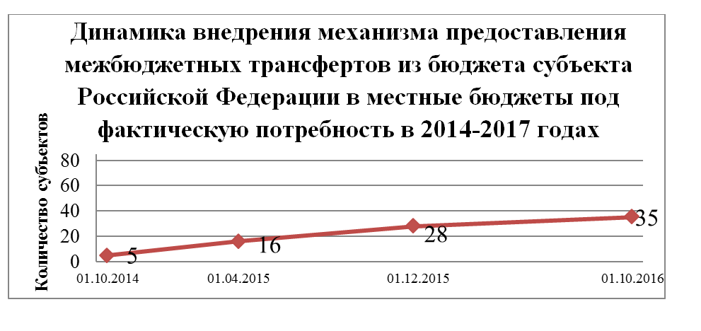
Из них в 2016 году данный механизм начали применять в следующих субъектах Российской Федерации: Кабардино-Балкарской Республике, Республике Мордовия, Белгородской, Брянской, Калининградской, Мурманской, Пензенской, Псковской областях и Ямало-Ненецком автономном округе.
В 13 субъектах Российской Федерации планируют приступить
к внедрению механизма предоставления межбюджетных трансфертов
под фактическую потребность в 2017 году.
Еще в 7 субъектах Российской Федерации планируют рассмотреть вопрос внедрения механизма предоставления межбюджетных трансфертов под фактическую потребность в течение 2017–2019 годов.
Диаграмма 2
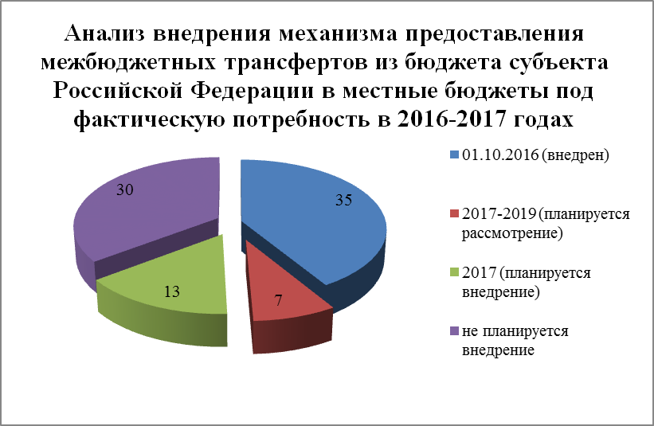
По состоянию на 1 октября 2016 года в ТОФК открыты 8 987 лицевых счетов по переданным полномочиям для учета операций
с 831 межбюджетным трансфертом, представляемым из бюджетов субъектов Российской Федерации в местные бюджеты под фактическую потребность, что в 2,6 раза превышает количество лицевых счетов, открытых по состоянию на 1 декабря 2015 года.
Диаграмма 3
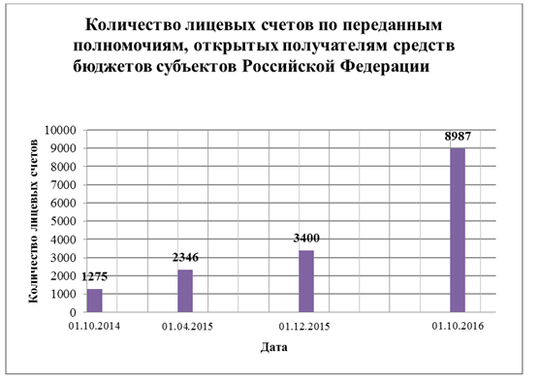

Механизм предоставления межбюджетных трансфертов из субъекта Российской Федерации в местные бюджеты под фактическую потребность используется как в отношении средств, выделяемых из федерального бюджета бюджету субъекта Российской Федерации (139 межбюджетных трансфертов), так и в отношении собственных средств бюджетов субъекта Российской Федерации (692 межбюджетных трансферта).
Диаграмма 4

4. Разработаны и направлены в осуществляющие внедрение выработанных Федеральным казначейством решений ТОФК бизнес-процессы по предоставлению из федерального бюджета бюджетам субъектов Российской Федерации (местным бюджетам) межбюджетных трансфертов с применением казначейского аккредитива.
5. В целях исполнения подпункта 3 пункта 1 перечня поручений Президента Российской Федерации от 8 декабря 2015 г. № Пр-2508
по реализации послания Президента Российской Федерации Федеральному Собранию Российской Федерации от 3 декабря 2015 года в части зачисления субсидий на поддержку отраслей промышленности и сельского хозяйства, предоставляемых из федерального бюджета, из бюджетов субъектов Российской Федерации и местных бюджетов на условиях софинансирования из федерального бюджета (далее – целевая субсидия),
на лицевые счета, открываемые получателям такой поддержки в ТОФК, Федеральным казначейством проведены следующие мероприятия.
5.1. Для обеспечения правового основания для открытия в ТОФК лицевых счетов для учета операций со средствами целевых субсидий получателям данных субсидий (НУБП):
– направлены предложения в Минфин России в проекты федеральных законов «О внесении изменений в Федеральный закон «О федеральном бюджете на 2016 год» и «О федеральном бюджете на 2017 год
и на плановый период 2018 и 2019 годов» в части осуществления ТОФК казначейского сопровождения договоров (соглашений) о предоставлении юридическим лицам целевой субсидии в порядке, аналогичном установленному Правительством Российской Федерации для казначейского сопровождения средств федерального бюджета.
Данные предложения учтены в Федеральном законе № 158-ФЗ, Федеральном законе от 19 декабря 2016 г. № 415-ФЗ «О федеральном бюджете на 2017 год и плановый период 2018 и 2019 годов» (далее – Федеральный закон № 415-ФЗ), постановлении Правительства Российской Федерации от 18 июля 2016 г. № 690 «О внесении изменений
в постановление Правительства Российской Федерации от 28 декабря 2015 г. № 1456» и постановление Правительства Российской Федерации
от 30 декабря 2016 г. № 1551 «О мерах по реализации Федерального закона «О федеральном бюджете на 2017 год и на плановый период 2018 и 2019 годов»;
– подготовлены и направлены в Минсельхоз России и в Минпромторг России предложения о включении в проекты постановлений Правительства Российской Федерации о предоставлении из федерального бюджета бюджетам субъектов Российской Федерации целевых субсидий условий, предусматривающих казначейское сопровождение целевых субсидий
в порядке, аналогичном установленному в соответствии со статьей
5 Федерального закона № 359-ФЗ о предоставлении межбюджетных трансфертов юридическим лицам.
5.2. Проведены совещания с представителями Минсельхоза России
и Минпромторга России, «пилотными» ТОФК по вопросам исполнения соответствующего поручения Президента Российской Федерации.
5.3. В целях организации работы в субъектах Российской Федерации (муниципальных образованиях) по обеспечению казначейского сопровождения договоров (соглашений) о предоставлении целевых субсидий разработан и направлен в ТОФК план мероприятий («дорожная карта») по реализации послания Президента Российской Федерации Федеральному Собранию Российской Федерации от 3 декабря 2015 года
в части перечисления целевых субсидий на лицевые счета, открываемые юридическим лицам – получателям такой поддержки в ТОФК.
5.4. С целью предоставления в Минсельхоз России отчетности
о расходах бюджетов субъектов Российской Федерации (местных бюджетов), источником финансового обеспечения которых являются указанные межбюджетные трансферты, и получателях целевой субсидии, Федеральным казначейством разработана форма Отчета о расходах бюджетов субъекта Российской Федерации (местных бюджетов), источником финансового обеспечения которых являются целевые субсидии.
В срок до 10 числа каждого месяца ТОФК формируются
и направляются в Минсельхоз данные оперативного Отчета о расходах бюджетов субъектов Российской Федерации (местных бюджетов), источником финансового обеспечения которых являются целевые субсидии.
5.5. Разработаны и направлены в адрес финансовых органов субъектов Российской Федерации и ТОФК совместные разъяснения Минфина России и Федерального казначейства о мероприятиях, направленных на реализацию перечня поручений Президента Российской Федерации от 8 декабря 2015 г. № Пр-2508 по реализации послания Президента Российской Федерации Федеральному Собранию Российской Федерации от 3 декабря 2015 года.
5.6. С целью представления в адрес Президента Российской Федерации и Правительства Российской Федерации информации о ходе исполнения указанного перечня поручений Федеральным казначейством подготовлен и направлен в Минфин России Отчет о проведенных мероприятиях по ужесточению контроля за движением государственных средств, включая федеральные и региональные субсидии предприятиям промышленности и сельского хозяйства.
5.7. Проведены мониторинги:
– правил предоставления и распределения межбюджетных трансфертов, предоставляемых в форме субсидий и иных межбюджетных трансфертов, имеющих целевое назначение, на условиях софинансирования из федерального бюджета, в части условий софинансирования расходных обязательств субъектов Российской Федерации по различным направлениям межбюджетных трансфертов.
Федеральным казначейством проведен анализ НПА Правительства Российской Федерации, утверждающих правила предоставления
из федерального бюджета бюджетам субъектов Российской Федерации
на поддержку отраслей промышленности и сельского хозяйства
55 субсидий, из которых:
уровень софинансирования не установлен по 22 субсидиям;
уровень софинансирования установлен в процентах по 6 субсидиям;
расчет размера уровня софинансирования осуществляется
по формуле, исходя из уровня расчетной бюджетной обеспеченности субъекта Российской Федерации и коэффициента софинансирования, –
24 субсидии;
софинансирование не предусмотрено по 1 субсидии;
установлены нижний и верхний пределы уровня софинансирования
по 2 субсидиям;
– правил предоставления из федерального бюджета бюджетам субъектов Российской Федерации межбюджетных трансфертов, бюджетные ассигнования по которым в соответствии с Федеральным законом № 359-ФЗ утверждены Минсельхозу России, Минпромторгу России и Федеральному агентству по рыболовству, с целью определения формы предоставления получателям целевых субсидий средств, источником финансового обеспечения которых являются указанные межбюджетные трансферты.
По результатам указанного мониторинга из 55 проанализированных НПА Правительства Российской Федерации предоставление целевых субсидий юридическим лицам – сельхоз- и товаропроизводителям осуществляется:
в виде грантов – по 3 межбюджетным трансфертам;
в виде авансовых платежей – по 8 межбюджетным трансфертам;
в порядке возмещения части затрат сельхоз- и товаропроизводителей – по 44 межбюджетным трансфертам.
При этом в НПА субъектов Российской Федерации о предоставлении межбюджетных трансфертов местным бюджетам отсутствует единый порядок определения уровня софинансирования из бюджетов субъектов Российской Федерации;
– информации о количестве лицевых счетов НУБП, открытых юридическим лицам – получателям целевых субсидий в ТОФК,
и осуществления операций на указанных лицевых счетах.
По состоянию на 13 декабря 2016 года юридическим лицам – получателям целевых субсидий в ТОФК открыто 18 лицевых счетов НУБП, в том числе:
11 лицевых счетов юридическим лицам – получателям целевых субсидий, предоставленных бюджету субъекта Российской Федерации Минсельхозом России;
7 лицевых счетов юридическим лицам – получателям целевых субсидий, предоставленных бюджету субъекта Российской Федерации Минэкономразвития России;
– исполнения ТОФК отдельных функций финансовых органов субъектов Российской Федерации в части учета бюджетных обязательств
и санкционирования оплаты денежных обязательств получателей средств бюджета субъекта Российской Федерации в целях разработки единого подхода к учету операций, связанных с учетом бюджетных обязательств
и санкционированием расходов бюджета субъекта Российской Федерации, источником финансового обеспечения которых являются межбюджетные трансферты.
В 2016 году на момент проведения мониторинга отдельные функции финансового органа субъекта Российской Федерации в соответствии
с Соглашением об осуществлении территориальными органами Федерального казначейства отдельных функций по исполнению бюджетов субъектов Российской Федерации при кассовом обслуживании
ими исполнения бюджетов, заключенными между ТОФК и высшими исполнительными органами государственной власти субъектов Российской Федерации, осуществляло 66 ТОФК.
Из них ТОФК переданы полномочия в части учета операций
с межбюджетными трансфертами, предоставленными из федерального бюджета:
– в 39 регионах − только по санкционированию;
– в 17 регионах − по учету бюджетных обязательств
и санкционированию;
– в 1 регионе − только по учету бюджетных обязательств.
В 9 регионах полномочия по учету бюджетных обязательств
и санкционированию ТОФК не переданы;
Диаграмма 5

– соответствия положений НПА субъектов Российской Федерации
о порядке учета бюджетных обязательств и о порядке санкционирования денежных обязательств получателей средств бюджета субъекта Российской Федерации положениям приказов Минфина России:
от 19 сентября 2008 г. № 98н «О порядке учета бюджетных обязательств получателей средств федерального бюджета»;
Приказа № 221н;
от 1 сентября 2008 г. № 87н «О порядке санкционирования оплаты денежных обязательств получателей средств федерального бюджета
и администраторов источников финансирования дефицита федерального бюджета».
ТОФК предоставлены копии 120 НПА субъектов Российской Федерации, из которых:
38 – о порядке учета бюджетных обязательств;
69 – о порядке санкционирования;
13 – предусматривают положения и о порядке учета бюджетных обязательств и порядке санкционирования.
При этом из 85 регионах положения НПА:
в части порядка учета бюджетных обязательств:
– в 23 регионах – аналогичны НПА Минфина России;
– в 3 регионах − отдельные положения аналогичны НПА Минфина России;
– в 23 регионах − значительно отличаются от НПА Минфина России;
– в 2 регионах НПА предусмотрен учет бюджетных обязательств
в соответствии с требованиями инструкции по бюджетному учету.
При этом в 4 регионах при отсутствии НПА учет бюджетных обязательств осуществляется ТОФК в соответствии с Соглашением
об осуществлении территориальными органами Федерального казначейства отдельных функций по исполнению бюджетов субъектов Российской Федерации при кассовом обслуживании ими исполнения бюджетов, заключенными между ТОФК и высшими исполнительными органами государственной власти субъектов Российской Федерации, в порядке, аналогичном порядку, установленному для получателей средств федерального бюджета.
В 30 регионах НПА о порядке учета бюджетных обязательств отсутствуют;
Диаграмма 6
в части порядка санкционирования оплаты денежных обязательств:
– в 69 регионах – аналогичны НПА Минфина России;
– в 3 регионах – отдельные положения аналогичны НПА Минфина России;
– в 10 регионах − значительно отличаются от НПА Минфина России.
При этом в 3 регионах при отсутствии НПА о порядке санкционирования санкционирование осуществляется ТОФК в соответствии с Соглашением об осуществлении территориальными органами Федерального казначейства отдельных функций по исполнению бюджетов субъектов Российской Федерации при кассовом обслуживании ими исполнения бюджетов, заключенными между ТОФК и высшими исполнительными органами государственной власти субъектов Российской Федерации, в порядке, аналогичном порядку, установленному
для получателей средств федерального бюджета.
Диаграмма 7

Основные отличия положений отдельных НПА субъектов Российской Федерации от НПА Минфина России:
в части учета бюджетных обязательств:
– при постановке на учет бюджетных обязательств не осуществляется проверка соответствия информации, необходимой для постановки на учет бюджетных обязательств, сведениям о контракте (договоре) на поставку товаров, выполнение работ, оказание услуг, подлежащих включению
в реестр контрактов, информация о которых подлежит размещению
в ЕИС;
– учет бюджетных обязательств осуществляется финансовым органом на основании сведений, представляемых главными распорядителями средств региональных бюджетов по подведомственным им получателям бюджетных средств;
– учет бюджетных обязательств осуществляется главными распорядителями средств регионального бюджета по подведомственным ему получателям бюджетных средств;
в части санкционирования:
– санкционирование осуществляется главными распорядителями средств регионального бюджета, которые направляют для оплаты платежные (расчетные) документы получателей средств бюджета субъекта Российской Федерации финансовому органу;
– санкционирование предусматривает контроль соответствия кассовых выплат расходам, предусмотренным бюджетной сметой;
– санкционирование осуществляется финансовым органом,
в том числе при наличном способе оплаты денежных обязательств,
при предоставлении получателями бюджетных средств полного пакета документов, подтверждающих возникновение денежных обязательств (положение об оплате труда, расчетно-платежные ведомости на выплату заработной платы, справка расчет на командировочные расходы, ведомости на выплату стипендии учащимся и т.д.).
6. В период с 13 по 14 декабря 2016 года проведено Всероссийское совещание с использованием аудио-видеоконференцсвязи по теме: «Задачи территориальных органов Федерального казначейства по реализации
в 2017 году мероприятий по казначейскому сопровождению государственных контрактов, договоров (соглашений), учету
и распределению Федеральным казначейством поступлений в бюджетную систему, кассовому обслуживанию исполнения бюджетов бюджетной системы Российской Федерации».
7. Для обеспечения интеграции Реестра УБП и НУБП в процесс кассового обслуживания исполнения бюджетов бюджетной системы Российской Федерации Федеральным казначейством:
− в целях выявления причин методологического характера, препятствующих включению УБП субъекта Российской Федерации (муниципального образования) в Реестр УБП и НУБП, проведен мониторинг соответствия отдельных полномочий финансовых органов, УБП, организаций субъектов Российской Федерации (местных бюджетов) законодательным актам Российской Федерации;
− в целях определения единого подхода по урегулированию проблем, выявленных по результатам проведенного мониторинга, Федеральным казначейством направлены в Минфин России предложения в проект письма в адрес финансовых органов. Предложения учтены Минфином России;
− разработана «дорожная карта» по поэтапному внедрению Реестра УБП и НУБП в части осуществления ТОФК кассового обслуживания исполнения бюджетов субъектов Российской Федерации (муниципальных образований), территориальных государственных внебюджетных фондов;
− подготовлены и направлены предложения в Минфин России
по вопросу включения в Реестр УБП и НУБП городских (сельских) поселений, являющихся административными центрами муниципального района, местная администрация которых в случаях, предусмотренных законодательством Российской Федерации, не образуется. Предложения учтены Минфином России;
− до ТОФК доведены порядок и условия интеграции Реестра УБП
и НУБП в процесс кассового обслуживания исполнения бюджетов бюджетной системы Российской Федерации.
8. В целях исполнения ТОФК с 1 января 2017 года функций
по контролю в соответствии с частью 5 статьи 99 Федерального закона
№ 44-ФЗ в случае передачи им финансовыми органами субъектов Российской Федерации (муниципальных образований) полномочий
по контролю была проделана следующая работа.
Разработаны:
− «дорожная карта» по организации осуществления ТОФК контроля
в сфере закупок в случае передачи им финансовыми органами субъектов Российской Федерации (муниципальных образований) полномочий
по контролю;
− примерное соглашение о передаче полномочия финансового органа субъекта Российской Федерации (муниципального образования)
на осуществление контроля, предусмотренного частью 5 статьи 99 Федерального закона № 44-ФЗ, ТОФК;
− примерное соглашение о передаче полномочия органа управления государственного внебюджетного фонда на осуществление контроля, предусмотренного частью 5 статьи 99 Федерального закона № 44-ФЗ, ТОФК;
− методические рекомендации по организации осуществления ТОФК контроля в сфере закупок в случае передачи им финансовыми органами субъектов Российской Федерации (муниципальных образований), органами управления государственными внебюджетными фондами полномочий
по контролю;
− примерный регламент информационного взаимодействия между ТОФК и субъектами контроля при осуществлении полномочий по контролю в сфере закупок.
Проводились мониторинги обращений финансовых органов субъектов Российской Федерации (муниципальных образований) (наличия заключенных соглашений с финансовыми органами субъектов Российской Федерации (муниципальных образований) о передаче полномочий ТОФК
по осуществлению контроля в сфере закупок.
По состоянию на 1 января 2017 года соглашения с ТОФК о передаче полномочий по контролю в сфере закупок заключили:
− 19 субъектов Российской Федерации;
− 4 319 муниципальных образований в 45 субъектах Российской Федерации.
Диаграмма 8
Мониторинг обращений финансовых органов субъектов Российской Федерации и наличия заключенных соглашений с финансовыми органами субъектов Российской Федерации о передаче полномочий ТОФК по осуществлению контроля в сфере закупок

Диаграмма 9
Мониторинг обращений финансовых органов муниципальных образований и наличия заключенных соглашений с финансовыми органами муниципальных образований о передаче полномочий ТОФК по осуществлению контроля в сфере закупок

9. Федеральным казначейством в соответствии с приказом Федерального казначейства от 22 декабря 2011 г. № 616 «О предоставлении информации о результатах осуществления территориальными органами Федерального казначейства кассового обслуживания исполнения бюджетов субъектов Российской Федерации (местных бюджетов), а также
о количестве лицевых счетов, открытых автономным и бюджетным учреждениям бюджетов субъектов Российской Федерации (местных бюджетов) в территориальных органах Федерального казначейства» проведен ряд мониторингов в части вопросов кассового обслуживания исполнения бюджетов субъектов Российской Федерации (местных бюджетов).
9.1. В рамках осуществления приведения соглашений и регламентов
в соответствие с бюджетным законодательством Российской Федерации выполнена следующая работа.
По результатам проведенного Федеральным казначейством мониторинга установлено, что отдельными субъектами Российской Федерации нарушается бюджетное законодательство Российской Федерации.
В соответствии с Бюджетным кодексом составление и организацию исполнения местных бюджетов осуществляют органы (должностные лица) местных администраций муниципальных образований.
Кроме того, Бюджетным кодексом не предусмотрена возможность исполнения отдельных бюджетных полномочий финансовых органов муниципальных образований финансовыми органами субъектов Российской Федерации, равно как и передача отдельных бюджетных полномочий субъекта Российской Федерации (муниципального образования) уполномоченному органу субъекта Российской Федерации (муниципального образования).
При этом в настоящее время в Тюменской области закончены мероприятия, направленные на устранение нарушения бюджетного законодательства Российской Федерации в части передачи бюджетных полномочий.
Вместе с тем в Чеченской Республике в нарушение положений Бюджетного кодекса составление и организацию исполнения местных бюджетов осуществляют районные финансовые управления, подведомственные Министерству финансов Чеченской Республики.
9.2. В рамках осуществления мониторинга кассового обслуживания исполнения бюджета субъекта Российской Федерации, ГВФ РФ, территориальных государственных внебюджетных фондов, а открытия также лицевых счетов автономным и бюджетным учреждениям бюджетов субъектов Российской Федерации (местных бюджетов) проведена следующая работа.
По результатам мониторинга количество субъектов Российской Федерации, высшим исполнительным органом государственной власти которых выбран порядок кассового обслуживания исполнения бюджета субъекта Российской Федерации:
– с открытием лицевого счета бюджета финансовому органу –
18 субъектов Российской Федерации;
– с открытием лицевых счетов в соответствии с соглашением
об осуществлении ТОФК отдельных функций по исполнению бюджета субъекта Российской Федерации (местного бюджета) при кассовом обслуживании им исполнения бюджета, заключенного между ТОФК
и высшим исполнительным органом государственной власти субъекта Российской Федерации (местной администрацией муниципального образования), лицевых счетов УБП уровня субъекта Российской Федерации – 37 субъектов Российской Федерации;
– применяют «смешанный» вариант кассового обслуживания –
30 субъектов Российской Федерации.
Диаграмма 10

Всего в ТОФК открыто 25 037 лицевых счетов УБП субъектов Российской Федерации (диаграмма 11), из них:
– лицевых счетов главных распорядителей (распорядителей) бюджетных средств (01) – 1 654 (6,6 процентов);
– лицевых счетов получателей бюджетных средств (03) – 10 212
(40,8 процентов);
– лицевых счетов для учета операций со средствами, поступающими во временное распоряжение получателей бюджетных средств (05), – 5 129 (20,4 процентов);
– лицевых счетов главных администраторов источников внутреннего финансирования дефицита бюджета (06) – 14 (0,1 процентов);
– лицевых счетов администраторов источников внутреннего финансирования дефицита бюджета (08) – 86 (0,3 процентов);
– лицевых счетов иных получателей бюджетных средств (10) –
10 (0,1 процентов);
– лицевых счетов для учета операций по переданным полномочиям получателя бюджетных средств (14) – 7 932 (31,7 процентов).
Диаграмма 11

Кроме того, по состоянию на 1 июля 2016 года в ТОФК
(за исключением МОУ ФК) открыто 2 104 лицевых счета по переданным полномочиям получателя средств федерального бюджета.
Количество муниципальных образований на территории субъекта Российской Федерации, имеющих самостоятельный бюджет, по состоянию на 1 июля 2016 года составило 22 783 единицы, что меньше, чем на 1 января 2016 года на 162 единиц (на 0,8 процентов).
Снижение количества муниципальных образований обусловлено,
в основном, проведением реорганизационных мероприятий по объединению муниципальных образований.
Количество муниципальных образований Российской Федерации, местной администрацией которых выбран порядок кассового обслуживания исполнения бюджета муниципального образования:
– с открытием лицевого счета бюджета финансовому органу – 6 555 (28,8 %) муниципальных образований;
– с открытием лицевых счетов в соответствии с соглашением
об осуществлении ТОФК отдельных функций по исполнению бюджета субъекта Российской Федерации (местного бюджета) при кассовом обслуживании им исполнения бюджета, заключенного между ТОФК
и высшим исполнительным органом государственной власти субъекта Российской Федерации (местной администрацией муниципального образования) – 11 593 (50,9 %) муниципальных образования;
– применяют «смешанный» вариант кассового обслуживания – 4 623 (20,3 %) муниципальных образования.
Диаграмма 12

Таблица 2
Динамика смены вариантов кассового обслуживания по состоянию
на 1 июля 2016 года
№  п/п | Вариант кассового обслуживания | Количество субъектов Российской Федерации |  |  | Количество муниципальных образований
№  п/п | Вариант кассового обслуживания | 01.01.2016 | 01.07.2016 | +/- | 01.01.2016 | 01.07.2016 | +/-
1. | С открытием лицевого счета бюджета финансовому органу | 22 | 18 | -4 | 6 823 | 6 555 | -268
2. | С открытием счетов в соответствии с Соглашением об отдельных функциях по кассовому обслуживанию исполнения бюджетов субъектов Российской Федерации (местных бюджетов) | 37 | 37 | 0 | 11 699 | 11 593 | -106
3. | «Смешанный» вариант кассового обслуживания | 26 | 30 | +4 | 4 422 | 4 623 | +201
Субъекты Российской Федерации, в которых на 1 июля 2016 года порядок кассового обслуживания исполнения бюджета субъекта Российской Федерации с открытием лицевого счета бюджета финансовому органу был изменен (по сравнению с 1 января 2016 года) на «смешанный вариант» кассового обслуживания исполнения бюджета субъекта Российской Федерации:
– Республика Саха (Якутия);
– Белгородская область;
– Брянская область;
– Иркутская область.
Диаграмма 13

Всего в ТОФК по состоянию на 1 июля 2016 года открыто 118 397 лицевых счетов УБП муниципальных образований (диаграмма 14), из них:
– лицевых счетов главных распорядителей (распорядителей) бюджетных средств (01) – 15 520 (13,1 процентов);
– лицевых счетов получателей бюджетных средств (03) – 57 303 (48,3 процентов);
– лицевых счетов для учета операций со средствами, поступающими во временное распоряжение получателей бюджетных средств (05), – 34 224 (28,8 процентов);
– лицевых счетов главных администраторов источников внутреннего финансирования дефицита бюджета (06) – 963 (0,8 процентов);
– лицевых счетов администраторов источников внутреннего финансирования дефицита бюджета (08) – 4 669 (3,9 процентов);
– лицевых счетов иных получателей бюджетных средств (10) – 134 (0,1 процентов);
– лицевых счетов для учета операций по переданным полномочиям получателя бюджетных средств (14) – 5 973 (5,0 процентов)
Диаграмма 14

Общее количество лицевых счетов УБП муниципальных образований по состоянию на 1 июля 2016 года увеличилось по сравнению с 1 января 2016 года на 674 единиц (на 0,6 %), в том числе:
– увеличилось количество лицевых счетов, открытых УБП местных бюджетов в соответствии с соглашением об осуществлении ТОФК отдельных функций по исполнению бюджета субъекта Российской Федерации (местного бюджета) при кассовом обслуживании им исполнения бюджета, заключенного между ТОФК и высшим исполнительным органом государственной власти субъекта Российской Федерации (местной администрацией муниципального образования), с 92 953 до 94 206
или на 1 253 единиц (1,3 %) в основном за счет увеличения лицевых счетов для учета операций со средствами, поступившими во временное распоряжение получателей бюджетных средств;
– уменьшилось количество лицевых счетов, открытых УБП муниципальных образований в соответствии с законодательством Российской Федерации (без заключения соответствующего соглашения)
с 25 114 до 24 090 или на 1 024 единиц (4,1 процентов).
Количество поселений, передавших отдельные полномочия
по организации исполнения бюджета поселения (в том числе в части информационного взаимодействия) финансовому органу муниципального района составило 7 168 единиц.
В соответствии с положениями статьи 30 Федерального закона
№ 83-ФЗ ТОФК заключены соглашения об открытии и ведении лицевых счетов для учета операций со средствами бюджетных учреждений:
– с высшим органом исполнительной власти субъекта Российской Федерации – 51, что на 7 единиц (4,8 %) больше, чем на 1 января 2016 года;
– с местными администрациями – 4 232, что на 398 единиц (8,6 %) меньше, чем на 1 января 2016 года.
Кроме того, заключены 2 796 соглашений об открытии в учреждениях Банка России счетов для проведения операций со средствами муниципальных бюджетных учреждений, лицевые счета которым открываются и ведутся в финансовом органе муниципального образования, что на 149 соглашений меньше, чем на 1 января 2016 года, за счет перевода муниципальных бюджетных учреждений на обслуживание в ТОФК.
В соответствии с положениями статьи 2 Федерального закона
от 3 ноября 2006 г. № 174-ФЗ «Об автономных учреждениях» ТОФК заключены соглашения об открытии и ведении лицевых счетов для учета операций со средствами автономных учреждений:
– с органом исполнительной власти субъекта Российской Федерации, осуществляющим функции и полномочия учредителя автономного учреждения – 313;
– с органом исполнительной власти муниципального образования, осуществляющим функции и полномочия учредителя автономного учреждения – 945.
Кроме того, заключено 219 соглашений с местными администрациями об открытии в учреждении Банка России счетов для проведения операций со средствами муниципальных автономных учреждений, лицевые счета которым открываются и ведутся в финансовом органе муниципального образования.
В целях реализации положений постановления Правительства Российской Федерации от 29 ноября 2014 г. № 1275 «О предоставлении
из федерального бюджета бюджету Калининградской области иных межбюджетных трансфертов на обеспечение поддержки юридических лиц, осуществляющих деятельность на территории Калининградской области,
и резидентов Особой экономической зоны в Калининградской области»
по состоянию на 1 июля 2016 года в ТОФК открыты 296 лицевых счетов иным юридическим лицам Калининградской области.
По состоянию на 1 июля 2016 года в ТОФК открыты 90 617 соответствующих лицевых счетов бюджетным и автономным учреждениям субъектов Российской Федерации и муниципальным бюджетным
и автономным учреждениям, что на 3 004 единиц (3,3 %) меньше, чем
на 1 января 2016 года.
Таблица 3
Информация о количестве лицевых счетов, открытых автономным и бюджетным учреждениям в ТОФК по состоянию
на 1 июля 2016 года
Виды лицевых счетов | Количество лицевых счетов
Виды лицевых счетов | Бюджеты субъектов Российской Федерации |  | % | Местные бюджеты |  | % | Итого |  | %
Виды лицевых счетов | 01.01.2016 | 01.07.2016 | % | 01.01.2016 | 01.07.2016 | % | 01.01.2016 | 01.07.2016 | %
20 | 7 820 | 7 091 | -9,3 | 35 663 | 34 801 | -2,4 | 43 483 | 41 892 | -3,6
21 | 7 068 | 6 624 | -6,3 | 32 412 | 31 901 | -1,5 | 39 480 | 38 525 | -2,4
22 | 1 916 | 1 777 | -7,3 | 454 | 356 | -21,5 | 2 370 | 2 133 | -10
30 | 1 089 | 1 025 | -5,8 | 2 749 | 2 871 | 4,4 | 3 838 | 3 896 | 1,5
31 | 1 190 | 1 174 | -1,4 | 2 823 | 2 882 | 2,1 | 4 013 | 4 056 | 1,1
32 | 136 | 133 | -2,3 | 30 | 22 | -27,6 | 166 | 155 | -6,4
Итого | 19 219 | 17 824 | -7,2 | 74 131 | 72 833 | -1,8 | 93 350 | 90 617 | -3,9
Во исполнение статьи 148 Бюджетного кодекса с 1 января 2014 года осуществлен перевод на кассовое обслуживание исполнения бюджетов ГВФ РФ ТОФК, а также обеспечено кассовое обслуживание исполнения бюджетов 85 территориальных фондов обязательного медицинского страхования, включая бюджеты территориальных государственных внебюджетных фондов на территории Республики Крым и города федерального значения Севастополя.
По состоянию на 1 июля 2016 года кассовое обслуживание исполнения бюджетов государственных внебюджетных фондов во всех субъектах Российской Федерации, включая Республику Крым и город федерального значения Севастополь, осуществляется ТОФК.
УБП ГВФ РФ в ТОФК открыты 5 070 лицевых счетов, в том числе:
– УБП Пенсионного Фонда Российской Федерации (далее – ПФ РФ) – 4 135, из них:
лицевых счетов территориального органа ГВФ РФ (12) – 81 (1,96 процентов);
лицевых счетов главных распорядителей (распорядителей) бюджетных средств (01) – 80 (1,93 процентов);
лицевых счетов получателей бюджетных средств (03) – 1 991 (48,15 процентов);
лицевых счетов для учета операций со средствами, поступающими
во временное распоряжение получателей бюджетных средств (05), – 1 981 (47,91 процентов);
лицевых счетов администраторов источников внутреннего финансирования дефицита бюджета (08) – 2 (0,05 процентов);
Диаграмма 15

– УБП ФСС РФ – 742, из них:
лицевых счетов главных распорядителей (распорядителей) бюджетных средств (01) – 85 (11,5 процентов);
лицевых счетов получателей бюджетных средств (03) – 485 (65,4 процентов);
лицевых счетов для учета операций со средствами, поступающими
во временное распоряжение получателей бюджетных средств (05), –
85 (11,5 процентов);
лицевых счетов администраторов источников внутреннего финансирования дефицита бюджета (08) – 84 (11,5 процентов);
лицевых счетов иных получателей бюджетных средств (10) –
1 (0,1 процентов);
Диаграмма 16

– УБП Федерального фонда обязательного медицинского страхования (далее – ФФОМС) – 7, из них:
лицевых счетов главных распорядителей (распорядителей) бюджетных средств (01) – 1 (14,5 процентов);
лицевых счетов получателей бюджетных средств (03) – 2 (28,5 процентов);
лицевых счетов для учета операций со средствами, поступающими
во временное распоряжение получателей бюджетных средств (05), – 2 (28,5 процентов);
лицевых счетов администраторов источников внутреннего финансирования дефицита бюджета (08) – 2 (28,5 процентов);
– УБП территориальных государственных внебюджетных фондов
в ТОФК открыты 267 лицевых счетов, из них:
лицевых счетов главных распорядителей (распорядителей) бюджетных средств (01) – 15 (5,5 процентов);
лицевых счетов получателей бюджетных средств (03) – 135 (50,5 процентов);
лицевых счетов для учета операций со средствами, поступающими
во временное распоряжение получателей бюджетных средств (05), –
81 (30,2 процентов);
лицевых счетов главных администраторов источников внутреннего финансирования дефицита бюджета (06) – 1 (0,4 процентов);
лицевых счетов администраторов источников внутреннего финансирования дефицита бюджета (08) – 35 (13,4 процентов).
Диаграмма 17

Соотношение количества лицевых счетов, открытых УБП государственных внебюджетных фондов в ТОФК, в разрезе государственных внебюджетных фондов, приведено на диаграмме.
Диаграмма 18

1.1.4. Обеспечение территориальных органов Федерального казначейства наличными денежными средствами организаций сектора государственного управления
В 2016 году на процесс обеспечения наличными денежными средствами организаций сектора государственного управления оказывали существенное влияние внешние факторы.
В сложившихся реалиях, когда проводимые Банком России мероприятия, направленные на создание стабильной банковской системы, связаны подчас с отзывом лицензии на осуществление банковской деятельности у значительного количества кредитных организаций, основной задачей стоящей перед ТОФК стало обеспечение сохранности средств организаций сектора государственного управления с сохранением достигнутого уровня обслуживания клиентов.
Процесс обеспечения ТОФК в 2016 году наличными денежными средствами организаций сектора государственного управления осуществлялся в условиях реализации приоритетной модели взаимодействия ПАО «Сбербанк России» и Федерального казначейства
при обеспечении наличными денежными средствами организаций сектора государственного управления в 2015–2017 годах (далее – Приоритетная модель), одобренной соглашением о сотрудничестве между ПАО «Сбербанк России» и Федеральным казначейством.
Благодаря реализации Приоритетной модели качественно вырос уровень предлагаемых ПАО «Сбербанк России» банковских сервисов, услуг и продуктов, что послужило импульсом полномасштабного использования ТОФК таких автоматизированных систем, как «Сбербанк Корпорация»
и «Сбербанк Бизнес Онлайн».
В рамках «пилотного» проекта на базе ТОФК проведена апробация новой для бюджетной сферы технологии «самоинкассация».
Новый сервис «самоинкассация» позволяет осуществлять внесение денежных средств с помощью устройств самообслуживания в режиме реального времени без использования бумажных форм документов.
В 2017 году Федеральным казначейством и ПАО «Сбербанк России» будет продолжена работа по адаптации технологии «самоинкассация»
к бюджетной сфере.
Также будет продолжена работа полномасштабного внедрения банковских технологий и банковской инфраструктуры в рамках Приоритетной модели.
Одновременно продолжается сотрудничество Федерального казначейства с иными кредитными организациями (принимающими участие в аукционах на предоставление услуг) при обеспечении наличными денежными средствами.
В рамках Межведомственного плана мероприятий по реализации вопросов взаимодействия Федерального казначейства и Центрального банка Российской Федерации на 2016−2017 годы Федеральным казначейством продолжена работа, направленная на исключение случаев дублирования электронного документооборота документами на бумажном носителе
в финансовой сфере.
В 2016 году Федеральным казначейством согласованы с Центральным банком Российской Федерации проекты форм электронных документов
для взноса/получения наличных денежных средств организациями сектора государственного управления и бизнес-процесс электронного документооборота при совершении кассовых операций организациями сектора государственного управления.
В 2017 году запланирована работа по проведению эксперимента
по использованию универсального документа для обеспечения наличными денежными средствами/универсального электронного документа
для внесения наличных денежных средств.
Эти и другие направления деятельности в рамках обеспечения наличными денежными средствами создают социальные и технические предпосылки для минимизации наличного денежного обращения в секторе государственного управления.
1.1.5. Порядок формирования и ведения Реестра участников бюджетного процесса, а также юридических лиц, не являющихся участниками бюджетного процесса
В рамках выполнения мероприятий по реализации положений приказа Министерства финансов Российской Федерации от 23 декабря 2014 г. № 163н «О Порядке формирования и ведения реестра участников бюджетного процесса, а также юридических лиц, не являющихся участниками бюджетного процесса» (далее – Приказ № 163н) в 2016 году проведена масштабная работа с финансовыми органами субъектов Российской Федерации (муниципальных образований), органами управления территориальными государственными внебюджетными фондами по решению методологических вопросов и вопросов, связанных
с апробацией применения в бюджетном процессе уровня субъекта Российской Федерации, муниципального образования данных, содержащихся в Реестре УБП и НУБП.
Кроме того, в целях совершенствования процесса включения информации и документов об организациях в Реестр УБП и НУБП проведены мероприятия по внесению изменений в Приказ № 163н.
Результатом осуществления указанных мероприятий стало утверждение приказа Минфина России от 3 ноября 2016 г. № 203н
«О внесении изменений в приказ Министерства финансов Российской Федерации от 23 декабря 2014 г. № 163н «О Порядке формирования
и ведения реестра участников бюджетного процесса, а также юридических лиц, не являющихся участниками бюджетного процесса» (далее – приказ Минфина России № 203н).
В 2017 году будет продолжена работа по оптимизации процесса включения данных об организациях в Реестр УБП и НУБП.
1.1.6. Открытие и ведение лицевых счетов распорядителей
и получателей средств бюджета Союзного государства
В рамках кассового облуживания исполнения бюджета Союзного государства Федеральное казначейство приняло участие в разработке
и согласовании проектов нормативных документов, регулирующих бюджетный процесс Союзного государства, в 2016 году были утверждены:
– постановление Совета Министров Союзного государства
от 22 декабря 2016 г. № 34 «О Временном порядке исполнения бюджета Союзного государства через территориальные органы Федерального казначейства и органы государственного казначейства Республики Беларусь»;
– постановление Совета Министров Союзного государства
от 29 декабря 2016 г. № 37 «О порядке применения мер принуждения
за использование средств бюджета Союзного государства не по целевому назначению и (или) с нарушением НПА Союзного государства
и или государств-участников Договора о создании Союзного государства».
Кроме того, Федеральным казначейством был подготовлен
и согласован с Постоянным Комитетом Союзного государства и Минфина России проект порядка открытия и ведения лицевых счетов по учету средств бюджета Союзного государства, доведения объемов финансирования, кассового обслуживания исполнения бюджета Союзного государства и санкционирования расходов получателей средств бюджета Союзного государства на территории Российской Федерации.
Порядок открытия и ведения лицевых счетов по учету средств бюджета Союзного государства, доведения объемов финансирования, кассового обслуживания исполнения бюджета Союзного государства
и санкционирования расходов получателей средств бюджета Союзного государства на территории Российской Федерации утвержден распоряжением Государственного секретаря Союзного государства
от 28 декабря 2016 г. 60-ргс.
1.1.7. Кассовое обслуживание исполнения бюджетов бюджетной системы Российской Федерации
По состоянию на 1 января 2017 года в органах Федерального казначейства ведется обслуживание 367 321 лицевого счета УБП, из них
в разрезе бюджетов бюджетной системы Российской Федерации:
– 42 366 лицевых счетов УБП федерального уровня;
– 35 286 лицевых счетов УБП субъектов Российской Федерации;
– 172 378 лицевых счетов УБП муниципальных образований;
– 4 766 лицевых счетов УБП ГВФ РФ;
– 363 лицевых счета УБП территориальных ГВФ РФ;
– 112 162 лицевых счета, предназначенных для отражения операций со средствами организаций, а также бюджетных (автономных) учреждений.
По состоянию на 1 января 2017 года в органах Федерального казначейства бюджетным и автономным учреждениям открыто:
– 102 254 лицевых счета,
из них федеральным бюджетным и федеральным автономным учреждениям – 11 203 лицевых счета, в том числе:
– федеральным автономным учреждениям – 10 610 лицевых счетов,
из них:
5 647 лицевых счетов, предназначенных для учета операций
со средствами, полученными в виде субсидий на выполнение государственного задания, а также от оказания платных услуг;
4 565 лицевых счетов, предназначенных для учета операций
со средствами, полученными в виде субсидий на иные цели, а также бюджетных инвестиций;
398 лицевых счетов бюджетного учреждения для учета операций
со средствами обязательного медицинского страхования;
– федеральным бюджетным учреждениям – 593 лицевых счета,
из них:
321 лицевой счет, предназначенный для учета операций
со средствами, полученными в виде субсидий на выполнение государственного задания, а также от оказания платных услуг;
249 лицевых счетов, предназначенных для учета операций
со средствами, полученными в виде субсидий на иные цели, а также бюджетных инвестиций;
23 лицевых счета автономного учреждения для учета операций
со средствами обязательного медицинского страхования.
Обеспечены подключение к ГИИС «Электронный бюджет» и работа «пилотных» главных распорядителей бюджетных средств и «пилотных» ТОФК в части учета бюджетных обязательств.
Обеспечено проведение апробации учета ТОФК бюджетных обязательств получателей средств федерального бюджета в ГИИС «Электронный бюджет». Проведено обучение ГРБС, получателей средств федерального бюджета и ТОФК по работе с бюджетными обязательствами
в ГИИС «Электронный бюджет».
Федеральным казначейством в 2016 году проведены подготовительные мероприятия по централизации операций клиентов закрытого контура ТОФК на базе МОУ ФК.
1.1.8. Ведение Реестра участников бюджетного процесса, а также юридических лиц, не являющихся участниками бюджетного процесса
В соответствии с Приказом № 163н Федеральным казначейством проводится работа по формированию и ведению Реестра УБП и НУБП.
По состоянию на 1 января 2017 года в Реестр УБП и НУБП внесена информация о 25 857 организациях федерального уровня, а также уровня бюджетов государственных внебюджетных фондов, в том числе о 109 Уполномоченных организациях∗ и о 25 748 подведомственных организациях:
8 393 – федеральные органы государственной власти и их территориальные органы;
7 639 – казенные учреждения;
5 969 – бюджетные учреждения;
369 – автономные учреждения;
882 – унитарные предприятия, государственные корпорации, иные юридические лица;
2 102 – организации бюджета ПФ РФ;
502 – организации бюджета Фонда Социального Страхования Российской Федерации (далее – ФСС РФ);
1 – организация ФФОМС.
В течение 2016 года с ГРБС, органами ГВФ РФ, федеральными органами государственной власти (государственными органами), осуществляющими права собственника имущества федеральных государственных унитарных предприятий, Центральным банком Российской Федерации, государственными корпорациями
и государственными компаниями, ТОФК проводилась работа
по координации действий, направленных на обеспечение корректного формирования Реестра УБП и НУБП.
Кроме того, издан приказ Минфина России № 203н.
1.1.9. Ведение Реестра государственных заданий на оказание государственных услуг (выполнение работ)
В целях реализации пункта 9 Положения о формировании государственного задания на оказание государственных услуг (выполнение работ) в отношении федеральных государственных учреждений
и финансовом обеспечении выполнения государственного задания, утвержденного постановлением Правительства Российской Федерации
от 26 июня 2015 г. № 640 «О порядке формирования государственного задания на оказание государственных услуг (выполнение работ)
в отношении федеральных государственных учреждений и финансового обеспечения выполнения государственного задания», обеспечено ведение Реестра государственных заданий на оказание государственных услуг (выполнение работ) (далее – Реестр государственных заданий), порядок ведения и размещения на Официальном сайте ГМУ и Едином портале, утвержденного приказом Минфина России от 16 ноября 2015 г. № 177н
«О порядке ведения реестра государственных заданий на оказание государственных услуг (выполнение работ)».
По состоянию на 1 января 2017 года в подсистеме «Управление расходами» ГИИС «Электронный бюджет» в Реестр государственных заданий включены информация и документы о 2 274 государственных заданиях, сформированных на 2016 год.
В настоящее время ФОИВ (государственные органы), осуществляющие функции и полномочия учредителя в отношении федеральных бюджетных и автономных учреждений, ГРБС, в ведении которых находятся федеральные казенные учреждения, проводят работу
по формированию и направлению в Федеральное казначейство отчетов
о выполнении государственных заданий на оказание государственных услуг (выполнение работ).
1.1.10. Ведение реестра банковских гарантий, в том числе закрытого реестра банковских гарантий
В соответствии с постановлением Правительства Российской Федерации от 8 ноября 2013 г. № 1005 «О банковских гарантиях, используемых для целей Федерального закона «О контрактной системе
в сфере закупок товаров, работ, услуг для обеспечения государственных
и муниципальных нужд» Федеральное казначейство осуществляет ведение реестра банковских гарантий и его размещение в ЕИС.
За весь период функционирования реестра банковских гарантий,
в ЕИС опубликованы информация и документы о 932,8 тысячах банковских гарантий на общую сумму 2 425,7 млрд рублей.
Вместе с тем с 11 января 2016 года Федеральное казначейство осуществляет ведение закрытого реестра банковских гарантий, порядок которого утвержден приказом Министерства финансов Российской Федерации от 22 октября 2015 г. № 164н «О порядке формирования
и направления информации в целях формирования и ведения закрытого реестра банковских гарантий, а также направления Федеральным казначейством выписок и протоколов».
За 2016 год в закрытый реестр банковских гарантий, предоставленных в качестве обеспечения заявок и (или) исполнения контрактов, если такие заявки или контракты содержат сведения, составляющие государственную тайну, включено 980 банковских гарантий на общую сумму 56 798 млн рублей.
1.1.11. Совершенствование проведения валютных операций
Федеральным казначейством в 2016 году разработаны и согласованы
с Банком России и Министерством финансов Российской Федерации предложения по созданию системы единого счета Федерального казначейства в иностранных валютах, направленные на совершенствование осуществления платежей клиентов ТОФК в иностранной валюте.
Также Федеральным казначейством направлены в Министерство финансов Российской Федерации предложения по механизму зачисления
в доход федерального бюджета иностранной валюты, обращенной
в собственность государства и находящейся у ФОИВ.
В целях усиления контроля за расходованием бюджетных средств
при совершении внешнеторговых сделок, а также реализации государственной программы Российской Федерации «Управление государственными финансами и регулирование финансовых рынков» (далее – Госпрограмма № 40) Федеральным казначейством в 2016 году направлены в Министерство финансов Российской Федерации предложения по внесению изменений в Федеральный закон от 10 декабря 2003 г.
№ 173-ФЗ «О валютном регулировании и валютном контроле» и КоАП,
а также предложения для включения в пояснительную записку
к федеральному закону «О внесении изменений в Федеральный закон
«О валютном регулировании и валютном контроле» и статью 15.25 Кодекса Российской Федерации об административных правонарушениях».
1.1.12. Ведение Реестра соглашений (договоров) о предоставлении из федерального бюджета субсидий юридическим лицам, индивидуальным предпринимателям, физическим лицам-производителям товаров (работ, услуг), бюджетных инвестиций юридическим лицам, не являющимся федеральными государственными учреждениями и федеральными государственными унитарными предприятиями, субсидий, субвенций, иных межбюджетных трансфертов, имеющих целевое назначение, бюджетам субъектов Российской Федерации
По состоянию на 1 января 2017 года 75 ГРБС в Реестр соглашений включены информация и документы о порядка 37 700 соглашениях (договорах) о предоставлении из федерального бюджета в установленном порядке субсидий, бюджетных инвестиций юридическим лицам, субсидий, субвенций, иных межбюджетных трансфертов, имеющих целевое назначение, бюджетам субъектов Российской Федерации, а также
о законодательных и иных НПА Российской Федерации, определяющих правила (порядки) предоставления субсидий, бюджетных инвестиций, межбюджетных трансфертов, в том числе:
– 3 922 соглашения и НПА о предоставлении из федерального бюджета субсидий, субвенций и иных межбюджетных трансфертов, имеющих целевое назначение, бюджетам субъектов Российской Федерации;
– 30 408 соглашений и НПА о предоставлении из федерального бюджета субсидий, грантов федеральных бюджетных учреждений (далее – ФБУ), из них:
20 779 соглашений о предоставлении субсидий на финансовое обеспечение выполнения государственного задания на оказание государственных услуг (выполнение работ);
7 522 соглашения о предоставлении субсидий на иные цели;
49 соглашений на осуществление капитальных вложений в объекты капитального строительства государственной собственности
и на приобретение объектов недвижимого имущества в государственную собственность ФБУ;
2 058 соглашений о предоставлении грантов в форме субсидий ФБУ;
– 823 соглашения о предоставлении из федерального бюджета субсидий, грантов федеральных автономных учреждений (далее – ФАУ),
из них:
537 соглашений на предоставление ФАУ субсидий на финансовое обеспечение выполнения государственного задания на оказание государственных услуг (выполнение работ);
263 соглашения на предоставление ФАУ субсидий на иные цели;
4 соглашения на осуществление капитальных вложений в объекты капитального строительства государственной собственности
и на приобретение объектов недвижимого имущества в государственную собственность ФАУ;
19 соглашений о предоставлении ФАУ грантов в форме субсидий.
Кроме того:
– 588 соглашений о представлении субсидий иным некоммерческим организациям, не являющимся федеральными государственными учреждениями;
– 1 964 соглашения о предоставлении субсидий юридическим лицам (кроме некоммерческих организаций), индивидуальным предпринимателям, физическим лицам-производителям товаров, работ, услуг, в том числе грантов;
– 3 соглашения о предоставлении субсидий на осуществление капитальных вложений в объекты капитального строительства государственной собственности государственным унитарным предприятиям;
– 19 соглашений о предоставлении субсидий государственным корпорациям (компаниям).
1.1.13. Реализация мероприятий «Дорожной карты» организации исполнения Федерального закона «О федеральном бюджете на 2016 год», утвержденной Первым заместителем Министра финансов Российской Федерации Т.Г. Нестеренко
В установленные сроки, 9 июня 2016 года, проведен отзыв с лицевых счетов получателей средств федерального бюджета неиспользованных
на начало 2016 года ЛБО на исполнение государственных контрактов,
в пределах которых были увеличены бюджетные ассигнования текущего года.
Отозвано указанных ЛБО в размере 25,91 млрд рублей, в том числе:
– ГРБС – 19,38 млрд рублей;
– Федеральным казначейством – 6,54 млрд рублей.
Обеспечено приостановление операций на лицевых счетах главных распорядителей (распорядителей) бюджетных средств по доведению ЛБО на предоставление субсидий бюджетам субъектов Российской Федерации
и операций по постановке на учет соответствующих бюджетных обязательств на лицевых счетах получателей бюджетных средств (лицевых счетах для учета операций по переданным полномочиям получателя бюджетных средств).
По состоянию на 15 августа 2016 года всего заблокировано средств
в связи с приостановлением операций на лицевых счетах ГРБС
по доведению ЛБО на предоставление субсидий в размере
45,46 млрд рублей.
С 30 сентября по 12 октября 2016 года проведен отзыв ЛБО, предусмотренных на осуществление закупок товаров, выполнения работ, оказания услуг, со счетов, открытых получателям средств федерального бюджета, в соответствии с положениями пункта 11.1 Постановления № 1456.
Всего отозвано ЛБО, не связанных бюджетными обязательствами
до 30 сентября 2016 года, – 10,47 млрд рублей.
1.1.14. Отдельные вопросы по обеспечению исполнения федерального бюджета. Резервный фонд и Фонд национального благосостояния
В целях поддержания макроэкономической устойчивости российской экономики в Российской Федерации созданы Резервный фонд и Фонд национального благосостояния, предусматривавшие сбережение дополнительных нефтегазовых доходов федерального бюджета в этих фондах при благоприятной внешней конъюнктуре и компенсацию потерь
за счет средств суверенных фондов при ухудшении конъюнктуры.
В соответствии с положениями Бюджетного кодекса Резервный фонд создан с целью обеспечения сбалансированности (покрытия дефицита) федерального бюджета, Фонд национального благосостояния –
для обеспечения софинансирования добровольных пенсионных накоплений граждан Российской Федерации, а также обеспечения сбалансированности (покрытия дефицита) бюджета ПФ РФ.
По состоянию на 1 января 2016 года объем Резервного фонда и Фонда национального благосостояния составил 3 640,57 млрд рублей
и 5 227,18 млрд рублей, соответственно.
Федеральным законом № 359-ФЗ в 2016 году было предусмотрено использование Резервного фонда на покрытие дефицита федерального бюджета в объеме 2 136,90 млрд рублей, который в течение года был полностью израсходован в соответствии с приказами Минфина России
от 1 апреля 2016 г. № 104 «Об использовании средств Резервного фонда
в 2016 году на финансирование дефицита федерального бюджета»
и 30 ноября 2016 г. № 532 «Об использовании средств Резервного фонда
в валюте Российской Федерации на покрытие дефицита федерального бюджета в 2016 году».
Во исполнение Федерального закона от 30 апреля 2008 г. № 56-ФЗ
«О дополнительных страховых взносах на накопительную пенсию
и государственной поддержке формирования пенсионных накоплений», постановления Правительства Российской Федерации от 13 октября 2008 г. № 747 «Об утверждении Правил предоставления межбюджетных трансфертов из федерального бюджета бюджету Пенсионного фонда Российской Федерации на софинансирование формирования пенсионных накоплений застрахованных лиц, уплативших дополнительные страховые взносы на накопительную пенсию» и приказа Минфина России
от 14 февраля 2008 г. № 25н «Об утверждении Порядка взаимодействия Министерства финансов Российской Федерации и Федерального казначейства при проведении расчетов и перечислении средств в связи
с формированием и использованием нефтегазовых доходов федерального бюджета, нефтегазового трансферта, средств Резервного фонда и Фонда национального благосостояния» в апреле 2016 года средства Фонда национального благосостояния были перечислены на софинансирование пенсионных накоплений в размере 6,79 млрд рублей. В августе 2016 года
в соответствии с указанным приказом Минфина России на счет по учету средств Фонда национального благосостояния был перечислен остаток средств федерального бюджета, неизрасходованный ПФ РФ, в сумме 19,96 млн рублей.
Таким образом, с учетом пополнения и использования средств
на 1 января 2017 года объем Резервного фонда составил 972,13 млрд рублей, Фонда национального благосостояния – 4 359,16 млрд рублей.
Таблица 4
Наименование показателя | Резервный фонд  (млрд рублей) | Фонд национального благосостояния  (млрд рублей)
Объем средств на 1 января 2016 года | 3 640,57 | 5 227,18
Пополнение средств | 0,00 | 0,02
Использование средств | 2 136,90 | 6,79
Объем средств на 1 января 2017 года | 972,13 | 4 359,16
Курсовая разница (на 1 января 2017 года) | - 531,54 | - 861,26
В 2016 году Федеральное казначейство продолжило осуществление операций, связанных с управлением средствами Резервного фонда и Фонда национального благосостояния.
Средства Резервного фонда и Фонда национального благосостояния согласно положениям Бюджетного кодекса размещены в иностранную валюту на счетах в Банке России и в некоторые виды финансовых активов.
В декабре 2016 года в соответствии с приказом Минфина России
от 28 декабря 2016 г. № 799 «О внесении изменений в Договоры
о размещении средств Фонда национального благосостояния на депозиты (Депозитные договоры) от 29 декабря 2009 г. № 42-7.4-22/30
и № 42-7.4-29/31» заключены дополнительные соглашения о расторжении
к депозитным договорам с Внешэконобанком и проведены операции
по возврату сумм депозитов в совокупном объеме 15,98 млрд рублей
и уплачены начисленные проценты в размере 0,28 млрд рублей.
Также в декабре 2016 года в соответствии с приказами Минфина России от 26 декабря 2016 г. № 696 «О размещении средств Фонда национального благосостояния на депозит в государственной корпорации «Банк развития и внешнеэкономической деятельности (Внешэкономбанк)», 26 декабря 2016 г. № 697 «О размещении средств Фонда национального благосостояния на депозит в государственной корпорации «Банк развития
и внешнеэкономической деятельности (Внешэкономбанк)» и 28 декабря 2016 г. № 800 «О размещении средств Фонда национального благосостояния на депозит в государственной корпорации «Банк развития
и внешнеэкономической деятельности (Внешэкономбанк)» Федеральным казначейством были заключены 3 договора о размещении средств Фонда национального благосостояния на депозиты во Внешэкономбанке в общей сумме 46,6 млрд рублей.
Всего в 2016 году на депозиты во Внешэкономбанке за счет средств Фонда национального благосостояния было размещено 19,18 млрд рублей.
Диаграмма 19
Структура Фонда национального благосостояния, млрд рублей
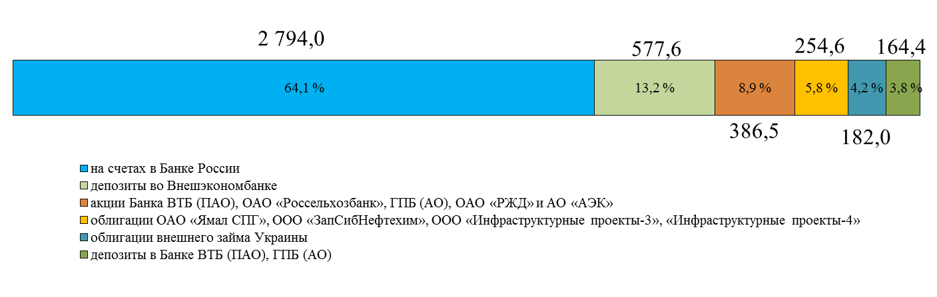
Средства Резервного фонда в 2016 году в финансовые активы
не размещались.
При управлении средствами суверенных фондов в 2016 году Федеральным казначейством с Центральным банком Российской Федерации заключены:
– 12 дополнительных соглашений по пересмотру состава индекса
к договору банковского счета по учету средств Резервного фонда
в иностранной валюте;
– 12 дополнительных соглашений по пересмотру состава индекса
к договору банковского счета по учету средств Фонда национального благосостояния в иностранной валюте;
– 2 дополнительных соглашения к договорам банковского счета
по учету средств Резервного фонда и Фонда национального благосостояния – новые редакции договоров;
– 2 дополнительных соглашения к депозитным договорам
с Внешэкономбанком;
– 3 депозитных договора с Внешэкономбанком.
В 2016 году в федеральный бюджет всего было зачислено доходов
от управления средствами Резервного фонда и Фонда национального благосостояния в сумме 76,02 млрд рублей (схема 2).
Схема 2
Доходы от управления средствами Резервного фонда и Фонда национального благосостояния
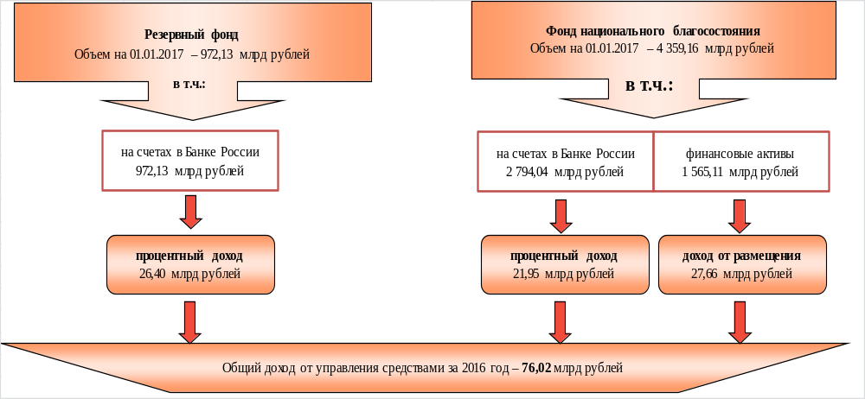
Доходы в валюте Российской Федерации сложились за счет поступлений от управления средствами:
– по счетам Резервного фонда – проценты, поступившие от Банка России за пользование средствами на счетах в иностранных валютах – 26,4 млрд рублей, в том числе за процентный период с 15 января 2015 года по 15 января 2016 года – 15,89 млрд рублей и за процентный период
с 15 января 2016 года по 15 декабря 2016 года – 10,51 млрд рублей;
– по счетам Фонда национального благосостояния – 49,61 млрд рублей, в том числе:
проценты, поступившие от Банка России за пользование средствами на счетах в иностранных валютах, – 21,95 млрд рублей, в том числе
за процентный период с 15 января 2015 года по 15 января 2016 года – 13,19 млрд рублей и за процентный период с 15 января 2016 года
по 15 декабря 2016 года – 8,76 млрд рублей;
проценты, поступившие от размещения средств на депозиты
во Внешэкономбанке, – 12,92 млрд рублей;
проценты, поступившие от размещения средств на депозиты
в Банке ВТБ (ПАО), – 12,94 млрд рублей;
проценты, поступившие от размещения средств на депозиты
в Банке ГПБ (АО), – 1,81 млрд рублей.
1.1.15. Учет поступлений от уплаты налогов, сборов и иных платежей, а также их распределение между бюджетами бюджетной системы Российской Федерации
В соответствии с положениями части 1 статьи 166.1 Бюджетного кодекса Федеральное казначейство производит распределение доходов
от налогов, сборов и иных поступлений с учетом возвратов (зачетов, уточнений) излишне уплаченных или излишне взысканных сумм, а также сумм процентов за несвоевременное осуществление такого возврата
и процентов, начисленных на излишне взысканные суммы, между бюджетами бюджетной системы Российской Федерации по нормативам, действующим в текущем финансовом году, установленным Бюджетным кодексом, законом (решением) о бюджете и иными муниципальными правовыми актами, и их перечисление на единые счета соответствующих бюджетов в порядке, установленном Минфином России.
Учет поступлений в бюджетную систему Российской Федерации
и их распределение между бюджетами бюджетной системы Российской Федерации осуществляется Федеральным казначейством в соответствии
с приказом Минфина России от 18 декабря 2013 г. № 125н «Об утверждении Порядка учета Федеральным казначейством поступлений в бюджетную систему Российской Федерации и их распределения между бюджетами бюджетной системы Российской Федерации».
При исполнении Федеральным казначейством своих бюджетных полномочий по учету поступлений и их распределению между бюджетами бюджетной системы Российской Федерации Федеральное казначейство осуществляет учет поступлений и их распределение более чем по 4 тысячам кодам бюджетной классификации Российской Федерации.
По предварительным данным Федерального казначейства за 2016 год в бюджетную систему Российской Федерации (с учетом межбюджетных трансфертов) поступило 37 213,71 млрд рублей.
Из них поступило в бюджеты бюджетной системы Российской Федерации:
– в федеральный бюджет – 13 460 млрд рублей, что составляет 36,17 % от общего объема поступлений в бюджетную систему Российской Федерации;
– в бюджеты государственных внебюджетных фондов – 11 099,59 млрд рублей или 29,83 % от общего объема поступлений
в бюджетную систему Российской Федерации;
– в бюджеты субъектов Российской Федерации – 8 637,52 млрд рублей или 23,21 % от общего объема поступлений
в бюджетную систему Российской Федерации;
– в местные бюджеты – 4 016,60 млрд рублей или 10,79 % от общего объема поступлений в бюджетную систему Российской Федерации.
Диаграмма 20

При этом сумма невыясненных поступлений, зачисляемых
в федеральный бюджет, администрирование которых осуществляет Федеральное казначейство, по состоянию на 1 января 2017 года составила –5,87 млрд рублей (возвращено/уточнено).
Следует отметить, что объем невыясненных поступлений, зачисляемых в федеральный бюджет, за 2016 год в основном имел тенденцию к снижению (наибольший объем невыясненных поступлений составил в январе 2016 года – 4,6 млрд рублей, наименьшее значение невыясненных поступлений достигнуто в декабре 2016 года – -5,87 млрд рублей).
Диаграмма 21

Выбытие из бюджета невыясненных поступлений, зачисляемых
в федеральный бюджет, по состоянию на 1 января 2017 года в сумме
5,87 млрд рублей обеспечено благодаря проводимой Федеральным казначейством активной работе по уточнению невыясненных поступлений, зачисляемых в федеральный бюджет, как за 2016 год, так и за предыдущие годы. На протяжении 2016 года Федеральное казначейство в целях уточнения невыясненных поступлений, зачисляемых в федеральный бюджет, осуществляло определение предполагаемых администраторов доходов бюджетов, направляло им в установленном порядке запросы
о невыясненных поступлениях за все отчетные периоды. Кроме того, Федеральное казначейство в соответствии с приказом Минфина России
18 декабря 2013 г. № 125н «Об утверждении Порядка учета Федеральным казначейством поступлений в бюджетную систему Российской Федерации
и их распределения между бюджетами бюджетной системы Российской Федерации» осуществляло контроль за своевременностью уточнения администраторами доходов бюджета невыясненных поступлений, зачисляемых в федеральный бюджет.
В результате проведенной Федеральным казначейством работе
из общей суммы невыясненных поступлений, зачисленных в федеральный бюджет за 2016 год в сумме 213,47 млрд рублей, было уточнено
218,01 млрд рублей, а также возвращены плательщикам 1,33 млрд рублей.
Диаграмма 22

В соответствии с положениями статьи 166.1 Бюджетного кодекса ТОФК для осуществления возврата (зачета) излишне уплаченных
или излишне взысканных сумм налогов, сборов и иных платежей, а также сумм процентов за несвоевременное осуществление такого возврата
и процентов, начисленных на излишне взысканные суммы, осуществляют перечисление необходимых средств с единых счетов соответствующих бюджетов на соответствующие счета ТОФК, предназначенные для учета поступлений и их распределения между бюджетами бюджетной системы Российской Федерации.
По предварительным данным Федерального казначейства за 2016 год для осуществления возврата (зачета) излишне уплаченных или излишне взысканных сумм налогов, сборов и иных платежей, а также сумм процентов за несвоевременное осуществление такого возврата и процентов, начисленных на излишне взысканные суммы, с единых счетов соответствующих бюджетов на соответствующие счета ТОФК, предназначенные для учета поступлений и их распределения между бюджетами бюджетной системы Российской Федерации, было перечислено 1 736,76 млрд рублей.
Диаграмма 23

Из них перечислено на соответствующие счета ТОФК, предназначенные для учета поступлений и их распределения между бюджетами бюджетной системы Российской Федерации:
– с ЕСФБ – 1 412,19 млрд рублей, что составляет 81,31 % от общего объема перечисленных средств;
– с единых счетов государственных внебюджетных фондов – 176,77 млрд рублей или 10,18 % от общего объема перечисленных средств;
– с единых счетов бюджетов субъектов Российской Федерации – 93,07 млрд рублей или 5,36 % от общего объема перечисленных средств;
– с единых счетов местных бюджетов – 54,73 млрд рублей или 3,15 % от общего объема перечисленных средств.
Во исполнение статьи 306.2 главы 30 Бюджетного кодекса и приказа Минфина России от 11 августа 2014 г. № 74н «Об утверждении порядка исполнения решения о применении бюджетных мер принуждения
на основании уведомлений Счетной палаты Российской Федерации
и Федеральной службы финансово-бюджетного надзора (за исключением передачи уполномоченному по соответствующему бюджету части полномочий главного распорядителя, распорядителя и получателя бюджетных средств), о внесении изменений и признании утратившим силу некоторых приказов (отдельных положений приказов) Министерства финансов Российской Федерации» Федеральным казначейством в 2016 году применены бюджетные меры принуждения в виде бесспорного взыскания суммы средств, предоставленных из одного бюджета бюджетной системы Российской Федерации другому бюджету бюджетной системы Российской Федерации к 53 субъектам Российской Федерации на общую сумму
12,5 млрд рублей.
На протяжении 2016 года Федеральное казначейство осуществляло реализацию положений Договора о Евразийском экономическом союзе
от 29 мая 2014 года в соответствии с порядками исполнения Федеральным казначейством положений приложения № 5 «Протокол о порядке зачисления и распределения сумм ввозных таможенных пошлин (иных пошлин, налогов и сборов, имеющих эквивалентное действие),
их перечисления в доход бюджетов государств-членов» и приложения № 8 «Протокол о применении специальных защитных, антидемпинговых, компенсационных мер по отношению к третьим странам» к Договору
о Евразийском экономическом союзе от 29 мая 2014 года, утвержденными приказом Федерального казначейства от 27 декабря 2014 г. № 320.
В 2016 году Федеральным казначейством перечислены в бюджеты государств-членов Евразийского экономического союза 574,16 млрд рублей, в том числе:
− ввозных таможенных пошлин (иных пошлин, налогов и сборов, имеющих эквивалентное действие), взимаемых на территории Российской Федерации, на сумму 570,01 млрд рублей, из них:
в бюджет Российской Федерации – 486,33 млрд рублей;
в бюджет Республики Казахстан – 40,53 млрд рублей;
в бюджет Республики Беларусь – 25,99 млрд рублей;
в бюджет Республики Армения – 6,33 млрд рублей;
в бюджет Кыргызской Республики – 10,83 млрд рублей.
− специальных, антидемпинговых и компенсационных пошлин, взимаемых на территории Российской Федерации, на сумму
4,15 млрд рублей, из них:
в бюджет Российской Федерации – 3,54 млрд рублей;
в бюджет Республики Казахстан – 0,29 млрд рублей;
в бюджет Республики Беларусь – 0,19 млрд рублей;
в бюджет Республики Армения – 0,05 млрд рублей;
в бюджет Кыргызской Республики – 0,08 млрд рублей.
Диаграмма 24

Государствами-членами Евразийского экономического союза
в 2016 году в бюджет Российской Федерации было перечислено 1 066,18 млрд рублей (в рублевом эквиваленте), в том числе:
− ввозных таможенных пошлин на сумму 73,18 млрд рублей, из них:
Республикой Казахстан – 162,27 млрд тенге (в рублевом эквиваленте –31,63 млрд рублей);
Республикой Беларусь – 0,83 млрд белорусских рублей (в рублевом эквиваленте – 27,82 млрд рублей);
Республикой Армения – 28,65 млн армянских драм (в рублевом эквиваленте – 3,96 млрд рублей);
Кыргызской Республикой – 10,27 млрд кыргызских сом (в рублевом эквиваленте – 9,77 млрд рублей);
− специальных, антидемпинговых и компенсационных пошлин
на сумму 993,0 млн рублей, из них:
Республикой Казахстан – 3 139,3 млн тенге (в рублевом эквиваленте – 607,3 млн рублей);
Республикой Беларусь – 5,9 млн белорусских рублей (в рублевом эквиваленте – 197,4 млн рублей);
Республикой Армения – 387,9 млн армянских драм (в рублевом эквиваленте – 53,2 млн рублей);
Кыргызской Республикой – 141,8 млн кыргызских сом (в рублевом эквиваленте – 135,1 млн рублей).
Диаграмма 25

Федеральное казначейство на протяжении 2016 года принимало активное участие в разработке и обсуждении изменений положений протокола о порядке зачисления и распределения сумм ввозных таможенных пошлин (иных пошлин, налогов и сборов, имеющих эквивалентное действие), их перечисления в доход бюджетов государств-членов (приложение № 5 к Договору о Евразийском экономическом союзе от 29 мая 2014 года).
1.2. Казначейское сопровождение средств, предоставляемых
из бюджета
1.2.1. Казначейское сопровождение государственных контрактов, договоров (соглашений), а также контрактов, договоров, соглашений, заключенных в рамках их исполнения, в целях реализации части
2 статьи 5 Федерального закона от 14 декабря 2015 г. № 359-ФЗ
«О федеральном бюджете на 2016 год»
В целях реализации статьи 5 Федерального закона № 359-ФЗ, Федеральным казначейством принято участие в подготовке:
– правил казначейского сопровождения в 2016 году государственных контрактов, договоров (соглашений), а также контрактов, договоров, соглашений, заключенных в рамках их исполнения, утвержденных постановлением Правительства Российской Федерации от 4 февраля 2016 г. № 70 «О порядке казначейского сопровождения в 2016 году государственных контрактов, договоров (соглашений), а также контрактов, договоров, соглашений, заключенных в рамках их исполнения» (далее – Постановление № 70);
– перечня субсидий юридическим лицам, в том числе государственным корпорациям и государственной компании «Российские автомобильные дороги», и бюджетных инвестиций юридическим лицам
в соответствии со статьей 80 Бюджетного кодекса, на договоры (соглашения), о предоставлении которых не распространяются положения части 2 статьи 5 Федерального закона № 359-ФЗ;
– предложений по внесению изменений в Порядок проведения территориальными органами Федерального казначейства санкционирования операций при казначейском сопровождении государственных контрактов, договоров (соглашений), а также контрактов, договоров, соглашений, заключенных в рамках их исполнения, утвержденный приказом Минфина России от 25 декабря 2015 г. № 213н.
В рамках реализации Постановления № 70 разработаны и утверждены следующие приказы Федерального казначейства:
– от 16 февраля 2016 г. № 4н «Об утверждении Порядка формирования идентификатора государственного контракта, договора (соглашения) при казначейском сопровождении в 2016 году государственных контрактов, договоров (соглашений), а также контрактов, договоров, соглашений, заключенных в рамках их исполнения»;
– от 29 февраля 2016 г. № 5н «Об утверждении форм отчетности, предоставляемой территориальными органами Федерального казначейства по казначейскому сопровождению государственных контрактов (контрактов, договоров, соглашений)»;
– от 25 марта 2016 г. № 58 «Об организации работы территориальных органов Федерального казначейства по осуществлению полномочий получателя средств федерального бюджета по перечислению
из федерального бюджета субсидий юридическим лицам (за исключением субсидий федеральным и автономных учреждениям) при казначейском сопровождении договоров (соглашений) о предоставлении указанных субсидий».
В 2016 году внедрено казначейское сопровождение бюджетных средств.
Одной из главных причин перехода на казначейское сопровождение был значительный объем бюджетного авансирования, приведший
к образованию дебиторской задолженности в размере 4 трлн рублей.
Средства, полученные авансом из бюджета, ранее могли размещаться на депозитах в коммерческих банках, вместо того, чтобы использоваться
на предусмотренные в бюджете цели.
В соответствии со статьей 5 Федерального закона № 359-ФЗ казначейскому сопровождению подлежали договоры (соглашения)
о предоставлении субсидий и бюджетных инвестиций юридическим лицам, государственные контракты (за исключением государственных контрактов Минобороны России и государственных контрактов, подлежащих банковскому сопровождению) стоимостью более 100 млн рублей, условиями которых предусмотрен аванс, а также контракты, договоры, заключенные в рамках их исполнения.
Также положениями пункта 36 Постановления № 1456 было предусмотрено казначейское сопровождение государственных контрактов (договоров) на выполнение научно-исследовательских и опытно-конструкторских работ, направленных на импортозамещение технологической продукции, при включении в указанные государственные контракты (договоры) размера авансового платежа свыше 30 и до 80 процентов.
Кроме того, в 2016 году Правительством Российской Федерации
в постановлении о государственном оборонном заказе было установлено требование о казначейском сопровождении государственных контрактов, заключаемых государственными заказчиками государственного оборонного заказа (за исключением государственных контрактов Минобороны России), в случае, если условиями таких государственных контрактов предусмотрено авансирование свыше 30 и до 80 процентов.
С 2016 года средства из бюджета предоставлялись юридическим лицам через счета, открытые им в Казначействе России.
В части субсидий казначейское сопровождение обеспечивает предоставление бюджетных средств только под фактическую потребность, то есть в пределах суммы, необходимой для оплаты денежных обязательств.
В 2016 году в соответствии с положениями части 4 статьи 5 Федерального закона № 359-ФЗ Федеральным казначейством была проведена инвентаризация неиспользованных юридическими лицами
до 1 января 2016 года остатков субсидий. По результатам указанной инвентаризации на счета Федерального казначейства было возвращено 147,8 млрд рублей, из них 5,9 млрд рублей были зачислены в доход федерального бюджета, так как оказались невостребованными.
По состоянию на 31 декабря 2016 года в ТОФК 4 728 юридическим лицам, являющимся получателями субсидий, бюджетных инвестиций
и авансовых платежей по государственным контрактам, контрактам (договорам), в том числе по государственному оборонному заказу, были открыты 9 353 отдельных лицевых счета для учета операций НУБП, из них:
− 4 053 юридическим лицам, являющимся получателями субсидий, бюджетных инвестиций и исполнителями (соисполнителями)
по государственным контрактам, контрактам (договорам) открыты 8 102 отдельных счета;
− 675 юридическим лицам, являющимся исполнителями (соисполнителями) по государственным контрактам, контрактам, заключенным в рамках исполнения государственного оборонного заказа, открыты 1 255 отдельных счетов.
Всего на указанные отдельные счета в 2016 году поступили
1 014 544,2 млн рублей, а именно:
− 901 847,3 млн рублей – в рамках исполнения государственных контрактов, контрактов, соглашений (договоров);
− 112 696,9 млн рублей – в рамках исполнения государственных контрактов, контрактов, заключенных для исполнения государственного оборонного заказа.
Кассовый расход с отдельных счетов составил 730 255,0 млн рублей,
в том числе:
− 656 232,1 млн рублей – в рамках исполнения государственных контрактов, контрактов, соглашений (договоров);
− 74 022,9 млн рублей – в рамках исполнения государственных контрактов, контрактов, заключенных для исполнения государственного оборонного заказа.
Кроме того, в 2016 году в соответствии с отдельными решениями Правительства Российской Федерации Федеральным казначейством осуществлялось казначейское сопровождение таких проектов, как:
– строительство космодрома «Восточный» (постановление Правительства Российской Федерации от 14 марта 2015 г. № 226);
− строительство транспортного перехода через Керченский пролив (распоряжение Правительства Российской Федерации от 5 июля 2016 г. № 1416-р). Особенностью данного проекта является интеграция казначейского и банковского сопровождения государственного контракта, контрактов (договоров);
− строительство (реставрация) стадионов для проведения чемпионата мира по футболу FIFA 2018 года (поручение Первого заместителя Председателя Правительства Российской Федерации И.И. Шувалова
от 11 августа 2016 г. № ИШ-П12-4802). Особенностью данного проекта является осуществление Федеральным казначейством контроля
за соответствием информации, содержащейся в документах, предоставляемых для санкционирования операций, условиям государственного контракта (контракта, договора) в части сроков поставки товаров (выполнения работ, оказания услуг), количества товаров (объема работ, услуг);
− казначейское сопровождение финансово-хозяйственной деятельности АО «Особые экономические зоны» и его управляющих компаний (распоряжение Правительства Российской Федерации
от 5 сентября 2016 г. № 1862-р). Особенностью данного проекта является казначейское сопровождение не только целевых средств, но и средств финансово-хозяйственной деятельности АО «Особые экономические зоны» и его управляющих компаний;
− информационное обеспечение чемпионата мира по футболу FIFA 2018 года и Кубка конфедерации FIFA 2017 (протокол совещания у Первого заместителя Председателя Правительства Российской Федерации И.И. Шувалова от 8 июля 2016 г. № ИШ-П13-45пр). Особенностью данного проекта является раскрытие исполнителем структуры образования цены товаров, работ, услуг с расчетом себестоимости по элементам затрат
и прибыли, а также контролем Федерального казначейства за предельной доходностью проекта не более 10 процентов от цены государственного контракта, за соответствием информации, содержащейся в документах, подтверждающих возникновение денежных обязательств, срокам и объемам оказанных услуг, предусмотренных условиями соответствующего государственного контракта и подтверждение факта оказания услуг
с использованием фото-видеотехники.
В целях исполнения статьи 5 Федерального закона № 359-ФЗ Федеральным казначейством обеспечена возможность оперативного сбора
и анализа сведений об операциях, а также движении денежных средств
в рамках казначейского сопровождения отдельных государственных контрактов, договоров (соглашений), источником финансового обеспечения которых являются средства, предоставляемые из федерального бюджета.
Подводя итоги применения казначейского сопровождения в 2016 году в целом можно сделать вывод, что казначейское сопровождение позволило обеспечить целевое использование средств из федерального бюджета, минимизировать количество компаний-посредников, повысить оперативность доведения средств из бюджета непосредственным производителям товаров, работ, услуг.
1.3. Повышение эффективности процессов управления финансовыми ресурсами Российской Федерации
1.3.1. Прогнозирование и кассовое планирование средств
на едином казначейском счете
Федеральное казначейство осуществляет прогнозирование и кассовое планирование средств федерального бюджета в соответствии с Порядком составления и ведения кассового плана исполнения федерального бюджета в текущем финансовом году, утвержденным приказом Министерства финансов Российской Федерации от 9 декабря 2013 г. № 117н (далее – Приказ № 117н).
В 2016 году Федеральное казначейство представило кассовый план исполнения федерального бюджета на текущий финансовый год в Минфин России 12 раз.
Также в 2016 году Федеральным казначейством в соответствии
с Порядком утверждения и доведения до главных распорядителей, распорядителей и получателей средств федерального бюджета предельного объема оплаты денежных обязательств, утвержденным приказом Министерства финансов Российской Федерации от 21 декабря 2015 г. № 204н (далее – Приказ № 204н), внедрены механизм доведения
и контроля предельных объемов оплаты денежных обязательств (далее – предельные объемы финансирования), утвержденных ГРБС, и механизм мониторинга непревышения кассовыми выплатами предельных объемов финансирования, доведенных до ГРБС.
В целях улучшения качества процесса кассового планирования
и прогнозирования средств федерального бюджета Федеральным казначейством в 2016 году направлялись предложения в Минфин России,
в результате чего были изданы приказы Минфина России:
– от 30 мая 2016 г. № 73н «О внесении изменений в Порядок составления и ведения кассового плана исполнения федерального бюджета в текущем финансовом году, утвержденный приказом Министерства финансов Российской Федерации от 9 декабря 2013 г. № 117н»;
– от 14 декабря 2016 г. № 235н «О внесении изменений в Порядок утверждения и доведения до главных распорядителей, распорядителей
и получателей средств федерального бюджета предельного объема оплаты денежных обязательств, утвержденный приказом Министерства финансов Российской Федерации от 21 декабря 2015 г. № 204н».
В целях надлежащей организации работы по исполнению Приказа № 117н и Приказа № 204н утверждены приказы Федерального казначейства:
– от 30 декабря 2016 г. № 525 «Об утверждении Порядка организации работы в Федеральном казначействе по исполнению Порядка утверждения
и доведения до главных распорядителей, распорядителей и получателей средств федерального бюджета предельного объема оплаты денежных обязательств, утвержденного приказом Министерства финансов Российской Федерации от 21 декабря 2015 г. № 204н»;
– от 30 декабря 2016 г. № 526 «Об утверждении Порядка организации работы в Федеральном казначействе по исполнению Порядка составления
и ведения кассового плана исполнения федерального бюджета в текущем финансовом году, утвержденного приказом Министерства финансов Российской Федерации от 9 декабря 2013 г. № 117н».
В целях повышения эффективности процессов управления финансовыми ресурсами Российской Федерации в 2016 году разработан, опробован и внедрен механизм ежедневного таргетирования остатков средств федерального бюджета.
В 2016 году Федеральное казначейство продолжило работу
по адаптации информационных систем Федерального казначейства
к новым условиям функционирования ЕКС в рамках реализации Концепции реформирования системы бюджетных платежей. Кроме того, в целях создания подсистемы «Управление денежными средствами» ГИИС «Электронный бюджет» разработана и одобрена руководителем Федерального казначейства Р.Е. Артюхиным Концепция создания
и развития модуля кассового планирования подсистемы «Управление денежными средствами» ГИИС «Электронный бюджет».
1.3.2. Управление остатками средств на едином счете федерального бюджета
Управление остатками средств на ЕСФБ объединяет в себе обеспечение необходимого минимального уровня денежных средств
на ЕСФБ и получение дополнительных доходов бюджета за счет размещения временно свободных остатков средств.
Решая эту задачу в рамках реализации функции по осуществлению операций по управлению остатками средств на ЕСФБ, Федеральное казначейство добилось за последние годы значительных результатов
и продолжает развиваться в данном направлении.
В 2016 году в процессе исполнения федерального бюджета остаток средств на ЕСФБ превышал уровень, необходимый для оплаты объема предъявленных денежных обязательств, что позволило Федеральному казначейству проводить операции по управлению временно свободными остатками средств федерального бюджета.
В 2016 году операции по управлению остатками средств ЕСФБ проводились по следующим направлениям:
– размещение средств федерального бюджета на банковских депозитах в валюте Российской Федерации и иностранной валюте;
– покупка (продажа) ценных бумаг по договорам репо;
– предоставление бюджетных кредитов на пополнение остатков средств на счетах бюджетов субъектов Российской Федерации (местных бюджетов).
Размещение средств федерального бюджета на банковских депозитах в кредитных организациях осуществляется в соответствии
с постановлением Правительства Российской Федерации от 24 декабря 2011 г. № 1121 «О порядке размещения средств федерального бюджета
на банковских депозитах».
В 2016 году проведено 78 отборов заявок кредитных организаций
на заключение с Федеральным казначейством договоров банковского депозита. В целях таргетирования остатков средств на ЕСФБ
до установленного минимального значения для повышения эффективности их использования Федеральным казначейством в сентябре 2016 года впервые предложена и успешно реализована схема проведения двух депозитных отборов в течение одного операционного дня.
Средства федерального бюджета в 2016 году размещались
на банковских депозитах на срок до 35 дней (так же, как и в 2015 году).
В 2016 году к размещению на банковских депозитах были предложены в совокупном объеме 10 626,0 млрд рублей, что на 33,5 % меньше, чем в 2015 году. Спрос со стороны кредитных организаций составил 11 364,5 млрд рублей (106,9 %), что на 51,1 % меньше, чем в 2015 году (диаграмма 26).
Диаграмма 26
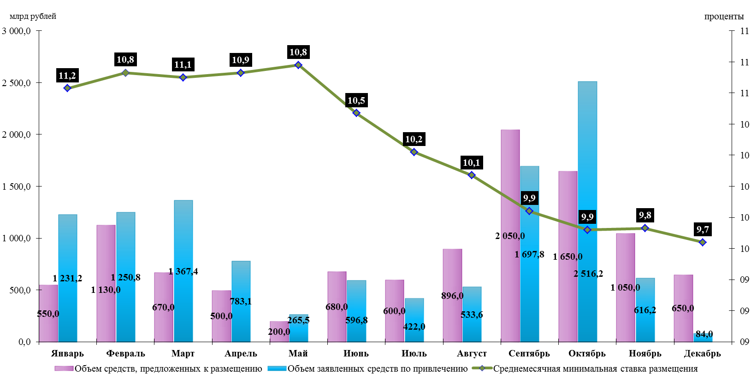
По результатам отборов заявок Федеральным казначейством заключены 185 договоров банковского депозита и проведено аналогичное количество операций по перечислению средств федерального бюджета кредитным организациям для размещения на банковских депозитах, что
на 62,1 % меньше, чем в 2015 году.
На основании договоров банковского депозита Федеральным казначейством в 2016 году размещены средства федерального бюджета
на банковских депозитах в сумме 7 702,7 млрд рублей, что на 39,9 % меньше, чем в 2015 году (диаграмма 27).
Отбор заявок кредитных организаций происходил на биржевой основе с привлечением ПАО «Московская Биржа ММВБ-РТС» в открытом
и закрытом режиме конкуренции, что позволило организовать торги
по заявкам кредитных организаций и обеспечить размещение средств
в режиме конкуренции между кредитными организациями на повышение процентных ставок.
В отборах заявок приняли участие 10 кредитных организаций
из 20 кредитных организаций, с которыми по состоянию на 1 января
2017 года заключены генеральные соглашения между кредитной организацией и Федеральным казначейством о размещении средств федерального бюджета на банковских депозитах.
Диаграмма 27
Данные о результатах отборов заявок кредитных организаций
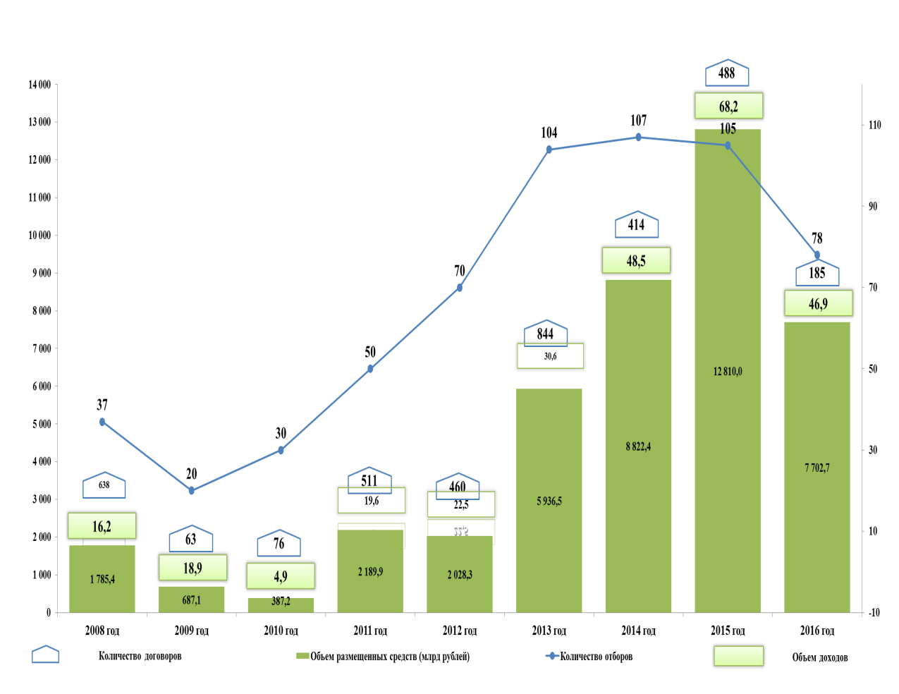
В 2016 году от размещения средств на банковских депозитах в доход федерального бюджета поступили 46,9 млрд рублей, что на 31,2 % меньше доходов, поступивших в 2015 году. Ожидается, что в 2017 году в доход федерального бюджета поступит 0,2 млрд рублей, начисленных на суммы депозитов, размещенных в 2016 году.
В 2016 году Федеральное казначейство продолжило размещать средства федерального бюджета на банковских депозитах в иностранной валюте. Всего было проведено 17 отборов заявок кредитных организаций
на заключение договоров банковского депозита в долларах США. Размещено 5 300 млн долларов США, в доход федерального бюджета поступило 2,0 млн долларов США (в рублевом эквиваленте –
126,1 млн рублей). Ожидается, что в 2017 году в доход федерального бюджета поступит 0,8 млн долларов США (в рублевом эквиваленте –
50,1 млн рублей), начисленных на суммы депозитов, размещенных
в 2016 году.
Необходимо отметить, что работа Федерального казначейства
по размещению средств федерального бюджета на банковских депозитах позволила поддержать уровень ликвидности банковской системы России. Всего, начиная с 2008 года, на поддержание ликвидности банковской системы России из федерального бюджета были направлены 42 349,4 млрд рублей.
В 2016 году кредитные организации своевременно и в полном объеме осуществляли возврат средств и уплату процентов за их использование.
Кроме того, в соответствии с постановлением Правительства Российской Федерации от 30 декабря 2015 г. № 1495 «О Правилах размещения средств федерального бюджета на депозитах в государственной корпорации «Банк развития и внешнеэкономической деятельности (Внешэкономбанк)» и распоряжением Правительства Российской Федерации от 4 февраля 2016 г. № 150-р «О размещении средств федерального бюджета на депозитах в государственной корпорации «Банк развития и внешнеэкономической деятельности (Внешэкономбанк)»
в 2016 году Федеральное казначейство заключило с Внешэкономбанком
2 договора о размещении средств федерального бюджета на депозиты
на общую сумму 100,0 млрд рублей по ставке, равной ключевой ставке Банка России, из них:
– 12 февраля 2016 года – на сумму 45,0 млрд рублей;
– 17 марта 2016 года – на сумму 55,0 млрд рублей.
В соответствии с указанным постановлением Правительства Российской Федерации по согласованию с Министерством финансов Российской Федерации и после уплаты процентов в сумме 7,7 млрд рублей Федеральным казначейством и Внешэкономбанком внесены изменения
в оба депозитных договора и продлено их действие на первоначальных условиях.
В рамках антикризисных мер в части изменения требований
к кредитным организациям при размещении средств федерального бюджета на банковских депозитах принято постановление Правительства Российской Федерации от № 389 «О внесении изменений в некоторые акты Правительства Российской Федерации», которым внесены изменения
в Постановление от 24 декабря 2011 г. № 1121 «О порядке размещения средств федерального бюджета на банковских депозитах», вступившее
в силу 12 ноября 2016 года.
Изменения коснулись размера собственных средств (капитала) кредитных организаций. Введено новое требование к кредитным организациям о нахождении под прямым или косвенным контролем Центрального банка Российской Федерации или заключении
с государственной корпорацией «Агентство по страхованию вкладов» договора субординированного займа и предоставление облигаций федерального займа или договора о приобретении привилегированных акций кредитной организации и их оплата облигациями федерального займа.
В то же время исключены требования, касающиеся наличия международного рейтинга долгосрочной кредитоспособности кредитных организаций.
В соответствии с приказом Федерального казначейства от 5 сентября 2016 г. № 16н «О внесении изменений в Порядок работы по размещению средств федерального бюджета на банковских депозитах и в форму генерального соглашения между кредитной организацией и Федеральным казначейством о размещении средств федерального бюджета на банковских депозитах, утвержденные приказом Федерального казначейства от 20 марта 2012 г. № 3н» с 12 ноября 2016 года вступают в силу поправки в Порядок размещения средств федерального бюджета на банковских депозитах, утвержденный приказом Федерального казначейства от 20 марта 2012 г. № 3н. Изменения затронули порядок расчета лимитов на средства
для кредитных организаций путем установления новых коэффициентов
в зависимости от размера капитала кредитной организации и исключения требования о наличии необходимого международного рейтинга долгосрочной кредитоспособности.
В соответствии с приказом Федерального казначейства от 5 сентября 2016 г. № 17н «О размере собственных средств (капитала) кредитной организации, в которой могут размещаться на банковских депозитах средства федерального бюджета» с 12 ноября 2016 года размер капитала указанных кредитных организаций определен в размере не менее
250 млрд рублей.
25 ноября 2016 года вступил в силу приказ Федерального казначейства от 24 октября 2016 г. № 22н «Об установлении дополнительного требования к кредитным организациям, в которых размещаются средства федерального бюджета на банковских депозитах».
В соответствии с данным приказом к кредитным организациям, в которых размещаются средства федерального бюджета на банковских депозитах, устанавливается дополнительное требование о наличии у кредитной организации кредитного рейтинга не ниже уровня «А+(RU)»
по национальной рейтинговой шкале Аналитического Кредитного Рейтингового Агентства (Акционерное общество).
Невзирая на то, что случаев невозврата размещенных средств
на банковские депозиты не было, Федеральное казначейство осуществляет хеджирование возможных рисков и расширяет финансовый инструментарий.
В рамках постановления Правительства Российской Федерации
от 4 сентября 2013 г. № 777 «О порядке осуществления операций
по управлению остатками средств на едином счете федерального бюджета
в части покупки (продажи) ценных бумаг по договорам репо и открытия счетов для осуществления таких операций» в 2016 году Федеральным казначейством продолжено осуществление операций покупки (продажи) ценных бумаг по договорам репо с привлечением Банка России
и небанковской кредитной организации акционерное общество «Национальный расчетный депозитарий» (НКО АО НРД).
По состоянию на 1 января 2017 года заключены 34 генеральных соглашения о покупке (продаже) ценных бумаг по договорам репо, из них 16 генеральных соглашений заключены Федеральным казначейством,
18 генеральных соглашений заключены с восемью ТОФК (УФК
по г. Москве – 11, УФК по Приморскому краю – 1, УФК по Новосибирской области – 1, УФК по Оренбургской области – 1, УФК по Свердловской области – 1, УФК по Вологодской области – 1, УФК по Костромской области – 1 и УФК по Амурской области – 1).
С начала 2016 года организовано регулярное проведение операций репо с различными сроками исполнения обязательств: как ежедневные операции репо в режиме «overnight», так и на срок до 35 дней (диаграмма 28).
Диаграмма 28
Данные о размещении средств федерального бюджета в договора репо за 2015–2016 годы
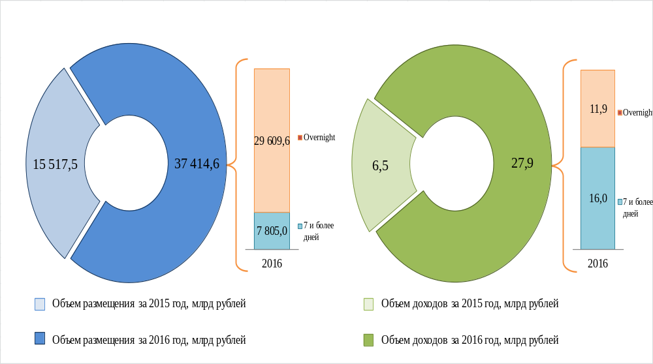
Всего в 2016 году проведены 303 отбора заявок, в которых приняли участие 25 кредитных организаций. По результатам проведенных отборов заключены 2 211 договоров репо и размещено средств федерального бюджета на сумму 37 414,6 млрд рублей.
Сумма зачисленных в федеральный бюджет процентов
по заключенным договорам репо составила 27,9 млрд рублей.
Результаты проведенных отборов заявок кредитных организаций
на заключение договоров репо показали позитивную динамику интереса
со стороны кредитных организаций к данному инструменту.
Из предложенных к размещению средств федерального бюджета в объеме 54 910,0 млрд рублей спрос со стороны кредитных организаций составил 43 844,6 млрд рублей (79,8 процентов).
С целью оперативного реагирования на негативные ситуации
в банковском секторе экономики, связанные с отзывом лицензий
у кредитных организаций, Федеральным казначейством совместно с Банком России и НКО АО НРД проведен ряд технических тестирований, разработан и издан приказ Федерального казначейства от 1 июля 2016 г. № 240
«Об утверждении Плана мероприятий структурных подразделений центрального аппарата Федерального казначейства в случае отзыва
у кредитной организации генеральной лицензии Банка России
на осуществление банковских операций».
Подготовлены изменения в постановления Правительства Российской Федерации от 4 сентября 2013 г. № 777 «О порядке осуществления операций по управлению остатками средств на едином счете федерального бюджета в части покупки (продажи) ценных бумаг по договорам репо
и открытия счетов для осуществления таких операций», направленные
на совершенствование действующего механизма и уточнение оснований
для досрочного расторжения генерального соглашения о покупке (продаже) ценных бумаг по договорам репо, а также определение возможности заключения договоров репо с установлением для всех кредитных организаций лимита покупки ценных бумаг по договорам репо или без его установления. Указанные изменения приняты постановлением Правительства Российской Федерации от 31 августа 2016 г. № 869
и вступили в силу 10 сентября 2016 года.
В соответствии с постановлением Правительства Российской Федерации от 20 августа 2013 г. № 721 «Об утверждении Правил предоставления бюджетных кредитов на пополнение остатков средств
на счетах бюджетов субъектов Российской Федерации (местных бюджетов)» в 2016 году Федеральным казначейством продолжено предоставление бюджетных кредитов на пополнение остатков средств
на счетах бюджетов субъектов Российской Федерации (местных бюджетов).
Федеральным казначейством проведена значительная работа
по совершенствованию предоставления указанных бюджетных кредитов, внесены поправки в Бюджетный кодекс в части увеличения сроков предоставления бюджетных кредитов с 30 до 50 дней, начиная с 1 января 2016 года. Издан приказ Минфина России от 28 декабря 2015 г. № 216н, отражающий указанные изменения.
Реализация данного механизма позволила субъектам Российской Федерации и муниципальным образованиям за счет краткосрочных бюджетных кредитов не допускать возникновение кассовых разрывов,
а также учитывая льготную процентную ставку (0,1 %), сократить уровень долговой нагрузки на региональные и местные бюджеты в части замещения коммерческих кредитов на бюджетные кредиты.
В 2016 году из 69 субъектов Российской Федерации, заключивших
с ТОФК договор о предоставлении бюджетного кредита на пополнение остатков средств на счетах бюджетов субъектов Российской Федерации (местных бюджетов), 64 субъекта Российской Федерации обратились
в Федеральное казначейство за получением бюджетного кредита
и получили его, что больше, чем в 2015 году, на 1,5 % и 10,3 % соответственно. 58 субъектов Российской Федерации получали бюджетный кредит от 2 до 9 раз, что на 11,5 % больше, чем в 2015 году.
Всего выданы 294 бюджетных кредита на пополнение остатков средств на счетах бюджетов субъектов Российской Федерации, что
на 15,8 % меньше, чем в 2015 году. Объем средств федерального бюджета, направленных на предоставление бюджетных кредитов субъектам Российской Федерации, составил 758,6 млрд рублей. Срок предоставления бюджетных кредитов составлял от 5 до 50 дней.
Сумма процентов, поступивших в федеральный бюджет
по предоставленным бюджетным кредитам в 2016 году, составила 91,3 млн рублей.
Кроме того, в 2016 году 111 муниципальным образованиям
из 113, заключивших договор о предоставлении бюджетного кредита
на пополнение остатков средств на счетах бюджетов субъектов Российской Федерации (местных бюджетов), что больше, чем
в 2015 году, в 1,4 раза и 1,3 раза, соответственно, были предоставлены 367 бюджетных кредитов на общую сумму 89,6 млрд рублей. Доход
от этих операций составил 11,6 млн рублей. Срок предоставления бюджетных кредитов составлял от 3 до 50 дней.
Общий объем средств федерального бюджета, направленных
на предоставление бюджетных кредитов субъектам Российской Федерации и муниципальным образованиям, составил 848,3 млрд рублей (в 2015 году – 916,8 млрд рублей).
Всего выдан 661 кредит, объем уплаченных доходов – 103,0 млн рублей.
Обязательства по возврату средств федерального бюджета
по предоставленным бюджетным кредитам и уплате процентов выполнены субъектами Российской Федерации и муниципальными образованиями своевременно и в полном объеме.
В 2016 году Федеральное казначейство подготовило предложения:
– по организации предоставления государственных гарантий субъектов Российской Федерации по бюджетным кредитам муниципальным образованиям;
– по внесению изменений в постановление Правительства Российской Федерации от 20 августа 2013 г. № 721 «Об утверждении Правил предоставления бюджетных кредитов на пополнение остатков средств на счетах бюджетов субъектов Российской Федерации (местных бюджетов)» об установлении критерий отбора муниципальных образований для получения бюджетного кредита;
– по стандартизации механизма реализации ТОФК статей 15.15
и 15.15.1 КоАП в части нарушений норм законодательства, связанных
с предоставлением бюджетного кредита.
Диаграмма 29

В 2016 году Федеральному казначейству по коду бюджетной классификации 1 11 02012 01 6000 120 «Доходы по остаткам средств
на счетах федерального бюджета и от их размещения, кроме средств Резервного фонда и Фонда национального благосостояния (федеральные государственные органы, Банк России, органы управления государственными внебюджетными фондами Российской Федерации)» был предусмотрен плановый показатель дохода в размере 65,0 млрд рублей.
Всего доходы от операций по размещению средств на банковских депозитах и по договорам репо составили 82,6 млрд рублей, что в 1,3 раза больше планового показателя.
В 2016 году Федеральному казначейству по коду бюджетной классификации 1 11 03060 01 6000 120 «Проценты, полученные
от предоставления за счет средств федерального бюджета бюджетных кредитов на пополнение остатков средств на счетах бюджетов субъектов Российской Федерации (местных бюджетов) (федеральные государственные органы, Банк России, органы управления государственными внебюджетными фондами Российской Федерации)» был предусмотрен плановый показатель дохода в размере 90,0 млн рублей.
Доходы от предоставленных бюджетных кредитов, уплаченные
в федеральный бюджет в 2016 году, составляют 103,0 млн рублей, что
в 1,1 раза больше планового показателя.
1.4. Обеспечение функционирования системы казначейских платежей
В целях реализации задач реформирования системы бюджетных платежей, определенных Концепцией реформирования системы бюджетных платежей на период до 2017 года, с учетом ранее включенных в проект новой редакции Бюджетного кодекса положений, определяющих основы функционирования системы казначейских платежей и единого казначейского счета (далее – ЕКС), сформирована и направлена
на утверждение в Министерство финансов Российской Федерации Концепция создания и развития подсистемы «Управление денежными средствами» ГИИС «Электронный бюджет».
Указанной концепцией определяются цели и задачи создания подсистемы, принципы ее функционирования, перечень функций, выполняемых указанной подсистемой, и требования к ним, состав пользователей функций, а также перечень иных подсистем ГИИС «Электронный бюджет» и информационных систем,
во взаимодействии с которыми реализуется целевой процесс осуществления бюджетных платежей и управления ЕКС. Целью создания указанной подсистемы является формирование централизованной платежной среды, функционирующей с круглосуточной интенсивной транзакционной активностью на технологически прогрессивной платформе, обеспечивающей проведение прямых расчетов между участниками системы казначейских платежей, а также расчетов, в том числе в иностранных валютах, участников системы казначейских платежей с получателями (плательщиками), находящимися на обслуживании в кредитных организациях, с соблюдением требований валютного законодательства, законодательства в области противодействия легализации (отмыванию) доходов, полученных преступным путем, и финансированию терроризма,
с учетом специальных экономических мер.
Рисунок 1
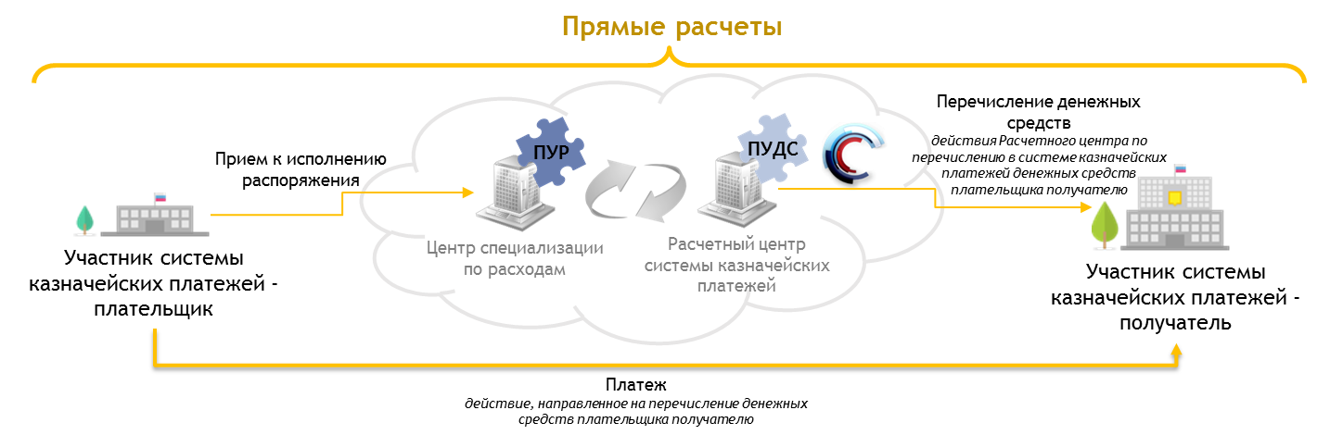
Указанная концепция отражает описание порядка осуществления бюджетных платежей участниками системы казначейских платежей, обработки поступлений на банковские счета Федерального казначейства,
в том числе входящие в ЕКС, обработки платежей до выяснения, организации выдачи и внесения наличных денежных средств, обеспечения участников системы казначейских платежей инструментами безналичных расчетов.
Рисунок 2
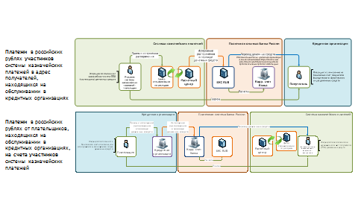
В целях синхронизации мероприятий Федерального казначейства
и Центрального банка Российской Федерации утвержден актуализированный в части состава мероприятий и сроков их исполнения План совместных мероприятий Федерального казначейства и Центрального банка Российской Федерации по реализации отдельных направлений Концепции реформирования системы бюджетных платежей на период
до 2017 года.
В рамках взаимодействия с Банком России сформированы
и направлены в Банк России предложения к реквизитам распоряжений Федерального казначейства о переводе денежных средств организаций, лицевые счета которым открыты в ТОФК и финансовых органах,
в перспективной платежной системе Банка России в условиях функционирования ЕКС.
Рисунок 3
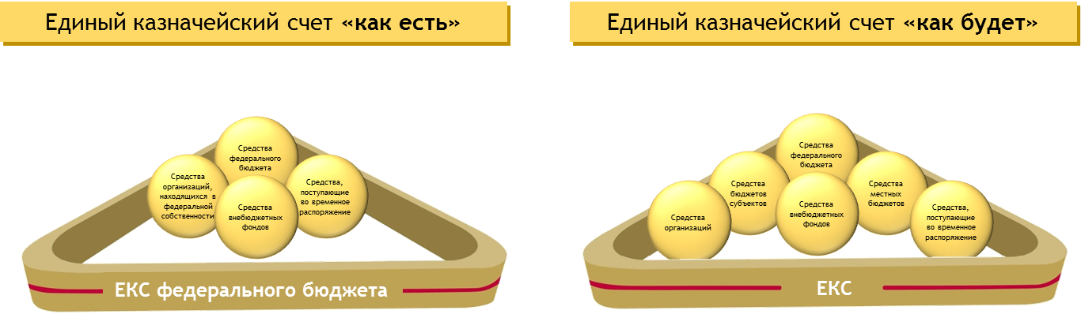
В целях совершенствования утвержденных правил указания информации в реквизитах распоряжений о переводе денежных средств
с учетом предложений Федерального казначейства разработан проект приказа Министерства финансов Российской Федерации «О внесении изменений в приказ Министерства финансов Российской Федерации
от 12 ноября 2013 г. № 107н».
Кроме того, согласован перечень счетов казначейского учета, включенных в разделы II. «Финансовые активы» и III. «Обязательства
и требования» проекта плана счетов казначейского учета, доработанного
с учетом предложений и замечаний членов Рабочей группы по разработке учетной модели Федерального казначейства в рамках реализации Концепции реформирования системы бюджетных платежей на период
до 2017 года (протокол от 28 декабря 2016 г. № 10).
1.5. Создание платежных сервисов и развитие Государственной информационной системы о государственных и муниципальных платежах
С учетом согласованных Федеральным казначейством положений проекта федерального закона № 61700-7 «О внесении изменений
в Федеральный закон «О национальной платежной системе» и статью 16.1 Закона Российской Федерации «О защите прав потребителей», устанавливающим обязанность кредитных организаций зачислять все виды денежных выплат физическим лицам, осуществляемых за счет средств бюджетов бюджетной системы Российской Федерации с 1 января 2018 года на платежные карты «Мир», Федеральным казначейством с участием Министерства финансов Российской Федерации, Центрального банка Российской Федерации, оператора платежной системы «Мир» – акционерным обществом «Национальная система платежных карт»
и «пилотного» клиента Федерального казначейства – Фонда социального страхования Российской Федерации разработан и проходит внедрение механизм выплат на банковские счета с использованием только номера платежной карты «Мир» вместо указываемых в настоящее время получателем средств наименования, банковского идентификационного кода и корреспондентского счета банка получателя, а также номера счета получателя.
Рисунок 4
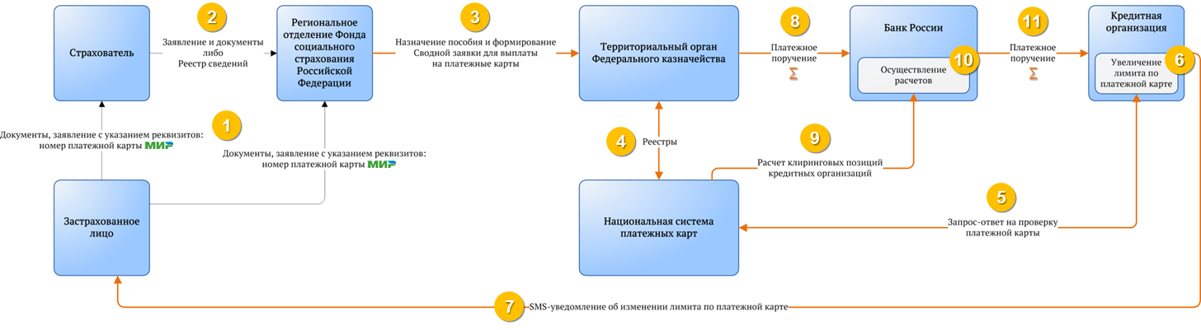
В отчетном году для целей координации деятельности в Федеральном казначействе создана Рабочая группа по организации выплат Фондом социального страхования Российской Федерации страхового обеспечения
в пользу застрахованных лиц на национальные платежные инструменты.
В рамках совещаний под председательством заместителя Министра финансов Российской Федерации А.В. Моисеева и заседаний вышеуказанной Рабочей группы определены субъекты Российской Федерации и страхователи, участвующие в апробации нового механизма выплат, одобрен и исполняется План мероприятий («дорожная карта»)
по организации выплат Фондом социального страхования Российской Федерации страхового обеспечения в пользу застрахованных лиц
на национальные платежные инструменты.

Рисунок 5
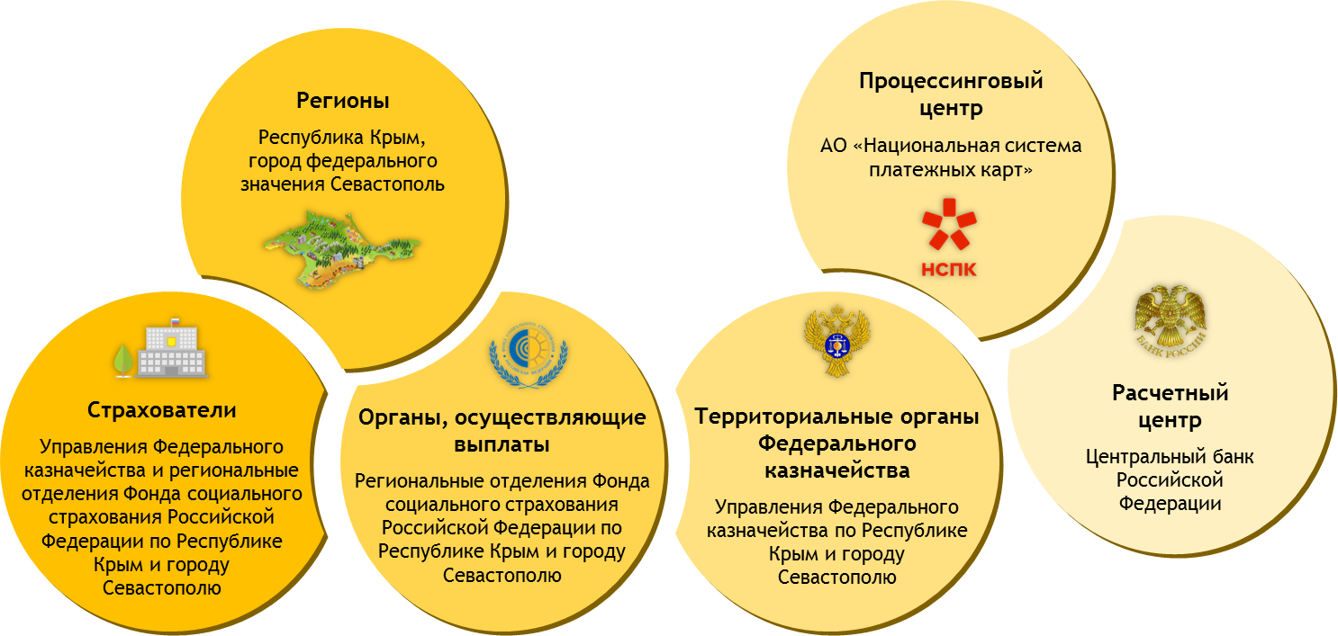
В рамках подготовки к реализации положений проекта новой редакции Бюджетного кодекса Федеральным казначейством проведен анализ условий договоров, заключаемых получателями бюджетных средств с кредитными организациями в целях оказания услуг по приему платежных карт при реализации товаров (работ, услуг) (договоров эквайринга). Результаты анализа, сформулированные в виде рекомендаций
к существенным условиям договоров эквайринга, представлены
в Министерство финансов Российской Федерации для согласования
с Центральным банком Российской Федерации и доведения до получателей бюджетных средств.
С учетом предложений Федерального казначейства уточнены тарифы платежной системы «Мир» (приложение № 8 к Правилам платежной системы «Мир») в части размера платы за осуществление платежей
в бюджеты бюджетной системы Российской Федерации, в том числе исключение платы по платежам в уплату налогов, сборов.
Федеральное казначейство в соответствии со статьей 21.3 Федерального закона от 27 июля 2010 г. № 210-ФЗ «Об организации предоставления государственных и муниципальных услуг» является оператором ГИС ГМП – важнейшего элемента в инфраструктуре электронного правительства, который обеспечивает упрощение процедуры и сокращение сроков оказания государственных и муниципальных услуг, предоставляемых организациям и гражданам, снижение административных издержек для граждан и организаций, связанных с получением государственных и муниципальных услуг, а также возможность предоставления государственных и муниципальных услуг в электронном виде.
Рисунок 6
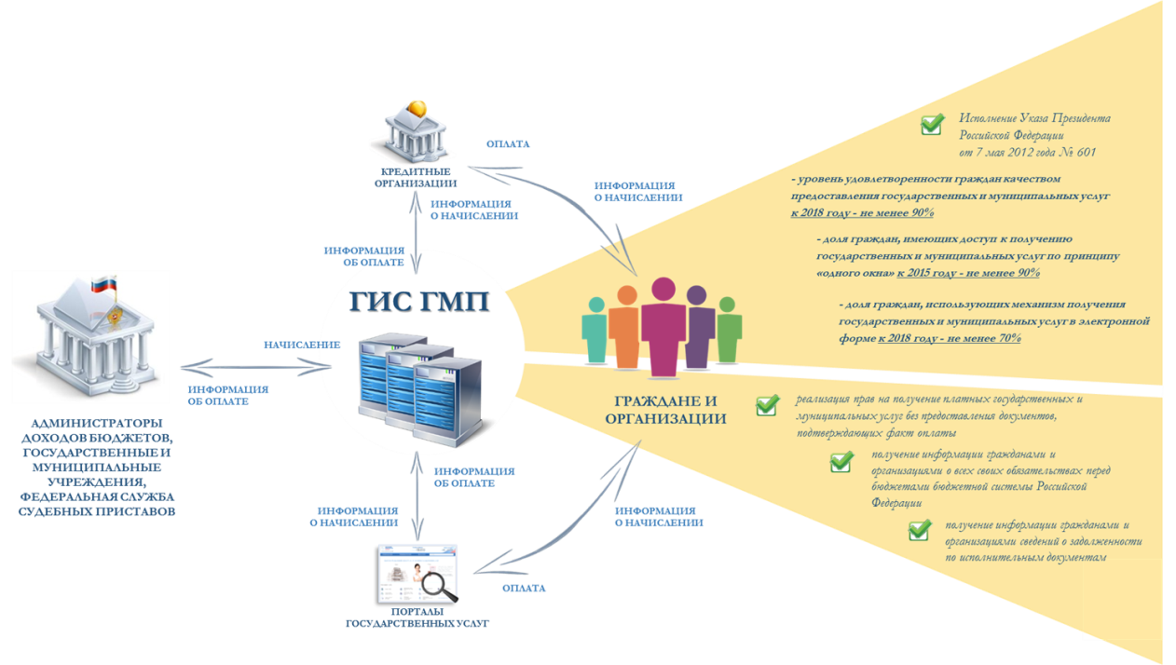
Одной из основных целей создания и функционирования ГИС ГМП является реализация прав граждан и организаций на получение информации обо всех своих обязательствах перед бюджетами бюджетной системы Российской Федерации и информации о задолженностях
по исполнительным документам по принципу «одного окна» и прав
на получение платных государственных и муниципальных услуг
без предоставления документов, подтверждающих факт оплаты.
В целях совершенствования функционирования ГИС ГМП, в том числе обеспечения качества данных, предоставляемых участниками
в ГИС ГМП, Федеральным казначейством в 2016 году внесены изменения
в Форматы взаимодействия Государственной информационной системы
о государственных и муниципальных платежах с информационными системами участников в части установления дополнительных форматно-логических контролей значений реквизитов, передаваемых в ГИС ГМП извещений о приеме к исполнению распоряжений о переводе денежных средств, в соответствии с Приказом Минфина России от 23 сентября 2015 г. № 148н «О внесении изменений в приказ Министерства финансов Российской Федерации от 12 ноября 2013 г. № 107н».
В связи с вступлением в силу положений Федерального закона
от 22 декабря 2014 г. № 437-ФЗ «О внесении изменений в Кодекс Российской Федерации об административных правонарушениях в части совершенствования взыскания штрафов за административные правонарушения в области дорожного движения» Федеральным казначейством реализовано автоматическое погашение в ГИС ГМП начислений административных штрафов в области дорожного движения
при их уплате лицом, привлеченным к административной ответственности,
в размере половины суммы не позднее 20 дней со дня вынесения постановления о наложении административного штрафа.
Также реализовано автоматическое погашение в ГИС ГМП начислений стоимости перемещения и стоимости хранения транспортного средства при их уплате в размере 75 % от суммы до момента возврата транспортного средства в соответствии с постановлением Правительства Москвы от 20 июля 2016 г. № 449-ПП «О внесении изменений в правовые акты города Москвы».
Рисунок 7
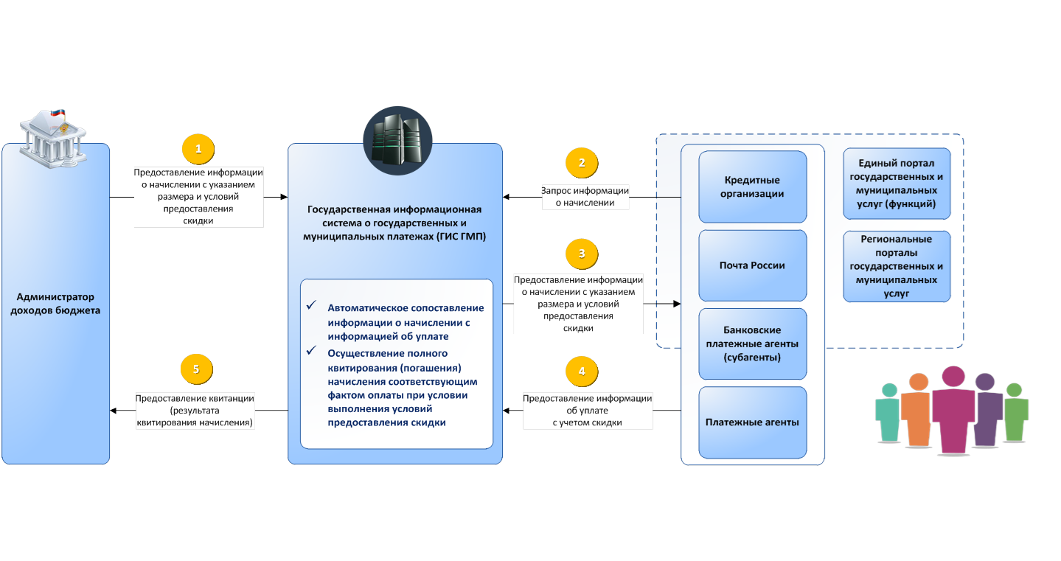
Обеспечено предоставление банками, иными кредитными организациями, организацией федеральной почтовой связи, иными органами или организациями, через которые производится уплата денежных средств на счета органов Федерального казначейства в счет погашения задолженности по исполнительному производству, информации
об их уплате в ГИС ГМП в соответствии с Федеральным законом
от 3 июля 2016 г. № 274-ФЗ «О внесении изменений в Федеральный закон
«Об исполнительном производстве».
С 1 января 2017 года обеспечена техническая реализация возможности уплаты государственной пошлины, установленной главой 25.1 части второй Налогового кодекса Российской Федерации, за совершение юридически значимых действий в отношении физических лиц с учетом коэффициента 0,7 в случае подачи заявления о совершении указанных юридически значимых действий и уплаты соответствующей государственной пошлины с использованием Официального сайта ГМУ, региональных порталов государственных и муниципальных услуг и иных порталов, интегрированных с единой системой идентификации
и аутентификации (далее – ЕСИА), в соответствии с Федеральным законом от 30 ноября 2016 г. № 402-ФЗ «О внесении изменения в статью 333.35 части второй Налогового кодекса Российской Федерации».
Рисунок 8
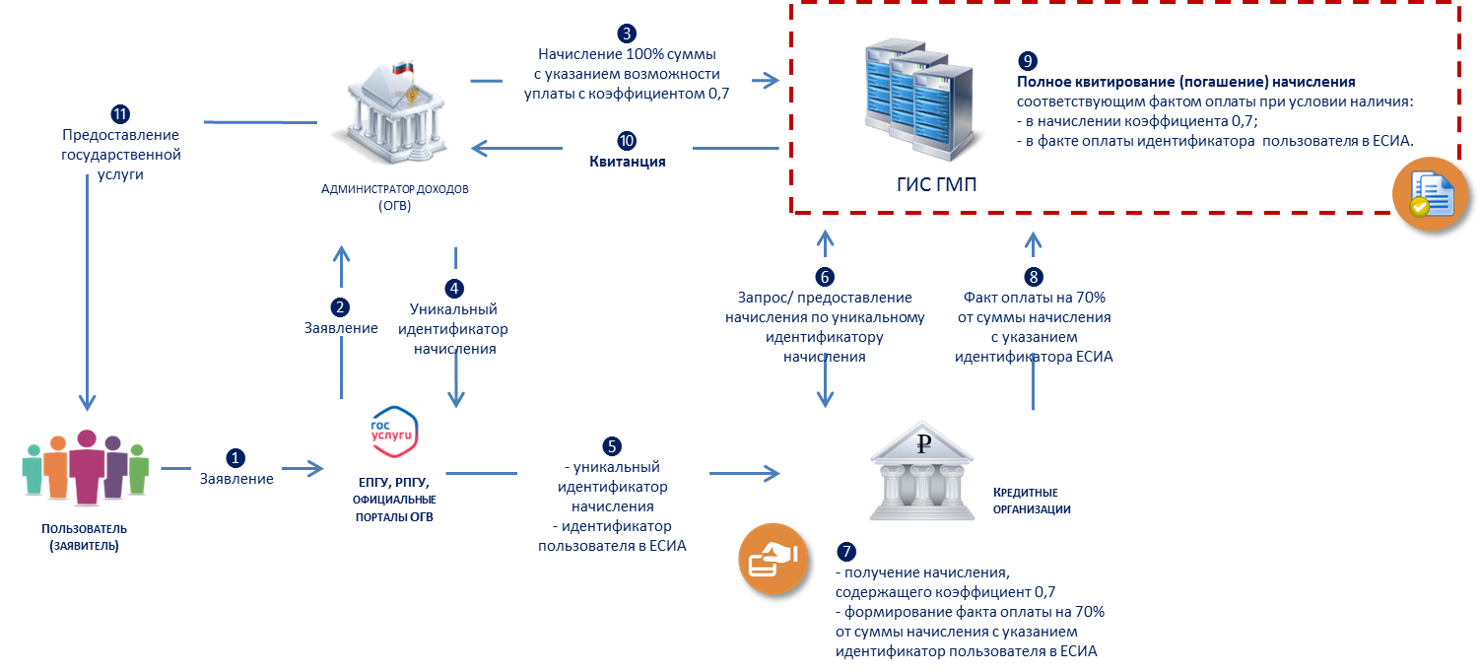
Учитывая, что ГИС ГМП имеет сервис-ориентированную архитектуру, Федеральным казначейством в 2016 году проведена разработка платежного приложения ГИС ГМП, обеспечивающего использование электронных средств платежа при уплате бюджетных платежей на счета Федерального казначейства, в том числе сформированы положения, требующие включения в НПА, для обеспечения его функционирования, что позволит уже в 2017 году создать на Едином портале отдельный раздел, переходя в который пользователю интернет-портала будут доступны информационно-платежные сервисы Федерального казначейства, позволяющие в режиме реального времени получать информацию о своих обязательствах перед бюджетом и производить
их своевременную оплату.
Рисунок 9
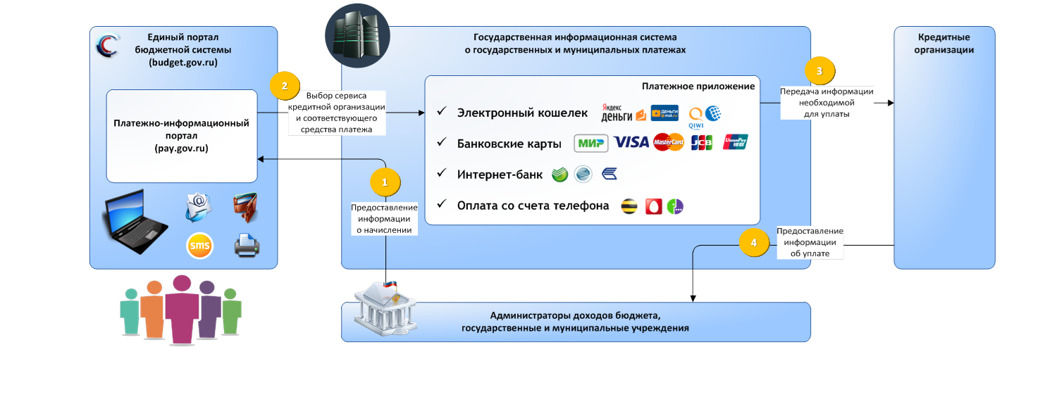
По состоянию на 1 января 2017 года участниками ГИС ГМП являются 67 867 организаций и учреждений, в том числе:
– 625 кредитных организаций, из числа которых 596 кредитными организациями обеспечивается взаимодействие с ГИС ГМП, что составляет 95 процентов;
– 62 530 администраторов начислений (администраторы доходов бюджетов бюджетной системы Российской Федерации, государственные
и муниципальные учреждения), из числа которых 45 320 администраторами начислений обеспечивается взаимодействие с ГИС ГМП, что составляет 72 процента.
За 2016 год участниками передано в ГИС ГМП 1 194 630 450 извещений о начислениях и извещений о приеме к исполнению распоряжений.
1.6. Обеспечение организации исполнения судебных актов, решений налоговых органов и обеспечение опытного внедрения организации исполнения электронного исполнительного документа
1.6.1. Отчет о предъявленных в органы Федерального казначейства исполнительных документах по денежным обязательствам федеральных казенных учреждений, предусматривающих единовременные выплаты на 1 января 2017 года
На 1 января 2017 года в ТОФК поступили 49 707 исполнительных документа на сумму 17 630 442 тыс. рублей.
Из них 8 903 исполнительных документов на сумму 6 407 615 тыс. рублей были возвращены без исполнения взыскателям или в суды
по основаниям, указанным в пунктах 3, 3.1 и 3.2 статьи 242.1 Бюджетного кодекса.
Таким образом, за указанный период ТОФК было принято
к исполнению 40 804 исполнительных документа с общей суммой указанных в них денежных средств, равной 11 222 827 тыс. рублей.
С учетом остатка на исполнении находились 44 924 исполнительных документа на сумму 16 713 569 тыс. рублей.
За указанный период федеральными казенными учреждениями исполнено 42 698 исполнительных документов с общей суммой указанных
в них денежных средств равной 12 033 790 тыс. рублей (95 процентов).
В связи с неисполнением требований исполнительных документов направлены 1 758 уведомлений о приостановлении операций
по расходованию средств на лицевых счетах подведомственных федеральным казенным учреждениям учреждениях.
Визуальное отображение процесса исполнения представлено
на диаграммах 30 и 31.
Диаграмма 30

Диаграмма 31

1.6.2. Сводные данные о предъявленных в органы Федерального казначейства исполнительных документах по денежным обязательствам казенных учреждений субъекта Российский Федерации и муниципальных казенных учреждений, предусматривающих единовременные выплаты на 1 января 2017 года
На 1 января 2017 года в ТОФК поступили 66 464 исполнительных документа на сумму 10 650 229 тыс. рублей.
Из них 11 352 исполнительных документа на сумму
4 441 367 тыс. рублей были возвращены без исполнения взыскателям
или в суды по основаниям, указанным в пунктах 3, 3.1 и 3.2 статьи 242.1 Бюджетного кодекса.
Таким образом, в указанном периоде ТОФК были приняты
к исполнению 55 112 исполнительных документов с общей суммой указанных в них денежных средств равной 6 208 862 тыс. рублей.
С учетом остатка на исполнении находились 67 929 исполнительных документов на сумму 10 242 130 тыс. рублей.
На 1 января 2017 года казенными учреждениями субъекта Российской Федерации и муниципальными казенными учреждениями были исполнены 61 332 исполнительных документа с общей суммой указанных
в них денежных средств равной 7 076 998 тыс. рублей (90 процентов).
В связи с неисполнением требований исполнительных документов направлено 11 281 уведомление о приостановлении операций
по расходованию средств на лицевых счетах казенных учреждений.
Визуальное отображение процесса исполнения представлено
на диаграммах 32 и 33.
Диаграмма 32

Диаграмма 33

1.6.3. Сводные данные о предъявленных в органы Федерального казначейства исполнительных документах по денежным обязательствам федеральных бюджетных учреждений, бюджетных учреждений субъектов Российской Федерации и муниципальных бюджетных учреждений, предусматривающих единовременные выплаты на 1 января 2017 года
На 1 января 2017 года в ТОФК предъявлены 134 908 исполнительных документов на сумму 18 142 783 тыс. рублей по денежным обязательствам вышеуказанных учреждений.
Из них возвращены 17 363 исполнительных документа на сумму
4 069 490 тыс. рублей.
За указанный период ТОФК были приняты к исполнению 117 545 исполнительных документов с общей суммой указанных в них денежных средств равной 14 073 293 тыс. рублей. С учетом остатка на исполнении находились 135 173 исполнительных документа на сумму 17 819 272 тыс. рублей.
Исполнены 116 141 исполнительный документ с общей суммой указанных в них денежных средств равной 11 351 547 тыс. рублей (86 процентов).
В связи с неисполнением требований исполнительных документов направлены 26 306 уведомлений о приостановлении операций
по расходованию средств на лицевых счетах бюджетных учреждений.
Визуальное отображение процесса исполнения представлено
на диаграммах 34 и 35.
Диаграмма 34

Диаграмма 35

1.6.4. Главные распорядители средств федерального бюджета, формирующие основные показатели отчетности
На 1 января 2017 года выделяются 10 ГРБС, формирующих наибольшие числовые показатели как по количеству предъявленных
в ТОФК исполнительных документов, так и по сумме указанных
в них денежных средств:
– ФТС России – 11 988 исполнительных документов на сумму
1 432 млн рублей;
– Минобороны России – 8 243 исполнительных документа на сумму 5 303 млн рублей;
– ФНС России – 6 607 исполнительных документов на сумму
1 560 млн рублей;
– МВД России – 4 495 исполнительных документов на сумму 1 936 млн рублей;
– МЧС России – 4 398 исполнительных документов на сумму 878 млн рублей;
– ФСИН России – 3 865 исполнительных документов на сумму 704 млн рублей.
– ФССП России – 2 512 исполнительных документов на сумму 124 млн рублей;
– Росимущество – 1 119 исполнительных документов на сумму 838 млн рублей;
– Росреестр – 1 155 исполнительных документов на сумму 27 млн рублей;
– ФАС России – 1 031 исполнительный документ на сумму 20 млн рублей.
Количество и сумма по предъявленным в ТОФК исполнительным документам к другим ГРБС составило 4 334 исполнительных документа
на сумму 4 808 млн рублей.
Диаграмма 36
Сравнение количественного показателя процесса исполнения (шт.)

Диаграмма 37
Сравнение суммарного показателя процесса исполнения (млн рублей)

1.6.5. Сводные данные о предъявленных в органы Федерального казначейства решениях налоговых органов по денежным обязательствам федеральных казенных учреждений, казенных учреждений субъекта Российский Федерации и муниципальных казенных учреждений на 1 января 2017 года
На 1 января 2017 года в ТОФК поступили 51 259 решений налоговых органов (далее – РНО) на сумму 1 092 517 тыс. рублей.
Из них 2 790 РНО на сумму 89 894 тыс. рублей были возвращены
без исполнения.
Таким образом, в указанном периоде 2016 года ТОФК было принято
к исполнению 48 469 РНО с общей суммой указанных в них денежных средств равной 1 002 623 тыс. рублей.
За данный период федеральными казенными учреждениями, казенными учреждениями субъекта Российской Федерации
и муниципальными казенными учреждениями были исполнены 40 004 РНО с общей суммой указанных в них денежных средств равной
708 795 тыс. рублей (83 процентов).
В связи с неисполнением требований РНО направлены 7 196 уведомлений о приостановлении операций по расходованию средств
на лицевых счетах казенных учреждений.
Визуальное отображение процесса исполнения представлено
на диаграммах 38 и 39.
Диаграмма 38

Диаграмма 39

1.6.6. Сводные данные о предъявленных в органы Федерального казначейства решениях налоговых органов по денежным обязательствам федеральных бюджетных учреждений, бюджетных учреждений субъектов Российской Федерации и муниципальных бюджетных учреждений на 1 января 2017 года
На 1 января 2017 года ТОФК предъявлены 52 571 РНО на сумму 2 166 723 тыс. рублей по денежным обязательствам вышеуказанных учреждений.
Из них возвращено 2 438 РНО на сумму 143 410 тыс. рублей.
За указанный период ТОФК были приняты к исполнению 50 133 РНО с общей суммой указанных в них денежных средств равной 2 023 313 тыс. рублей.
Исполнены 43 534 РНО с общей суммой указанных в них денежных средств равной 1 520 134 тыс. рублей (87 процентов).
В связи с неисполнением требований РНО направлены 8 661 уведомление о приостановлении операций по расходованию средств
на лицевых счетах бюджетных учреждений.
Визуальное отображение процесса исполнения представлено
на диаграммах 40 и 41.
Диаграмма 40

Диаграмма 41

1.6.7. Обеспечение организации исполнения судебных актов, решений налоговых органов и обеспечение опытного внедрения организации исполнения электронного исполнительного документа
по форматам, утвержденным постановлением Правительства Российской Федерации
В 2016 году в рамках исполнения Государственного контракта
от 10 февраля 2016 г. № УФТ-11/2016 на выполнение работ (оказание услуг) по развитию и эксплуатации прикладного программного обеспечения «Автоматизированная система Федерального казначейства» в прикладном программном обеспечении Автоматизированной системе Федерального казначейства (далее – ППО «АСФК») обеспечена возможность исполнения электронного исполнительного документа по форматам, утвержденным постановлением Правительства Российской Федерации от 10 января 2015 г. № 1121 «Об утверждении требований к форматам исполнительных документов, вынесенных и (или) направленных для исполнения в форме электронного документа» (далее – Постановление № 1121), полученного
от органов судебной системы.
На базе Управления Федерального казначейства УФК по г. Москве, УФК по Кировской области и УФК по Ставропольскому краю осуществлены испытания по импорту, учету и хранению электронных исполнительных документов, формат которых соответствует требованиям Постановления № 1121. По результатам испытаний выявлен список нормативных актов, нуждающихся в изменении, подготовлены предложения по изменению законодательной базы исполнения судебных актов, зарегистрированы дальнейшие доработки ППО «АСФК».
Разработан инструмент, позволяющий осуществлять в ППО «АСФК» юридическую правовую экспертизу судебных актов, решений налоговых органов в электронном виде без использования бумажного документооборота, что существенно снизило трудоемкость указанной операций и время ее выполнения, обеспечило удобное хранение информации по правовым экспертизам, а также быстрый поиск
и обеспечение расширение доступности к документам.
2. Исполнение учетных функций
2.1. Обеспечение прозрачности и доступности информации
о государственном секторе и общественных финансах
2.1.1. Формирование и представление ежемесячной отчетности
по кассовому обслуживанию исполнения бюджетов бюджетной системы Российской Федерации
В соответствии со статьями 166.1 и 241.1 Бюджетного кодекса
и Инструкцией о порядке составления и представления годовой, квартальной и месячной отчетности об исполнении бюджетов бюджетной системы Российской Федерации, утвержденной приказом Министерства финансов Российской Федерации от 28 декабря 2010 г. № 191н (далее – Инструкция № 191н), представлялись ежемесячно:
– Федеральным казначейством в Министерство финансов Российской Федерации – Консолидированный отчет о кассовых поступлениях
и выбытиях (ф. 0503152);
– ТОФК:
в финансовые органы, уполномоченные на формирование бюджетной отчетности соответствующего консолидированного бюджета бюджетной системы Российской Федерации - Консолидированный отчет о кассовых поступлениях и выбытиях (ф. 0503152);
в финансовые органы бюджетов, кассовое обслуживание которых
они осуществляют, – Баланс по операциям кассового обслуживания исполнения бюджета (ф. 0503150), Отчет по поступлениям и выбытиям (ф. 0503151), Баланс по операциям кассового обслуживания бюджетных учреждений, автономных учреждений и иных организаций (ф. 0503154), Отчет о кассовом поступлении и выбытии средств бюджетных учреждений, автономных учреждений и иных организаций (ф. 0503155).
Федеральным казначейством в соответствии со статьями 166.1, 241.1, 264.3 и 264.7 Бюджетного кодекса и Инструкцией № 191н в Министерство финансов Российской Федерации ежемесячно представлялись:
– Отчет об исполнении бюджета (по федеральному бюджету) (ф. 0503117);
– Отчет об исполнении консолидированного бюджета Российской Федерации и бюджетов государственных внебюджетных фондов (ф. 0507021).
В соответствии с приказами Министерства финансов Российской Федерации от 11 апреля 2016 г. № 116 «Об утверждении форм ежеквартальной и годовой бюджетной отчетности об исполнении федерального бюджета, консолидированного бюджета Российской Федерации и бюджетов государственных внебюджетных фондов, представляемой в Правительство Российской Федерации, перечня таких форм, а также рекомендаций по формированию некоторых форм» (далее – Приказ Минфина России № 116) и от 16 сентября 2014 г. № 293
«Об организации работы по составлению ежеквартальной и годовой бюджетной отчетности об исполнении федерального бюджета, консолидированного бюджета Российской Федерации и бюджетов государственных внебюджетных фондов Российской Федерации» (далее – Приказ Минфина России № 293) для дальнейшего направления
в Правительство Российской Федерации ежеквартально представлялись:
– Отчет об исполнении федерального бюджета (ф. 0507011);
– Отчет об исполнении консолидированного бюджета Российской Федерации и бюджетов государственных внебюджетных фондов (ф. 0507021);
– Сводные сведения об исполнении судебных решений по денежным обязательствам федерального бюджета (ф. 0507024) и пояснительная записка к ним;
– Отчет о размещении средств федерального бюджета на банковские депозиты (ф. 0507029);
– Информация о предоставлении межбюджетных трансфертов бюджетам субъектам Российской Федерации (ф. 0507052);
– Отчет о формировании и использовании средств Фонда национального благосостояния (ф. 0507062);
– Отчет о формировании и использовании средств Резервного фонда (ф. 0507063);
– Отчет о кассовом зачислении, распределении и поступлении ввозных таможенных пошлин, а также специальных, антидемпинговых
и компенсационных пошлин в рамках Евразийского экономического союза (ф. 0507068);
– Информация о предоставлении бюджетных кредитов на пополнение остатков средств на счетах бюджетов субъектов Российской Федерации (ф. 0507070);
– Информация о результатах покупки (продажи) ценных бумаг
по договорам репо (ф. 0507072).
В 2016 году отчетность по кассовому исполнению бюджетов бюджетной системы Российской Федерации представлялась Федеральным казначейством в Министерство финансов Российской Федерации
в установленные сроки, что, в свою очередь, обеспечило ее своевременное представление Министерством финансов Российской Федерации
в Правительство Российской Федерации (схема 3).
Федеральным казначейством осуществлялось представление
в Международный валютный фонд (далее – МВФ) ежемесячной отчетности по статистике государственных финансов Российской Федерации
в соответствии с Руководством по статистике государственных финансов 2014 года (далее – Руководство СГФ) , НПА Министерства финансов Российской Федерации по бюджетному учету и бюджетной отчетности (План счетов бюджетного учета и Инструкция по его применению, утвержденные приказом Министерства финансов Российской Федерации
от 6 декабря 2010 г. № 162н (далее – Инструкция № 162н), Инструкция № 191н и др.).
Система показателей отчетности по статистике государственных финансов позволяет оценить экономическую деятельность и влияние органов государственного управления на экономику страны, последовательно и систематически изучать динамику финансовых операций, финансовой позиции и состояние ликвидности сектора государственного управления или государственного сектора Российской Федерации.
Схема 3
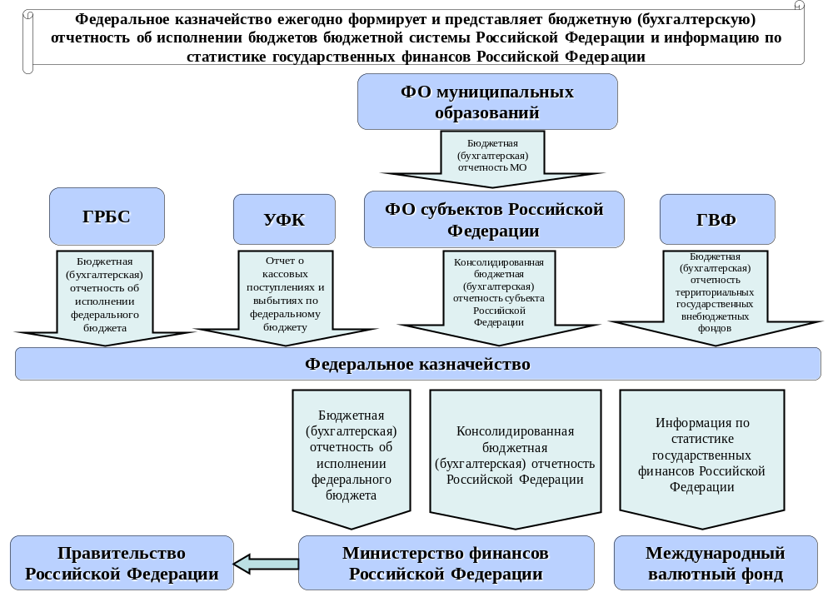
Федеральное казначейство в соответствии со статьями 264.3 и 264.7 Бюджетного кодекса ежегодно, начиная с отчетности за 2005 год, формирует и представляет бюджетную (бухгалтерскую) отчетность
об исполнении бюджетов бюджетной системы Российской Федерации
в Министерство финансов Российской Федерации. Указанные формы приближены к требованиям, предъявляемым к их составлению международными стандартами финансовой отчетности в общественном секторе (далее – МСФО).
В 2016 году формирование ежегодной бюджетной (бухгалтерской) отчетности об исполнении бюджетов бюджетной системы Российской Федерации за 2015 год осуществлялось в соответствии с НПА Российской Федерации – Бюджетным кодексом, Инструкцией по применению Единого плана счетов бухгалтерского учета для органов государственной власти (государственных органов), органов местного самоуправления, органов управления ГВФ РФ, государственных академий наук, государственных (муниципальных) учреждений, утвержденной приказом Министерства финансов Российской Федерации от 1 декабря 2010 г. № 157н (далее – Инструкция № 157н), Инструкцией № 162н, Инструкцией по применению Плана счетов бухгалтерского учета бюджетных учреждений, утвержденной приказом Министерства финансов Российской Федерации от 16 декабря 2010 г. № 174н (далее – Инструкция № 174н), Инструкцией по применению Плана счетов бухгалтерского учета автономных учреждений, утвержденной приказом Министерства финансов Российской Федерации от 23 декабря 2010 г. № 183н (далее – Инструкция № 183н), Инструкцией по применению Плана счетов казначейского учета, утвержденной приказом Министерства финансов Российской Федерации от 30 ноября 2015 г. № 184н (далее – Инструкция № 184н), Инструкцией № 191н, Инструкцией о порядке составления, представления годовой, квартальной бухгалтерской отчетности государственных (муниципальных) бюджетных и автономных учреждений, утвержденной приказом Министерства финансов Российской Федерации от 25 марта 2011 г. № 33н (далее – Инструкция № 33н), приказом Минфина России № 116.
Бюджетная (бухгалтерская) отчетность публично-правовых образований формировалась в составе следующих форм:
– бюджетной отчетности:
Справка по заключению счетов бюджетного учета отчетного финансового года (ф. 0503110);
Отчет о финансовых результатах деятельности (ф. 0503121);
Справка по консолидируемым расчетам (ф. 0503125);
Отчет об исполнении бюджета главного распорядителя, распорядителя, получателя бюджетных средств, главного администратора, администратора источников финансирования дефицита бюджета, главного администратора, администратора доходов бюджета (ф. 0503127);
Отчет о бюджетных обязательствах (ф. 0503128);
Баланс главного распорядителя, распорядителя, получателя бюджетных средств, главного администратора, администратора источников финансирования дефицита бюджета, главного администратора, администратора доходов бюджета (ф. 0503130);
Справка о суммах консолидируемых поступлений, подлежащих зачислению на счет бюджета (ф. 0503184);
Пояснительная записка (ф. 0503160);
Отчет об исполнении бюджета (ф. 0503117);
Баланс исполнения бюджета (ф. 0503120);
Отчет о движении денежных средств (ф. 0503123);
Отчет об исполнении консолидированного бюджета субъекта Российской Федерации и бюджета территориального государственного внебюджетного фонда (ф. 0503317);
Баланс исполнения консолидированного бюджета субъекта Российской Федерации и бюджета территориального государственного внебюджетного фонда (ф. 0503320);
Консолидированный отчет о финансовых результатах деятельности(ф. 0503321);
Консолидированный отчет о движении денежных средств (ф. 0503323);
Пояснительная записка к отчету об исполнении консолидированного бюджета (ф. 0503360);
– бухгалтерской отчетности:
Справка по заключению учреждением счетов бухгалтерского учета отчетного финансового года (ф. 0503710);
Отчет о финансовых результатах деятельности учреждения (ф. 0503721);
Справка по консолидируемым расчетам учреждения (ф. 0503725);
Баланс государственного (муниципального) учреждения (ф. 0503730);
Отчет об исполнении учреждением плана его финансово-хозяйственной деятельности (ф. 0503737);
Отчет об обязательствах учреждения (ф. 0503738);
Пояснительная записка к Балансу учреждения (ф. 0503760).
Годовая бюджетная (бухгалтерская) отчетность представлялась Федеральным казначейством в Министерство финансов Российской Федерации в составе, установленном приказом Минфина России № 116:
– Отчет об исполнении федерального бюджета (ф. 0507011)
и Пояснительной записки к нему;
– Отчет об использовании ассигнований резервных фондов Правительства Российской Федерации и Резервного фонда Президента Российской Федерации (ф. 0507012);
– Баланс исполнения федерального бюджета (ф. 0507019);
– Отчет о финансовых результатах деятельности (по федеральному бюджету) (ф. 0507020);
– Отчет об исполнении консолидированного бюджета Российской Федерации и бюджетов государственных внебюджетных фондов (ф. 0507021) и пояснительной записки к нему;
– Баланс исполнения консолидированного бюджета Российской Федерации и бюджетов государственных внебюджетных фондов (ф. 0507022);
– Отчет о финансовых результатах деятельности
(по консолидированному бюджету Российской Федерации и бюджетам государственных внебюджетных фондов) (ф. 0507023);
– Сводные сведения об исполнении судебных решений по денежным обязательствам получателей средств федерального бюджета (ф. 0507024)
и пояснительная записка к ним;
– Отчет о размещении средств федерального бюджета на банковские депозиты (ф. 0507029);
– Информация о предоставлении межбюджетных трансфертов бюджетам субъектам Российской Федерации (ф. 0507052);
– Информация о предоставлении бюджетных кредитов бюджетам субъектов Российской Федерации (ф. 0507053);
– Отчет о движении денежных средств (по федеральному бюджету) (ф. 0507060);
– Отчет о движении денежных средств (по консолидированному бюджету Российской Федерации и бюджетам государственных внебюджетных фондов) (ф. 0507061);
– Отчет о формировании и использовании средств Фонда национального благосостояния (ф. 0507062);
- Отчет о формировании и использовании средств Резервного фонда (ф. 0507063);
– Отчет о кассовом зачислении, распределении и поступлении ввозных таможенных пошлин, а также специальных, антидемпинговых
и компенсационных пошлин в рамках Евразийского экономического союза (ф. 0507068);
– Информация о предоставлении бюджетных кредитов на пополнение остатков средств на счетах бюджетов субъектов Российской Федерации (ф. 0507070).
В соответствии со статьей 264.7 Бюджетного кодекса указанная отчетность Министерством финансов Российской Федерации представлялась в Правительство Российской Федерации в составе
и порядке, предусмотренном Положением о представлении в Правительство Российской Федерации ежеквартальной и годовой отчетности
об исполнении федерального бюджета, утвержденным постановлением Правительства Российской Федерации от 11 мая 2006 г. № 281 (схема 4).
Все формы бюджетной (бухгалтерской) отчетности за 2015 год рассмотрены Счетной палатой. Отчет об исполнении федерального бюджета за 2015 год признан Счетной палатой Российской Федерации достоверным.
Отчет об исполнении федерального бюджета за 2015 год принят Государственной Думой Федерального Собрания Российской Федерации
21 октября 2016 года, одобрен Советом Федерации Федерального Собрания Российской Федерации 26 октября 2016 года и утвержден Президентом Российской Федерации 31 октября 2016 года.
Схема 4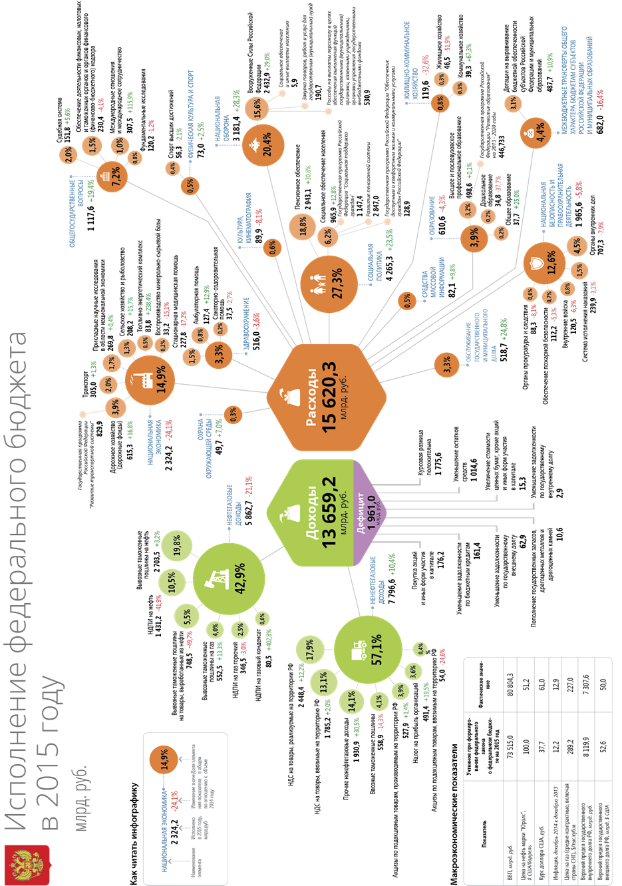
Основные характеристики исполнения консолидированного бюджета Российской Федерации и бюджетов государственных внебюджетных фондов за 2015 год приведены в таблице 5.
Таблица 5
Отчет об исполнении консолидированного бюджета Российской Федерации и бюджетов государственных внебюджетных фондов за 2015 год
Наименование показателя | Консолидированный бюджет Российской Федерации и бюджетов государственных внебюджетных фондов, млрд рублей | Федераль-ный бюджет  млрд рублей | Бюджеты государственных внебюджетных фондов, млрд рублей | Консолидированные бюджеты субъектов Российской Федерации  млрд рублей | Бюджеты территориальных государственных внебюджетных фондов, млрд рублей
Кассовый метод | 1 | 2 | 3 | 4 | 5
Доходы | 26 922,01 | 13 659,24 | 9 241,46 | 9 308,15 | 1 588,95
Расходы | 29 741,50 | 15 620,25 | 9 921,22 | 9 479,75 | 1 596,08
Результат исполнения бюджета (дефицит/профицит) | -2 819,49 | -1961,01 | -679,76 | -171,60 | -7,13
Источники финансирования дефицита бюджетов-всего | 2 819,49 | 1 961,01 | 679,76 | 171,60 | 7,13
Источники внутреннего финансирования дефицитов бюджетов | 1 713,29 | 1 242,41 | 190,12 | 280,77 | –
Источники внешнего финансирования дефицитов бюджетов | -295,99 | -295,99 |  |  | –
Изменение остатков средств на счетах по учету средств бюджета | 1 402,19 | 1 014,59 | 489,64 | -109,17 | 7,13
Состояние активов и обязательств Российской Федерации по бюджетной (бухгалтерской) отчетности
по состоянию на 1 января 2016 года отражено в таблице 6.
Таблица 6
Баланс об исполнении консолидированного бюджета Российской Федерации и бюджетов государственных
внебюджетных фондов по состоянию на 1 января 2016 года
Наименование показателя | Консолидированный бюджет Российской Федерации и бюджетов государственных внебюджетных фондов, млрд рублей | Федеральный бюджет млрд рублей | Бюджеты государственных внебюджетных фондов, млрд рублей | Консолидированные бюджеты субъектов Российской Федерации млрд рублей | Бюджеты территориальных государственных внебюджетных фондов, млрд рублей
1 | 2 | 3 | 4 | 5 | 6
АКТИВ  I. Нефинансовые активы | 40 906,17 | 25 853,62 | 67,91 | 14 980,33 | 4,32
II. Финансовые активы | 48 977,27 | 31 912,64 | 2 886,14 | 15 036,79 | 57,50
Баланс | 89 883,44 | 57 766,26 | 2 954,05 | 30 017,12 | 61,82
ПАССИВ  III. Обязательства | 13 144,49 | 9 802,20 | 1 005,19 | 3 240,12 | 12,80
IV. Финансовый результат | 76 738,95 | 47 964,06 | 1 948,86 | 26 777,00 | 49,02
Баланс | 89 883,44 | 57 766,26 | 2 954,05 | 30 017,12 | 61,82

Финансовые результаты деятельности и параметры движения денежных средств, достигнутые в процессе исполнения бюджетов бюджетной системы Российской Федерации, представлены в таблицах 7 и 8.
Таблица 7
 | Отчет о финансовых результатах деятельности консолидированного бюджета Российской Федерации и бюджетов государственных внебюджетных фондов за 2015 год
Наименование показателя |  | Консолидированный бюджет Российской Федерации и бюджетов государственных внебюджетных фондов, млрд рублей | Федеральный бюджет | Бюджеты государственных внебюджетных фондов, млрд рублей | Консолидированные бюджеты субъектов Российской Федерации | Бюджеты территориальных государственных внебюджетных фондов, млрд рублей
Метод начислений |  | 1 | 2 | 3 | 4 | 5
Доходы |  | 29 103,92 | 12 945,11 | 9 272,40 | 12 340,61 | 1 592,57
Расходы |  | 27 541,12 | 13 285,16 | 9 935,49 | 9 763,31 | 1 603,92
Чистый операционный результат |  | 1 562,80 | -340,05 | -663,09 | 2 577,30 | -11, 35
Операции с финансовыми активами |  | 1 929,59 | 1 241,22 | -663,42 | 1 525,31 | -12,52
Операции с нефинансовыми активами |  | 291,54 | -1 036,55 | -0,06 | 1 327,35 | 0,81
Операции с обязательствами |  | 658,33 | 544,72 | -0,39 | 275,36 | -0,36
Таблица 8
Отчет о движении денежных средств по консолидированному бюджету Российской Федерации и бюджетам государственных внебюджетных фондов за 2015 год
Наименование показателя | КОСГУ | Консолидированный бюджет Российской Федерации и бюджетов государственных внебюджетных фондов, млрд рублей | Федеральный бюджет, млрд рублей | Бюджеты государственных внебюджетных фондов, млрд рублей | Консолидированные бюджеты субъектов Российской Федерации, млрд рублей | Бюджеты территориальных государственных внебюджетных фондов, млрд рублей
Кассовый метод | 1 | 2 | 3 | 4 | 5 | 6
ПОСТУПЛЕНИЯ |  | 44 932,56 | 31 532,81 | 9 173,11 | 11 863,12 | 1 588,95
Поступления по текущим операциям всего, в том числе: | 100 | 27 875,66 | 15 164,25 | 8 817,04 | 9 181,22 | 1 588,95
от реализации нефинансовых активов | 400 | 238,13 | 111,24 | 0,02 | 126,86 | -
с финансовыми активами | 600 | 14 835,17 | 15 556,55 | 356,04 | 13,89 | -
от осуществления заимствований | 700 | 1 983,60 | 700,77 |  | 2 541,15 | -
ВЫБЫТИЯ |  | 46 335,08 | 32 547,73 | 9 662,75 | 11 753,95 | 1 596,08
Выбытия по текущим операциям всего, в том числе: | 200 | 24 788,50 | 12 599,54 | 9 485,23 | 7 984,56 | 1 594,98
на приобретение нефинансовых активов | 300 | 3 822,88 | 2 706,25 | 11,66 | 1 103,86 | 1,10
с финансовыми активами | 500 | 15 670,07 | 16 376,39 | 165,86 | 386,14 | -
на погашение государственного (муниципального) долга | 800 | 2 053,63 | 865,55 |  | 2 279,39 | -
Изменение остатков средств - всего,  в том числе |  | 1 402,52 | 1 014,92 | 489,64 | -109,17 | 7,13
поступление денежных средств | 510 | -209 397,17 | -183 750,73 | -11 023,15 | -22 105,92 | -1 742,79
выбытие денежных средств | 610 | 210 799,69 | 184 765,65 | 11 512,79 | 21 996,75 | 1 749,92

Состояние активов и обязательств бюджетных и автономных учреждений на 1 января 2016 года, в отношении которых главные распорядители средств бюджетов бюджетной системы Российской Федерации выполняют функции и полномочия учредителей, отражено
в таблице 9.
Таблица 9
Баланс государственных (муниципальных) учреждений Российской Федерации, субъектов Российской Федерации
и муниципальных образований Российской Федерации на 1 января 2016 года
Наименование показателя | Итого, млрд рублей | Федеральные бюджетные и автономные учреждения, млрд рублей | Бюджетные и автономные учреждения бюджетов субъектов Российской Федерации  и муниципальных образований, млрд рублей
1 | 2 | 3 | 4
АКТИВ  I. Нефинансовые активы | 13 714,09 | 5 813,02 | 7 901,07
II. Финансовые активы | -12 075,92 | -5 153,98 | -6 921,94
Баланс | 1 638,17 | 659,04 | 979,13
ПАССИВ  II. Обязательства | 216,02 | 43,28 | 172,74
IV. Финансовый результат | 1 422,15 | 615,76 | 806,39
Баланс | 1 638,17 | 659,04 | 979,13

Основные характеристики исполнения автономными и бюджетными учреждениями планов финансово-хозяйственной деятельности за 2015 год приведены в таблицах 10 и 11.
Таблица 10
Информация об исполнении автономными и бюджетными учреждениями планов финансово - хозяйственной деятельности
за 2015 год (в части собственных доходов учреждений, средств обязательного медицинского страхования)
Наименование показателя | Итого, млрд рублей | Федеральные бюджетные и автономные учреждения, млрд рублей | Бюджетные и автономные учреждения бюджетов субъектов Российской Федерации и муниципальных образований, млрд рублей
1 | 2 | 3 | 4
Доходы | 2 615,12 | 628,92 | 1 986,20
Расходы | 2 559,48 | 614,65 | 1 944,83
Результат исполнения бюджета (дефицит/профицит) | 55,64 | 14,27 | 41,37
Источники финансирования дефицита бюджетов-всего | -55,64 | -14,27 | -41,37
Источники внутреннего финансирования дефицитов бюджетов | 1,67 | 2,1 | -0,43
Источники внешнего финансирования дефицитов бюджетов | -0,26 | -0,06 | -0,2
Изменение остатков средств | -57,05 | -16,31 | -40,74
Таблица 11
Информация об исполнении автономными и бюджетными учреждениями планов финансово - хозяйственной деятельности
за 2015 год (в части субсидий на выполнение государственного (муниципального) задания, на иные цели, бюджетные инвестиции)
Наименование показателя | Итого, млрд рублей | Федеральные бюджетные и автономные учреждения, млрд рублей | Бюджетные и автономные учреждения бюджетов субъектов Российской Федерации и муниципальных образований, млрд рублей
 | 1 | 2 | 3
Доходы | 4 030,52 | 955,71 | 3 074,81
Расходы | 4 029,38 | 984,65 | 3 044,73
Результат исполнения бюджета (дефицит/профицит) | 1,14 | -28,94 | 30,08
Источники финансирования дефицита бюджетов-всего | -1,14 | 28,94 | -30,08
Источники внутреннего финансирования дефицитов бюджетов | -20,21 | -18,99 | -1,22
Источники внешнего финансирования дефицитов бюджетов | 0,00 | 0,00 | 0,00
Изменение остатков средств | 19,07 | 47,93 | -28,86
Финансовые результаты деятельности бюджетных и автономных учреждений за 2015 год представлены в таблице 12.

Таблица 12
Информация о финансовых результатах деятельности бюджетных
и автономных учреждений за 2015 год
Наименование показателя | Итого, млрд рублей | Федеральные бюджетные и автономные учреждения, млрд рублей | Бюджетные и автономные учреждения бюджетов субъектов Российской Федерации и муниципальных образований, млрд рублей
Метод начислений | 1 | 2 | 3
Доходы | 7 296,09 | 1 633,62 | 5 662,47
Расходы | 7 026,92 | 1 648,49 | 5 378,43
Чистый операционный результат | 269,17 | -14,87 | 284,04
Операции с финансовыми активами | -475,60 | -308,77 | -166,83
Операции с нефинансовыми активами | 791,10 | 309,66 | 481,44
Операции с обязательствами | 46,33 | 15,76 | 30,57
В 2016 году Федеральное казначейство представило в МВФ годовую отчетность по статистике государственных финансов Российской Федерации, сформированную на основании консолидированной бюджетной (бухгалтерской) отчетности за 2015 год, а именно: Отчета об исполнении консолидированного бюджета Российской Федерации и бюджетов государственных внебюджетных фондов (ф. 0507021), Отчета
об исполнении бюджета (ф. 0503117), Отчета об исполнении консолидированного бюджета субъекта Российской Федерации и бюджета территориального государственного внебюджетного фонда (ф. 0503317), Баланса исполнения консолидированного бюджета субъекта Российской Федерации и бюджета территориального государственного внебюджетного фонда (ф. 0503320), Консолидированного отчета о финансовых результатах деятельности (ф. 0503321), Справки по заключению счетов бюджетного учета отчетного финансового года (ф. 0503110), Баланса государственного (муниципального) учреждения (ф. 0503730), Отчета об исполнении учреждением плана его финансово-хозяйственной деятельности (ф. 0503737), Отчета о финансовых результатах деятельности учреждения (ф. 0503721).
Показатели указанной отчетности ежегодно публикуются
в Справочнике международной финансовой статистики, что дает возможность проводить сравнительный анализ аналогичных показателей разных стран мира.
Предварительные итоги исполнения консолидированного бюджета Российской Федерации и бюджетов государственных внебюджетных фондов за 2016 год приведены в таблице 13.

Таблица 13
Предварительные итоги исполнения консолидированного бюджета Российской Федерации и бюджетов государственных внебюджетных фондов за 2016 год
Наименование показателя | Консолидированный бюджет Российской Федерации и бюджетов государственных внебюджетных фондов, млрд рублей | Федеральный бюджет, млрд рублей | Бюджеты государственных внебюджетных фондов, млрд рублей | Консолидированные бюджеты субъектов Российской Федерации, млрд рублей | Бюджеты территориальных государственных внебюджетных фондов, млрд рублей
1 | 2 | 3 | 4 | 5 | 6
Доходы | 27 746,72 | 13 460,14 | 9 464,37 | 9 923,83 | 1 637,67
Расходы | 30 888,76 | 16 416,44 | 9 649,81 | 9 936,44 | 1 625,36
Результат исполнения бюджета (дефицит/профицит) | -3 142,04 | -2 956,30 | -185,44 | -12,61 | 12,31
Источники финансирования дефицита бюджетов, всего | 3 142,04 | 2 956,30 | 185,44 | 12,61 | -12,31
Источники внутреннего финансирования дефицита бюджетов | -405,79 | -683,80 | 159,00 | 119,01
Источники внешнего финансирования дефицита бюджетов | 14,57 | 42,80 |  | -28,23
Изменение остатков средств на счетах по учету средств бюджета | 3 533,26 | 3 597,30 | 26,44 | -78,17 | -12,31

Предоставление в рамках заключенных соглашений заинтересованным внешним пользователям информации об исполнении консолидированного бюджета Российской Федерации и бюджетов ГВФ РФ, федерального бюджета, консолидированных бюджетов субъектов Российской Федерации и бюджетов территориальных государственных внебюджетных фондов
Схема 5
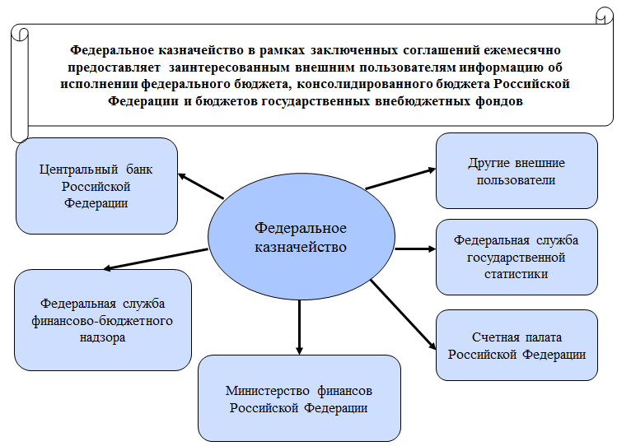
Федеральным казначейством в рамках заключенных соглашений
в 2016 году предоставлена следующая информация об исполнении федерального бюджета.
Счетной палате, в целях осуществления предварительного контроля
за ходом исполнения федерального бюджета в рамках Соглашения
об информационном взаимодействии Федерального казначейства и Счетной палаты от 14 мая 2014 года и Дополнительного соглашения № 2
от 5 февраля 2016 года представлены:
– Отчет об исполнении бюджета (по федеральному бюджету,
по бюджетам ГВФ РФ) (ф. 0503117) (ежемесячно);
– Отчет об исполнении федерального бюджета (ф. 0507011) (ежеквартально, ежегодно); отчеты управлений Федерального казначейства по субъектам Российской Федерации (ежемесячно, ежеквартально);
– Отчет об исполнении консолидированного бюджета Российской Федерации и бюджетов государственных внебюджетных фондов (ф. 0507021) (ежемесячно, ежегодно);
– Отчет об исполнении консолидированного бюджета субъекта Российской Федерации и бюджета территориального государственного внебюджетного фонда (ф. 0503317) (ежемесячно, ежегодно);
– Информация об исполнении консолидированного бюджета субъекта Российской Федерации и бюджета территориального государственного внебюджетного фонда в разрезе субъектов Российской Федерации
по поступлениям (по доходам - вид доходов, подвид доходов
и по источникам финансирования дефицита бюджетов - группа, подгруппа, статья, вид источников финансирования дефицитов бюджетов) и выбытиям (по расходам – раздел, подраздел, вид расходов и по источникам финансирования дефицита бюджетов - группа, подгруппа, статья, вид источников финансирования дефицитов бюджетов) средств бюджетов (ежемесячно, ежеквартально, ежегодно).
Иная информация, предусмотренная Соглашением.
Центральному банку Российской Федерации, в целях осуществления бюджетной и денежно-кредитной политики, а также анализа прогнозирования ликвидности банковского сектора в рамках Соглашения
об информационном взаимодействии между Центральным банком Российской Федерации и Федеральным казначейством от 15 ноября
2006 года, представлены:
– Отчет об исполнении бюджета (по федеральному бюджету) (ф. 0503117) (ежемесячно), Отчет об исполнении федерального бюджета (ф. 0507011) (ежеквартально, ежегодно);
– Отчет об исполнении консолидированного бюджета Российской Федерации и бюджетов государственных внебюджетных фондов (ф. 0507021) (ежемесячно, ежегодно);
Информация об исполнении консолидированного бюджета субъекта Российской Федерации и бюджета территориального государственного внебюджетного фонда в разрезе субъектов Российской Федерации
по поступлениям (по доходам – вид доходов, подвид доходов
и по источникам финансирования дефицита бюджетов – группа, подгруппа, статья, вид источников финансирования дефицитов бюджетов) и выбытиям (по расходам – раздел, подраздел, вид расходов и по источникам финансирования дефицита бюджетов – группа, подгруппа, статья, вид источников финансирования дефицитов бюджетов) средств бюджетов (ежемесячно, ежеквартально, ежегодно).
Федеральной службе государственной статистики, в целях построения национальных счетов Российской Федерации, исчисления валового внутреннего продукта (далее – ВВП) в рамках Соглашения
об информационном взаимодействии Федеральной службы государственной статистики и Федерального казначейства от 13 мая 2008 года представлены:
– Отчет об исполнении бюджета (по федеральному бюджету) (ф. 0503117) (ежеквартально);
– Информация по кассовому исполнению государственных программ Российской Федерации (подпрограмм), финансирование которых предусмотрено за счет средств федерального бюджета (ежеквартально);
– Отчет о кассовых поступлениях и выбытиях бюджетных средств (ф. 0503124) УФК по субъектам Российской Федерации (ежегодно);
– Отчет об исполнении консолидированного бюджета Российской Федерации и бюджетов государственных внебюджетных фондов (ф. 0507021) (ежеквартально);
Информация об исполнении консолидированного бюджета субъекта Российской Федерации и бюджета территориального государственного внебюджетного фонда в разрезе субъектов Российской Федерации
по поступлениям (по доходам – вид доходов, подвид доходов
и по источникам финансирования дефицита бюджетов – группа, подгруппа, статья, вид источников финансирования дефицитов бюджетов) и выбытиям (по расходам – раздел, подраздел, вид расходов и по источникам финансирования дефицита бюджетов – группа, подгруппа, статья, вид источников финансирования дефицитов бюджетов) средств бюджетов (ежемесячно, ежеквартально, ежегодно).
Кроме того, в 2016 году в рамках заключенных соглашений Федеральным казначейством предоставлялась информация Федеральной службе по финансовому мониторингу, Федеральной службе по оборонному заказу, ФНС и другим внешним заинтересованным пользователям.
В 2016 году Федеральным казначейством в целях обеспечения своевременного и качественного формирования оперативной, ежемесячной и квартальной бюджетной отчетности, представляемой в Минфин России
и другим заинтересованным пользователям, и размещение
ее на Официальном сайте www.roskazna.ru проведена следующая работа.
Подготовлены и утверждены приказы Федерального казначейства:
– от 30 декабря 2016 г. № 521 «О внесении изменений в Особенности формирования бюджетной отчетности по кассовому исполнению федерального бюджета, кассовому обслуживанию исполнения бюджетов бюджетной системы Российской Федерации, по операциям со средствами бюджетных, автономных учреждений и иных юридических лиц территориальными органами Федерального казначейства, утвержденные приказом Федерального казначейства от 4 декабря 2015 г. № 339»;
– от 11 июля 2016 г. № 245 «О сроках представления годовой бюджетной отчетности по кассовому исполнению федерального бюджета, кассовому обслуживанию исполнения бюджетов бюджетной системы Российской Федерации и бюджета Союзного государства, по операциям
со средствами бюджетных, автономных учреждений и иных юридических лиц за 2016 год территориальными органами Федерального казначейства»;
– от 2 декабря 2016 г. № 29н «О сроках представления годовой отчетности об исполнении бюджетов государственных внебюджетных фондов Российской Федерации, годовой отчетности об исполнении консолидированных бюджетов субъектов Российской Федерации
и бюджетов территориальных государственных внебюджетных фондов, сводной бухгалтерской отчетности бюджетных и автономных учреждений, в отношении которых функции и полномочия учредителя осуществляются органами управления государственными внебюджетными фондами Российской Федерации, органами исполнительной власти субъектов Российской Федерации и органами местного самоуправления, за 2016 год, месячной и квартальной отчетности в 2017 году»;
– от 22 ноября 2016 г. № 28н «О сроках представления главными распорядителями средств федерального бюджета, главными администраторами доходов федерального бюджета, главными администраторами источников финансирования дефицита федерального бюджета в Межрегиональное операционное управление Федерального казначейства сводной месячной, квартальной и годовой бюджетной отчетности, сводной квартальной и годовой бухгалтерской отчетности федеральных бюджетных и автономных учреждений в 2017 году».
Разработаны и направлены субъектам бюджетной (бухгалтерской) отчетности для руководства в работе особенности составления отчетности совместными письмами Минфина России и Федерального казначейства:
– от 30 декабря 2015 г. № 02-07-07/77754 и № 07-04-05/02-919
«Об особенностях составления и представления годовой бюджетной отчетности и сводной бухгалтерской отчетности государственных бюджетных и автономных учреждений главными администраторами средств федерального бюджета за 2015 год»;
– от 30 декабря 2015 г. № 02-07-07/77756 и № 07-04-05/02-920
«Об особенностях составления и представления годовой бюджетной отчетности и сводной бухгалтерской отчетности государственных (муниципальных) бюджетных и автономных учреждений финансовыми органами субъектов Российской Федерации и органами управления государственными внебюджетными фондами за 2015 год»;
– от 17 марта 2016 г. № 02-07-07/15237 и № 07-04-05/02-178
«О составлении и представлении месячной и квартальной бюджетной отчетности, квартальной сводной бухгалтерской отчетности государственных бюджетных и автономных учреждений главными администраторами средств федерального бюджета в 2016 году»;
– от 23 марта 2016 г. № 02-07-07/16375 и № 07-04-05/02-200
«О составлении и представлении месячной и квартальной бюджетной отчетности, квартальной сводной бухгалтерской отчетности государственных (муниципальных) бюджетных и автономных учреждений финансовыми органами субъектов Российской Федерации и органами управления государственных внебюджетных фондов в 2016 году»;
– от 04 июля 2016 г. № 02-07-07/39110 и № 07-04-05/02-493
«Об отдельных вопросах составления и представления месячной
и квартальной бюджетной отчетности, квартальной сводной бухгалтерской отчетности государственных (муниципальных) бюджетных и автономных учреждений в 2016 году» (вместе с «Разъяснениями отдельных вопросов составления и представления месячной и квартальной бюджетной отчетности, квартальной бухгалтерской отчетности (сводной отчетности) государственных (муниципальных) бюджетных и автономных учреждений
в 2016 году»);
– от 23 сентября 2016 г. № 02-07-07/55656 и № 07-04-05/02-768
«Об особенностях составления и представления бюджетной отчетности
на 1 октября 2016 года».
Разработан и направлен в Минфин России на согласование проект Методики формирования Федеральным казначейством предварительной информации об исполнении федерального бюджета за отчетный финансовый год в целях ее представления в Минфин России во исполнение поручения Первого заместителя Министра финансов Российской Федерации Т.Г. Нестеренко от 8 февраля 2016 года.
В целях реализации приказа Минфина России от 16 ноября 2016 г. № 209н «О внесении изменений в некоторые приказы Министерства финансов Российской Федерации в целях совершенствования бюджетного (бухгалтерского) учета и отчетности» разработан и направлен в Минфин России на согласование проект письма Министерства финансов Российской Федерации для обеспечения в 2017 году ведения ТОФК бюджетного учета бюджетных и денежных обязательств получателей средств федерального бюджета и учреждений, которым переданы полномочия получателя средств федерального бюджета.
Обеспечено проведение 4 февраля 2016 года инструктивно – методической видеоконференции по вопросам формирования
и представления финансовыми органами субъектов Российской Федерации, ТОФК годовой бюджетной (бухгалтерской) отчетности за 2015 год.
В целях своевременного и качественного формирования оперативной, ежемесячной и квартальной бюджетной отчетности, рассмотрения вопросов внесения изменений в действующие НПА по бюджетному учету
и отчетности, актуальных вопросов исполнения бюджетов и формирования отчетности об исполнении бюджетов бюджетной системы Российской Федерации совместно с Министерством финансов Российской Федерации проведена видеоконференция для специалистов УФК по субъектам Российской Федерации, финансовых органов субъектов Российской Федерации и органов управления ГВФ РФ по вопросам бюджетного (бухгалтерского) учета и формирования бюджетной (бухгалтерской) отчетности 13 и 14 сентября 2016 года. При этом отмечается высокий уровень оценки данных совещаний со стороны всех участников.
В целях нормативного правового регулирования процесса составления и представления отчетности по статистике государственных финансов Российской Федерации в Международный валютный фонд и обеспечения согласованности данных Статистики государственных финансов, финансовых счетов и Статистики национальных счетов в адрес Минфина России направлены:
проект приказа Министерства финансов Российской Федерации
«Об утверждении Правил отнесения юридических лиц к сектору государственного (муниципального) управления и государственному (муниципальному) сектору»;
проект приказа Министерства финансов Российской Федерации
«Об информации по статистике государственных финансов».
В рамках сотрудничества Российской Федерации с Международным валютным фондом и странами Группы 20 на региональной международной конференции, проводимой Центральным Банком Российской Федерации, предоставлен доклад по вопросу формирования статистики государственных финансов и озвучена позиция Федерального казначейства по мероприятиям второго этапа инициативы Группы 20.
Также в целях совершенствования бюджетного законодательства Российской Федерации по разрабатываемым нормативным документам Федеральным казначейством направлены замечания и предложения
к проектам:
приказа Министерства финансов Российской Федерации
«Об утверждении дополнительных форм годовой и квартальной бюджетной отчетности об исполнении федерального бюджета и Инструкции о порядке их составления и представления»;
приказа Министерства финансов Российской Федерации «О внесении изменений в приказ Минфина России от 4 мая 2008 г. № 49н
«Об утверждении форм ежеквартальной и годовой бюджетной отчетности об исполнении федерального бюджета, консолидированного бюджета Российской Федерации и бюджетов государственных внебюджетных фондов, представляемой в Правительство Российской Федерации»;
приказа Министерства финансов Российской Федерации
«Об утверждении дополнительных форм бухгалтерской отчетности, представляемой федеральными бюджетными и автономными учреждениями и Инструкции о порядке их составления и представления»;
Графика формирования информации по ФАИП за 2015 год,
за I квартал, I полугодие и 9 месяцев 2016 года;
приказа Министерства финансов Российской Федерации «О внесении изменений в Единый план счетов бухгалтерского учета и Инструкцию
по его применению, утвержденные приказом Министерства финансов Российской Федерации от 1 декабря 2010 г. № 157н «Об утверждении Единого плана счетов бухгалтерского учета для органов государственной власти (государственных органов), органов местного самоуправления, органов управления государственными внебюджетными фондами, государственных академий наук, государственных (муниципальных) учреждений и Инструкции по его применению»;
приказа Министерства финансов Российской Федерации «О внесении изменений в отдельные приказы Министерства финансов Российской Федерации»;
структуры иллюстрированного издания «Исполнение федерального бюджета и бюджетов бюджетной системы Российской Федерации за 2015 год»;
приказа Министерства финансов Российской Федерации
«Об утверждении форм ежеквартальной и годовой бюджетной отчетности об исполнении федерального бюджета, консолидированного бюджета Российской Федерации и бюджетов государственных внебюджетных фондов, представляемой в Правительство Российской Федерации, перечня таких форм, а также рекомендаций по формированию некоторых форм»;
приказа Министерства финансов Российской Федерации «О внесении изменений в приказ Минфина России от 11 апреля 2016 г. № 116
«Об утверждении форм ежеквартальной и годовой бюджетной отчетности об исполнении федерального бюджета, консолидированного бюджета Российской Федерации и бюджетов государственных внебюджетных фондов, представляемой в Правительство Российской Федерации, перечня таких форм, а также рекомендаций по формированию некоторых форм»;
Общего описания автоматизируемых функций подсистемы «Учет
и отчетность» ГИИС «Электронный бюджет»;
приказа Министерства финансов Российской Федерации «О внесении изменений в приказ Минфина России от 1 июля 2013 г. № 65н
«Об утверждении Указаний о порядке применения бюджетной классификации Российской Федерации»;
Методики формирования Федеральным казначейством предварительной информации об исполнении федерального бюджета
за отчетный финансовый год в целях ее представления в Минфин России;
сигнального экземпляра иллюстрированного издания «Исполнение федерального бюджета и бюджетов бюджетной системы Российской Федерации за 2015 год (предварительные итоги)»;
постановления Правительства Российской Федерации «О внесении изменений в Положение о представлении в Правительство Российской Федерации ежеквартальной и годовой отчетности об исполнении федерального бюджета», утвержденного постановлением Правительства Российской Федерации от 11 мая 2006 г. № 281»;
изменений в профессиональный стандарт «Бухгалтер», утвержденный приказом Министерства труда и социальной защиты Российской Федерации от 22 декабря 2014 г. № 1061н;
иллюстрированного издания «Исполнение федерального бюджета
и бюджетов бюджетной системы Российской Федерации за 2015 год»;
Порядка отражения в бюджетном учете операций по покупке (продаже) ценных бумаг по договорам репо (актуализированного);
приказа Минфина России «Об утверждении формы Отчета
о расходовании субъектами Российской Федерации субвенций
из федерального бюджета, предоставляемых в целях реализации постановления Правительства Российской Федерации от 19 августа 2005 г. № 528 «О порядке предоставления из федерального бюджета субвенций бюджетам субъектов Российской Федерации на реализацию полномочий
по выплате инвалидам (в том числе детям-инвалидам), имеющим транспортные средства в соответствии с медицинскими показаниями,
или их законным представителем компенсации утраченной ими страховой премии по договору обязательного страхования гражданской ответственности владельцев транспортных средств»;
приказа Министерства финансов Российской Федерации «О внесении изменений в приказ Минфина России от 28 декабря 2010 г. № 191н
«Об утверждении Инструкции о порядке составления и представления годовой, квартальной и месячной отчетности об исполнении бюджетов бюджетной системы Российской Федерации» в части раскрытия информации об исполнении федерального бюджета по расходам
на реализацию приоритетных проектов (программ).
Кроме того, в адрес Минфина России направлялись позиции Федерального казначейства:
– о возможности установления единого подхода при отражении расходов по информационно-коммуникационным технологиям органами государственной власти (государственными органами), органами управления государственными внебюджетными фондами, органами местного самоуправления, органами местной администрации, а также государственными (муниципальными) учреждениями в целях обеспечения сопоставимости данных бюджетной отчетности об исполнении бюджетов бюджетной системы Российской Федерации и бухгалтерской отчетности государственных (муниципальных) бюджетных и автономных учреждений;
– о совершенствовании правового регулирования вопросов, связанных с ликвидацией (реорганизацией) федеральных органов исполнительной власти и федеральных государственных бюджетных учреждений,
в соответствии с поручением заместителя Председателя Правительства Российской Федерации Д.Н. Козака от 26 мая 2015 г. № ДК-П16-3474
по внесению изменений в постановление Правительства Российской Федерации от 11 июня 2016 г. № 527 «О внесении изменений в Положение об особенностях списания федерального имущества»;
– о внесении изменений в приказ Минфина России от 28 декабря 2010 г. № 191н «Об утверждении Инструкции о порядке составления
и представления годовой, квартальной и месячной отчетности
об исполнении бюджетов бюджетной системы Российской Федерации»
в части раскрытия информации об исполнении федерального бюджета
по расходам на реализацию приоритетных проектов (программ).
Во исполнение поручения Президента Российской Федерации
от 18 августа 2015 г. № Пр-1659 и Постановление № 1256 в целях выполнения Плана-графика мероприятий, предусматривающих завершение инвентаризации объектов незавершенного строительства
и совершенствование нормативной правовой базы и методического обеспечения учета объектов незавершенного строительства, утвержденного Первым заместителем Председателя Правительства Российской Федерации И.И. Шуваловым, Федеральным казначейством проделана следующая работа:
в адрес Правительства Российской Федерации направлена согласованная позиция Минэкономразвития России по ведению информационного ресурса в ГАС «Управление» в целях обеспечения проведения инвентаризации объектов незавершенного строительства,
не включенных в ФАИП, и создания информационного ресурса, содержащего полную информацию по указанным объектам;
в адрес Минфина России и Министерства экономического развития Российской Федерации для формирования доклада Правительства Российской Федерации направлена сводная информация об объектах незавершенного строительства, вложениях в объекты недвижимого имущества за 2015 год;
в адрес Минфина России направлены:
– проект Аналитического доклада по анализу дебиторской задолженности по расходам федерального бюджета, в том числе образовавшейся в связи с авансированием договоров (государственных контрактов) и оценке эффективности мер, принимаемых ГРБС
по ее сокращению по состоянию на 1 января 2016 года;
– замечания и предложения по доработанному проекту Поэтапного плана снижения объемов и количества объектов незавершенного строительства;
– предложения к Порядку расчета показателей качества управления дебиторской задолженностью по расходам ГРБС в целях уточнения позиции Федерального казначейства;
– предложения по внесению изменений в приказ Минфина России
от 1 марта 2015 г. № 15н «Об утверждении дополнительных форм годовой
и квартальной отчетности об исполнении федерального бюджета
и инструкции о порядке их составления и представления»;
– проект формы «Информация об остатках целевых средств**, образовавшихся по состоянию на 1 января 2017 года на счетах юридических лиц, открытых в кредитных организациях и подлежащих перечислению
на счета территориальных органов Федерального казначейства до 1 апреля 2017 года»;
– позиция Федерального казначейства по проекту Федерального закона «О внесении изменений в Кодекс Российской Федерации
об административных правонарушениях в части усиления административной ответственности за нарушения бюджетного законодательства, непредставление бухгалтерской (финансовой) отчетности»;
– информация об остатках дебиторской задолженности на счетах бюджетного учета по учету средств по расчетам по доходам, ущербу
и прочим дебиторам по состоянию на: 1 января, 1 апреля, 1 июля
и 1 октября 2015 года в разрезе главных администраторов средств федерального бюджета.
Кроме того, Постановлением № 1256 Казначейству России поручено проводить анализ эффективности принимаемых ГРБС мер по сокращению дебиторской задолженности по расходам федерального бюджета
и представлять результаты указанного анализа в Минфин России
для последующего направления соответствующих материалов
в Правительство Российской Федерации.
Важным направлением по сокращению дебиторской задолженности
в 2016 году является казначейское сопровождение государственных контрактов, договоров (соглашений), а также контрактов, договоров, соглашений, заключенных в рамках их исполнения, в соответствии
с положениями, предусмотренными статьей 5 Федерального закона
№ 359-ФЗ.
С целью снижения дебиторской задолженности в указанный Федеральный закон включена норма о перечислении остатков целевых средств, учтенных по состоянию на 1 января 2016 года на счетах юридических лиц в подразделениях Банка России, в кредитных организациях, на счета ТОФК в подразделениях Банка России
в соответствии с решениями, принятыми ФОИВ, предоставившими
из федерального бюджета указанные средства.
Во исполнение поручения Контрольного Управления Президента Российской Федерации от 4 июля 2016 г. № А8-6958-4 в адрес Контрольного Управления Президента Российской Федерации направлена информация о плановых и фактических объемах налоговых доходов бюджетов субъектов Российской Федерации и бюджетов муниципальных образований субъектов Российской Федерации за 2013, 2014 и 2015 годы.
Для проведения контрольных мероприятий по исполнению решений Президента Российской Федерации по вопросам эффективности принятия мер по сокращению дефицитов региональных бюджетов и уровня долговой нагрузки на субъекты Российской Федерации в соответствии со Сводным планом контрольных мероприятий, осуществляемых самостоятельными подразделениями Администраций Президента Российской Федерации
и полномочными представителями Президента Российской Федерации, утвержденным Руководителем Администрации Президента Российской Федерации от 27 июня 2016 года, в адрес Аппарата Полномочного представителя Президента Российской Федерации в Центральном Федеральном округе направлена информация об операциях консолидированного бюджета субъекта Российской Федерации и бюджетов государственных внебюджетных фондов по использованию субсидий, субвенций и иных межбюджетных трансфертов, имеющих целевое назначение, предоставленных из федерального бюджета и подлежащих учету на лицевых счетах, открытых в ТОФК по регионам Центрального федерального округа, за период с января 2014 года по сентябрь 2016 года.
В рамках исполнения поручений Аппарата Правительства Российской Федерации в 2016 году в адрес Минфина России направлена информация:
– для подготовки отчета Правительства Российской Федерации
за 2015 год о реализации плана первоочередных мероприятий
по обеспечению устойчивого развития экономики и социальной стабильности в 2015 году по поручению Правительства Российской Федерации от 15 июня 2015 г. № ИШ-П13-3905;
– о движении денежных средств на специальных счетах Федерального казначейства, предназначенных для учета средств от реализации продовольствия субъектами Российской Федерации в рамках исполнения постановления Правительства Российской Федерации от 5 февраля 1999 г. № 130 «О поставках и порядке реализации сельскохозяйственной продукции и продовольственных товаров, поступающих в 1999 году
в соответствии с Соглашениями с Правительством Соединенных Штатов Америки и Европейским союзом» в целях исполнения Федерального закона № 359-ФЗ и Постановления № 1456;
– ежемесячные сведения об исполнении федерального бюджета, бюджетов ГВФ РФ и консолидированных бюджетов субъектов Российской Федерации на 1 число месяца и еженедельная оперативная информация
о ситуации в социально-экономической сфере и о результатах реализации мероприятий плана обеспечения устойчивого развития экономики
и социальной стабильности в 2016 году в целях обеспечения деятельности межведомственной рабочей группы по мониторингу развития ситуации
в социально-экономической сфере в соответствии с распоряжением Правительства Российской Федерации от 23 января 2015 г. № 73-р.
Во исполнение распоряжения Правительства Российской Федерации от 16 июля 2015 г. № 1378-р «О ликвидационных процедурах в связи
с упразднением Министерства Российской Федерации по делам Крыма»
15 декабря 2015 года рассмотрена ликвидационная отчетность Министерства Российской Федерации по делам Крыма на дату завершения ликвидационных процедур в полном объеме форм и с соблюдением контрольных соотношений в целях исполнения Указа Президента Российской Федерации от 15 июля 2015 г. № 368 «Об упразднении Министерства Российской Федерации по делам Крыма и Государственной комиссии по вопросам социально-экономического развития Республики Крым и г. Севастополя». Заключение о принятии ликвидационной отчетности направлено в Минфин России.
В рамках исполнения поручений Минфина России в 2016 году подготовлена и направлена следующая информация:
– о фактических остатках средств федерального бюджета и средств бюджетов государственных внебюджетных фондов Российской Федерации по состоянию на 1 января 2016 года на счетах, открытых Федеральному казначейству, органу Федерального казначейства на балансовых счетах № 40105 «Средства федерального бюджета», № 40401 «Пенсионный фонд Российской Федерации», № 40402 «Фонд социального страхования Российской Федерации» и № 40403 «Федеральный фонд обязательного медицинского страхования» в Центральном банке Российской Федерации или определенных законодательством Российской Федерации кредитных организациях;
– предварительная информация о ЛБО и кассовых расходах федерального бюджета по кодам бюджетной классификации Российской Федерации в соответствии с ФАИП за 2015 год и I квартал 2016 года
для исполнения пункта 3 постановления Правительства Российской Федерации от 27 февраля 2013 г. № 160;
– о неиспользованных остатках межбюджетных трансфертов, предоставленных из федерального бюджета в 2015 году, по состоянию
на 1 января 2016 года;
– об объемах расходов бюджетов города Севастополя и Республики Крым, в том числе произведенных за счет средств целевых межбюджетных трансфертов из федерального бюджета и за счет средств, предоставленных из бюджета государственной корпорации – Фонда содействия реформированию ЖКХ за период с 22 ноября по 31 декабря 2015 года;
– о неиспользованных остатках межбюджетного трансферта
на 1 января 2016 года по главе 074 «Министерство образования и науки Российской Федерации» по коду целевой статьи расходов 02 6 5026 «Субсидия на финансовое обеспечение мероприятий федеральной целевой программы развития образования на 2011–2015 годы государственной программы Российской Федерации «Развитие образования» на 2013–2020 годы» Департаментом образования и науки Костромской области для проведения процедур установления наличия потребности (отсутствия потребности) в указанных средствах;
– еженедельная оперативная информация в разрезе субъектов Российской Федерации с динамикой к 2015 году о доходах и расходах, дефиците/профиците, источникам финансирования дефицита, остатках средств на отчетную дату в целях проведения мониторинга исполнения консолидированных бюджетов субъектов Российской Федерации;
– еженедельная оперативная информация о поступлении доходов федерального бюджета в разрезе кодов бюджетной классификации
и главных администраторов доходов федерального бюджета;
– о подлежащих взысканию остатках межбюджетных трансфертов, полученных из федерального бюджета в форме субсидий, субвенций и иных межбюджетных трансфертов, имеющих целевое назначение,
не использованных по состоянию на 1 января 2016 года;
– сведения об исполнении федерального бюджета, сформированные на основании показателей Отчета об исполнении бюджета главного распорядителя, распорядителя, получателя бюджетных средств, главного администратора, администратора источников финансирования дефицита бюджета, главного администратора, администратора доходов бюджета (ф. 0503127) по состоянию на 1 мая, 1 июня, 1 августа, 1 сентября
и 1 ноября 2016 года направленны в адрес Счетной палаты Российской Федерации;
– о поступлении в федеральный бюджет и бюджеты субъектов Российской Федерации налоговых доходов и иных поступлений
при выполнении соглашений о разделе продукции по проекту «Сахалин-1», «Сахалин-2» и «Харьягинское СРП» в целях подготовки доклада Правительства Российской Федерации об итогах работы по реализации соглашений о разделе продукции за 2015 год;
– о поступлении в федеральный бюджет средств от проведения всероссийских государственных лотерей за 4 квартал 2015 года;
– о показателях Central Government Operations и Public Sector Operations за 2015 год, за январь, февраль, март, апрель, май, июнь, июль, август, сентябрь, октябрь 2016 года;
– об исполнении бюджетов государственных внебюджетных фондов Российской Федерации на 1 сентября, 1 августа, 1 сентября, 1 октября,
1 ноября и 1 декабря 2016 года;
– об изменениях бюджетной отчетности об исполнении федерального бюджета за 2015 год, внесенных ГРБС по результатам комплекса проверок Счетной палатой Российской Федерации исполнения Федерального закона от 1 декабря 2014 г. № 384-ФЗ «О федеральном бюджете на 2015 год
и на плановый период 2016 и 2017 годов»;
– о расходах бюджетов субъектов Российской Федерации по кодам видов расходов за период с 1 апреля по 1 августа 2016 года в целях подготовки к рассмотрению Правительством Российской Федерации основных показателей исполнения бюджетов бюджетной системы Российской Федерации;
– о кредиторской задолженности по Калужской области по состоянию на 1 января 2015 года, 1 января и 1 июля 2016 года и об остатках средств
на балансовых счетах № 40201 «Средства бюджетов субъектов Российской Федерации», № 40204 «Средства местных бюджетов» и № 40404 «Территориальные фонды обязательного медицинского страхования»
по состоянию на 1 августа 2016 года для рассмотрения Министерством финансов Российской Федерации вопроса сбалансированности бюджета Калужской области;
– о заключенных государственных контрактах на период 2016–2019 годы Государственной корпорацией по атомной энергии «Росатом»
по состоянию на 9 сентября 2016 года по коду бюджетной классификации Российской Федерации 725 0411 2230192782 241;
– прогнозных данных по контрактации средств федерального бюджета (до 2019 года) по Министерству обороны Российской Федерации;
– о контрактации средств по государственным контрактам, заключенным Министерством обороны Российской Федерации
на 2017–2019 годы;
– Сводные сведения об использовании информационно-коммуникационных технологий (ф. 0503177) за 9 месяцев 2016 года;
– об объеме налоговых поступлений в бюджет г. Москвы за 2015 год
и 9 месяцев 2016 года от юридических лиц, размещенных на территории инновационного центра «Сколково»;
– об остатках на счетах бюджетов бюджетной системы, открытых
в Федеральном казначействе, за период 2014-2015 годов и за период
с 1 января по 10 ноября 2016 г.;
– о кассовом исполнении федерального бюджета в разрезе получателей средств федерального бюджета по виду расходов 851«Уплата налога на имущество организаций и земельного налога» по состоянию
на 1 января 2016 года;
– о поступлении доходов в бюджеты бюджетной системы Российской Федерации по коду главы 053 «Федеральное агентство лесного хозяйства», а также о поступлении доходов в бюджеты бюджетной системы Российской Федерации на территориях Ленинградской области и Ханты-Мансийского автономного округа-Югры за 2013–2015 годы и I квартал 2016 годы;
– об остатках на счетах бюджетополучателей в кредитных организациях и на счетах загранучреждений в иностранной валюте в разрезе ГРБС по состоянию на 1 января 2015 года и 1 января 2016 года;
– о рассмотрении Акта по результатам камеральной проверки, проведенной в рамках контрольного мероприятия «Оценка и анализ реализации деятельности Федерального космического агентства в рамках международного сотрудничества» на объекте Федеральное казначейство,
и направления согласования по указанному документу;
– о кассовом исполнении бюджетных ассигнований на реализацию федеральных целевых программ за I полугодие 2016 года, по состоянию
на 1 сентября и 1 ноября 2016 г.;
– об остатках дебиторской задолженности на счетах бюджетного учета по учету средств по расчетам по доходам и ущербу имуществу
и по расходам в разрезе ГРБС по состоянию на 1 июля 2016 года (предварительные сведения);
– о поступлении денежных средств от распоряжения правами
на результаты интеллектуальной деятельности (товарные знаки) на лицевой счет Российской академии наук в 2015–2016 годах.
В целях необходимости нормативного правового регулирования процесса представления Федеральным казначейством бюджетной отчетности, устранения выявленных ошибок и совершенствования бюджетного законодательства Российской Федерации заинтересованным пользователям в 2016 году направлены:
в адрес Министерства культуры Российской Федерации информация об использовании целевых средств, предоставленных из федерального бюджета на софинансирование капитальных вложений государственной (муниципальной) собственности субъектов Российской Федерации
на ежемесячной основе;
в адрес Министерства транспорта Российской Федерации информация по состоянию на 1 января 2016 года в разрезе субъектов Российской Федерации о поступлении доходов и сведений о расходах консолидированных бюджетов субъектов Российской Федерации по разделу 0409 «Дорожное хозяйство (дорожные фонды)»;
в адрес Федерального агентства по управлению государственным имуществом на ежемесячной основе информация о поступлениях
в федеральный бюджет доходов и источников финансирования дефицита федерального бюджета, администратором которых является Росимущество;
в адрес Министерства строительства и жилищно-коммунального хозяйства Российской Федерации предварительная информация
по кассовому исполнению мероприятий федеральной целевой программы «Жилище», утвержденной постановлением Правительства Российской Федерации от 17 декабря 2010 г. № 1050 «О федеральной целевой программе «Жилище» на 2015–2020 годы», за 2015 год, I квартал,
I полугодие и 9 месяцев 2016 годы;
в адрес Министерства юстиции Российской Федерации информация
о произведенных расходах бюджетов бюджетной системы Российской Федерации за 2012–2014 годы в разрезе разделов бюджетной классификации Российской Федерации;
в адрес Центрального банка Российской Федерации информация:
– о подтверждении остатков денежных средств на счетах Федерального казначейства на 1 января 2016 года;
– аналитическая записка об остатках средств на счетах бюджетов бюджетной системы Российской Федерации, казенных, бюджетных, автономных учреждений и организаций, не являющихся участниками бюджетного процесса, открытых в учреждениях Банка России и кредитных организациях, включая счета в иностранной валюте, а также данных
о количестве указанных счетов по состоянию на 1 января 2016 года;
– по кассовому исполнению федерального бюджета в разрезе целевых статей расходов: по подпрограммам «Международное сотрудничество
в сфере науки», «Меры по оказанию медицинской помощи гражданам Российской Федерации за рубежом», «Расходы на обеспечение функций зарубежного аппарата государственных органов», «Обеспечение визитов делегаций высших органов власти за рубеж» по состоянию на 1 октября 2016 года;
в адрес Аппарата полномочного представителя Президента Российской Федерации в Приволжском федеральном округе информация
об использовании целевых средств, выделенных за 2015 год
из федерального бюджета в бюджеты субъектов Российской Федерации, входящими в состав Приволжского федерального округа;
в адрес Постоянного Комитета Союзного государства и Минфина России информация о рассмотрении и согласовании Отчета об исполнении бюджета Союзного государства за 2015 год;
в адрес Министерства здравоохранения Российской Федерации информация по исполнению консолидированного бюджета Российской Федерации и бюджетов государственных внебюджетных фондов по разделу 0900 «Здравоохранение» за 2015 год;
в адрес Федеральной службы государственной статистики:
– информация из отчетности об исполнении бюджетов бюджетной системы Российской Федерации за 2015 год, в том числе по сведениям, содержащим государственную тайну Российской Федерации;
– о рассмотрении и согласовании проекта распоряжения Правительства Российской Федерации по актуализации Федерального плана статистических работ, утвержденного распоряжением Правительства Российской Федерации от 6 мая 2008 г. № 671-р;
– о рассмотрении и согласовании Перечня государственных корпоративных и унитарных юридических лиц, подлежащих переклассификации в Статрегистре из государственных нефинансовых корпораций (S.111) в сектор государственного управления (S.13);
– о возможности включения дополнительного справочника, содержащего Общероссийский классификатор видов экономической деятельности (ОКВЭД), в состав ГИИС «Электронный бюджет»;
– предложения по сокращению актуализированного Перечня государственных корпоративных и унитарных юридических лиц, подлежащих переклассификации из государственных нефинансовых корпораций (S.111) в сектор государственного управления (S.13);
в адрес Евразийской экономической комиссии:
– статистическая информация за 4 квартал 2015 года и за 2015 год
в адрес Евразийской экономической комиссии во исполнение Решения Коллегии Евразийской экономической комиссии от 2 декабря 2014 г. № 224 «О предоставлении официальной статистической информации Евразийской экономической комиссии уполномоченными органами государств-членов Евразийского экономического союза и о признании утратившими силу некоторых решений Комиссии Таможенного союза и Коллегии Евразийской экономической комиссии»;
– статистическая информация за I квартал, I полугодие и 9 месяцев 2016 года во исполнение Решения Коллегии Евразийской экономической комиссии от 29 декабря 2015 г. № 175 «О предоставлении Евразийской экономической комиссии официальной статистической информации уполномоченными органами государств-членов Евразийского экономического союза»;
в адрес Общественной палаты Российской Федерации информация
о расходах консолидированного бюджета субъектов Российской Федерации по разделу 0800 «Культура и кинематография» за 2013–2016 годы;
в адрес Министерства Российской Федерации по делам Северного Кавказа позиция Федерального казначейства по вопросу составления
и предоставления квартальной и годовой отчетности Федерального государственного учреждения «Южная дирекция реализации программ
и проектов»;
в адрес Продовольственной и сельскохозяйственной организации объединенных наций информация по расходам на сельское хозяйство
и охрану окружающей среды за 2015 год;
в адрес Министерства труда и социальной защиты Российской Федерации информация о кассовом исполнении Министерством труда
и социальной защиты Российской Федерации и соисполнителями государственной программы Российской Федерации «Социальная поддержка граждан» за 2015 год и I полугодие 2016 года в разрезе кодов бюджетной классификации расходов бюджетов бюджетной системы Российской Федерации;
в адрес Министерства Российской Федерации по делам Северного Кавказа информация об объемах налоговых и неналоговых доходов консолидированных бюджетов субъектов Российской Федерации, входящих в состав Северо-Кавказского федерального округа за 2014 год и 2015 год.
В 2016 году Федеральным казначейством в адрес Министерства экономического развития Российской Федерации Федеральным казначейством направлены:
– ежемесячная информация о поступлении в бюджеты бюджетной системы Российской Федерации доходов от уплаты государственной пошлины за совершение федеральными органами исполнительной власти юридически значимых действий в случае подачи заявления
и (или) документов, необходимых для их совершения,
в многофункциональные центры;
– информация о согласовании Федеральным казначейством сведений об использовании бюджетных инвестиций в объекты капитального строительства государственной собственности Российской Федерации
за 2015 год, I квартал, I полугодие и 9 месяцев 2016 года в соответствии
с ФАИП с разбивкой по объектам капитального строительства
для исполнения пункта 3 постановления Правительства Российской Федерации от 27 февраля 2013 г. № 160;
– информация о кассовом исполнении федерального бюджета
по федеральным целевым программам в разрезе целевых статей расходов
и ГРБС за 2015 год, I квартал и I полугодие 2016 и 9 месяцев 2016 года,
а также по состоянию на 1 мая, 1 июня, 1 и 26 августа, 1 ноября и 1 декабря 2016 года;
– предварительная информация о кассовых расходах федерального бюджета на реализацию федеральной целевой программы «Социально-экономическое развитие Республики Крым и г. Севастополя до 2020 года» по состоянию на 1 января 2016 года;
– информация о движении целевых средств, предоставленных
из федерального бюджета за 2015 год по главе 139 «Министерство экономического развития Российской Федерации» по коду целевой статьи 0345085 «Субсидии на мероприятия по поддержке социально ориентированных некоммерческих организаций в рамках подпрограммы «Повышение эффективности государственной поддержки социально ориентированных некоммерческих организаций» государственной программы Российской Федерации «Социальная поддержка граждан»;
– предложения и замечания по проекту Указа Президента Российской Федерации «О внесении изменений в Указ Президента Российской Федерации от 21 августа 2012 г. № 1199 «Об оценке эффективности деятельности органов исполнительной власти субъектов Российской Федерации» и проекту постановления Правительства Российской Федерации «О внесении изменений в некоторые акты Правительства Российской Федерации» во исполнение поручения Правительства Российской Федерации от 2 марта 2016 г. № ДК-П16-1172;
– информация о кассовых расходах федерального бюджета по коду вида расходов «Организация скоростного движения пассажирских поездов на участке Санкт-Петербург – Бусловская Октябрьской железной дороги»
за 2010 год;
– информация о кассовом исполнении федерального бюджета
по федеральным целевым программам в разрезе целевых статей расходов
и ГРБС на территории монопрофильных муниципальных образованиях (моногородах) за период с 2013 по 2016 годы;
– информация об объемах налоговых и неналоговых доходов консолидированных бюджетов субъектов Российской Федерации за 2015 год в соответствии с пунктом 5 Перечня показателей для оценки эффективности деятельности органов исполнительной субъектов Российской Федерации, утвержденного постановлением Правительства Российской Федерации от 3 ноября 2012 г. № 1142 «О мерах по реализации Указа Президента Российской Федерации Российской Федерации
от 21 августа 2012 г. № 1199 «Об оценке эффективности деятельности органов исполнительной власти субъектов Российской Федерации».
В 2016 году Федеральным казначейством в адрес Счетной палаты Российской Федерации направлены:
– информация о кассовом исполнении федерального бюджета
в разрезе получателей средств федерального бюджета по виду расходов 851«Уплата налога на имущество организаций и земельного налога»;
– предварительные сведения об остатках дебиторской задолженности на счетах бюджетного учета по учету средств по расчетам по доходам
и ущербу имуществу и по расходам в разрезе ГРБС по состоянию на 1 июля 2016 года.
Принято участие в Круглых столах по обсуждению проектов федеральных стандартов для организаций государственного сектора: «Отчет о движении денежных средств», «Запасы», «Биологические активы», «Непроизведенные активы», «Учетная политика, оценочные значения
и ошибки», «События после отчетной даты».
Предоставление пользователям информации о кассовых поступлениях и выбытиях из бюджета, остатках средств на счетах бюджетов, открытых органам Федерального казначейства в учреждениях Банка России
и кредитных организациях, осуществляется в соответствии со схемой 6.
Схема 6
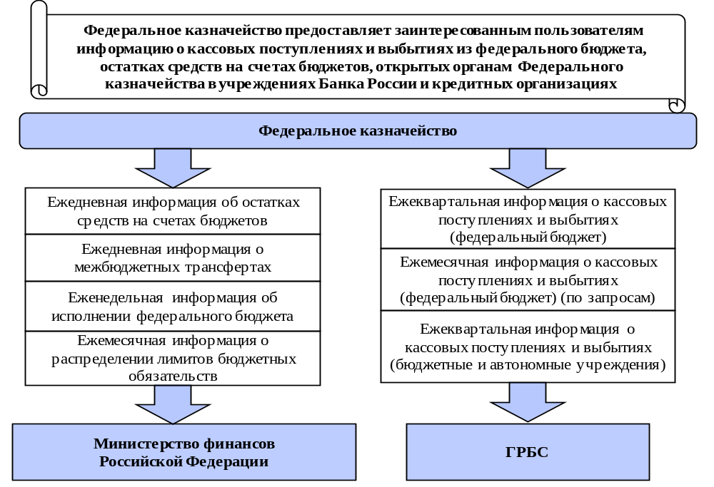

В 2016 году Федеральным казначейством предоставлялась информация в Министерство финансов Российской Федерации:
1. В целях проведения оперативного мониторинга качества финансового менеджмента, осуществляемого главными администраторами средств федерального бюджета, субъектам бюджетного планирования
и подведомственным ему главным распорядителям:
– еженедельная оперативная информация об исполнении расходов федерального бюджета в разрезе субъектов бюджетного планирования, формируемая на основании оперативной отчетности органов Федерального казначейства (Отчета о кассовых выбытиях средств федерального бюджета и кассовых операциях по погашению источников финансирования дефицита федерального бюджета (ф. 0521469), утвержденного приказом Федерального казначейства от 4 декабря 2015 г. № 339 «Об утверждении Особенностей формирования бюджетной отчетности по кассовому исполнению федерального бюджета, кассовому обслуживанию исполнения бюджетов бюджетной системы Российской Федерации, по операциям
со средствами бюджетных, автономных учреждений и иных юридических лиц территориальными органами Федерального казначейства», утвержденные приказом Федерального казначейства (далее – Приказ № 339);
– ежемесячная оперативная информация об исполнении федерального бюджета в разрезе кодов классификации операций сектора государственного управления, сформированная в аналитической системе ключевых показателей эффективности исполнения бюджетов бюджетной системы Российской Федерации (далее – система ИАС КПЭ) на основании данных, полученных от УФК по субъектам Российской Федерации;
2. В целях проведения мониторинга показателей исполнения федерального бюджета и оценки ожидаемого исполнения для дальнейшего представления в Правительство Российской Федерации: ежемесячная оперативная информация по исполнению федерального бюджета (в разрезе доходов, расходов и источников финансирования дефицита бюджета).
3. В соответствии с приказом Минфина России от 25 января 2016 г. № 23 «Об организации представления в электронном виде информации, необходимой для формирования бюджетной отчетности Российской Федерации» ежемесячные Сведения об исполнении федерального бюджета (ф. 0503811), Сведения о реализации приоритетных национальных проектов (ф. 0503812).
Федеральным казначейством в адрес ГРБС с целью качественного формирования ими бюджетной (бухгалтерской) отчетности ежеквартально предоставлялась:
– информация по кассовым поступлениям и выбытиям средств федерального бюджета по кодам бюджетной классификации Российской Федерации;
– информация по кассовым выбытиям средств федерального бюджета в разрезе получателей средств федерального бюджета;
– информация по кассовом поступлениям и выбытиям средств федеральных бюджетных и автономных учреждений, а также иных НУБП по счетам, открытым в ТОФК.
Предоставление ГРБС информации по кассовым поступлениям
и выбытиям позволяет им осуществлять оценку ожидаемого исполнения, принимать исчерпывающие меры по устранению причин, замедляющих исполнение федерального бюджета, и своевременно обеспечивать равномерное и эффективное расходование средств федерального бюджета.
В соответствии с Порядком обеспечения доступа граждан
и организаций к информации о деятельности Федерального казначейства
и его территориальных органов, утвержденным приказом Федерального казначейства от 6 марта 2007 г. № 2н, Федеральное казначейство предоставляло заинтересованным пользователям на регулярной основе информацию об исполнении бюджетов бюджетной системы Российской Федерации на Официальном сайте www.roskazna.ru согласно приказу Федерального казначейства от 3 июня 2010 г. № 130 «Об утверждении Состава и периодичности размещения информации об исполнении бюджетов бюджетной системы Российской Федерации на официальном сайте Федерального казначейства в сети Интернет».
Федеральным казначейством с целью повышения открытости
и доступности информации для граждан о состоянии бюджетной системы Российской Федерации были актуализированы витрины данных за 2015 год (диаграмма 42).
Диаграмма 42
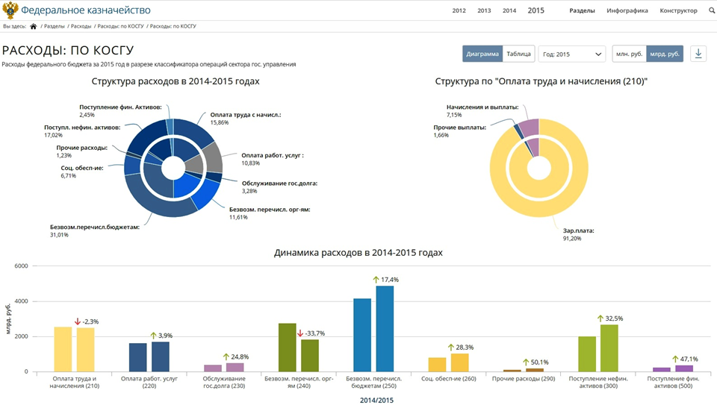
Данное решение призвано обеспечить наличие эффективного контроля за управлением общественными финансами со стороны гражданского общества.
Основным источником информации для размещения на Официальном сайте www.roskazna.ru являются данные системы ИАС КПЭ, которые представлены в понятном для гражданского общества виде и содержат основные показатели, характеризующие состояние бюджетной системы Российской Федерации, такие как:
– аналитические отчетные данные о доходах, расходах, источниках финансирования, дефиците/профиците бюджетов всех уровней бюджетной системы, публикуемые на Официальном сайте www.roskazna.ru
с еженедельной периодичностью;
– информация о сводной бюджетной росписи, кассовых расходах, проценте исполнения сводной бюджетной росписи по федеральному бюджету в разрезе аналитического распределения по государственным программам Российской Федерации, публикуемая на Официальном сайте www.roskazna.ru с еженедельной периодичностью;
– информация об исполнении основных показателей доходов
и поступлений от главных администраторов доходов бюджетов, публикуемая на Официальном сайте www.roskazna.ru с еженедельной периодичностью;
– информация об исполнении федерального бюджета по расходам
в разрезе ГРБС, публикуемая на Официальном сайте www.roskazna.ru
с еженедельной периодичностью;
– информация об исполнении плана финансово-хозяйственной деятельности государственных бюджетных и автономных учреждений.
С целью адаптации бюджетно-финансовой терминологии
для широкого круга пользователей каждый из отчетов на Официальном сайте www.roskazna.ru сопровождается необходимыми пояснениями, текстовой информацией, а также дополнительными элементами, позволяющими визуально оценивать основные тенденции показателей исполнения бюджетов бюджетной системы Российской Федерации (рисунок 10).
Рисунок 10
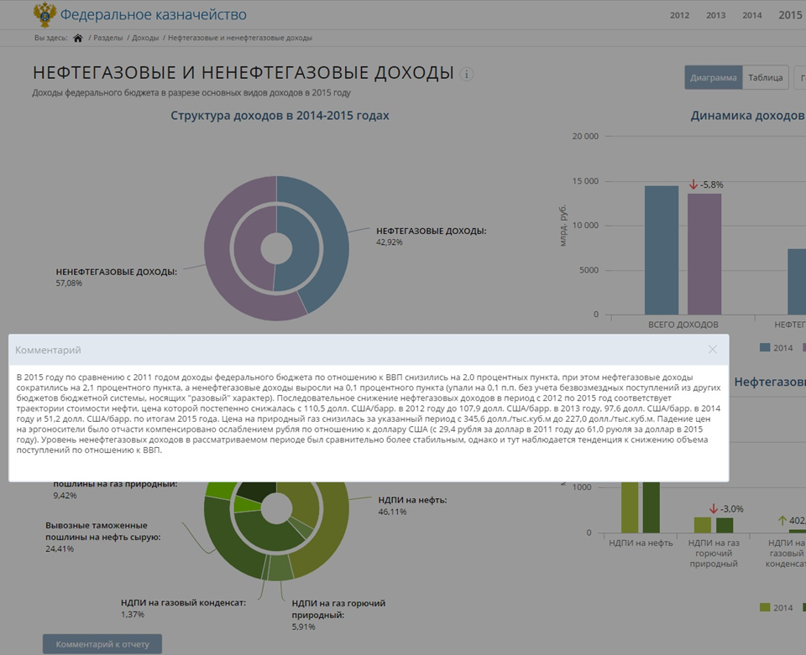
С дополнительной информацией по витринам данных информационно-аналитической системы мониторинга ключевых показателей исполнения бюджетов можно ознакомиться на Официальном сайте www.roskazna.ru в разделе «Информация об исполнении бюджетов», http://datamarts.roskazna.ru.
В 2016 году Федеральным казначейством обеспечена методическая поддержка доработок функционала ППО «АСФК» в части формирования бюджетной (бухгалтерской) отчетности и ввода в эксплуатацию нового конструктора аналитических отчетов на основании данных сводных отчетов в ППО «АСФК».
2.1.2. Официальный сайт Российской Федерации
в информационно-телекоммуникационной сети «Интернет»
для размещения информации о государственных (муниципальных) учреждениях (www.bus.gov.ru)
Официальный сайт ГМУ создавался в рамках исполнения приказа Минфина России от 21 июля 2011 г. № 86н «Об утверждении порядка предоставления информации государственным (муниципальным) учреждением, ее размещения на официальном сайте в сети Интернет
и ведения указанного сайта».
В течение 2016 года Федеральное казначейство проводило работы
по развитию и модернизации функционала Официального сайта ГМУ.
С этой целью был проведен открытый конкурс о выполнении работ (оказании услуг) по доработке и эксплуатации ППО автоматизированной системы Официального сайта ГМУ и был заключен Государственный контракт от 19 января 2016 г. № УФТ-01/2016 на выполнение работ (оказание услуг) по доработке и сопровождению ППО автоматизированной системы Официального сайта ГМУ.
2.1.2.1. Независимая оценка качества оказания услуг организациями
В рамках реализации положений Федерального закона от 21 июля
2014 г. № 256-ФЗ «О внесении изменений в отдельные законодательные акты Российской Федерации по вопросам проведения независимой оценки качества оказания услуг организациями в сфере культуры, социального обслуживания, охраны здоровья и образования» и в целях реализации приказа Минфина России от 22 июля 2015 г. № 116н «О составе информации о результатах независимой оценки качества образовательной деятельности организаций, осуществляющих образовательную деятельность, оказания услуг организациями культуры, социального обслуживания, медицинскими организациями, размещаемой
на Официальном сайте для размещения информации о государственных
и муниципальных учреждениях в информационно-телекоммуникационной сети «Интернет», и порядке ее размещения» на Официальном сайте ГМУ реализован функционал по обеспечению технической возможности размещения информации по независимой оценке качества оказания услуг организациями, в том числе:
обеспечена возможность размещения уполномоченными органами следующих сведений:
об уполномоченных органах;
об общественных советах по проведению независимой оценки качества оказания услуг организациями, образуемых уполномоченными органами;
об организациях, которые осуществляют сбор, обобщение и анализ информации о качестве оказания услуг, ответственных за проведение независимой оценки качества оказания услуг, определенной решением уполномоченного органа;
о показателях, характеризующих общие критерии оценки качества оказания услуг организациями;
о критериях оценки качества оказания услуг организациями, устанавливаемых общественными советами;
о перечнях организаций, в отношении которых проводится независимая оценка качества оказания услуг, определенных общественными советами;
о перечнях организаций культуры, в отношении которых
не проводится независимая оценка качества оказания ими услуг;
об организациях, включенных в перечни организаций, в отношении которых проводится независимая оценка качества оказания услуг
и в отношении которых не проводится независимая оценка качества оказания услуг;
о результатах рассмотрения уполномоченными органами сведений
о результатах независимой оценки качества оказания услуг организациями
и предложениях об улучшении качества их деятельности;
по иным вопросам проведения независимой оценки качества оказания услуг организациями;
Рисунок 11
Список уполномоченных органов по проведению независимой оценки качества оказания услуг, размещенный на Официальном сайте ГМУ

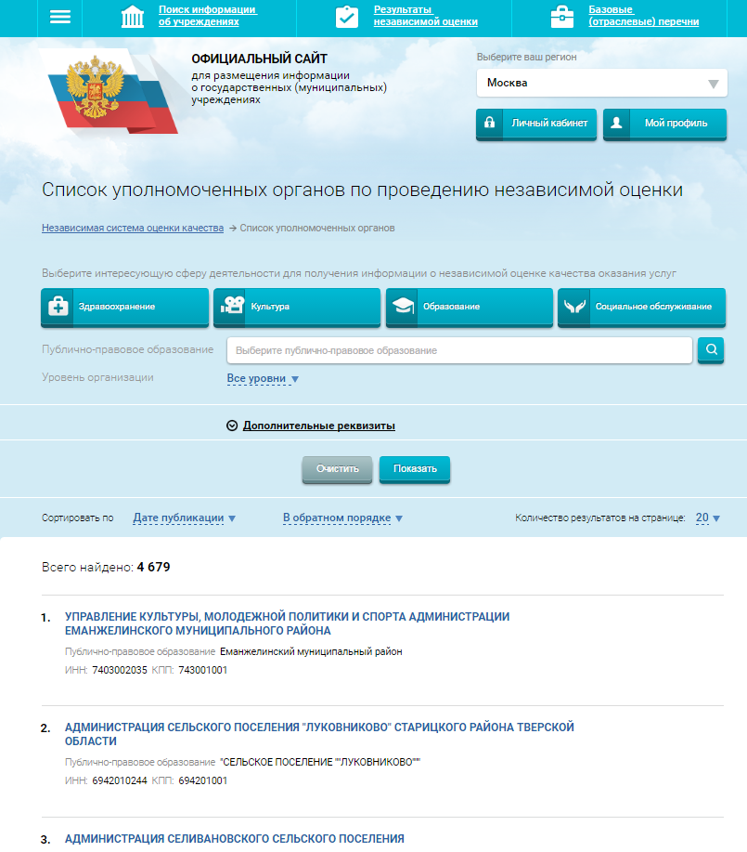

Рисунок 12
Сведения о результатах независимой оценки качества оказания услуг, размещенные на Официальном сайте ГМУ
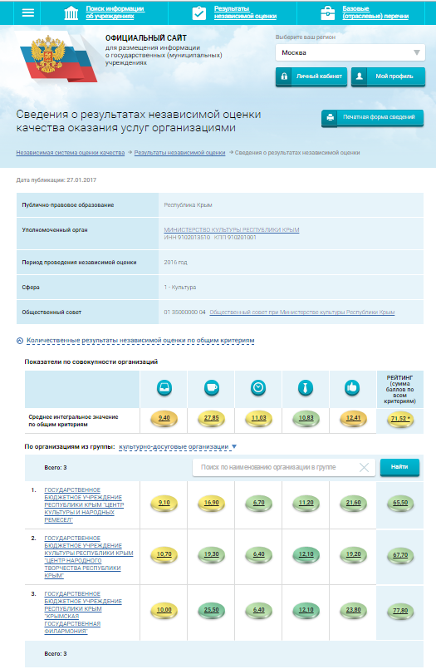
– обеспечена возможность формирования аналитических
и статистических отчетов по результатам размещения информации
о результатах независимой оценки качества оказания услуг (рисунок 13);
Рисунок 13
Мониторинг размещения сведений по независимой оценке качества оказания услуг организациями на Официальном сайте ГМУ
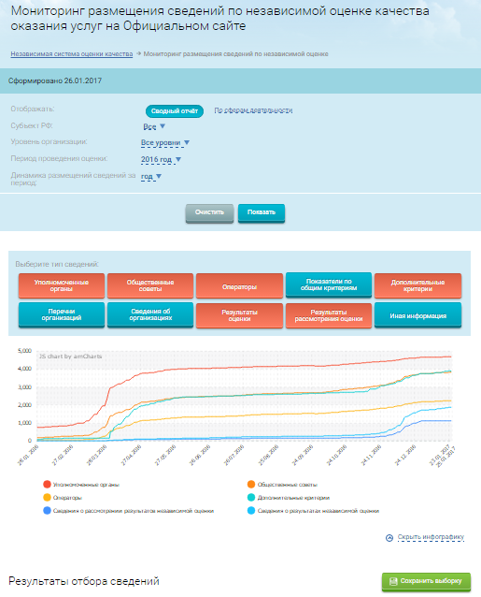
– обеспечена возможность выгрузки информации о результатах независимой оценки качества оказания услуг организациями
с Официального сайта ГМУ для размещения на официальных сайтах Российской Федерации в информационно-телекоммуникационной сети «Интернет» уполномоченных органов в формате открытых данных и в виде Exсel-таблиц из личных кабинетов уполномоченных органов (рисунок 14).
Рисунок 14
Размещение сведений о независимой оценке качества оказания услуг организациями в формате открытых данных
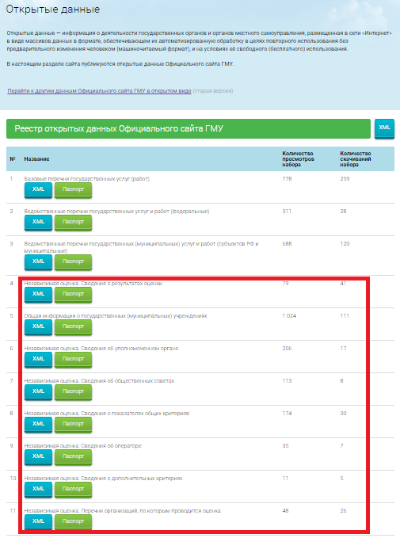
– разработаны дополнительные сервисы на главной странице Официального сайта ГМУ, предоставляющие дополнительные сведения
по результатам проведения независимой оценки качества оказания услуг организациями социальной сферы (рисунок 15).
Рисунок 15
Виджеты на главной странице Официального сайта ГМУ

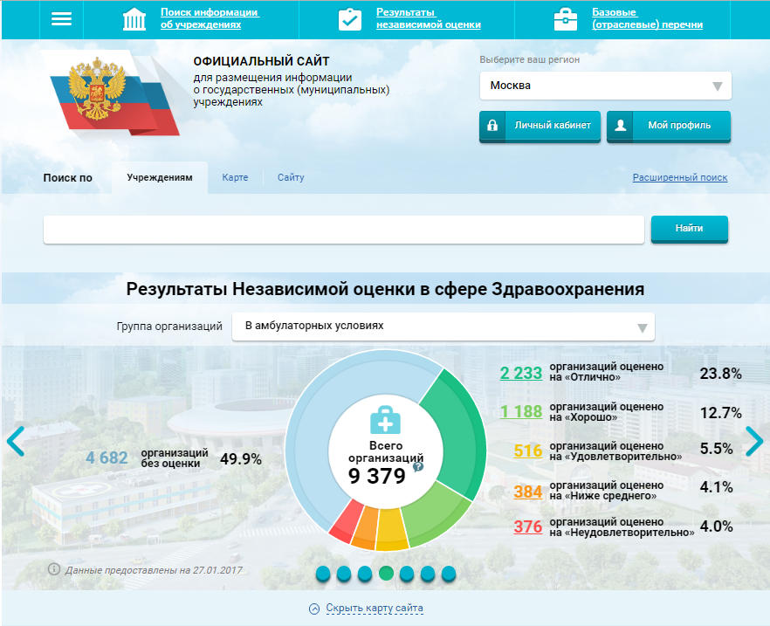
В целях повышения качества размещения информации о результатах проведения независимой оценки качества оказания услуг были подготовлены обучающие видеоролики, демонстрирующие процесс подключения к Официальному сайту ГМУ и размещения информации
о результатах независимой оценки качества оказания услуг.
Кроме того, были доработаны разделы «Рейтинг организаций»
и «Рейтинг субъектов Российской Федерации (муниципальных образований)» Официального сайта ГМУ в части добавления возможности выгрузки информации о рейтингах в Exсel-таблицу (рисунок 16).
Рисунок 16
Возможность выгрузки информации о рейтингах в Exсel-таблицу

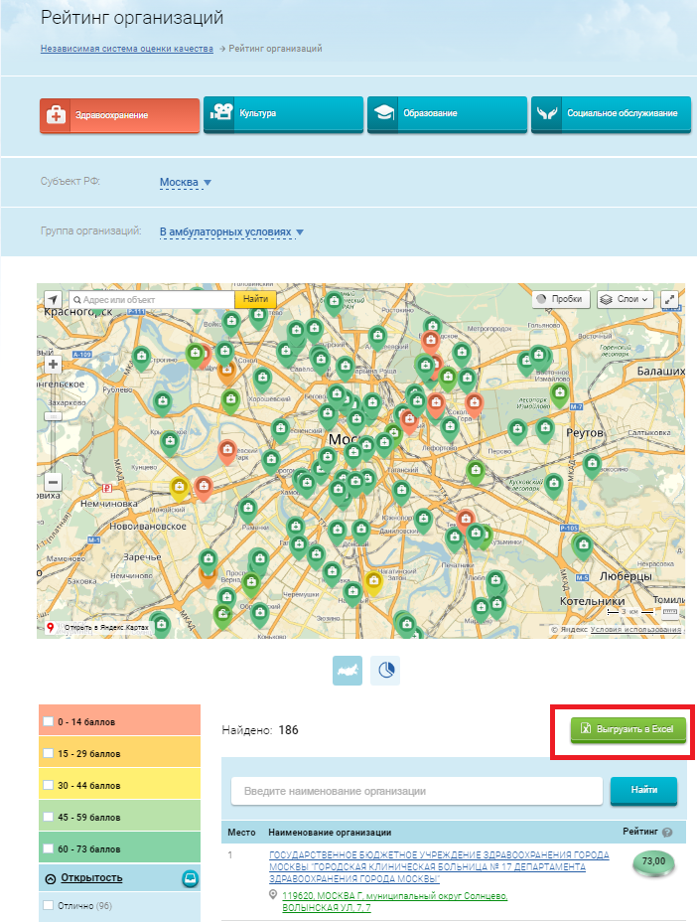
Также в рейтинге субъектов Российской Федерации (муниципальных образований) обеспечена возможность поиска по наименованию субъектов Российской Федерации или муниципальных образований (рисунок 17).
Рисунок 17
Поиск по наименованию субъектов Российской Федерации или муниципальных образований в рейтинге

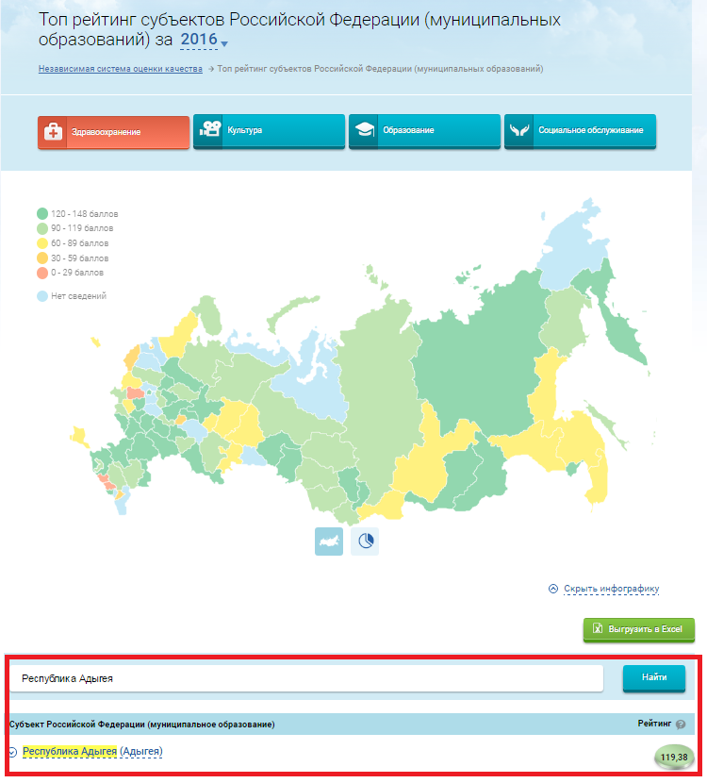
2.1.2.2. Повышение открытости информации о государственных
и муниципальных учреждениях
С целью повышения открытости информации о государственных
и муниципальных учреждениях в 2016 году были выполнены следующие доработки Официального сайта ГМУ:
– обеспечена возможность автоматической публикации
на Официальном сайте ГМУ информации из Реестра государственных заданий в соответствии с приказом Минфина России от 16 ноября 2015 г. № 177н «О порядке ведения реестра государственных заданий на оказание государственных услуг (выполнение работ)», сформированного
на основании сведений о государственных заданиях, утвержденных
в ГИИС «Электронный бюджет». Данные о федеральных государственных учреждениях, которым довели государственные задания, представлены
в привязке к географической карте. Под картой представлена статистическая информация о доле доведенных государственных заданий
на федеральном уровне (рисунок 18);
Рисунок 18
Реестр государственных заданий на Официальном сайте ГМУ
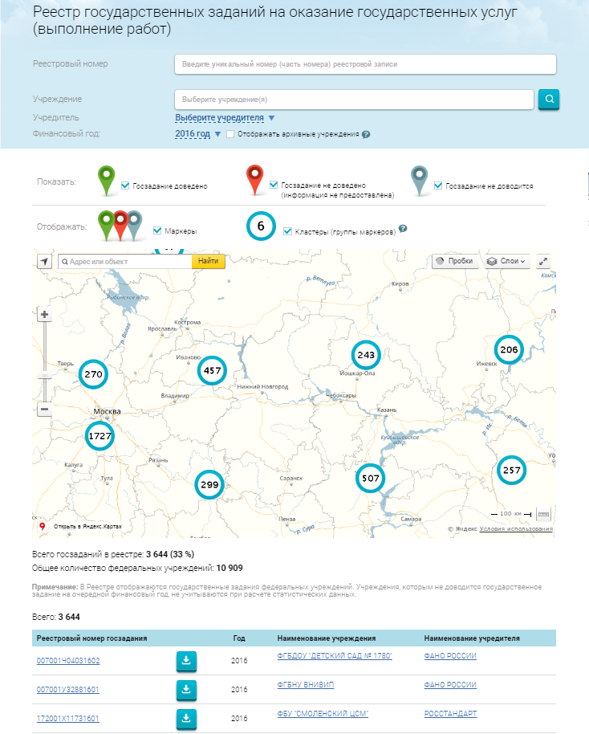
– обеспечена возможность передачи и отображения изменений
в базовых (отраслевых) перечнях государственных (муниципальных) услуг (работ) и ведомственных перечнях государственных и муниципальных услуг и работ (далее – БПГМУ, ВПГМУ, соответственно), а также истории данных изменений на Официальном сайте ГМУ в соответствии
с постановлением Правительства Российской Федерации от 26 февраля 2014 г. № 151 «О формировании и ведении базовых (отраслевых) перечней государственных и муниципальных услуг и работ, формировании, ведении и утверждении ведомственных перечней государственных услуг и работ, оказываемых и выполняемых федеральными государственными учреждениями, и об общих требованиях к формированию, ведению
и утверждению ведомственных перечней государственных (муниципальных) услуг и работ, оказываемых и выполняемых государственными учреждениями субъектов Российской Федерации (муниципальными учреждениями)» из ГИИС «Электронный бюджет»;
– обеспечена возможность использования Общероссийского классификатора видов экономической деятельности (ОКВЭД2) ОК 029-2014 (КДЕС ред. 2) при формировании сведений об учреждении и поиске информации на Официальном сайте ГМУ в соответствии с приказом Росстандарта от 31 января 2014 г. № 14-ст «О принятии и введении
в действие Общероссийского классификатора видов экономической деятельности (ОКВЭД2) ОК 029-2014 (КДЕС ред. 2) и Общероссийского классификатора продукции по видам экономической деятельности (ОКПД2) ОК 034-2014 (КПЕС 2008)».
2.1.2.3. Статистические данные Официального сайта Российской Федерации в информационно-телекоммуникационной сети «Интернет» для размещения информации о государственных (муниципальных) учреждениях (www.bus.gov.ru) за 2016 год
По итогам 2016 года перечень государственных и муниципальных учреждений на Официальном сайте ГМУ содержит более 170 тысяч учетных записей государственных и муниципальных учреждений. Из них
на указанном сайте зарегистрировано более 164 тысяч учреждений, что составляет 96 % от общего количества государственных и муниципальных учреждений, включенных в Реестр УБП и НУБП.
При этом по состоянию на 1 января 2017 года:
– 162 134 (95 %) учреждениями опубликована общая информация
о своей деятельности;
– 104 470 учреждениями (84 % от числа автономных и бюджетных учреждений, которым предоставляются субсидии) опубликована информация о государственном (муниципальном) задании на 2016 год;
– 107 632 учреждениями (87 % от числа автономных и бюджетных учреждений, которым предоставляются субсидии) опубликована информация о плане финансово-хозяйственной деятельности на 2016 год;
– 32 420 учреждениями (70 % от количества учреждений, которым
не предоставляются субсидии) опубликована информация о бюджетной смете на 2016 год;
– 125 907 учреждениями (74 %) опубликована информация
о результатах деятельности и об использовании имущества за 2015 год;
– 105 785 учреждениями (62 %) опубликована информация
о проведенных в отношении учреждения контрольных мероприятиях
и их результатах за 2015 год.
По состоянию на 1 января 2017 года информация о независимой оценке качества оказания услуг размещена на Официальном сайте ГМУ
в следующем количестве:
– 4 655 сведений об уполномоченных органах;
– 4 449 сведений об общественных советах;
– 2 524 сведений об операторах;
– 81 568 сведений об организациях;
– 3 504 сведения о результатах оценки;
– 2 674 сведения о результатах рассмотрения результатов оценки.
2.1.3. Межведомственное взаимодействие по обеспечению контроля в сфере контрактных отношений
В рамках организации межведомственного взаимодействия
по обеспечению контроля в сфере контрактных отношений осуществлены следующие мероприятия:
– согласно решению пункта 2 протокола совещания у Председателя Правительства Российской Федерации Д.А. Медведева от 25 января 2016 г. № ДМ-П13-4пр (дсп) подготовлены и направлены в Минфин России предложения по организации указанного взаимодействия, а также проект концепции организации межведомственного взаимодействия
по обеспечению контроля в сфере контрактных отношений;
– выработаны основные направления указанного взаимодействия.
9 февраля 2016 года проведено совещание у заместителя руководителя Федерального казначейства при участии представителей ФНС России
и Росфинмониторинга.
Разработаны и направлены на рассмотрение в ФНС России
и Росфинмониторинг указанный проект концепции организации взаимодействия и проект плана мероприятий «дорожная карта» организации межведомственного взаимодействия по обеспечению контроля в сфере контрактных отношений. Указанный проект концепции организации взаимодействия согласован Минфином России, ФНС России
и Росфинмониторингом.
Указанные документы, презентация по организации соответствующего взаимодействия, а также предложения о проведении рабочей встречи направлены в Минфин России, ФНС России и Росфинмониторинг.
Проект концепции организации межведомственного взаимодействия по обеспечению контроля в сфере контрактных отношений согласован Минфином России, ФНС России и Росфинмониторингом.
Подготовлен проект приказа Минфина России об утверждении указанной концепции и направлен в Минфин России.
В рамках исполнения поручения Первого заместителя Председателя Правительства Российской Федерации И.И. Шувалова (протокол от 8 июля 2016 г. № ИШ-П13-45пр) подготовлен и направлен на согласование
в Росфинмониторинг проект концепции мониторинга использования средств, предоставленных из бюджетов бюджетной системы Российской Федерации (далее – проект Концепции бюджетного мониторинга).
Указанный документ согласован Росфинмониторингом и направлен
в Минфин России. Далее проект концепции мониторинга использования средств, предоставленных из бюджетов бюджетной системы Российской Федерации, направлен Минфином России в Правительство Российской Федерации.
В рамках исполнения поручения Первого заместителя Председателя Правительства Российской Федерации И.И. Шувалова (протокол от 14 июля 2016 г. № ИШ-П13-4198) по внесению изменений в Бюджетный кодекс, предусматривающие включение в объекты государственного (муниципального) финансового контроля всех соисполнителей государственных (муниципальных) контрактов, подготовлены и направлены в Минфин России изменения в Бюджетный кодекс и в законодательные
и НПА Российской Федерации (18 актов).
В рамках исполнения поручения Первого заместителя Председателя Правительства Российской Федерации И.И. Шувалова (протокол
от 10 ноября 2016 г. № ИШ-П13-82пр) Федеральным казначейством, Росфинмониторингом и ФНС России утвержден Регламент бюджетного мониторинга и информационного взаимодействия Федерального казначейства, Федеральной службы по финансовому мониторингу
и Федеральной налоговой службы в целях проведения Федеральным казначейством бюджетного мониторинга государственных контрактов
от 9 декабря 2016 г. № 07-04-30/18/01-01-17/28686/ММВ-23-15/30@
и направлен в Правительство Российской Федерации.
Утвержден приказ Федерального казначейства от 16 декабря 2016 г. № 472 «О создании Рабочей группы по вопросам организации информационного взаимодействия Федерального казначейства, Федеральной службы по финансовому мониторингу и Федеральной налоговой службы в целях проведения Федеральным казначейством бюджетного мониторинга государственных контрактов».
2.2. Создание условий по обеспечению централизации ведения учета по исполнению бюджетов публично-правовых образований
в органах Федерального казначейства
В целях реализации подпрограммы 2 «Нормативно-методическое обеспечение и организация бюджетного процесса» Госпрограммы № 40 направлен на согласование в Минфин России доработанный проект распоряжения Правительства Российской Федерации «Об утверждении Концепции централизации функций ведения бюджетного учета
и формирования бюджетной отчетности при исполнении федерального бюджета», в котором определены цели, задачи, основные направления
и принципы централизации функций публично-правовых образований
по ведению бюджетного учета и формированию бюджетной отчетности.
Также подготовлен и направлен Министру финансов Российской Федерации А.Г. Силуанову проект доклада по одобрению выработанных подходов по централизации учетных и отчетных процедур на федеральном уровне для включения в План деятельности Министерства финансов Российской Федерации на 2016–2021 годы мероприятий по утверждению
и реализации указанного документа.
Федеральное казначейство совместно с Минфином России продолжает осуществлять работу по обеспечению нормативного правового регулирования централизации ведения учета и формирования отчетности
по исполнению бюджетов публично-правовых образований в органах Федерального казначейства.
3. Исполнение контрольных функций
3.1. Осуществление и совершенствование функций по контролю
в финансово-бюджетной сфере
Во исполнение Указа Президента № 41 проведены организационно-штатные мероприятия по формированию в ЦАФК и ТОФК структурных подразделений, на которые возложены полномочия по осуществлению контроля в финансово-бюджетной сфере, а также полномочия
по осуществлению планирования контрольно-надзорной деятельности
в Федеральном казначействе и его территориальных органах,
ее координации и мониторинга, учета, сбора, обобщения и систематизации информации о результатах контрольно-надзорной деятельности
в Федеральном казначействе и его территориальных органах.
Вновь созданными структурными подразделениями Федерального казначейства и его территориальными органами в 2016 году обеспечена преемственность и непрерывность исполнения переданных в соответствии
с Указом Президента № 41 функций по осуществлению контроля и надзора в финансово-бюджетной сфере.
Проведена значительная работа по формированию в Федеральном казначействе нормативной базы для обеспечения и совершенствования реализации новых для него контрольно-надзорных функций.
3.1.1. Планирование контрольных мероприятий Федерального казначейства в финансово-бюджетной сфере в 2016 году
Реализация полномочий по контролю в финансово-бюджетной сфере, возложенных на Федеральное казначейство в отчетном периоде, осуществлялась на основании Плана контрольных мероприятий Федерального казначейства в финансово-бюджетной сфере на 2016 год (далее – План контрольных мероприятий на 2016 год) и планов контрольной работы управлений Федерального казначейства по субъектам Российской Федерации на 2016 год (далее – Планы контрольной работы УФК на 2016 год), которые были подготовлены в кратчайшие сроки после завершения организационно-штатных мероприятий, а также в рамках внеплановых контрольных мероприятий.
План контрольных мероприятий на 2016 год согласован Министром финансов Российской Федерации А.Г. Силуановым и утвержден руководителем Федерального казначейства Р.Е. Артюхиным 20 июня 2016 года.
В целях установления общих правил, требований и процедур планирования контрольной деятельности Федерального казначейства
и его территориальных органов в финансово-бюджетной сфере разработан Порядок планирования контрольных мероприятий в финансово-бюджетной сфере, проводимых Федеральным казначейством и его территориальными органами (далее – Порядок планирования), утвержденный приказом Федерального казначейства от 30 сентября 2016 г. № 356.
Порядком планирования установлены требования к процедурам
и срокам формирования планов контрольных мероприятий Федерального казначейства и его территориальных органов в финансово-бюджетной сфере на соответствующий год и ответственность участников процесса планирования контрольных мероприятий в финансово-бюджетной сфере.
Кроме того, Порядком планирования определена схема взаимодействия как структурных подразделений ЦАФК, так и ЦАФК
с ТОФК по вопросу планирования контрольных мероприятий в финансово-бюджетной сфере.
Формирование Плана контрольных мероприятий на 2016 год осуществлялось на основании предложений Министерства финансов Российской Федерации, предложений федеральных органов государственной власти Российской Федерации, указаний руководителя Федерального казначейства, предложений структурных подразделений Федерального казначейства с учетом требований, установленных разделом II Правил осуществления Федеральным казначейством полномочий
по контролю в финансово-бюджетной сфере, утвержденных постановлением Правительства Российской Федерации от 28 ноября 2013 года № 1092 «О порядке осуществления Федеральным казначейством полномочий по контролю в финансово-бюджетной сфере» (далее – Постановление № 1092).
Для обеспечения повышения эффективности контроля в финансово-бюджетной сфере и одновременного снижения уровня избыточности контрольной нагрузки на проверяемые организации при отборе контрольных мероприятий в ходе формировании планов применялись элементы риск-ориентированного подхода. Для включения контрольного мероприятия в План контрольных мероприятий на 2016 год проводился всесторонний анализ всей имеющейся информации об объекте контроля. Одновременно при планировании контрольных мероприятий учитывалась необходимость реализации всех полномочий Федерального казначейства
по контролю в финансово-бюджетной сфере, в том числе:
– полномочий по контролю за соблюдением бюджетного законодательства Российской Федерации и иных НПА, регулирующих бюджетные правоотношения;
– полномочий по контролю за полнотой и достоверностью отчетности о реализации государственных программ Российской Федерации, в том числе об исполнении государственных заданий;
– полномочий по проверке соблюдения законодательства Российской Федерации о контрактной системе в сфере закупок для обеспечения государственных и муниципальных нужд;
– полномочий по контролю за использованием средств Государственной корпорации – Фонда содействия реформированию ЖКХ, направленных на предоставление финансовой поддержки за счет средств Фонда содействия реформированию ЖКХ и предусмотренных в бюджете субъекта Российской Федерации и (или) местном бюджете на долевое финансирование проведения капитального ремонта многоквартирных домов, переселения граждан из аварийного жилищного фонда
и модернизации системы коммунальной инфраструктуры;
– полномочий по контролю за использованием специализированными некоммерческими организациями, которые осуществляют деятельность, направленную на обеспечение проведения капитального ремонта общего имущества в многоквартирных домах (далее – региональный оператор), средств, полученных в качестве государственной поддержки, муниципальной поддержки капитального ремонта, а также средств, полученных от собственников помещений в многоквартирных домах, формирующих фонды капитального ремонта на счете (счетах) регионального оператора;
– полномочий по контролю за проверками осуществления органами государственного (муниципального) финансового контроля, являющимися органами (должностными лицами) исполнительной власти субъектов Российской Федерации (местных администраций), контроля
за соблюдением Федерального закона 44-ФЗ.
При формировании Плана контрольных мероприятий на 2016 год
и Планов контрольной работы УФК на 2016 год наименования контрольных мероприятий формулировались таким образом, чтобы в рамках одного пункта плана были осуществлены несколько контрольных мероприятий, объединенных по признаку направления расходования бюджетных средств.
План контрольных мероприятий на 2016 год включал 81 пункт, в том числе:
– 46 пунктов – по проверкам в сфере развития экономики, социальной сфере, сфере межбюджетных отношений и социального страхования, сфере национальной безопасности, оборонного комплекса, судебной системы
и правоохранительных органов;
– 29 пунктов – по проверкам в сфере контрактных отношений.
Кроме того, было предусмотрено участие сотрудников контрольно-ревизионных управлений Федерального казначейства в 6 контрольных мероприятиях в отношении средств федерального бюджета, направленных на финансовое обеспечение международного сотрудничества и участие
в международных организациях.
Планы контрольной работы УФК на 2016 год включали 3 113 пунктов, в том числе:
– 2 039 пунктов – по централизованным заданиям Федерального казначейства;
– 1 041 пункт – по предложениям УФК;
– 33 пункта – по участию сотрудников контрольно-ревизионных отделов УФК в контрольных мероприятиях, проводимых контрольно-ревизионными управлениями ЦАФК.
3.1.2. Планирование контрольных мероприятий Федерального казначейства в финансово-бюджетной сфере на 2017 год
В 2016 году Федеральным казначейством подготовлен План контрольных мероприятий Федерального казначейства в финансово-бюджетной сфере на 2017 год (далее – План контрольных мероприятий
на 2017 год), который согласован Министром финансов Российской Федерации А.Г. Силуановым 5 декабря 2016 года и утвержден руководителем Федерального казначейства Р.Е. Артюхиным 9 декабря 2016 года.
План контрольных мероприятий на 2017 год содержит 77 пунктов,
в том числе:
– 72 пункта – в сфере развития экономики, социальной сфере, сфере межбюджетных отношений и социального страхования, сфере национальной безопасности, оборонного комплекса, судебной системы
и правоохранительных органов;
– 2 пункта – в сфере контрактных отношений, в том числе по одному из них – в отношении 89 главных распорядителей бюджетных средств;
– 3 пункта – в отношении средств федерального бюджета, направленных на финансовое обеспечение международного сотрудничества и участие Российской Федерации в международных организациях.
Подготовка Плана контрольных мероприятий на 2017 год осуществлялась в тесном взаимодействии с департаментами Министерства финансов Российской Федерации и была направлена на отбор контрольных мероприятий с учетом приоритетных направлений расходования бюджетных средств. Результатом этой работы стало значительное увеличение доли пунктов указанного плана, включенных по предложениям департаментов Минфина России. Также в структуре Плана контрольных мероприятий на 2017 год нашло отражение взаимодействие Федерального казначейства с Генеральной прокуратурой Российской Федерации и ФСБ России в рамках заключенных в 2016 году соглашений о сотрудничестве
и взаимодействии.
Сравнение Плана контрольных мероприятий на 2016 год с Планом контрольных мероприятий на 2017 год в части оснований
для формирования планов приведено в таблице 14.
Таблица 14
Основания для включения в План | Количество пунктов Плана
Основания для включения в План | 2016 год | 2017 год
Поручения Минфина России | 32 | 50
Предложения структурных подразделений ЦАФК | 41 | 10
Обращения ФСБ России | 1 | 13
Обращения Генпрокуратуры России | 3 | 3
Иные основания | 4 | 1
ИТОГО | 81 | 77*
*В целях оптимизации процессов планирования контрольные мероприятия в сфере контрактных отношений в отношении 89 главных распорядителей бюджетных средств объединены в один пункт плана.
В План контрольных мероприятий на 2016 год были включены проверки эффективности и правомерности использования средств федерального бюджета в ходе реализации 16 государственных программ. Контрольные мероприятия были запланированы в отношении 45 главных распорядителей бюджетных средств. Планом контрольных мероприятий
на 2017 год запланированы контрольные мероприятия
по 18 государственным программам и в отношении 92 ГРБС (таблица 15).
Таблица 15
Распределение бюджетных средств | 2016 | 2017
Государственные программы Российской Федерации: | 16 | 18
Главные распорядители бюджетных средств
в том числе контрольные мероприятия:
При осуществлении контроля в финансово-бюджетной сфере | 22 | 29
При осуществлении контроля в сфере закупок | 28 | 89
В Планы контрольной работы управлений Федерального казначейства
по субъектам Российской Федерации на 2017 год (далее – Планы контрольной работы УФК на 2017 год) были включены 5 240 пунктов, в том числе:
– 2 317 пунктов – по централизованным заданиям;
– 2 923 – по предложениям органов исполнительной власти субъектов Российской Федерации и УФК.
В целях реализации межведомственного информационного взаимодействия 14 ноября 2016 года проект Плана контрольных мероприятий на 2017 год был направлен в Счетную палату Российской Федерации, копии утвержденного плана были направлены в Контрольное управление Президента Российской Федерации и Генеральную прокуратуру Российской Федерации.
Сканированная копия утвержденного Плана контрольных мероприятий на 2017 год была размещена на Официальном сайте www.roskazna.ru 12 декабря 2016 года.
3.1.3. Исполнение Плана контрольных мероприятий Федерального казначейства и его территориальных органов в 2016 году
Контрольная деятельность в финансово-бюджетной сфере осуществлялась 5 структурными подразделениями ЦАФК и 84 УФК, как
на основании утвержденных Плана контрольных мероприятий на 2016 год
и Планов контрольной работы УФК на 2016 год, так и в рамках внеплановых контрольных мероприятий.
Всего в 2016 году ЦАФК проведено 81 контрольное мероприятие
по 61 пункту Плана контрольных мероприятий на 2016 год (I и II разделы), по 13 пунктам Плана контрольных мероприятий на 2016 год проведены проверки в рамках централизованных заданий под руководством ЦАФК,
по 1 пункту Плана контрольных мероприятий на 2016 год контрольное мероприятие было отменено по объективным причинам. Кроме того, в 2016 году ЦАФК проведено 32 внеплановых контрольных мероприятий.
По результатам проведенных контрольных мероприятий направлены
55 докладов в Минфин России.
Информация по проведенным контрольным мероприятиям в разрезе управлений ЦАФК приведена в таблице 16:
Таблица 16
Наименование управления ЦАФК | Проведено плановых контрольных мероприятий  (по I и II разделам Плана Федерального казначейства на 2016 год) | Проведено внеплановых контрольных мероприятий
Контрольно-ревизионное управление в сфере национальной безопасности, правоохранительной деятельности, судебной системе и оборонном комплексе | 15 | 3
Контрольно-ревизионное управление в социальной сфере, сфере межбюджетных отношений и социального страхования | 24 | 9
Контрольно-ревизионное управление в сфере развития экономики | 14 | 6
Управление по контролю в сфере контрактных отношений | 28 | 3
Управление ведомственных проектов | – | 11
Итого | 81 | 32
Кроме того, в 2016 году центральным аппаратом Росфиннадзора были проведены:
– 1 контрольное мероприятие по направлению в сфере национальной безопасности, правоохранительной деятельности, судебной системы
и оборонного комплекса;
– 2 контрольных мероприятия в сфере развития экономики
и 1 контрольное мероприятие – в сфере контрактных отношений,
а контрольные мероприятия, проведенные территориальными органами Росфиннадзора в 2016 году, включены в отчетность Федерального казначейства за 2016 год в рамках внеплановых контрольных мероприятий.
В рамках III раздела Плана контрольных мероприятий на 2017 год Контрольно-ревизионное управление в социальной сфере, сфере межбюджетных отношений и социального страхования приняло участие
в ревизии финансово-хозяйственной деятельности Исполнительной дирекции Межгосударственного фонда гуманитарного сотрудничества государств-участников СНГ за 2014–2015 годы и Секретариата Совета Межпарламентской Ассамблеи государств-участников СНГ, Контрольно-ревизионное управление в сфере национальной безопасности, правоохранительной деятельности, судебной системе и оборонном комплексе – в ревизии финансово-хозяйственной деятельности Координационной службы Совета командующих Пограничными войсками, Бюро по координации борьбы с организованной преступностью и иными опасными видами преступлений на территории государств-участников СНГ, а также Секретариата Координационного совета генеральных прокуроров государств-участников СНГ.
Кроме того, ЦАФК и УФК в 2016 году проведены 1 362 внеплановых контрольных мероприятия в финансово-бюджетной сфере. Внеплановые проверки проводились на основании обращений органов прокуратуры Российской Федерации, ФСБ России, МВД России, Следственный Комитет Российской Федерации, ФАС России, аппаратов полномочных представителей Президента Российской Федерации в федеральных округах, жалоб граждан и юридических лиц.
3.1.4. Контроль в сфере контрактных отношений
В соответствии с разделом II Плана контрольных мероприятий
на 2017 год Управлением по контролю в сфере контрактных отношений проведены 28 камеральных проверок планирования закупок
для обеспечения государственных нужд, а также 3 внеплановые проверки Министерства обороны Российской Федерации.
Кроме того, в пяти субъектах Российской Федерации (г. Москва, Хабаровский край, Новосибирская область, Ростовская область, республика Татарстан) по централизованному заданию Федерального казначейства проведены плановые выездные проверки осуществления органами государственного финансового контроля, являющимися органами исполнительной власти субъектов Российской Федерации, контроля
за соблюдением исполнения законодательства Российской Федерации
о контрактной системе. Выявлено 6 нарушений.
В рамках проведенных камеральных проверок проанализированы планы-графики размещения заказов на поставку товаров, выполнение работ, оказание услуг для обеспечения государственных нужд на 2016 год, содержащие 2 727 позиций, совокупный объем закупок по которым составляет 53 140 177,05 тыс. рублей. Выборочным методом проверено 2 333 позиции на общую сумму 19 549 880,0 тыс. рублей. Выявлено 219 нарушений в части обоснования начальной (максимальной) цены контрактов, общая сумма позиций с нарушениями составляет 3 249 828,93 тыс. рублей.
Кроме того, осуществлен контроль за соблюдением ФОИВ правил нормирования в сфере закупок, предусмотренных статьей 19 Федерального закона № 44-ФЗ. Выявлено 83 нарушения Правил определения нормативных затрат на обеспечение функций федеральных государственных органов, органов управления государственными внебюджетными фондами Российской Федерации, включая соответственно территориальные органы и подведомственные казенные учреждения, утвержденных постановлением Правительства Российской Федерации
от 20 октября 2014 г. № 1084, Требований к порядку разработки и принятия правовых актов о нормировании в сфере закупок для обеспечения федеральных нужд, содержанию указанных актов и обеспечению
их исполнения, утвержденных постановлением Правительства Российской Федерации от 19 мая 2015 г. № 479, и Правил определения требований
к закупаемым федеральными государственными органами, органами управления государственными внебюджетными фондами Российской Федерации, их территориальными органами и подведомственными
им казенными и бюджетными учреждениями отдельным видам товаров, работ, услуг (в том числе предельных цен товаров, работ, услуг), утвержденных постановлением Правительства Российской Федерации
от 2 сентября 2015 г. № 927.
Диаграмма 43
Контрольные мероприятия 2016 года
По результатам проведенных проверок выданы 15 предписаний
об устранении нарушений законодательства Российской Федерации иных НПА о контрактной системе в сфере закупок товаров, работ, услуг
для обеспечения государственных и муниципальных нужд, направлены
26 информационных писем о недопущении нарушений законодательства Российской Федерации в сфере закупок товаров, работу, услуг
в дальнейшем.
К наиболее часто встречающимся нарушениям в сфере закупок товаров, работ, услуг для обеспечения государственных нужд в 2016 году относятся:
– нарушение требований пунктов 1, 2 части 18 статьи 22 Федерального закона № 44-ФЗ. Использование ненадлежащих общедоступных источников информации с целью обоснования начальной (максимальной) цены контракта;
– нарушение требований части 3 и части 5 статьи 22 Федерального закона № 44-ФЗ. Использование в обосновании начальной (максимальной) цены контракта коммерческих предложений, не соответствующих требованиям Федерального закона № 44-ФЗ и обоснования, содержащие ошибочные расчеты;
– нарушение требований пунктов 5, 14 Требований к порядку разработки и принятия правовых актов о нормировании в сфере закупок
для обеспечения федеральных нужд, содержанию указанных актов
и обеспечению их исполнения, утвержденных постановлением Правительства Российской Федерации от 19 мая 2015 г. № 479. Проекты приказов о нормативных затратах, требованиях к отдельным видам товаров, работ, услуг и пояснительная записка к ним не размещались в ЕИС
для проведения обсуждения в целях общественного контроля, требование
о ежегодном пересмотре нормативных затрат не выполнялось;
– нарушение требований пункта 2 постановления Правительства Российской Федерации от 20 октября 2014 г. № 1084 «О порядке определения нормативных затрат на обеспечение функций федеральных государственных органов, органов управления государственными внебюджетными фондами Российской Федерации, включая соответственно территориальные органы и подведомственные казенные учреждения». Нормативные затраты утверждены позднее установленного срока – 31 декабря 2014 года;
– нарушение требований пункта 5 Правил определения нормативных затрат на обеспечение функций федеральный государственных органов, органов управления государственными внебюджетными фондами Российской Федерации, включая соответственно территориальные органы и подведомственные казенные учреждения, утвержденных постановлением Правительства Российской Федерации от 20 октября 2014 г. № 1084
«О порядке определения нормативных затрат на обеспечение функций федеральных государственных органов, органов управления государственными внебюджетными фондами Российской Федерации, включая соответственно территориальные органы и подведомственные казенные учреждения». При формировании нормативных затрат
не утверждены обязательные нормативы;
– нарушение положений постановления Правительства Российской Федерации от 2 сентября 2015 г. № 927 «Об определении требований
к закупаемым федеральными государственными органами, органами управления государственными внебюджетными фондами Российской Федерации, их территориальными органами и подведомственными
им казенными и бюджетными учреждениями, федеральными государственными унитарными предприятиями отдельным видам товаров, работ, услуг (в том числе предельных цен товаров, работ, услуг)».
Не утверждены требования к товарам, работам, услугам, либо утверждены
с нарушением.
В ходе проведения контрольных мероприятий выявлены факты, формально соответствующие требованиям Федерального закона № 44-ФЗ, но имеющие признаки нарушений:
– для определения начальной (максимальной) цены контракта методом сопоставимых рыночных цен (анализа рынка) используются ценовые предложения от нескольких юридических лиц, которые по данным Единого государственного реестра юридических лиц (далее – ЕГРЮЛ) связанны между собой (один учредитель, директор, адрес фактического местонахождения и регистрации). Фактически при этом заказчик товаров, работ и услуг для государственных нужд направляет запрос на определение начальной (максимальной) цены контракта одному возможному бенефициару, что является нарушением части 5 статьи 22 Федерального закона № 44-ФЗ. Указанные факты могут свидетельствовать о сговоре заказчика и потенциального исполнителя с целью завышения начальной (максимальной) цены контракта;
– в 2016 году подавляющим большинством субъектов контроля заключены государственные контракты на оказание услуг
по автотранспортному обеспечению. При проведении проверки обоснования начальной (максимальной) цены указанных контрактов выявлен большой разброс цен на оказание автотранспортных услуг
по аналогичным автомобилям и условиям эксплуатации;
– в рамках анализа планов-графиков размещения заказов на поставку товаров, выполнение работ, оказание услуг для обеспечения государственных нужд на 2016 год выявлены факты необоснованного планирования и осуществления закупок, работы по предмету которых должны осуществляться ФОИВ в соответствии с его учредительными документами (аутсорсинг).
В Минфин России направлены предложения по совершенствованию законодательства Российской Федерации в части недопущения указанных составов нарушений в дальнейшем.
Продолжено совершенствование механизмов внутреннего государственного финансового контроля, в том числе:
– подготовлен проект приказа Федерального казначейства
«Об утверждении Общих требований к осуществлению органами государственного (муниципального) финансового контроля, являющимися органами (должностными лицами) исполнительной власти субъектов Российской Федерации (местных администраций), контроля
за соблюдением Федерального закона «О контрактной системе в сфере закупок товаров, работ, услуг для обеспечения государственных
и муниципальных нужд»;
– подготовлен проект стандарта внутреннего государственного финансового контроля «Осуществление Федеральным казначейством контроля в сфере закупок товаров, работ, услуг для обеспечения государственных и муниципальных нужд».
3.1.5. Контрольные комиссии Федерального казначейства
и управлений Федерального казначейства по субъектам Российской Федерации
В целях рассмотрения результатов контрольных мероприятий
в финансово-бюджетной сфере и выработки предложений для руководителя Федерального казначейства о принятии решений о реализации результатов контрольных мероприятий в финансово-бюджетной сфере, а также
по результатам рассмотрения жалоб на представления, предписания ТОФК приказом Федерального казначейства от 6 июня 2016 года № 185
«О создании Контрольной комиссии Федерального казначейства» создана Контрольная комиссия Федерального казначейства, утверждены Положение о Контрольной комиссии Федерального казначейства и ее состав.
Организационно-техническое обеспечение деятельности Контрольной комиссии Федерального казначейства возложено на Управление планирования и отчетности контрольно-надзорной деятельности Федерального казначейства.
В целях повышения качества организационно-технического обеспечения проведения заседаний Контрольной комиссии Федерального казначейства руководителем Федерального казначейства Р.Е. Артюхиным утвержден Перечень мероприятий по обеспечению подготовки
и проведения заседаний Контрольной комиссии Федерального казначейства.
В соответствии с поручением руководителя Федерального казначейства Р.Е. Артюхина от 27 июня 2016 г. № 07-04-05/21-467 созданы 84 контрольные комиссии УФК, координация деятельности которых
для обеспечения единых подходов при проведении заседаний контрольных комиссий и оформлении документов по их результатам возложена
на Управление планирования и отчетности контрольно-надзорной деятельности.
В 2016 году состоялись 34 заседания Контрольной комиссии Федерального казначейства, на которых рассматривались результаты плановых и внеплановых контрольных мероприятий, в том числе проведенных УФК по централизованным заданиям.
В заседаниях Контрольной комиссии Федерального казначейства
на постоянной основе участвовали представители Минфина России, также приглашались представители объектов контроля. На заседаниях Контрольной комиссии Федерального казначейства проводились обсуждения выявленных нарушений и представленных объектами контроля возражений на акты проверок, с учетом которых Контрольной комиссией Федерального казначейства подготавливались предложения руководителю Федерального казначейства Р.Е. Артюхину для принятия решений
по реализации результатов контрольных мероприятий. Благодаря полноте учета всей вышеперечисленной информации при принятии решений удалось минимизировать случаи оспаривания в судебном порядке объектами контроля направленных им Федеральным казначейством представлений и предписаний по результатам контрольных мероприятий.
При рассмотрении результатов контрольных мероприятий, проведенных УФК по централизованным заданиям и поручениям Федерального казначейства, к участию в заседаниях Контрольной комиссии привлекалось руководство УФК и руководители групп проверок посредством видеоконференцсвязи. При всестороннем рассмотрении
и обсуждении результатов контрольных мероприятий на Контрольной комиссии Федерального казначейства вырабатывались предложения
по совершенствованию нормативной правовой базы, которые в дальнейшем направлялись в Министерство финансов Российской Федерации.
По результатам заседаний Контрольной комиссии Федерального казначейства были даны 374 поручения должностным лицам ЦАФК и УФК.
В рамках координации деятельности контрольных комиссий УФК
в целях внедрения единой практики работы и обмена опытом в УФК были направлены следующие документы:
– примерная форма справки о результатах проведения контрольного мероприятия;
– график проведения заседаний Контрольной комиссии Федерального казначейства на 2016 год;
– перечень мероприятий по обеспечению подготовки и проведения заседаний Контрольной комиссии Федерального казначейства.
Всего в 2016 году состоялись 1 185 заседаний контрольных комиссий УФК, на которых были рассмотрены результаты 3 171 контрольного мероприятия, из них 2 942 плановых и 229 внеплановых.
По результатам рассмотрения результатов контрольных мероприятий контрольными комиссиями УФК были даны 4 142 поручения.
3.1.6. Мониторинг контрольно-надзорной деятельности
в финансово-бюджетной сфере
В 2016 году на постоянной основе осуществлялся мониторинг контрольно-надзорной деятельности Федерального казначейства
и еженедельное представление руководству Федерального казначейства следующей информации:
– о ходе проведения контрольных мероприятий в финансово-бюджетной сфере;
– о сроках завершения контрольных мероприятий, проводимых УФК на основании централизованных заданий, представления и рассмотрения на Контрольной комиссии Федерального казначейства их результатов;
– о направлении Федеральным казначейством и исполнении объектами проверок предписаний, представлений по результатам контрольных мероприятий в финансово-бюджетной сфере;
– о направлении проектов уведомлений по применению бюджетных мер принуждения по результатам контрольных мероприятий в финансово-бюджетной сфере в Министерство финансов Российской Федерации, принятие и исполнение решений по результатам их рассмотрения;
– о соблюдении сроков рассмотрения обращений (поручений) граждан, членов Совета Федерации и депутатов Государственной Думы Федерального Собрания Российской Федерации, органов исполнительной власти, органов прокуратуры и правоохранительных органов о фактах нарушений (злоупотреблений);
– об исполнении протокольных поручений Контрольной комиссии Федерального казначейства.
Ведение мониторинга позволило своевременно выявлять риски нарушения сроков осуществления Федеральным казначейством отдельных действий в рамках исполнения контрольно-надзорных функций
и принимать меры для их недопущения, а также своевременного устранения причин их возникновения.
Кроме того, в целях обобщения практики контрольно-надзорной деятельности в финансово-бюджетной сфере подготовлен и 30 декабря
2016 года утвержден руководителем Федерального казначейства Р.Е. Артюхиным Порядок составления обзоров нарушений, выявленных Федеральным казначейством в ходе проведения контрольных мероприятий в финансово-бюджетной сфере. Работа по своду и обобщению материалов для включения в обзоры нарушений по итогам 2016 года запланирована
на январь-февраль 2017 года.
Направление таких обзоров ГРБС и руководителям высших исполнительных органов государственной власти субъектов Российской Федерации (в части, касающейся) нацелено на повышение бюджетной дисциплины и создание условий для своевременного предотвращения нарушений, аналогичных выявленным Федеральным казначейством
в отчетном периоде. Также планируется направление в УФК обзоров нарушений, выявленных в ходе контрольных мероприятий в субъектах Российской Федерации, и рекомендаций для групп проверок по результатам рассмотрения таких мероприятий на Контрольной комиссии Федерального казначейства.
3.1.7. Осуществление систематического сбора, обобщения, анализа и представления информации о результатах контрольных мероприятий
При осуществлении полномочий по систематическому сбору, обобщению, анализу и представлению информации о результатах контрольных мероприятий в рамках выполнения функции по контролю
и надзору в финансово-бюджетной сфере использовался действовавший
в Росфиннадзоре прикладной программный продукт, обеспечивающий формирование отчетности в автоматизированном режиме.
Федеральным казначейством в целях совершенствования процесса сбора и обработки информации о результатах контрольных мероприятий, проводимых в рамках выполнения функции по контролю и надзору
в финансово-бюджетной сфере, издан приказ Федерального казначейства
от 26 декабря 2016 г. № 494 «О представлении отчетности, информации, сведений и документов о проведении контрольных мероприятий
в финансово-бюджетной сфере».
Издание указанного приказа было направлено на установление порядка систематического сбора отчетных данных от структурных подразделений ЦАФК и УФК, внедрение механизма автоматизированного сбора отчетных данных, позволяющих оценить уровень достижения результатов контрольно-надзорной деятельности, а также формировать отчетные данные, направляемые Федеральным казначейством по итогам отчетного года в Министерство финансов Российской Федерации
и Федеральную службу государственной статистики.
3.1.8. Анализ результатов контрольных мероприятий Федерального казначейства и его территориальных органов
в финансово-бюджетной сфере
3.1.8.1. Объем проверенных средств
Проведение в I полугодии 2016 года организационно-штатных мероприятий в соответствии с Указом Президента № 41 явилось причиной того, что плановая контрольная деятельность осуществлялась Федеральным казначейством в соответствии с Планом контрольных мероприятий на 2016 год и Планами контрольной работы УФК на 2016 год только
во II полугодии 2016 года, что привело к снижению количественных показателей по сравнению с показателями исполнения функции
по контролю и надзору в финансово-бюджетной сфере, осуществлявшейся Росфиннадзором в 2015 году.
Так, в ходе реализации функции по контролю и надзору в финансово-бюджетной сфере в 2016 году показатель охвата контрольными мероприятиями Федерального казначейства средств федерального бюджета, включая средства, выделенные из федерального бюджета в виде межбюджетных трансфертов, и иные виды предоставления средств
из федерального бюджета, снизился по сравнению с показателем, определенным по итогам осуществления функции по контролю и надзору
в финансово-бюджетной сфере в 2015 году, и составил 3 442,7 млрд рублей (в 2015 году этот показатель составлял 9 311,5 млрд рублей).
В целом контрольными мероприятиями, проведенными Федеральным казначейством в 2016 году, проверено распределение и использование средств федерального бюджета, государственных внебюджетных фондов
и иных средств в сумме 5 040,9 млрд рублей (в 2015 году – 9 665,9 млрд рублей), что на 47,8 % меньше по отношению к 2015 году.
Охват проверенных в 2016 году средств государственных внебюджетных фондов составил 1 374,1 млрд рублей (в 2015 году этот показатель составлял 202,2 млрд рублей), что в 6,8 раз больше показателя 2015 года.
Динамика объема проверенных средств в финансово-бюджетной сфере за 2015–2016 годы представлена в таблице 17.
Таблица 17
Средства, распределение и использование которых проверены | Проверено средств  в 2015 году |  | Проверено средств  в 2016 году |  | Соотношение объема проверенных средств (2016/2015), %
Средства, распределение и использование которых проверены | млрд  рублей | доля  от общего объема проверенных средств, % | млрд  рублей | доля  от общего объема проверенных средств, % | Соотношение объема проверенных средств (2016/2015), %
Средства федерального бюджета, включая средства, выделенные из федерального бюджета в виде межбюджетных трансфертов, и иные виды предоставления средств из федерального бюджета | 9 311,5 | 96,3 | 3 442,7 | 68,3 | 36,9
Средства государственных внебюджетных фондов, в том числе территориальных государственных внебюджетных фондов | 202,2 | 2,1 | 1374,1 | 27,3 | 679,6
Другие средства, включая средства Фонда содействия реформированию ЖКХ, средства, проверенные у регионального оператора | 152,2 | 1,6 | 224,1 | 4,4 | 147,2
Всего: | 9 665,9 | 100 | 5 040,9 | 100 | 52,1
Структура государственных финансовых ресурсов, на которых в 2016 году фокусировалась контрольная деятельность Федерального казначейства, свидетельствует о том, что средства федерального бюджета являлись основным предметом контрольных мероприятий.
3.1.8.2. Характеристика осуществления функции по контролю
и надзору в финансово-бюджетной сфере
За отчетный период общее количество проведенных контрольных мероприятий составило 5 014 единицы. Контрольные мероприятия проводились следующими методами:
– ревизии и выездные проверки – 4 673;
– камеральные проверки – 227;
– обследования – 114.
Динамика количества проведенных в 2015–2016 годах плановых
и внеплановых контрольных мероприятий представлена в таблице 18.
Таблица 18
Показатели,  характеризующие количество  проведенных контрольных мероприятий | 2015 год |  | 2016 год |  | Динамика изменений количества проведенных контрольных мероприятий (2016/2015), %
 | ед. | доля в общем количестве контрольных мероприятий, % | ед. | доля в общем количестве контрольных мероприятий, %
Общее количество проведенных контрольных мероприятий, в т.ч.: | 10 249 | 100 | 5 014 | 100 | 48,9
проведенных в соответствии с разделами I, II Плана ФК на 2016 год и разделом I Планов УФК на 2016 год | 5 833 | 56,9 | 2 644 | 52,8 | 45,3
проведенных в соответствии с разделом II Планов УФК на 2016 год | 3 916 | 38,2 | 1 008 | 20,1 | 25,7
внеплановых контрольных мероприятий | 500 | 4,9 | 1 362 | 27,1 | 272,4
Общее количество контрольных мероприятий, проведенных
в отчетном году, составило 48,9 % от количества контрольных мероприятий, проведенных в 2015 году, что в годовом исчислении приближено к показателям 2015 года.
Увеличение доли внеплановых контрольных мероприятий в общем количестве проведенных контрольных мероприятий произошло по причине отнесения в отчетности к внеплановым мероприятиям контрольных мероприятий, проведенных, в том числе, Росфиннадзором, до утверждения Плана контрольных мероприятий на 2016 год.
В рамках полномочий, установленных Правилами осуществления Федеральным казначейством полномочий по контролю в финансово-бюджетной сфере, утвержденными Постановлением № 1092, Федеральным казначейством и УФК проведены контрольные мероприятия, количество которых в разрезе полномочий представлено на диаграмме 44.
Диаграмма 44
Контрольные мероприятия, осуществленные в рамках полномочий в финансово-бюджетной сфере (единицы)
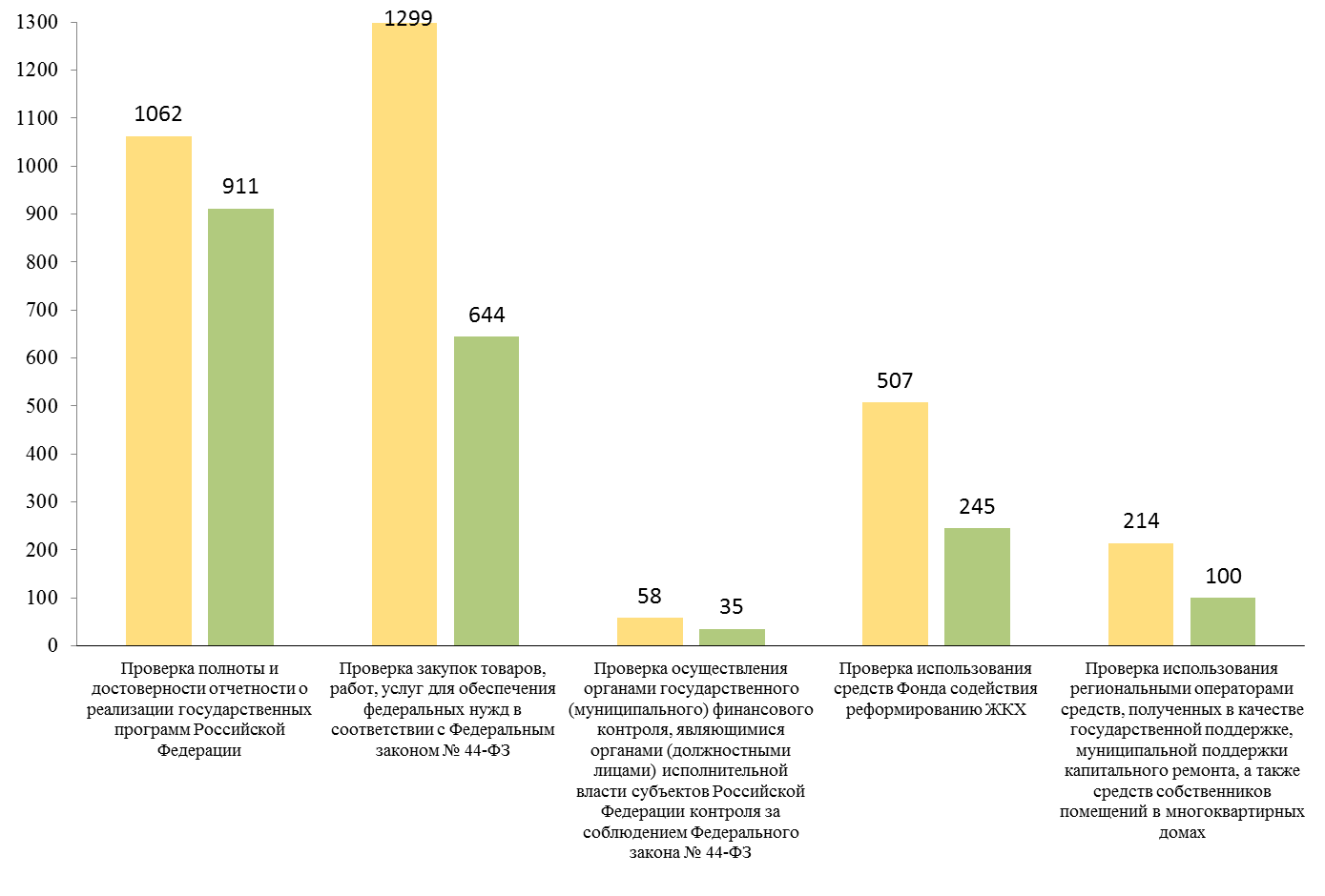

3.1.8.3. Структура выявленных нарушений по результатам проведения контрольных мероприятий
Объем нарушений, выявленных Федеральным казначейством и его территориальными органами в 2016 году, составил 682 млрд рублей
или 13,5 % от общего объема проверенных бюджетных средств.
Диаграмма 45
Структура выявленных нарушений в ходе осуществления полномочий по контролю в финансово-бюджетной сфере по видам нарушений (млрд рублей)

Объем выявленных наиболее серьезных финансовых нарушений
в части неправомерного, включая нецелевое, и неэффективного использования бюджетных средств составил 15,4 % от общего объема выявленных нарушений.
В состав выявленных нарушений за 2016 год вошли и иные нарушения бюджетного законодательства Российской Федерации (их доля составляет 15,4 % от общего объема выявленных нарушений), включающие следующие нарушения:
– нарушение порядка предоставления бюджетных средств,
в том числе порядка предоставления межбюджетных трансфертов;
– нарушение предоставления/получения бюджетных кредитов;
– нарушение порядка составления, утверждения и ведения бюджетных смет, несоответствие бюджетной росписи сводной бюджетной росписи;
– нарушение порядка принятия бюджетных обязательств, нарушение запрета на размещение и (или) порядка размещения бюджетных средств
на банковских депозитах либо запрета на передачу их в доверительное управление и другие.
Объем выявленных прочих нарушений составил 47,9 % от общего объема выявленных нарушений и вырос на 41,6 % по сравнению
с 2015 годом (6,3 процентов).
Объем выявленных нарушений в 2016 году по сравнению
с 2015 годом по закупкам товаров, работ, услуг для обеспечения государственных нужд и ведению бухгалтерского (бюджетного) учета
и представления отчетности снизился на 5,1 % , что можно считать незначительным ввиду разницы общего количества контрольных мероприятий между годами.

3.1.8.4. Производство по делам об административных правонарушениях
За 2016 год Федеральным казначейством и его территориальными органами составлены 2 119 протоколов об административных правонарушениях по статьям КоАП.
Количество протоколов об административных правонарушениях, составленных должностными лицами Федерального казначейства
и его территориальных органов в отношении должностных и юридических лиц в связи с выявлением нецелевого использования бюджетных средств, составило 386 единиц.
По составленным протоколам вынесены 1 492 постановления
о назначении административного наказания. Вступили в законную силу
в отчетном году 1 505 постановлений (включая вынесенные в 2015 году) (диаграмма 46).
Диаграмма 46
Реализация постановлений о привлечении к административной ответственности за нарушения законодательства Российской Федерации, выявленные при осуществлении полномочий по контролю в финансово-бюджетной сфере (единиц)

По фактам выявленных нарушений в 2016 году наложены административные штрафы на сумму 26,4 млн рублей. Наибольшие суммы наложенных административных штрафов приходятся на правонарушения, ответственность за которые предусмотрена статьей 15.14. «Нецелевое использование бюджетных средств» КоАП – 7,4 млн рублей, а также статьей 15.15.6. «Нарушение порядка представления бюджетной отчетности» КоАП – 6,2 млн рублей.
Сумма взысканных штрафов в 2016 году составила 24,2 млн рублей.
3.1.8.5. Меры, принятые по реализации материалов ревизий (проверок), и устранению выявленных нарушений
В рамках реализации материалов контрольных мероприятий
в 2016 году Федеральным казначейством объектам контроля направлены
2 418 представлений по нарушениям, связанным с использованием бюджетных средств, на сумму 432,6 млрд рублей.
По фактам выявленных нарушений бюджетного законодательства Российской Федерации и иных НПА, регулирующих бюджетные правоотношения, в истекшем году Федеральным казначейством направлены 655 предписаний по нарушениям на сумму 35,7 млрд рублей.
Реализация результатов контрольных мероприятий в абсолютном
и процентном выражении представлена на диаграмме 47.
Диаграмма 47
Структура мер реагирования по результатам контрольных мероприятий (единиц (%)

Информация о принятых мерах по реализации материалов проверок (ревизий) в 2015–2016 годах приведена в таблице 19.
Таблица 19
Показатель | 2015 год | 2016 год
Количество обязательных для рассмотрения представлений, направленных объектам контроля, единиц | 5 487 (74,5 %) | 2 418 (77,3 %)
в том числе: направленных центральным аппаратом | 80 (1,5 %) | 42 (1,7 %)
Сумма нарушений по представлениям, направленным объектам контроля, млрд рублей | 1 306,1 | 432,6
в том числе: выявленных центральным аппаратом | 600,1 (45,9 %) | 208,4 (48,2 %)
Количество рассмотренных представлений объектами контроля, единиц | 5 324 | 2 582
в том числе: направленных центральным аппаратом | 63 (1,2 %) | 22 (0,9 %)
Сумма нарушений по представлениям, рассмотренным объектами контроля, млрд рублей | 875,7 | 288,5
в том числе: выявленных центральным аппаратом | 467,7 (53,4 %) | 75,4 (26,1 %)
Количество обязательных для исполнения предписаний, направленных объектам контроля, единиц | 1 624 (22,1 %) | 655 (20,9 %)
в том числе: направленных центральным аппаратом | 75 (4,6 %) | 27 (4,1 %)
Сумма нарушений по предписаниям, направленным объектам контроля, млрд рублей | 267,8 | 35,7
в том числе: выявленных центральным аппаратом | 224,4 (83,8 %) | 15,6 (43,7 %)
Количество исполненных предписаний объектами контроля, единиц | 1 315 | 732
в том числе: направленных центральным аппаратом | 58 (4,4 %) | 5 (0,7 %)
Сумма нарушений по исполненным предписаниям объектами контроля, млрд рублей | 391,4 | 26,4
в том числе: выявленных центральным аппаратом | 215,4 (55 %) | 0,2 (0,8 %)
Количество уведомлений о применении бюджетных мер принуждения, направленных в Министерство финансов  Российской Федерации | 249 (3,4 %) | 56 (1,8 %)
Таким образом, можно сделать вывод, что структура направленных
в 2016 году процессуальных документов, в целом, изменилась по сравнению с 2015 годом незначительно. Количество представлений от общего количества направленных процессуальных документов за 2015 и 2016 годы составило 74,5 % и 77,3 %, соответственно, в части направленных предписаний – 22,1 % и 20,9 %, соответственно, объем направленных уведомлений о применении бюджетных мер принуждения составил 3,4 %
и 1,8 %, соответственно.
По подследственности в правоохранительные органы и органы прокуратуры Российской Федерации направлены 1 392 материала
по результатам проверок и ревизий, по которым возбуждены 49 уголовных дел по нарушениям бюджетного законодательства Российской Федерации
и иных НПА, регулирующих бюджетные правоотношения.
За совершение нарушений законодательства Российской Федерации, по которым предусмотрены уголовные меры наказания, осуждены 7 человек.
К дисциплинарной ответственности за совершенные правонарушения привлечены 407 должностных лиц, из них 21 человек освобожден
от занимаемой должности. К материальной ответственности привлечены
25 человек.
3.1.8.6. Сведения о средствах, поступивших в федеральный бюджет по результатам устраненных нарушений
В рамках устранения нарушений, выявленных в ходе контрольных мероприятий в 2016 году Федеральным казначейством, в федеральный бюджет были восстановлены средства, использованные с нарушениями
и взысканные в последующем с объектов контроля.
Сведения о средствах, поступивших в федеральный бюджет за 2016 год по результатам устранения нарушений, представлены в таблице 20.
Таблица 20
Средства, перечисленные в федеральный бюджет | Период | ТОФК (млн рублей) | ЦАФК (млн рублей) | Итого (млн рублей)
Средства, использованные с нарушениями, восстановленные по представлениям в досудебном порядке | I квартал | 83,6 | - | 83,6
 | II квартал | 4,6 | - | 4,6
 | III квартал | 4,4 | - | 4,4
 | IV квартал | 17,2 | 8,5 | 25,7
 | Всего за год | 109,8 | 8,5 | 118,3
Средства, использованные с нарушениями, восстановленные по предписаниям в досудебном порядке | I квартал | 348,7 | - | 348,7
 | II квартал | 10,9 | - | 10,9
 | III квартал | 1,7 | - | 1,7
 | IV квартал | 17,8 | 1,8 | 19,6
 | Всего за год | 379,1 | 1,8 | 380,9
Средства, использованные с нарушениями, восстановленные в добровольном порядке | I квартал | 1,0 | - | 1,0
 | II квартал | 1 281,5 | 35,6 | 1 317,1
 | III квартал | 6 303,9 | 1 190,1 | 7 494,0
 | IV квартал | 791,6 | 10,7 | 802,3
 | Всего за год | 8 378,0 | 1 236,4 | 9 614,4
Средства, взысканные с юридических и физических лиц по решениям судов | I квартал | 0,1 | - | 0,1
 | II квартал | 0,4 | - | 0,4
 | III квартал | 0,0 | - | 0,0
 | IV квартал | 0,0 | - | 0,0
 | Всего за год | 0,5 | - | 0,5
Платежи, дополнительно поступившие в федеральный бюджет (плата за несвоевременный возврат предоставленных на возвратной и возмездной основе средств бюджета, в том числе бюджетных ссуд и бюджетных кредитов, а также несвоевременная плата за пользование этими средствами, начисленные пени) | I квартал | 0,2 | - | 0,2
 | II квартал | 0,1 | - | 0,1
 | III квартал | 0,0 | - | 0,0
 | IV квартал | 0,2 | - | 0,2
 | Всего за год | 0,5 | - | 0,5
Общий итог: | I квартал | 433,6 | - | 433,6
Общий итог: | II квартал | 1 297,5 | 35,6 | 1 333,1
Общий итог: | III квартал | 6 310,0 | 1 190,1 | 7 500,1
Общий итог: | IV квартал | 826,8 | 21,0 | 847,8
Общий итог: | Всего за год | 8 867,9 | 1 246,7 | 10 114,6
В течение 2016 года по бюджетным мерам принуждения восстановлено 10 065,4 млн рублей.
По результатам устранения выявленных нарушений бюджетного законодательства Российской Федерации и иных НПА, регулирующих бюджетные правоотношения, в истекшем году на счета федерального бюджета всего было восстановлены 20 180 млн рублей.
При этом структура восстановленных на счета федерального бюджета средств в течение года показывает, что основной объем средств был восстановлен в 3 квартале 2016 года (диаграмма 48).
Диаграмма 48
Объем средств, поступивших в федеральный бюджет за 2016 год,
по результатам устраненных нарушений

3.1.9. Эффективность деятельности при осуществлении функции по контролю и надзору в финансово-бюджетной сфере
Эффективность деятельности с учетом усредненных показателей
в расчете на 1 ревизора представлена на диаграмме 49.
Диаграмма 49
Среднее значение показателей из расчета на 1 ревизора
при осуществлении полномочий по контролю в финансово-бюджетной сфере
Количество проверок, по результатам которых выявлены нарушения, составило 3 042 единицы. Процент результативных проверок составил 60,7 % и сократился по сравнению с 2015 годом на 10 процентов.
3.1.10. Межведомственное взаимодействие
В целях повышения эффективности межведомственного взаимодействия с органами государственной власти Российской Федерации в ходе реализации полномочий по контролю за соблюдением требований бюджетного законодательства Российской Федерации и иных НПА, регулирующих бюджетные правоотношения, при использовании средств федерального бюджета, обмена опытом работы по выявлению, предупреждению правонарушений, в том числе путем проведения совещаний, конференций, семинаров, издания аналитических материалов, применения риск-ориентированного подхода при планировании
и проведении контрольных мероприятий, а также обмена информации
по результатам их проведения в 2016 году заключены:
– соглашение о сотрудничестве и взаимодействии Федерального казначейства и Федеральной службы безопасности Российской Федерации
и их территориальных органов;
– соглашение о порядке взаимодействия Федерального казначейства
и Генеральной прокуратуры Российской Федерации.

3.1.11. Результаты работы Федерального казначейства
в государственной информационной системе «Официальный сайт Российской Федерации в информационно-телекоммуникационной сети «Интернет» для размещения информации об осуществлении государственного (муниципального) финансового аудита (контроля)
в сфере бюджетных правоотношений»
Государственная информационная система «Официальный сайт Российской Федерации в информационно-телекоммуникационной сети «Интернет» для размещения информации об осуществлении государственного (муниципального) финансового аудита (контроля) в сфере бюджетных правоотношений» (далее – ГИС ЕСГФК) предназначена
для повышения эффективности внешнего и внутреннего государственного (муниципального) финансового контроля, а также внешнего государственного аудита (контроля), в части финансового аудита (контроля), аудита эффективности, аудита государственных программ Российской Федерации (федеральных целевых программ), аудита государственных и международных инвестиционных проектов, аудита
в сфере закупок товаров, работ и услуг, осуществляемых объектами государственного (муниципального) финансового контроля, путем раскрытия информации о его осуществлении в Российской Федерации государственным (муниципальным) органам, объектам аудита (контроля), экспертному сообществу и институтам гражданского общества.
Положение о ГИС ЕСГФК утверждено совместным приказом
Счетной палаты Российской Федерации и Министерства финансов Российской Федерации от 25 декабря 2015 г. № 128/214н. Оператором ГИС ЕСГФК является Счетная палата Российской Федерации.
Для организации размещения Федеральным казначейством информации, документов в ГИС ЕСГФК изданы следующие приказы Федерального казначейства:
– от 26 июля 2016 г. № 281 «Об обеспечении регистрации
и организации работы в государственной информационной системе «Официальный сайт Российской Федерации в информационно-телекоммуникационной сети «Интернет» для размещения информации
об осуществлении государственного (муниципального) финансового аудита (контроля) в сфере бюджетных правоотношений»;
– от 13 октября 2016 г. № 372 «О наделении сотрудников Федерального казначейства правами администраторов участника, уполномоченных специалистов участника, специалистов участника, представителей участника с правами на просмотр и получение информации и электронных документов государственной информационной системы «Официальный сайт Российской Федерации в информационно-телекоммуникационной сети «Интернет» для размещения информации
об осуществлении государственного (муниципального) финансового аудита (контроля) в сфере бюджетных правоотношений».
В соответствии с вышеуказанными приказами Федерального казначейства уполномоченные структурные подразделения ЦАФК и УФК осуществляли формирование отдельных документов, информации о планах и результатах контрольных мероприятий, проводимых Федеральным казначейством в финансово-бюджетной сфере в 2016 году.
Координация работы УФК в ГИС ЕСГФК для обеспечения типизации размещаемой информации о планах и результатах контрольных мероприятий, а также подготовки к работе в ГИС ЕСГФК в полном объеме
и на постоянной основе с 1 января 2018 года приказом Федерального казначейства от 30 декабря 2016 года № 539 возложена на Управление планирования и отчетности контрольно-надзорной деятельности.
3.1.12. Совершенствование контрольно-надзорной деятельности
в финансово-бюджетной сфере
В рамках совершенствования деятельности по внутреннему государственному и муниципальному финансовому контролю в 2016 году подготовлены предложения в новую редакцию Бюджетного кодекса, предусматривающие ряд новаций, в том числе в части вопросов:
уточнения полномочий Федерального казначейства
по осуществлению внутреннего государственного (муниципального) бюджетного контроля;
расширения перечня объектов и методов осуществления внутреннего государственного (муниципального) бюджетного контроля;
досудебного обжалования результатов государственного бюджетного контроля Федерального казначейства;
признания результатов контроля органами внешнего внутреннего государственного и муниципального бюджетного контроля.
В целях организации дальнейшего совершенствования контрольно-надзорной деятельности в финансово-бюджетной сфере Федеральным казначейством сформирован и в установленном порядке 31 мая 2016 года утвержден План нормотворческой деятельности Федерального казначейства
на 2016-2017 годы. В рамках реализации указанного Плана были подготовлены предложения по внесению изменений, обусловленных упразднением Федеральной службы финансово-бюджетного надзора
и передачей функций по осуществление государственного финансового контроля Федеральному казначейству, в следующие НПА:
Указ Президента Российской Федерации от 2 июля 2005 г. № 773 «Вопросы взаимодействия и координации деятельности органов исполнительной власти субъектов Российской Федерации
и территориальных органов федеральных органов исполнительной власти» (Указ Президента Российской Федерации от 22 ноября 2016 г. № 613);
постановление Правительства Российской Федерации от 11 мая 2006 г. № 281 «Об утверждении положения о предоставлении
в Правительство Российской Федерации ежеквартальной и годовой отчетности об исполнении федерального бюджета»;
постановление Правительства Российской Федерации от 28 ноября 2013 г. № 1092 «О порядке осуществления Федеральным казначейством полномочий по контролю в финансово-бюджетной сфере» (постановление Правительства Российской Федерации от 27 августа 2016 г. № 851
«О внесении изменений в Правила осуществления Федеральным казначейством полномочий по контролю в финансово-бюджетной сфере»;
приказ Министерства финансов Российской Федерации от 20 марта 2014 г. № 18н «Об утверждении административного регламента исполнения Федеральной службой финансово-бюджетного надзора государственной функции по контролю в финансово-бюджетной сфере»;
приказ Министерства финансов Российской Федерации от 17 июля 2015 г. № 112н «Об утверждении формы и порядка представления отчета
о результатах проведения Федеральной службой финансово-бюджетного надзора контрольных мероприятий в финансово-бюджетной сфере» (приказ Минфина России от 18 мая 2016 г. № 67н);
приказ Министерства финансов Российской Федерации от 12 октября 2006 г. № 129н «О порядке утверждения ежегодных планов деятельности федеральных служб, находящихся в ведении Министерства финансов Российской Федерации, и отчетов о результатах их выполнения».
В целях совершенствования деятельности Федерального казначейства
в рамках осуществления административного производства подготовлены предложения по внесению изменений в КоАП, направленные
на закрепление возможности составления в автоматическом режиме постановлений по делам об административных правонарушениях
в бюджетной сфере и в сфере закупок для государственных
и муниципальных нужд. Кроме того, в рамках указанного законопроекта были разработаны предложения по дифференциации санкций
по административным правонарушениям в перечисленных сферах в случае совершения указанных административных правонарушений впервые. Также подготовлены предложения по дополнению КоАП новыми составами административных правонарушений в бюджетной сфере исходя из перечня нарушений, выявляемых контрольно-ревизионными подразделениями Федерального казначейства.
С учетом модели Международной организации высших органов внутреннего государственного финансового контроля ИНТОСАИ подзаконное правовое регулирование контроля в финансово-бюджетной сфере реализуется путем принятия стандартов по осуществлению контрольно-надзорной деятельности.
В целях регламентации внутренних процедур организации
и осуществления контрольной деятельности Федеральным казначейством
в 2016 году разработаны проекты приказов Федерального казначейства
об утверждении стандарта организации деятельности «Общие требования
к организации контрольной деятельности» и стандарта осуществления внутреннего государственного финансового контроля в сфере бюджетных правоотношений.
Кроме того, с учетом пункта 3 статьи 269.2 Бюджетного кодекса,
в соответствии с которым порядок осуществления полномочий органами внутреннего государственного (муниципального) финансового контроля
по внутреннему государственному (муниципальному) финансовому контролю определяется, в том числе, стандартами осуществления внутреннего государственного (муниципального) финансового контроля, утвержденными Министерством финансов Российской Федерации, Федеральным казначейством подготовлены предложения в следующие стандарты, разрабатываемые Министерством финансов Российской Федерации:
стандарт «Принципы осуществления внутреннего государственного финансового контроля»;
стандарт «Концептуальные основы осуществления Федеральным казначейством полномочий по внутреннему государственному финансовому контролю»;
стандарт «Планирование контрольной деятельности органа внутреннего государственного финансового контроля (с учетом применения риск-ориентированного подхода к планированию, оценки рисков совершения нарушений объектами контроля)»;
стандарт «Общие требования к стандартам осуществления внутреннего государственного финансового контроля».
Также, для обеспечения единства подходов к описанию
и систематизации нарушений, выявляемых контрольно-ревизионными подразделениями Федерального казначейства, разработана структура классификатора нарушений, выявляемых Федеральным казначейством
в ходе осуществления контроля в финансово-бюджетной сфере.
В целях исполнения требований, изложенных в пункте 24 Правил осуществления Федеральным казначейством полномочий по контролю
в финансово-бюджетной сфере, утвержденных постановлением Правительства Российской Федерации от 28 ноября 2013 г. № 1092, Федеральным казначейством разработана и утверждена Методика отбора контрольных мероприятий при формировании Плана контрольных мероприятий Федерального казначейства в финансово-бюджетной сфере.
Для обеспечения доступа объектам контроля к информации
об обязательных требованиях, исполнение которых проверяется в ходе контроля в финансово-бюджетной сфере, в соответствии с пунктами 30, 31 Плана мероприятий («дорожной карты») по совершенствованию контрольно-надзорной деятельности в Российской Федерации на 2016–2017 годы, утвержденного распоряжением Правительства Российской Федерации от 1 апреля 2016 г. № 559-р, обеспечено составление перечня правовых актов, содержащих обязательные требования, и его размещение, а также размещение текстов правовых актов, содержащих обязательные требования на официальном сайте Федерального казначейства в информационно-телекоммуникационной сети «Интернет».
В соответствии с резолюцией Международной научно-практической конференции «Государственный финансовый контроль как основа повышения качества и эффективности управления общественными финансами», прошедшей в г. Санкт-Петербурге 11 июня 2016 года,
при Федеральном казначействе создан коллегиальный и совещательный орган – Совет по вопросам внутреннего государственного финансового контроля. Приказом Федерального казначейства от 10 октября 2016 г. № 368 утверждено положение о Совете по вопросам внутреннего государственного финансового контроля, в соответствии с которым к его функциям отнесены:
подготовка предложений по совершенствованию внутреннего государственного финансового контроля;
рассмотрение проектов НПА по вопросам внутреннего государственного финансового контроля;
выработка предложений по автоматизации деятельности органов внутреннего государственного финансового контроля по внутреннему государственному финансовому контролю;
выработка предложений по совершенствованию межведомственного взаимодействия при осуществлении внутреннего государственного финансового контроля.
Приказом Федерального казначейства от 9 ноября 2016 г. № 41 утвержден состав указанного Совета.
Первое заседание Совета, в котором приняли участие представители Министерства финансов Российской Федерации, ЦАФК, ТОФК и органов внутреннего государственного финансового контроля субъектов Российской Федерации, прошло в г. Москве 27 октября 2016 года.
Федеральное казначейство также приняло участие в организации
и проведении сессии «Государственный финансовый контроль: что должно измениться?» в рамках Московского финансового форума.
3.1.13. Организация и проведение анализа осуществления главными администраторами средств федерального бюджета внутреннего финансового контроля и внутреннего финансового аудита
В 2016 году проведена работа по передаче Федеральному казначейству полномочий Росфиннадзора по проведению анализа осуществления главными администраторами средств федерального бюджета внутреннего финансового контроля и внутреннего финансового аудита.
В целях реализации бюджетных полномочий Федерального казначейства, установленных п. 4 ст. 157 Бюджетного кодекса утвержден План деятельности Федерального казначейства по осуществлению анализа проведения главными администраторами средств федерального бюджета внутреннего финансового контроля и внутреннего финансового аудита
на 2016 год.
В рамках проведения аналитических мероприятий Федеральным казначейством направлен запрос главным администраторам средств федерального бюджета о представлении информации в целях проведения анализа осуществления ими внутреннего финансового контроля
и внутреннего финансового аудита в 2016 году (98 % от общего количества главных администраторов средств федерального бюджета).
Также в 2016 году проведена работа по стандартизации аналитической деятельности. Подготовлен проект приказа Федерального казначейства «Об утверждении Стандарта проведения анализа осуществления главными администраторами средств федерального бюджета внутреннего финансового контроля и внутреннего финансового аудита».
Указанный проект прошел процедуры общественного обсуждения, антикоррупционной экспертизы и направлен на согласование в Минфин России.
В целях формирования общих подходов к осуществлению главными администраторами средств федерального бюджета внутреннего финансового контроля и внутреннего финансового аудита 29 ноября 2016 года Федеральным казначейством совместно с Министерством финансов Российской Федерации на базе Финансового университета
при Правительстве Российской Федерации проведена научно-практическая конференция на тему: «Перспективы развития внутреннего финансового контроля и внутреннего финансового аудита в государственном секторе».
3.1.14. Организация и проведение анализа исполнения бюджетных полномочий органов государственного (муниципального) финансового контроля, являющихся органами (должностными лицами) исполнительной власти субъектов Российской Федерации (местных администраций)
В 2016 году проведена работа по передаче Федеральному казначейству полномочий Росфиннадзора по проведению анализа исполнения бюджетных полномочий органов внутреннего государственного (муниципального) финансового контроля, являющихся органами (должностными лицами) исполнительной власти субъектов Российской Федерации (местных администраций) (далее – органов внутреннего государственного (муниципального) финансового контроля).
В целях реализации бюджетных полномочий Федерального казначейства, установленных п. 3 ст. 157 Бюджетного кодекса утвержден План осуществления территориальными органами Федерального казначейства анализа исполнения бюджетных полномочий органов государственного (муниципального) финансового контроля, являющихся органами (должностными лицами) исполнительной власти субъектов Российской Федерации (местных администраций), на 2016 год.
В целом по итогам 2016 года проведено 813 аналитических мероприятий (с учетом аналитических мероприятий, проведенных Росфиннадзором в 1 полугодии 2016 года). При этом доля органов государственного (муниципального) финансового контроля, в отношении которых проведен Анализ исполнения бюджетных полномочий, от общего количества органов государственного (муниципального) финансового контроля составила 23,8 %, при установленном на 2016 год целевом значении показателя 4.4. подпрограммы 4 «Организация и осуществление контроля и надзора в финансово-бюджетной сфере» Госпрограммы № 40
в размере 22 процента.
Также в 2016 году проведена работа по стандартизации аналитической деятельности. Подготовлен проект приказа Федерального казначейства «Об утверждении Стандарта проведения анализа исполнения бюджетных полномочий органов государственного (муниципального) финансового контроля, являющихся органами (должностными лицами) исполнительной власти субъектов Российской Федерации (местных администраций)». Указанный проект прошел процедуры общественного обсуждения, антикоррупционной экспертизы и направлен на согласование
в Минфин России.
3.1.15. Осуществление согласования и направления уведомлений о применении бюджетных мер принуждения, подготавливаемых территориальными органами Федерального казначейства,
в Министерство финансов Российской Федерации
Федеральным казначейством в 2016 году согласованы и направлены
в Министерство финансов Российской Федерации 52 уведомления
о применении бюджетных мер принуждения, подготовленные
по результатам контрольных мероприятий, проведенных ТОФК, на общую сумму бюджетных нарушений 22 421 312 070 рублей (двадцать
два миллиарда четыреста двадцать один миллион триста двенадцать тысяч семьдесят рублей), из них:
– 12 (двенадцать) уведомлений о применении бюджетных мер принуждения подготовлены и направлены по фактам совершения бюджетных нарушений, предусмотренных статьей 306.4 Бюджетного кодекса и выразившихся в нецелевом использовании средств федерального бюджета на сумму 284 272 010 (двести восемьдесят четыре миллиона двести семьдесят две тысячи десять) рублей;
– 1 (одно) уведомление о применении бюджетных мер принуждения подготовлено и направлено по фактам совершения бюджетного нарушения, предусмотренного статьей 306.6 Бюджетного кодекса и выразившегося
в несвоевременном перечислении платы за пользование бюджетным кредитом на сумму 5 372 060 (пять миллионов триста семьдесят две тысячи шестьдесят) рублей;
– 4 (четыре) уведомления о применении бюджетных мер принуждения подготовлены и направлены по фактам совершения бюджетных нарушений, предусмотренных статьей 306.7 Бюджетного кодекса и выразившихся
в нарушении условий предоставления бюджетного кредита на сумму 17 948 451 000 (семнадцать миллиардов девятьсот сорок восемь миллионов четыреста пятьдесят одна тысяча) рублей;
– 35 (тридцать пять) уведомлений о применении бюджетных мер принуждения подготовлены и направлены по фактам совершения бюджетных нарушений, предусмотренных статьей 306.8 Бюджетного кодекса и выразившихся в нарушении условий предоставления (расходования) межбюджетных трансфертов, на сумму 4 183 217 000 (четыре миллиарда сто восемьдесят три миллиона двести семнадцать тысяч) рублей.
Кроме того, Федеральным казначейством в целях оптимизации работы по согласованию и направлению уведомлений о применении бюджетных мер принуждения в Министерство финансов Российской Федерации и недопущения случаев их направления с нарушением сроков, установленных Бюджетным кодексом, издан приказ Федерального казначейства от 25 ноября 2016 г. № 433 «Об организации работы
по согласованию и направлению уведомлений о применении бюджетных мер принуждения в Федеральном казначействе».
3.1.16. Производство по делам об административных правонарушениях
В связи с упразднением Федеральной службы финансово-бюджетного надзора Федеральному казначейству переданы функции по контролю
в финансово-бюджетной сфере, в том числе полномочия по осуществлению в рамках своей компетенции производства по делам об административных правонарушениях.
В соответствии с частью 1 статьи 23.7 КоАП на Федеральное казначейство и его территориальные органы возложены полномочия
по рассмотрению дел об административных правонарушениях, предусмотренных статьей 7.29.3, частями 8-10 статьи 7.32, статьями 15.1, 15.14-15.15.16, частью 20 статьи 19.5 и частью 1 статьи 19.7.2 КоАП
(в пределах своих полномочий).
Частью 2 статьи 23.7 КоАП установлено, что в Федеральном казначействе и его территориальных органах рассматривать дела
об административных правонарушениях вправе руководитель Федерального казначейства, его заместители, руководители структурных подразделений Федерального казначейства, их заместители, руководители ТОФК
и их заместители.
В этой связи в целях реализации вышеуказанных положений КоАП Федеральным казначейством разработан Порядок осуществления производства по делам об административных правонарушениях
в ЦАФК, утвержденный приказом Федерального казначейства от 30 ноября 2016 г. № 437, а также изданы приказы от 17 мая 2016 г. № 151
«О должностных лицах Федерального казначейства, уполномоченных рассматривать дела об административных правонарушениях» и от 30 мая 2016 г. № 178 «О должностных лицах Федерального казначейства, уполномоченных рассматривать жалобы на постановления по делам
об административных правонарушениях», персонифицирующие соответственно перечень должностных лиц, рассматривающих дела
об административных правонарушениях в Федеральном казначействе,
а также рассматривающих жалобы на постановления по делам
об административных правонарушениях, вынесенных ТОФК.
Следует отметить, что за прошедший 2016 год в Федеральном казначействе рассмотрено 25 дел об административных правонарушениях, из них по 8 делам вынесены постановления о наложении административного штрафа на общую сумму 130 000,00 рублей. При этом сумма взысканных (уплаченных) штрафов по состоянию на 1 января 2017 года составила 50 000,00 рублей, по остальным срок для добровольной оплаты еще не наступил.
Диаграмма 50

Касаясь статистики рассмотрения дел об административных правонарушениях, интересно обратить внимание на следующие статьи,
по которым в 2016 году составлялись протоколы об административных правонарушениях:
– по статье 15.15.3 КоАП рассмотрено 2 протокола, из них
по 2 назначено административное наказание в виде штрафа;
– по статье 15.15.6 КоАП рассмотрено 2 протоколов, из них
по 2 производство по делу прекращено;
– по статье 15.15.7 КоАП рассмотрены 6 протоколов, из них
по 6 производство по делу прекращено;
– по статье 15.15.10 КоАП рассмотрены 11 протоколов,
из них по 3 протоколам назначено административное наказание в виде штрафа, по 8 – производство по делу прекращено;
– по статье 15.15.11 КоАП рассмотрен 1 протокол, назначено административное наказание в виде штрафа.
Диаграмма 51

Наряду с этим в 2016 году в Федеральное казначейство поступили
и рассмотрены 29 жалоб на постановления о привлечении
к административной ответственности, вынесенные ТОФК
и территориальными органами упраздненной Федеральной службы финансово-бюджетного надзора, из них:
– оставлено в силе 4 постановления, вынесенных по статьям 15.15.3, 15.15.6 КоАП;
– изменено 6 постановлений в части квалификации со статьей 15.15.6 КоАП на статью 15.15.7 КоАП;
– возвращено на новое рассмотрение 2 постановления по статье 15.15.10 КоАП ввиду допущенных процессуальных нарушений, носящих устранимый характер (не установлена вина лица, привлекаемого
к административной ответственности);
– отменено 16 постановлений по части 2 статьи 15.15.5 КоАП ввиду отсутствия события вмененных правонарушений;
– прекращено производство по 1 жалобе на постановление по статье 15.14 КоАП в силу части 2 статьи 30.1 КоАП в связи с обжалованием постановления в суде.
3.1.17. Рассмотрение жалоб на решения территориальных органов Федерального казначейства, принимаемые по результатам контрольных мероприятий в финансово-бюджетной сфере, и действия (бездействие) должностных лиц Федерального казначейства
Отдельным направлением деятельности Федерального казначейства
в 2016 году стало рассмотрение жалоб на решения ТОФК, принимаемые
по результатам контрольных мероприятий в финансово-бюджетной сфере,
и действия (бездействие) должностных лиц Федерального казначейства. Порядок рассмотрения указанных жалоб установлен приказом Федерального казначейства от 26 декабря 2016 г. № 459 «Об утверждении Порядка досудебного рассмотрения жалоб на решения территориальных органов Федерального казначейства, принимаемые по результатам контрольных мероприятий в финансово-бюджетной сфере, и действия (бездействие) должностных лиц Федерального казначейства».
В 2016 году в Федеральное казначейство поступило 13 жалоб
на представления и предписания, вынесенные ТОФК и территориальными органами Федеральной службы финансово-бюджетного надзора, и действия (бездействие) должностных лиц Федерального казначейства (обжаловано
9 представлений, 4 предписания, 2 действия (бездействие) должностных лиц Федерального казначейства), из них:
– 1 жалоба удовлетворена в полном объеме;
– 2 жалобы частично удовлетворены;
– по 7 жалобам отказано в удовлетворении требований;
– 1 жалоба на представление возвращена, поскольку подписана неуполномоченным лицом;
– рассмотрение 2 жалоб перенесено на 2017 год.
3.2. Осуществление и совершенствование функций по внешнему контролю качества работы аудиторских организаций

3.2.1. Осуществление функции по внешнему контролю качества работы аудиторских организаций
В соответствии с требованиями статьи 10 Федерального закона
от 30 декабря 2008 г. № 307-ФЗ «Об аудиторской деятельности» (далее – Федеральный закон № 307-ФЗ) аудиторские организации обязаны проходить ВККР АО со стороны саморегулируемых организаций аудиторов
в отношении своих членов и уполномоченного органа по контролю
и надзору в отношении аудиторских организаций, оказывающих услуги
по обязательному аудиту организациям, указанным в части 3 статьи 5 Федерального закона № 307-ФЗ.
Предметом ВККР АО является соблюдение аудиторской организацией требований Федерального закона № 307-ФЗ, стандартов аудиторской деятельности, правил независимости аудиторов и аудиторских организаций, кодекса профессиональной этики аудиторов.
Важно отметить, что количество аудиторских организаций, осуществляющих аудит организаций, указанных в части 3 статьи 5 Федерального закона № 307-ФЗ из года в год уменьшается: если в 2014 году общее количество таких организаций в России составляло 924, то к началу 2016 года их число снизилось до 743 (на 19,6 процентов). Соответственно, снижается и количество организаций, включаемых в План Федеральной службы финансово-бюджетного надзора по осуществлению внешнего контроля качества работы аудиторских организаций, проводящих обязательный аудит бухгалтерской (финансовой) отчетности организаций, указанных в части 3 статьи 5 Федерального закона от30 декабря 2008 г. № 307-ФЗ «Об аудиторской деятельности» (далее – План Росфиннадзора), вместе с тем, процентное соотношение запланированных проверок
от общего числа аудиторских организаций, осуществляющих деятельность
в отношении общественно значимых организаций, ежегодно остается примерно на равном уровне 32–34 процентов (таблица 21).
Динамика исполнения государственной функции за 2012–2016 годы показывает, что количество проведенных плановых проверок по отношению к запланированным из года в год снижается, что связано с ростом количества проверок, исключенных из Плана Росфиннадзора в связи
с выходом аудиторских организаций из членов саморегулируемых организаций аудиторов.
Таблица 21
№ п/п | Наименование показателя | 2012 | 2013 | 2014 | 2015 | 2016
1. | Количество запланированных проверок на очередной год | 123 | 305 | 320 | 258 | 260
2. | Количество проведенных внешних проверок, в том числе: | 115 | 300 | 293 | 237 | 239
2.1. | плановых | 113 | 296 | 287 | 227 | 217
2.2. | внеплановых | 2 | 4 | 6 | 10 | 22
3. | Количество аудиторских организаций, в отношении которых применены меры воздействия | 97 | 240 | 247 | 191 | 188
4. | Количество принятых решений о применении мер воздействия, в том числе: | 103 | 262 | 247 | 191 | 188*
4.1 | предупреждение о недопустимости нарушения требований Федерального закона № 307-ФЗ, стандартов аудиторской деятельности, правил независимости аудиторов и аудиторских организаций, кодекса профессиональной этики аудиторов | 87 | 181 | 209 | 149 | 120
4.2 | предписаний, обязывающих аудиторские организации устранить выявленные по результатам внешних проверок нарушения | 9 | 37 | 28 | 34 | 44
4.3 | предписаний в саморегулируемые организации аудиторов о приостановлении членства аудиторской организации | 5 | 32 | 5 | 5 | 13
4.4. | предписаний в саморегулируемые организации аудиторов об исключении сведений аудиторской организации из саморегулируемой организации аудиторов | 2 | 12 | 5 | 3 | 11
5. | Количество составленных протоколов об административных правонарушениях, в том числе: | 9 | 11 | 16 | 24 | 29
5.1. | ответственность за которые предусмотрена ст. 19.4.1 КоАП (по признакам уклонения аудиторских организаций от проведения внешних проверок) | 8 | 8 | 10 | 7 | 8
5.2. | ответственность за которые предусмотрена ст. 19.5 КоАП (за невыполнение в законный срок предписания, обязывающего аудиторскую организацию устранить выявленные по результатам внешней проверки нарушения правил аудиторской деятельности) | 1 | 0 | 0 | 0 | 0
5.3 | ответственность за которые предусмотрена ст. 19.7 КоАП (за предоставление сведений (информации) в неполном объеме или искаженном виде) | 0 | 3 | 6 | 17 | 21
*Из которых 22 меры воздействия по итогам проверок, проведенных в 2015 году
В связи с прекращением профессиональной деятельности и по иным основаниям, предусмотренным Правилами подготовки органами государственного контроля (надзора) и органами муниципального контроля ежегодных планов проведения плановых проверок юридических лиц
и индивидуальных предпринимателей, утвержденными постановлением Правительства Российской Федерации от 30 июля 2010 г. № 489, из Плана Росфиннадзора были исключены 37 аудиторских организаций (14,2 %
от общего числа проверок запланированных на 2016 год) (диаграмма 52).
Диаграмма 52
При осуществлении государственной функции по ВККР АО
в 2016 году было проведено 239 выездных внешних проверок качества работы аудиторских организаций, в том числе:
– 217 внешних проверок, предусмотренных Планом Росфиннадзора проведения проверок на 2016 год (97,3 % за вычетом исключенных
из Плана Росфиннадзора);
– 22 внеплановых проверки аудиторских организаций в связи
с поступлением жалоб на действия (бездействия) аудиторских организаций, а также в целях обеспечения контроля за надлежащим исполнением ранее выданных предписаний, обязывающих устранить выявленные
по результатам проверок нарушения.
По результатам проведенных в 2016 году проверок ВККР АО было вынесено 188 решений о применении мер воздействия (диаграмма 53), в том числе:

Кол-во аудиторских организаций, исключенных из плана
Кол-во запланированных проверок аудиторских организаций
– 120 предупреждений аудиторских организаций о недопустимости нарушения требований Федерального закона № 307-ФЗ, федеральных стандартов аудиторской деятельности, правил независимости аудиторов
и аудиторских организаций, кодекса профессиональной этики аудиторов (63,8 % от общего количества принятых решений о применении мер воздействия);
– 44 предписания, обязывающих аудиторские организации устранить выявленные по результатам внешних проверок нарушения правил аудиторской деятельности (23,4 процентов);
– 13 предписаний в саморегулируемые организации аудиторов
о приостановлении членства аудиторской организации (7,0 процентов);
– 11 предписаний об исключении сведений об аудиторских организациях из реестра аудиторов и аудиторских организаций, аудиторов
в саморегулируемые организации аудиторов (6,9 процентов).
Диаграмма 53
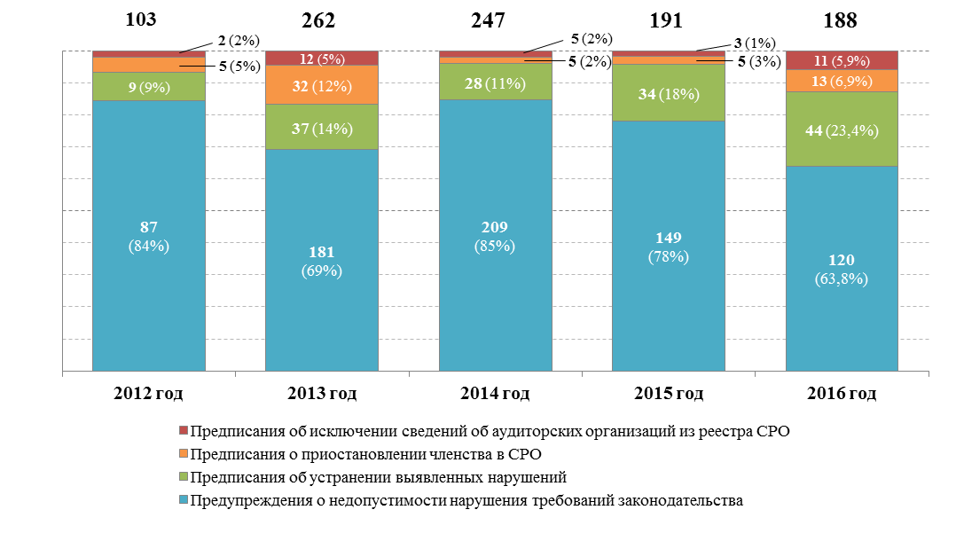
Необходимо отметить изменение структуры решений о применении мер воздействия по сравнению с предыдущими периодами, что может свидетельствовать об усилении контроля за надлежащим устранением аудиторскими организациями выявленных нарушений системного характера, оказывающих всеобъемлющее негативное влияние на качество оказываемых услуг.
Кроме того, в рамках исполнения государственной функции
в 2016 году было составлено 29 протоколов об административных правонарушениях (8 протоколов – за воспрепятствование законной деятельности должностного лица органа государственного контроля (статья 19.4.1 КоАП); 21 протокол – за представление сведений (информации)
в неполном объеме или искаженном виде (статья 19.7 КоАП).
По результатам проведенных проверок направлены в суд два исковых заявления о признании аудиторских заключений заведомо ложными
по основаниям, предусмотренным статьей 6 Федерального закона
№ 307-ФЗ, в отношении ООО «Корн-Аудит» (очередное судебное заседание назначено на 21 апреля 2017 года) и исковое заявление
в отношении ООО «Универс-Аудит» (очередное судебное заседание назначено Арбитражным судом Амурской области по делу
№ А04-9981/2016 на 16 февраля 2017 года).
Эффективность осуществления функции характеризуется показателями подпрограммы 4 «Организация и осуществление контроля
и надзора в финансово-бюджетной сфере» Госпрограммы № 40 (таблица 22).
Таблица 22
Показатели | 2013 | 2014 | 2015 | 2016
Количество аудиторских организаций, проводивших обязательных аудит бухгалтерской (финансовой) отчетности организаций, указанных в части 3 статьи 5 Федерального закона № 307-ФЗ | 1 033 | 924 | 800 | 743
Количество внешних проверок качества работы аудиторских организаций, проведенных Федеральным казначейством за отчетный период | 300 | 293 | 237 | 239
Плановый уровень индикатора 4.9, предусмотренный на отчетный период | > 10 % | 10 % | 10 % | 15 %
Уровень фактически достигнутого индикатора 4.9 за отчетный период | 29 % | 32 % | 29,6 % | 32,2 %
В 2016 году Федеральным казначейством проведены 239 внешних проверок качества работы аудиторских организаций из 743 аудиторских организаций, проводящих аудит бухгалтерской (финансовой) отчетности общественно значимых организаций (32,2 процентов). Величина данного показателя свидетельствует о достижении Федеральным казначейством целевого индикатора (15 процентов). Достигнутые показатели подпрограммы 4 «Организация и осуществление контроля и надзора
в финансово-бюджетной сфере» Госпрограммы № 40 свидетельствуют
о высокой результативности осуществления Федеральным казначейством функции по ВККР АО, что способствует обеспечению реализации прав пользователей на получение достоверной информации о бухгалтерской (финансовой) отчетности общественно значимых организаций, указанных
в части 3 статьи 5 Федерального закона № 307-ФЗ.
Эффективность проведения проверочных мероприятий положительно влияет на повышение качества работы аудиторских организаций, вытеснение с рынка аудиторских услуг недобросовестных
и неквалифицированных участников и, в целом, на улучшение инвестиционного климата в Российской Федерации путем повышения доверия к результатам аудита бухгалтерской (финансовой) отчетности общественно значимых организаций.
Во исполнение поручения Президента Российской Федерации
от 11 августа 2016 г. № Пр-1596 и в соответствии с приказом Федерального казначейства от 28 октября 2016 г. № 405 «Об утверждении Порядка внесения информации о проведении плановых и внеплановых проверок внешнего контроля качества работы аудиторских организаций, проводящих обязательный аудит бухгалтерской (финансовой) отчетности организаций, указанных в части 3 статьи 5 Федерального закона № 307-ФЗ,
об их результатах и о принятых мерах по пресечению и (или) устранению последствий выявленных нарушений в единый реестр проверок» информация об исполнении государственной функции по ВККР АО
в 2016 году была размещена в автоматизированной системе «Единый реестр проверок».
2016 год

Разработка планов проведения плановых проверок внешнего контроля качества работы аудиторских организаций, проводящих обязательный аудит бухгалтерской (финансовой) отчетности организаций, указанных в части 3 статьи 5 Федерального закона от 30 декабря 2008 г. № 307-ФЗ
«Об аудиторской деятельности» Федерального казначейства и его территориальных органов на 2017 год (далее – Планы проверок) осуществлялась в соответствии с Положением по организации планирования проверок и согласования проведения внеплановых проверок
в Федеральном казначействе при осуществлении внешнего контроля качества работы аудиторских организаций, проводящих обязательный аудит бухгалтерской (финансовой) отчетности организаций, указанных в части 3 статьи 5 Федерального закона № 307-ФЗ, утвержденным приказом Федерального казначейства от 30 июня 2016 г. № 237, с использованием риск-ориентированного и циклического подходов, в рамках которой была проведена аналитическая работа по отбору аудиторских организаций
на основе анализа рисков их аудиторской деятельности, с учетом информации, полученной от Банка России, Минфина России, Росимущества, Агентства по страхованию вкладов и саморегулируемых организаций аудиторов.
Сводный план проведения плановых проверок внешнего контроля качества работы аудиторских организаций Федерального казначейства
на 2017 год, включающий 260 проверок, своевременно согласован, утвержден и размещен на сайте Генеральной прокуратуры Российской Федерации.


Рисунок 19
- Уменьшение числа аудиторских организаций, осуществляющих обязательный аудит бухгалтерской (финансовой) отчетности общественно значимых организаций (на конец 2012 года – 1033, 2013 года – 924, 2014 года – 800 и 2015 года – 743 аудиторских организаций)
- Требования Федерального закона от 26 декабря 2008 г. № 294-ФЗ «О защите прав юридических лиц и индивидуальных предпринимателей при осуществлении государственного контроля (надзора) и муниципального контроля», устанавливающего периодичность проведения проверок один раз в 3 года.
До 1 сентября 2016 года подготовлены и направлены в соответствующие органы прокуратуры проекты планов проверок на 2017 год (в разрезе ЦАФК и ТОФК), которые своевременно размещены на сайтах соответствующих органов прокуратуры и Федерального казначейства.
На 2017 год предусмотрено проведение 260 проверок внешнего контроля качества работы аудиторских организаций.

Информация о Планах проверок, обновленный перечень актов, которыми Федеральное казначейство руководствуется в своей деятельности и перечень НПА, содержащих обязательные требования, оценка соблюдения которых является предметом надзора в сфере ВККР АО, размещены на Официальном сайте www.roskazna.ru.

3.2.2. Совершенствование функции по внешнему контролю качества работы аудиторских организаций
ВККР АО является одним из важнейших элементов системы обеспечения качества аудиторских услуг. Наличие независимого
от аудиторской профессии государственного органа, уполномоченного
на осуществление функции по внешнему контролю качества аудиторской деятельности в отношении аудиторских организаций, оказывающих услуги общественно значимым хозяйствующим субъектам, является одним
из ключевых требований к эффективной системе регулирования аудиторской деятельности, обеспечивающей прозрачность экономики благодаря заслуживающему доверия, независимому подтверждению достоверности финансовой отчетности хозяйствующих субъектов.
Функция ВККР АО осуществляется уполномоченным государственным органом в Российской Федерации с 2012 года, постоянно совершенствуясь, в том числе благодаря изменениям в экономике и иных сферах.
В этой связи в 2016 году был предпринят комплекс правовых
и организационно-распорядительных мер, наиболее значимыми из которых являются следующие.
1. Во исполнение Плана мероприятий по исполнению поручения Президента Российской Федерации от 19 декабря 2015 г. № Пр-2629, утвержденного Минфином России 19 февраля 2016 года:
– подготовлены и направлены в Минфин России предложения
в проект концепции дальнейшего развития аудиторской деятельности
в Российской Федерации (одобрена Советом по аудиторской деятельности 23 июня 2016 года). Подготовлены предложения по разработке плана реализации Концепции дальнейшего развития аудиторской деятельности Российской Федерации;
– в рамках совершенствования института ответственности аудиторов и аудиторских организаций за нарушение НПА Российской Федерации, регулирующих аудиторскую деятельность, в том числе в части ответственности за выдачу заведомо ложных аудиторских заключений, было принято участие в работе по обсуждению проекта федерального закона № 957581-6 «Кодекс Российской Федерации об административных правонарушениях», а также разработаны и направлены в Минфин России предложения о внесении изменений в Уголовный кодекс Российской Федерации;
– подготовлен Временный классификатор нарушений и недостатков, выявляемых в ходе внешнего контроля качества работы аудиторских организаций, аудиторов (одобрен Советом по аудиторской деятельности
15 декабря 2016 года). Для целей работы над документом с привлечением представителей профессионального сообщества и саморегулируемых организаций аудиторов приказом Федерального казначейства от 21 октября 2016 г. № 388 была создана рабочая группа, которая продолжает свою работу и готовит предложения по дополнению указанного классификатора
с учетом требований Международных стандартов аудита.
2. В 2016 году подготовлены и направлены в Минфин России предложения по совершенствованию НПА, регулирующих аудиторскую деятельность:
– проект приказа Минфина России «О внесении изменений в приказ Министерства финансов Российской Федерации от 11 января 2013 г. № 3н «Об утверждении Административного регламента исполнения Федеральной службой финансово-бюджетного надзора государственной функции
по внешнему контролю качества работы аудиторских организаций, определенных Федеральным законом № 307-ФЗ;
– предложения по внесению изменений в Федеральный закон
№ 307-ФЗ и Федеральный закон от 26 декабря 2008 г. № 294-ФЗ «О защите прав юридических лиц и индивидуальных предпринимателей
при осуществлении государственного контроля (надзора) и муниципального контроля». Правительством Российской Федерации в Государственную Думу Федерального собрания Российской Федерации внесен соответствующий проект (№ 1132191-6), который был принят в первом чтении. Указанный законопроект направлен на повышение результативности ВККР АО и включение основной части норм, определяющих организацию и проведение проверок, в отраслевое законодательство. В соответствии с письмом Аппарата Правительства Российской Федерации от 12 декабря 2016 г. № П13-63079 подготовлены предложения по внесению изменений в законопроект, направленные
на обеспечение единообразного применения норм федеральных законов;
– заключение о рассмотрении предложений Банка России
по внесению изменений в Федеральный закон № 307-ФЗ;
– предложения в части введения института погашения мер воздействия, примененных в отношении аудиторской организации, аудитора (решение по вопросу введения института погашения мер воздействия приняты на заседании Рабочего органа Совета по аудиторской деятельности 5 июля 2016 года и Совета по аудиторской деятельности
22 сентября 2016 года);
– проект порядка применения Федеральным казначейством мер воздействия в отношении аудиторских организаций (одобрен 7 февраля 2017 года Рабочим органом Совета по аудиторской деятельности).
3. Во исполнение поручений Правительства Российской Федерации, Генеральной прокуратуры Российской Федерации и обращений иных государственных органов проведена работа по следующим значимым направлениям осуществления ВККР АО, в том числе с привлечением
по ряду вопросов представителей аудиторского сообщества – саморегулируемых организаций аудиторов:
– издан приказ Федерального казначейства от 27 октября 2016 г. № 403 «О создании Рабочей группы по подготовке перечня правовых актов и их отдельных частей (положений), содержащих обязательные требования, соблюдение которых оценивается при осуществлении внешнего контроля качества работы аудиторских организаций, указанных в части 3 статьи 5 Федерального закона № 307-ФЗ, а также подготовлен и размещен
на Официальном сайте www.roskazna.ru соответствующий перечень;
– в соответствии с письмом Аппарата Правительства Российской Федерации от 14 октября 2016 г. № П36-51424 подготовлена информация
по совершенствованию контрольно-надзорной деятельности в Российской Федерации на 2016–2017 годы в части механизма досудебного (внесудебного) разрешения споров, возникающий в ходе и по итогам проведения мероприятий по контролю;
– направлены письма в Минэкономразвития России о ходе исполнения мероприятий, предусмотренных «дорожной картой»
по совершенствованию контрольно-надзорной деятельности в Российской Федерации на 2016–2017 годы.
4. Федеральное казначейство в течение 2016 года осуществляло взаимодействие с Министерством финансов Российской Федерации
по вопросам правового обеспечения ВККР АО. Представители Федерального казначейства на регулярной основе принимали участие
в заседаниях Совета по аудиторской деятельности и его рабочего органа.
В целях оперативного получения информации в рамках осуществления ВККР АО согласованы проекты технологических карт межведомственного взаимодействия в электронном виде с ФНС России
и Росстатом России. Согласованные проекты технологических карт направлены на экспертизу в Минэкономразвития России и Минкомсвязь России.
5. Федеральное казначейство в 2016 году непрерывно осуществляло взаимодействие с саморегулируемыми организациями аудиторов
по вопросам информационного обмена и методического обеспечения деятельности по организации ВККР АО.
Приказом Федерального казначейства от 30 июня 2016 г. № 236 создан Совет по организации внешнего контроля качества работы аудиторских организаций и 6 сентября и 25 ноября 2016 года проведены заседания с участием представителей Минфина России, Контрольного управления Президента Российской Федерации, Росимущества, Агентства по страхованию вкладов, Банка России, саморегулируемых организаций аудиторов. На заседаниях рассмотрены актуальные вопросы осуществления ВККР АО, в том числе эффективности его осуществления, нормативно-правового регулирования и перехода на международные стандарты аудита.
На Официальном сайте www.roskazna.ru в разделе «Совет
по организации внешнего контроля качества работы аудиторских организаций» размещены регламентирующие документы и результаты деятельности совещательного органа.
Для обеспечения эффективного информационного взаимодействия, снижения двойной нагрузки на объекты надзора, а также для оперативного контроля исполнения мер воздействия, применяемых к аудиторским организациям, и снижения числа организаций, уклоняющихся от ВККР АО, были подписаны соглашения о сотрудничестве и информационном взаимодействии Федерального казначейства с саморегулируемой организацией (далее – СРО) аудиторов Некоммерческого партнерства «Российская Коллегия аудиторов», СРО Некоммерческого партнерства «Аудиторская Ассоциация Содружество», СРО Некоммерческого партнерства «Институт Профессиональных Аудиторов», СРО «Российский Союз аудиторов» (Ассоциация) и Государственной корпорацией «Агентство по страхованию вкладов».

Рисунок 20

В Совет по организации ВККР АО включены представители СРО аудиторов
Подписаны соглашения о взаимодействии между Федеральным казначейством и СРО аудиторов
Создана и осуществляет работу рабочая группа из представителей Федерального казначейства и СРО

ОСНОВНЫЕ НАПРАВЛЕНИЯ СОВЕРШЕНСТВОВАНИЯ ВЗАИМОДЕЙСТВИЯ
Координация деятельности при планировании проверок в целях исключения дублирования контрольных мероприятий
Информационный обмен о результатах проверок и выявленных нарушений
Единообразие применения мер воздействия
Проводятся совместные мероприятия с представителями СРО аудиторов
4. Информационные системы
4.1. Создание и развитие подсистем государственной интегрированной информационной системы управления общественными финансами «Электронный бюджет», оператором которых является Федеральное казначейство
4.1.1. Проектирование, разработка, опытная эксплуатация
и сопровождение централизованных подсистем государственной интегрированной информационной системы управления общественными финансами «Электронный бюджет», оператором которых является Федеральное казначейство
В 2016 году в соответствии с Детализированным планом задач
по развитию государственной интегрированной информационной системы управления государственными финансами «Электронный бюджет»
на 2016 год, утвержденным 18 января 2016 года Первым заместителем Министра финансов Российской Федерации Т.Г. Нестеренко (далее – План по развитию ГИИС «Электронный бюджет), а также в соответствии
с Госпрограммой № 40 выполнены следующие мероприятия по созданию
и развитию подсистем ГИИС «Электронный бюджет»:
– обеспечены формирование и ведение Реестра УБП и НУБП;
– обеспечены формирование и ведение БПГМУ и ВПГМУ;
– обеспечено развитие подсистемы «Управление расходами» ГИИС «Электронный бюджет» в части ведения Реестра соглашений;
– обеспечена разработка компонентов подсистемы «Управление расходами» ГИИС «Электронный бюджет» по ведению бюджетных
и денежных обязательств;
– обеспечена возможность централизованного составления, представления, свода и консолидации отчетности об исполнении федерального бюджета и бухгалтерской отчетности федеральных бюджетных и автономных учреждений в подсистеме «Учет и отчетность» ГИИС «Электронный бюджет»;
– обеспечено выполнение работ по проектированию подсистемы «Информационно-аналитическое обеспечение» ГИИС «Электронный бюджет»;
– обеспечено развитие подсистемы «Управление закупками» ГИИС «Электронный бюджет» в части обеспечения функций по контролю, предусмотренному частью 5 статьи 99 Федерального закона № 44-ФЗ.
4.1.1.1. Реестр участников бюджетного процесса, а также юридических лиц, не являющихся участниками бюджетного процесса
В 2016 году проведены мероприятия по совершенствованию процессов формирования Реестра УБП и НУБП, порядок ведения которого утвержден Приказом № 163н.
Благодаря реализации соответствующих доработок было обеспечено наполнение Реестра УБП и НУБП более чем на 99 процентов.
Рисунок 21
Страница подсистемы ведения нормативной справочной информации, содержащей реестровые записи Реестра УБП и НУБП
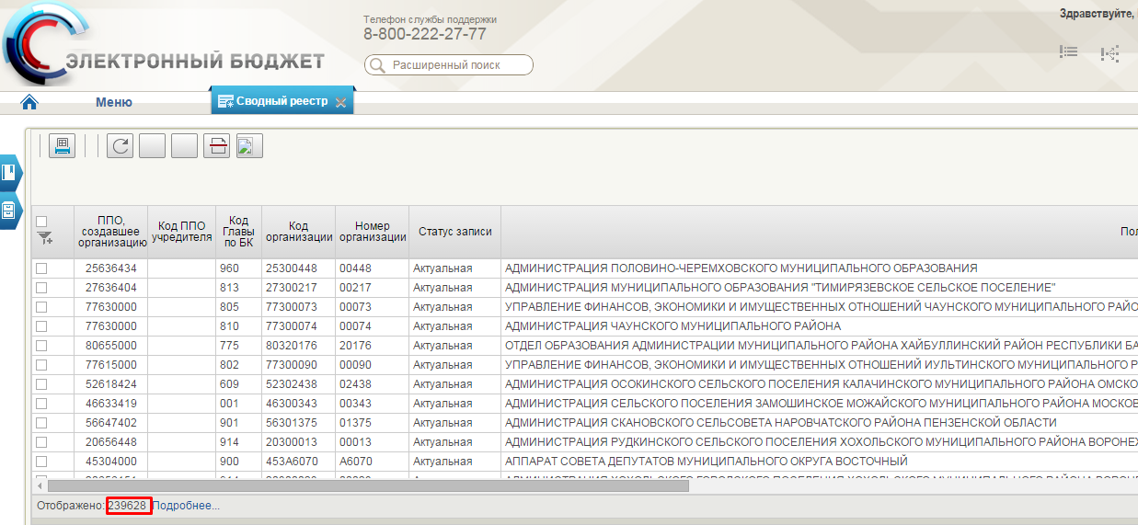
Диаграмма 54
Статистика формирования реестровых записей Реестра УБП и НУБП

Кроме того, проведены масштабные мероприятия по переводу
на использование данных Реестра УБП и НУБП подсистем ГИИС «Электронный бюджет», оператором которых является не только Федеральное казначейство, но и Минфин России, а также информационных систем Федерального казначейства.
Данные Реестра УБП и НУБП используются в подсистемах ГИИС «Электронный бюджет»:
– при формировании Сведений о соглашениях (договорах)
о предоставлении субсидий юридическим лицам, индивидуальным предпринимателям, физическим лицам – производителям товаров (работ, услуг), бюджетных инвестиций юридическим лицам, не являющимся федеральными государственными учреждениями и федеральными государственными унитарными предприятиями, субсидий, субвенций, иных межбюджетных трансфертов, имеющих целевое назначение, бюджетам субъектов Российской Федерации;
– при формировании планов закупок товаров, работ, услуг
для обеспечения государственных и муниципальных нужд, планов-графиков закупок товаров, работ, услуг для обеспечения государственных
и муниципальных нужд;
– при формировании сведений бюджетных и денежных обязательств.
В 2016 году в ППО «АСФК» использовались данные Реестра УБП
и НУБП при осуществлении операций по лицевым счетам организаций уровня федерального бюджета.
Обеспечена интеграция Реестра УБП и НУБП с ЕИС и Официальным сайтом ГМУ.
Так, на основании данных Реестра УБП и НУБП в ЕИС зарегистрированы более 207 800 организаций с полномочиями заказчика
и более 9 700 органов, уполномоченных на осуществление контроля
в соответствии с частью 5 статьи 99 Федерального закона № 44-ФЗ.
При этом следует отметить, что информация о полномочиях организаций в сфере закупок, отраженная в Реестре УБП и НУБП, сыграла значительную роль в обеспечении ТОФК организационных мероприятий
в части проведения разъяснительной работы и подготовки организаций, находящихся на территории соответствующего субъекта Российской Федерации, в том числе и тех, кассовое обслуживание которых осуществляется в финансовых органах субъектов Российской Федерации (муниципальных образований), к введению с 1 января 2017 года контроля
в сфере закупок, предусмотренного частью 5 статьи 99 Федерального закона
№ 44-ФЗ.
4.1.1.2. Базовые (отраслевые) и ведомственные перечни государственных (муниципальных) услуг (работ)
Обеспечено функционирование формирования и ведения БПГМУ.
Обеспечены регистрация и подключение пользователей от 21 ФОИВ, ответственного за формирование и ведение БПГМУ.
Обеспечена интеграция функционала формирования и ведения ВПГМУ с Реестром УБП и НУБП, обеспечена возможность индикации актуальности ВПГМУ по БПГМУ и Реестра УБП и НУБП.
Проведено обучение представителей учредителей г. Москвы процессу формирования и ведения ВПГМУ.
Силами ФОИВ сформированы и утверждены БПГМУ по 33 видам деятельности.
Начата разработка платформы для внедрения интеграционных процессов подсистемы «Формирование и ведение ведомственного перечня государственных и муниципальных услуг и работ» ГИИС «Электронный бюджет» с иными информационными системами.
Ответственными ФОИВ и учредителями совместно с Минфином России и Федеральным казначейством была продолжена работа
по наполнению компонента по формированию перечней услуг и работ данными. ВПГМУ учредителями федеральных бюджетных и автономных учреждений сформированы в полном объеме.
4.1.1.3. Развитие подсистемы «Управление расходами» государственной интегрированной информационной системы управления общественными финансами «Электронный бюджет»
в части ведения Реестра соглашений
В рамках выполнения мероприятий по формированию и ведению Реестра соглашений в ГИИС «Электронный бюджет» разработан механизм информационного взаимодействия с компонентами подсистемы «Управление расходами» ГИИС «Электронный бюджет» в части формирования соглашений о предоставлении субсидий, оператором которых является Минфин России, и проведена опытная эксплуатация.
Рисунок 22
Ведение реестра соглашений
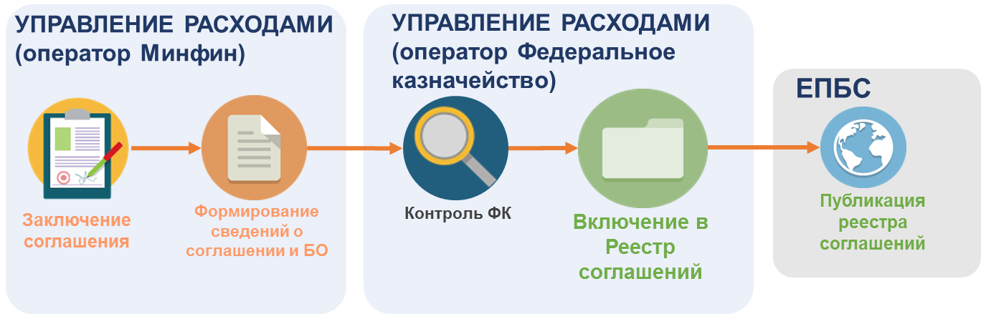
4.1.1.4. Ведение бюджетных и денежных обязательств
В рамках выполнения мероприятий по обеспечению ведения бюджетных и денежных обязательств в ГИИС «Электронный бюджет»:
– разработано ППО подсистемы «Управление расходами»
и подсистемы «Управление закупками» ГИИС «Электронный бюджет»
в части функционала по ведению бюджетных и денежных обязательств;
– проведена опытная эксплуатация ГИИС «Электронный бюджет»
в части ведения бюджетных и денежных обязательств;
– обеспечена готовность к тиражированию компонентов по ведению бюджетных и денежных обязательств на ГРБС и получателей бюджетных средств федерального уровня, не участвующих в опытной эксплуатации.
Рисунок 23
Ведение бюджетных обязательств в 2017 году

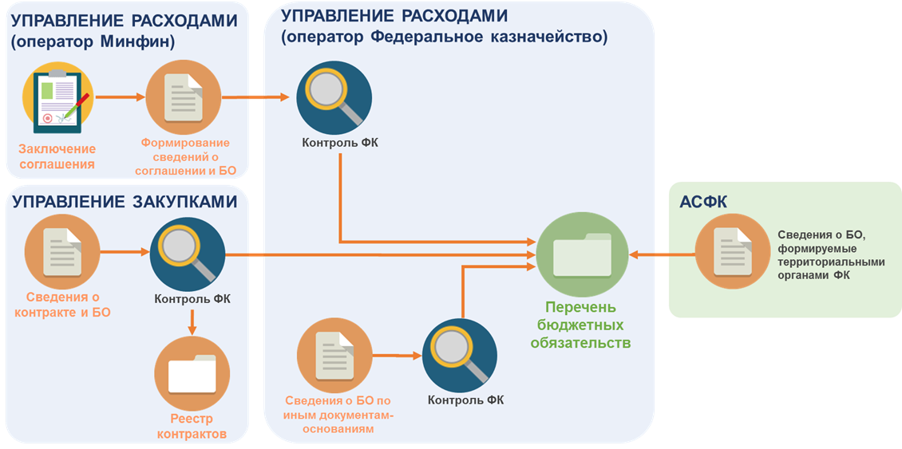
Рисунок 24
Ведение денежных обязательств
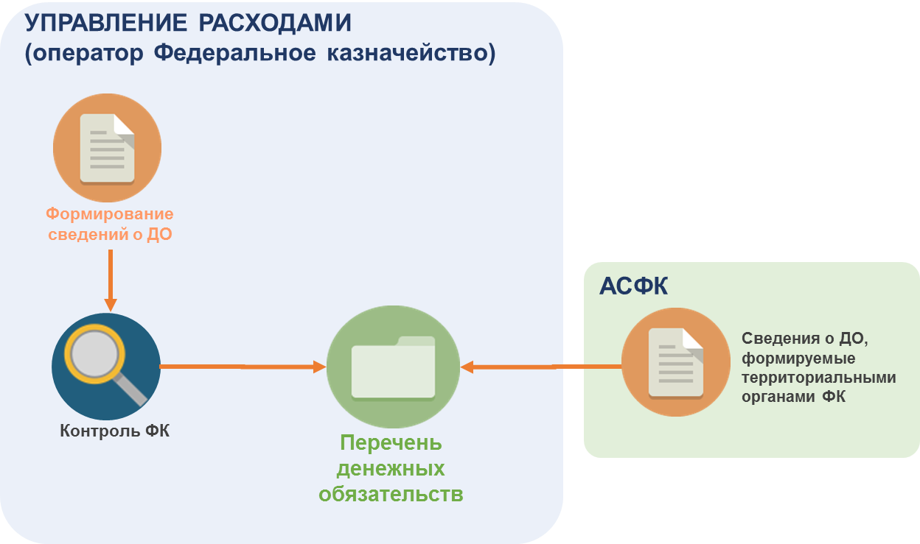
4.1.1.5. Обеспечение централизованного составления, представления, свода и консолидации отчетности об исполнении федерального бюджета и бухгалтерской отчетности федеральных бюджетных и автономных учреждений в подсистеме «Учет
и отчетность» государственной интегрированной информационной системы управления общественными финансами «Электронный бюджет»
В рамках выполнения мероприятий по централизованному составлению и представлению бюджетной отчетности получателей средств федерального бюджета, администраторов доходов федерального бюджета, администраторов источников финансирования дефицита федерального бюджета, распорядителей средств федерального бюджета, а также органов управления ГВФ РФ, отчетности об исполнении консолидированного бюджета субъекта Российской Федерации и бюджета территориального государственного внебюджетного фонда, бухгалтерской отчетности федеральных бюджетных, автономных учреждений, обособленных структурных подразделений учреждений, наделенных полномочиями
по ведению учета и формированию отчетности, а также формированию
и представлению главными распорядителями (распорядителями) средств федерального бюджета, главными администраторами доходов федерального бюджета, главными администраторами источников финансирования дефицита федерального бюджета (далее – пользователи) сводной (консолидированной) бюджетной отчетности в части сведений,
не содержащих государственную тайну, Федеральным казначейством
в 2016 году было обеспечено выполнение следующих работ:
– обеспечено развитие подсистемы «Учет и отчетность» ГИИС «Электронный бюджет» в соответствии с положениями действующих редакций Инструкции о порядке составления и представления годовой, квартальной и месячной отчетности об исполнении бюджетов бюджетной системы Российской Федерации, утвержденной приказом Министерства финансов Российской Федерации от 28 декабря 2010 г. № 191н, а также Инструкции о порядке составления, представления годовой, квартальной бухгалтерской отчетности государственных (муниципальных) бюджетных и автономных учреждений, утвержденной приказом Минфина России от 25 марта 2011 г. № 33н;
– обеспечено получение и использование подсистемой «Учет
и отчетность» ГИИС «Электронный бюджет» централизованной нормативной справочной информации ГИИС «Электронный бюджет»;
– проведена опытная эксплуатации доработанного функционала подсистемы «Учет и отчетность» ГИИС «Электронный бюджет», участие
в которой приняли 18 ГРБС, а также подведомственные им учреждения,
7 финансовых органов субъектов Российской Федерации, а также ГВФ РФ.
Также совместно с ТОФК было обеспечено предоставление доступа пользователям к подсистеме «Учет и отчетность» ГИИС «Электронный бюджет» на всей территории Российской Федерации, общим числом более чем 30000 уполномоченных сотрудников.
Рисунок 25
Централизованное составление, представление, свод и консолидация отчетности об исполнении федерального бюджета

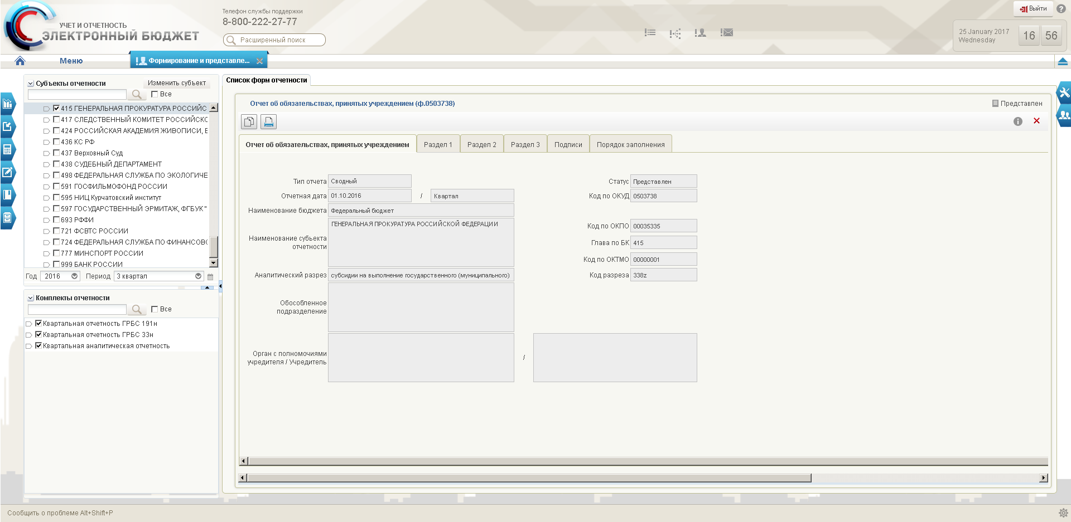
Таким образом, начиная с 1 января 2017 года, представление бюджетной (бухгалтерской) отчетности, а также формирование
и представление сводной (консолидированной) бюджетной отчетности
в части сведений, не содержащих государственную тайну, всеми указанными пользователями будет осуществляться средствами подсистемы «Учет и отчетность» ГИИС «Электронный бюджет».
4.1.1.6. Создание подсистемы «Информационно-аналитическое обеспечение» государственной интегрированной информационной системы управления общественными финансами «Электронный бюджет»
В рамках выполнения мероприятий по созданию подсистемы «Информационно-аналитическое обеспечение» ГИИС «Электронный бюджет» в 2016 году были выполнены работы по проектированию указанной подсистемы.
В рамках проектирования была подготовлена и согласована
в Федеральном казначействе концепция создания и развития подсистемы «Информационно-аналитическое обеспечение» ГИИС «Электронный бюджет».
Также были разработаны требования к функциям (задачам), выполняемым подсистемой «Информационно-аналитическое обеспечение» ГИИС «Электронный бюджет», которые войдут в состав документации
для объявления открытого конкурса на выполнение работ по созданию указанной подсистемы в 2017 году.
4.1.1. Эксплуатация подсистем, оператором которых является Федеральное казначейство
В целях развития подсистем ГИИС «Электронный бюджет»
на постоянной основе обеспечена эксплуатация подсистемы «Обеспечение информационной безопасности» и подсистемы «Обеспечение юридически значимого документооборота» ГИИС «Электронный бюджет»
в информационных системах Федерального казначейства, а также
в государственных информационных системах, оператором которых является Федеральное казначейство.
В рамках реализации основного мероприятия 9.1.1 «Проектирование, разработка, опытная эксплуатация и сопровождение технологических
и функциональных подсистем ГИИС «Электронный бюджет», оператором которых является Федеральное казначейство» направлен на согласование
в адрес Минфина России доработанный проект «Концепция создания
и развития подсистемы «Учет и отчетность» ГИИС «Электронный бюджет».
Во исполнение пункта 3.5.2 Детализированного плана задач
по развитию государственной интегрированной информационной системы управления государственными финансами «Электронный бюджет»
на 2016 год, утвержденного Первым заместителем Министра финансов Российской Федерации Т.Г. Нестеренко от 18 января 2016 года, подготовлены и направлены на рассмотрение в адрес Минфина России проекты приказов Минфина России «О внесении изменений в приказ Министерства финансов Российской Федерации от 28 декабря 2010 г. № 191н «Об утверждении Инструкции о порядке составления
и представления годовой, квартальной и месячной отчетности
об исполнении бюджетов бюджетной системы Российской Федерации»
и «Об утверждении Порядка представления в электронном виде месячной, квартальной и годовой отчетности об исполнении бюджетов бюджетной системы Российской Федерации, бухгалтерской отчетности государственных (муниципальных) учреждений». По результатам рассмотрения указанных документов издан приказ Минфина России
от 16 ноября 2016 г. № 209н «О внесении изменений в некоторые приказы Министерства финансов Российской Федерации в целях совершенствования бюджетного (бухгалтерского) учета и отчетности».
Разработанный и согласованный руководителем Федерального казначейства Р.Е. Артюхиным проект концепции создания и развития подсистемы «Управление денежными средствами» ГИИС «Электронный бюджет» направлен на рассмотрение в Министерство финансов Российской Федерации.
Разработана и направлена в Министерство финансов Российской Федерации Концепция подсистемы «Управление расходами» ГИИС «Электронный бюджет», определяющая цели и задачи создания
и развития указанной подсистемы, а также перечень сервисов, предоставляемых пользователям.
Проведены мероприятия по координации деятельности ТОФК, ГРБС, в том числе «пилотных» ТОФК и «пилотных» ГРБС.
Проведена опытная эксплуатация компонентов подсистемы «Управление закупками» и подсистемы «Управление расходами» ГИИС «Электронный бюджет», обеспечивающих учет бюджетных обязательств и ведение Реестра соглашений.
В 2016 году в подсистеме «Управление расходами» ГИИС «Электронный бюджет» было сформировано более 20 000 документов, из них:
– 17 000 документов зарегистрированы и включены в перечень бюджетных обязательств;
– 6833 документов не приняты в связи с нарушением порядка постановки на учет бюджетных обязательств.
Кроме того, примерно 75 000 тысяч документов приняты
и обработаны из подсистемы «Управление закупками» ГИИС «Электронный бюджет»:
30 979 документов зарегистрированы и включены в перечень бюджетных обязательств;
45 728 документов не приняты по различным основаниям.
Обеспечена работа клиентов ТОФК открытого контура
в компонентах, обеспечивающих ведение Реестра государственных заданий, ведение Реестра соглашений и учет бюджетных и денежных обязательств.
Обеспечена разработка проекта концепции создания и развития подсистемы финансового контроля государственной интегрированной информационной системы управления общественными финансами «Электронный бюджет».
Письмом Федерального казначейства от 30 декабря 2016 г.
№ 07-04-04/06-2204 проект документа направлен в Министерство финансов Российской Федерации для рассмотрения.
4.1.2. Развитие подсистемы «Учет и отчетность» ГИИС «Электронный бюджет»
В 2016 году реализован функционал, обеспечивающий централизованную подготовку и представление ежемесячной, квартальной, оперативной бюджетной отчетности ГРБС, ГВФ РФ, финансовых органов, ТОФК, бухгалтерской отчетности ФБУ и ФАУ, а также свод
и консолидацию отчетности об исполнении федерального бюджета
в соответствии с действующими НПА.
При создании подсистемы «Учет и отчетность» ГИИС «Электронный бюджет» были поставлены следующие цели:
– прозрачность, открытость, подотчетность процессов централизованного составления, представления, свода и консолидации отчетности;
– единые требования к бизнес-процессам ведения бюджетного (бухгалтерского) учета и формирования бюджетной (бухгалтерской) отчетности, а также иной управленческой отчетности;
– единые требования к обеспечению автоматизации отчетных процедур.
В рамках развития подсистемы «Учет и отчетность» ГИИС «Электронный бюджет» разработан инструмент, позволяющий осуществлять выборки данных из бюджетной отчетности по правилам
и алгоритмам, произвольно заданным пользователем. Аналитический отчет, сформированный с помощью указанного инструмента, выводится в формате «Excel», в котором автоматически подводятся итоги и подытоги.
В соответствии с заданными параметрами отчет может выводиться
на нескольких листах. Доработан функционал, обеспечивающий возможность делегирования полномочий по выполнению бизнес-процессов в подсистеме «Учет и отчетность» ГИИС «Электронный бюджет», а также функционал, обеспечивающий возможность представления бюджетной (бухгалтерской) отчетности на уровне ГРБС, распорядителей средств федерального бюджета, получателей бюджетных средств вместо подведомственных им организаций, которые не имеют возможности работать в подсистеме «Учет и отчетность» ГИИС «Электронный бюджет».
Развитие подсистемы «Учет и отчетность» ГИИС «Электронный бюджет» выполнено в соответствии с требованиями следующих приказов Минфина России:
– от 28 декабря 2010 г. № 191н «Об утверждении инструкции
о порядке составления и представления годовой, квартальной и месячной отчетности об исполнении бюджетов бюджетной системы Российской Федерации»;
– от 25 марта 2011 г. № 33н «Об утверждении инструкции о порядке составления, представления годовой, квартальной бухгалтерской отчетности государственных (муниципальных) бюджетных и автономных учреждений»;
– от 11 апреля 2016 г. № 116 «Об утверждении форм ежеквартальной и годовой бюджетной отчетности об исполнении федерального бюджета, консолидированного бюджета Российской Федерации и бюджетов государственных внебюджетных фондов, представляемой в Правительство Российской Федерации, перечня таких форм, а также рекомендаций
по формированию некоторых форм»,
а также приказ Минфина России от 1 марта 2016 г. № 15н
«Об утверждении дополнительных форм годовой и квартальной бюджетной отчетности об исполнении федерального бюджета и инструкции о порядке их составления и представления».
– приказ Федерального казначейства от 4 декабря 2015 г. № 339
«Об утверждении Особенностей формирования бюджетной отчетности
по кассовому исполнению федерального бюджета, кассовому обслуживанию исполнения бюджетов бюджетной системы Российской Федерации, по операциям со средствами бюджетных, автономных учреждений и иных юридических лиц территориальными органами Федерального казначейства».
Рисунок 26
Формирования и представления отчетности в подсистеме «Учет
и отчетность» ГИИС «Электронный бюджет»
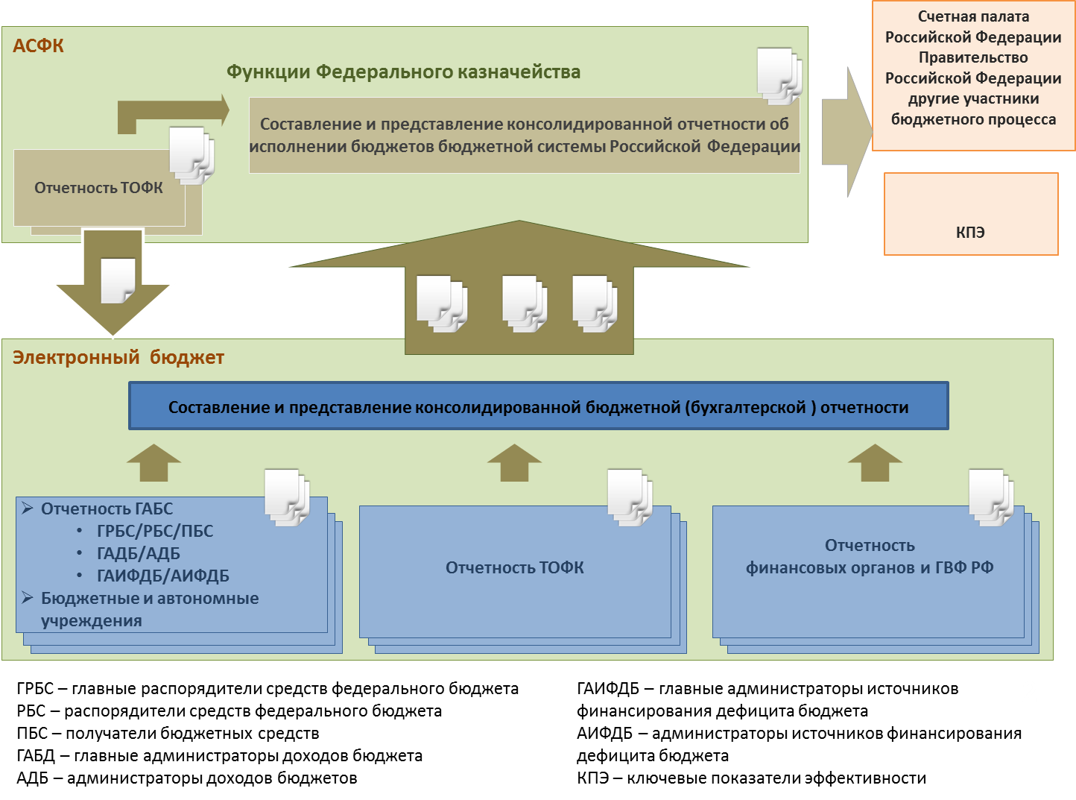
Всего на протяжении 2016 года в подсистеме «Учет и отчетность» ГИИС «Электронный бюджет» реализовано:
– 64 отчета ГРБС бюджетных и автономных учреждений;
– 16 отчетов ТОФК;
– 12 отчетов финансовых органов и ГВФ РФ;
– 9 исходящих отчетностей Федерального казначейства
по исполнению федерального бюджета.
По состоянию на 1 января 2017 года к подсистеме «Учет
и отчетность» ГИИС «Электронный бюджет» подключено 39 947 пользователей и 15 212 организаций.
Использование подсистемы «Учет и отчетность» ГИИС «Электронный бюджет» предоставляет следующие преимущества:
– возможность просмотра отчетов по каждому получателю бюджетных средств и каждому публично-правовому образованию, входящему в состав консолидированного бюджета субъекта Российской Федерации;
– централизованное и унифицированное ведение справочной информации, в том числе ведение справочника «Настройка контрольных соотношений»;
– возможность осуществления контролируемой синхронизации локальных справочников подсистемы «Учет и отчетность» ГИИС «Электронный бюджет» из подсистемы нормативной справочной информации;
– возможность настройки субъектом отчетности локальных контрольных соотношений на основании справочника «Настройка контрольных соотношений»;
– невозможность корректировки данных отчетов после включения
их в сводную отчетность;
– единое информационное пространство централизованного хранения бюджетной и бухгалтерской отчетности, формируемой во всех учреждениях Федерального казначейства;
– единовременное проведение обновления подсистемы «Учет
и отчетность» ГИИС «Электронный бюджет».
Информационное сопровождение внедрения подсистемы «Учет
и отчетность» ГИИС «Электронный бюджет» осуществляется
на Официальном сайте www.roskazna.ru в разделе «ГИИС Электронный бюджет/ Учет и отчетность», где размещается:
– памятка по подключению пользователей;
– организационные вопросы проведения опытной эксплуатации указанной подсистемы;
– информация об обновлениях подсистемы «Учет и отчетность» ГИИС «Электронный бюджет»;
– обучающие материалы.
4.1.3. Подсистема «Управление расходами» ГИИС «Электронный бюджет»
В 2016 году в рамках развития подсистемы «Управление расходами» ГИИС «Электронный бюджет» разработаны два новых компонента:
– ведение бюджетных обязательств;
– ведение денежных обязательств.
Указанные компоненты позволяют осуществлять учет ТОФК бюджетных и денежных обязательств получателей средств федерального бюджета в соответствии с требованиями Приказа № 221н. Реализованный функционал позволяет пользователям с полномочиями получателя средств федерального бюджета формировать в своем личном кабинете ГИИС «Электронный бюджет» сведения о бюджетных и денежных обязательствах путем ввода данных в web-интерфейс системы или путем импорта сведений из файлов, подготовленных в информационных системах получателей бюджетных средств.
Компонент ведения бюджетных обязательств реализован
в интеграции с подсистемой «Управление закупками» ГИИС «Электронный бюджет», что позволило реализовать сквозной бизнес-процесс по учету бюджетных обязательств, возникших на основании государственных контрактов, с одновременным включением информации о них в реестр контрактов и публикацией в ЕИС.
До реализации в ГИИС «Электронный бюджет» подобного сквозного бизнес-процесса подача заказчиками информации для включения в реестр контрактов и представление сведений о бюджетных обязательствах на основании государственных контрактов в органы Федерального казначейства обеспечивались отдельными бизнес-процессами. Внедрение
в ГИИС «Электронный бюджет» интегрированного сквозного бизнес-процесса позволит упростить процедуру подачи заказчиками сведений
в Федеральное казначейство и исключить расхождения в данных между двумя информационными ресурсами, тем самым повысив качество указанных данных.
Также компонент ведения бюджетных обязательств интегрирован
с модулем формирования соглашений о предоставлении субсидий и ведения Реестра соглашений ГИИС «Электронный бюджет». Таким образом,
в рамках одного интегрированного сквозного бизнес-процесса обеспечена возможность заключения ГРБС соглашений о предоставлении субсидий
в электронной форме, подачи сведений о них в Федеральное казначейство для включения в Реестр соглашений и постановки на учет соответствующих бюджетных обязательств.
Кроме того, в рамках создания компонентов по ведению бюджетных
и денежных обязательств реализована интеграция ГИИС «Электронный бюджет» с ППО «АСФК». Таким способом бюджетные и денежные обязательства, сформированные и поставленные на учет
в ГИИС «Электронный бюджет», автоматически отражаются на лицевых счетах получателей средств федерального бюджета, ведение которых осуществляется в ППО «АСФК», а информация об оплате обязательств автоматически передается из ППО «АСФК» в ГИИС «Электронный бюджет» для отражения в реестре расходных обязательств.
Также обеспечена интеграция подсистемы «Управление расходами» ГИИС «Электронный бюджет» с ГАС «Управление»: сведения
об операциях на лицевых счетах юридических лиц, открытых в рамках казначейского сопровождения государственных контрактов (договоров, соглашений), автоматически передается из подсистемы «Управление расходами» ГИИС «Электронный бюджет» в ГАС «Управление»
для формирования отчетности по казначейскому сопровождению государственных контрактов (договоров, соглашений).
По состоянию на 31 декабря 2016 года:
– функционал по передаче в ГАС «Управление» сведений
об операциях на лицевых счетах для формирования отчетности
по казначейскому сопровождению эксплуатируется в полном объеме
по всем лицевым счетам;
– компоненты подсистемы «Управление расходами» ГИИС «Электронный бюджет» по ведению бюджетных и денежных обязательств находятся в режиме опытной эксплуатации, в том числе,
в части интеграции с подсистемой «Управление закупками» ГИИС «Электронный бюджет»;
– по 3 «пилотным» ГРБС проводится опытная эксплуатация
по интеграции компонента ведения бюджетных обязательств и компонента по ведению Реестра соглашений, в том числе, по 1 ГРБС – в режиме интеграции с компонентом по формированию соглашений
о предоставлении субсидий.

4.1.4. Подсистема «Управление закупками» ГИИС «Электронный бюджет»
Обеспечение интеграции бюджетных и закупочных процессов
от инициации потребности, планирования и размещения заказа
до заключения в электронной форме контракта, принятия работ и оценки результата исполнения контракта является целевой схемой
для обеспечения информационного взаимодействия контрактной системы
в сфере закупок.
В рамках ГИИС «Электронный бюджет» в настоящее время осуществляются такие процессы как бюджетное планирование, формирование и доведение ЛБО, формирование сведений о заключенных государственных контрактах и формирование сведений о банковских гарантиях.
В настоящее время значительные успехи достигнуты в развитии функциональных возможностей подсистемы «Управление закупками» ГИИС «Электронный бюджет» в части модуля формирования и ведения документации в целях определения поставщика (подрядчика, исполнителя), модуля формирования и ведения документации о заключении, исполнении, изменении, расторжении контракта (договора), модуля формирования
и ведения реестров, предусмотренных статьей 1 Федерального закона
№ 44-ФЗ.
По итогам 2016 года введены в эксплуатацию следующие функциональные возможности подсистемы «Управление закупками» ГИИС «Электронный бюджет»:
1. В части модуля формирования и ведения документации
по планированию:
– подготовка заказчиками предложений по закупкам в целях формирования ГРБС обоснований бюджетных ассигнований по закупкам
в соответствии с Методическими рекомендациями по формированию обоснований бюджетных ассигнований из федерального бюджета
на 2017 год и плановый период 2018 и 2019 годов на закупку товаров, работ, услуг по видам расходов 200, 242, 300, 400;
– миграция из ЕИС по инициативе пользователя ранее размещенных планов-графиков закупок на 2016 год, сформированных в личном кабинете ЕИС в соответствии с требованиями совместного приказа Минэкономразвития России и Федерального казначейства от 31 марта 2015 г. № 182/7н, с автоматическим формированием позиций плана-графика закупок и непосредственно плана-графика закупок, формированием соответствующих плану-графику позиций плана закупок и с обеспечением возможности формирования плана закупок вручную (при необходимости);
– обеспечено формирование позиций плана-графика закупок, плана закупок в соответствии с требованиями постановлений Правительства Российской Федерации:
от 5 июня 2015 г. № 552 «Об утверждении Правил формирования, утверждения и ведения плана закупок товаров, работ, услуг для обеспечения федеральных нужд, а также требований к форме плана закупок товаров, работ, услуг для обеспечения федеральных нужд»;
от 5 июня 2015 г. № 553 «Об утверждении Правил формирования, утверждения и ведения плана-графика закупок товаров, работ, услуг
для обеспечения федеральных нужд, а также требований к форме плана-графика закупок товаров, работ, услуг для обеспечения федеральных нужд» (далее – Постановление № 553);
от 21 ноября 2013 г. № 1043 «О требованиях к формированию, утверждению и ведению планов закупок товаров, работ, услуг
для обеспечения нужд субъекта Российской Федерации и муниципальных нужд, а также требованиях к форме планов» (далее – Постановление № 1043);
от 5 июня 2015 г № 554 «О требованиях к формированию, утверждению и ведению плана-графика закупок товаров, работ, услуг
для обеспечения нужд субъекта Российской Федерации и муниципальных нужд, а также о требованиях к форме плана-графика закупок товаров, работ, услуг» (далее – Постановление № 554),
с учетом требований к форме обоснования закупок товаров, работ
и услуг для обеспечения государственных и муниципальных нужд
при формировании и утверждении плана закупок, установленные постановлением Правительства Российской Федерации от 5 июня 2015 г. № 555 «Об установлении порядка обоснования закупок товаров, работ
и услуг для обеспечения государственных и муниципальных нужд и форм такого обоснования» (далее – Постановление № 555), в том числе, в случае передачи Федеральному казначейству полномочий по осуществлению контроля согласно части 5 статьи 99 Федерального закона № 44-ФЗ;
– в целях обеспечения удобства работы пользователей разных структурных подразделений с документами обеспечена возможность указания признака филиала (структурного подразделения) заказчика
для укрупненных закупок, позиций планов закупок, позиций планов-графиков закупок с возможностью включения указанных документов соответственно в предложения по закупкам, план закупок, план-график закупок заказчика;
– обеспечение интеграции подсистемы «Управление закупками» ГИИС «Электронный бюджет» и ЕИС по технологии «бесшовной» интеграции, обеспечивающей возможности направления документов
на размещение в ЕИС без дополнительного подписания сертификатом ключа электронной подписи в личном кабинете заказчика ЕИС.
2. В части модуля формирования и ведения документации в целях определения поставщика (подрядчика, исполнителя) обеспечены:
– возможность подготовки к размещению документов закупки путем проведения следующих способов определения поставщика (подрядчика, исполнителя):
закупки у единственного поставщика (подрядчика, исполнителя);
электронного аукциона;
запроса котировок;
запроса предложений;
предварительного отбора;
открытого конкурса с ограниченным участием, двухэтапного конкурса;
закрытого конкурса, закрытого аукциона;
закрытого конкурса с ограниченным участием, закрытого двухэтапного конкурса, запроса котировок в целях оказания гуманитарной помощи либо ликвидации последствий чрезвычайных ситуаций природного или техногенного характера;
закупки, осуществляемой в соответствии с требованиями
статьи 111 Федерального закона № 44-ФЗ.
– возможности указания в извещении об осуществлении закупки информации о контрактах жизненного цикла и контроля применения критерия оценки заявок участников «Стоимость жизненного цикла товара или созданного в результате выполнения работы объекта» при подготовке
к размещению информации при определении поставщика (подрядчика, исполнителя).
3. В части модуля формирования и ведения реестра банковских гарантий, предусмотренного Федеральным законом № 44-ФЗ обеспечены:
– возможности формирования и ведения информации
об обособленных подразделениях банка, закрепления уполномоченных специалистов банка за головным банком или обособленными подразделениями банка с указанием области доступа к размещаемым сведениям в Личном кабинете администратора банка;
– отображение часового пояса обособленного подразделения банка
в списковой форме, карточке и журнале событий банковской гарантии;
– возможность предоставления банку доступа к реестровым записям иного банка-гаранта, сформировавшего реестровые записи банковских гарантий, при наличии у банка соответствующей настройки доступа, в том числе, обеспечение подписания соответствующего уведомления о передаче реестровых записей банковских гарантий по переданным полномочиям новому банку-гаранту;
– формирование банковской гарантии с возможностью указания сведений об идентификационном коде закупки (далее – ИКЗ);
– формирование информации о номере банковской гарантии
в составе информации о банковской гарантии;
– добавление параметра «Идентификационный код закупки»
в фильтры поиска при осуществлении поиска банковской гарантии;
– добавление фильтра поиска «Номер».
4. В части модуля формирования и ведения реестра контрактов, заключенных заказчиками, предусмотренного Федеральным законом
№ 44-ФЗ обеспечены:
– возможности формирования сведений о бюджетных обязательствах получателей средств федерального бюджета в реестре контрактов, заключенных заказчиками в соответствии с Порядком учета территориальными органами Федерального казначейства бюджетных
и денежных обязательств получателей средств федерального бюджета, утвержденным приказом Минфина России от 30 декабря 2015 г. № 221н
«О Порядке учета территориальными органами Федерального казначейства бюджетных и денежных обязательств получателей средств федерального бюджета»;
– возможность указания идентификатора контракта по оборонному заказу, исключено требование обязательности ежемесячной разбивки
в графике платежей по заключенному контракту, скорректирована справочная информация, используемая в реестре контрактов, заключенных заказчиками, в соответствии с требованиями приказа Минфина России
от 28 апреля 2016 г. № 56н «О внесении изменений в Порядок формирования информации, а также обмена информацией и документами между заказчиком и Федеральным казначейством в целях ведения реестра контрактов, заключенных заказчиками, утвержденный приказом Министерства финансов Российской Федерации от 24 ноября 2014 г. № 136н»;
– формирование печатной формы сведений при аннулировании информации о контракте;
– возможность указания сведений об ИКЗ при формировании информации о контракте (его изменении);
– добавление параметров ИКЗ, результатов контроля в фильтры поиска в реестре контрактов, заключенных заказчиками.
5. В части модуля формирования и ведения реестра договоров, заключенных заказчиками по результатам закупки, предусмотренного Федеральным законом № 223-ФЗ осуществлены доработки, реализованные в реестре договоров, заключенных заказчиками по результатам закупки.
В 2016 году реализованы следующие возможности:
– формирование информации о договоре с субподрядчиком в части использования классификатора «Федеральная информационная адресная система» при заполнении адреса поставщика, с соблюдением соответствия ЕГРЮЛ (Единому государственному реестру индивидуальных предпринимателей);
– формирование информации о договоре с субподрядчиками;
– формирование информации об изменении договора с указанием сведений о пролонгации договора;
– формирование информации об исполнении договора с указанной информацией о прекращении обязательств по договору в связи
с окончанием срока действия договора в случае, если в договоре,
по которому размещается информация об исполнении, указаны сведения
о том, что договором предусмотрено прекращение обязательств сторон
по договору в связи с окончанием срока его действия.
Отдельно стоит отметить доработки модуля осуществления контроля в соответствии с частью 5 статьи 99 Федерального закона № 44-ФЗ.
Ключевой задачей Федерального казначейства на 2016 год являлась реализация технологического обеспечения полномочий Федерального казначейства, финансовых органов субъектов Российской Федерации
и муниципальных образований, органов управления государственными внебюджетными фондами, определенных частью 5 статьи 99 Федерального закона № 44-ФЗ, в части осуществления контроля за:
– соответствием информации об объеме финансового обеспечения, включенной в планы закупок, информации об объеме финансового обеспечения для осуществления закупок, утвержденном и доведенном
до заказчика;
– соответствием информации об идентификационных кодах закупок
и об объеме финансового обеспечения для осуществления данных закупок, содержащейся:
в планах-графиках – информации, содержащейся в планах закупок;
в извещениях об осуществлении закупок, в документации о закупках – информации, содержащейся в планах-графиках;
в протоколах определения поставщиков (подрядчиков, исполнителей) – информации, содержащейся в документации о закупках;
в условиях проектов контрактов, направляемых участникам закупок,
с которыми заключаются контракты, – информации, содержащейся
в протоколах определения поставщиков (подрядчиков, исполнителей);
в реестре контрактов, заключенных заказчиками – условиям контрактов.
С целью осуществления указанного контроля на нормативно-правовом уровне урегулирован порядок его осуществления.
В 2016 году Федеральным казначейством принято участие
в мероприятиях по разработке, рассмотрению и согласованию следующих НПА:
– постановление Правительства Российской Федерации
от 12 декабря 2015 г. № 1367 «О порядке осуществления контроля, предусмотренного частью 5 статьи 99 Федерального закона
«О контрактной системе в сфере закупок товаров, работ, услуг
для обеспечения государственных и муниципальных нужд» (далее – Постановление № 1367), а также Правил осуществления контроля, предусмотренного частью 5 статьи 99 Федерального закона «О контрактной системе в сфере закупок товаров, работ, услуг для обеспечения государственных и муниципальных нужд»;
– приказ Минфина России от 4 июля 2016 г № 104н «О порядке взаимодействия Федерального казначейства с субъектами контроля, указанными в пунктах 3 и 6 Правил осуществления контроля, предусмотренного частью 5 статьи 99 Федерального закона
«О контрактной системе в сфере закупок товаров, работ, услуг
для обеспечения государственных и муниципальных нужд»;
– приказ Минфина России от 22 июля 2016 г. № 120н
«Об утверждении общих требований к порядку взаимодействия
при осуществлении контроля финансовых органов субъектов Российской Федерации и муниципальных образований, органов управления государственными внебюджетными фондами с субъектами контроля, указанными в пунктах 4 и 5 Правил осуществления контроля, предусмотренного частью 5 статьи 99 Федерального закона
«О контрактной системе в сфере закупок товаров, работ, услуг
для обеспечения государственных и муниципальных нужд», утвержденных постановлением Правительства Российской Федерации от 12 декабря 2015 г. № 1367».
Таким образом, в ноябре 2016 года Федеральным казначейством введены в эксплуатацию функциональные возможности первой очереди подсистемы «Управление закупками» ГИИС «Электронный бюджет»
в части ведения перечня субъектов контроля согласно части 5 статьи 99 Федерального закона № 44-ФЗ, в том числе, с предоставлением возможности:
– выбора организаций по уровню бюджета и значения кода
согласно Общероссийскому классификатору муниципальных образований;
– включения в список субъектов контроля государственных унитарных предприятий (муниципальных унитарных предприятий), зарегистрированных в ЕСИА;
– добавление записей из перечня субъектов контроля финансовых органов / органов управления ГВФ РФ после подтверждения передачи полномочий финансовых органов / органов управления ГВФ РФ
в конкретный ТОФК;
– включения в список субъектов государственных унитарных предприятий (муниципальных унитарных предприятий), зарегистрированных через ЕСИА;
– добавление записей из перечня субъектов контроля финансовых органов / органов управления ГВФ РФ после подтверждения передачи их полномочий в конкретный ТОФК.
По состоянию на 1 января 2017 года Федеральным казначейством проведены следующие мероприятия, направленные на обеспечение функционирования модуля осуществления контроля в соответствии
с частью 5 статьи 99 Федерального закона № 44-ФЗ:
– обеспечена возможность осуществления предварительных проверок в соответствии с требованиями Постановления № 1367, включая обеспечение информационного взаимодействия с иными информационными системами;
– обеспечена возможность осуществления контроля за соответствием содержащейся в планах-графиках информации об идентификационных кодах закупок и об объеме финансового обеспечения для осуществления данных закупок информации, содержащейся в планах закупок, в том числе, посредством:
просмотра перечня объектов контроля, направленных
на осуществление контроля;
формирования результатов контроля;
редактирования проекта документа о результатах контроля;
просмотра результатов контроля;
просмотра печатной формы протокола о несоответствии контролируемой информации;
автоматического формирования результатов контроля;
формирования протокола несоответствия при отзыве средств;
– обеспечена возможность осуществления контроля за соответствием содержащейся в извещениях об осуществлении закупок и в документации
о закупках информации об ИКЗ и объеме финансового обеспечения
для осуществления данных закупок информации, содержащейся в планах-графиках, в том числе, посредством:
просмотра перечня объектов контроля, направленных
на осуществления контроля;
формирования результатов контроля для «однолотового»
и «многолотового» извещения, совместных торгов и централизованных закупок;
редактирования проекта документа о результатах контроля;
просмотра результатов контроля;
просмотра печатной формы протокола о несоответствии контролируемой информации;
автоматического формирования результатов контроля;
– обеспечена возможность осуществления контроля за соответствием информации об ИКЗ и об объеме финансового обеспечения
для осуществления данных закупок, содержащейся в протоколах определения поставщиков (подрядчиков, исполнителей), информации, содержащейся:
в документации о закупках, в том числе, посредством:
просмотра перечня объектов контроля, направленных на контроль;
формирования результатов контроля;
редактирования проекта документа о результатах контроля;
просмотра результатов контроля;
просмотра печатной формы протокола о несоответствии контролируемой информации;
автоматического формирования результатов контроля;
– обеспечена возможность осуществления контроля за соответствием информации об ИКЗ и объеме финансового обеспечения
для осуществления данных закупок, содержащейся в условиях проектов контрактов, направляемых участникам закупок, с которыми заключаются контракты информации, содержащейся в протоколах определения поставщиков (подрядчиков, исполнителей) и в реестре контрактов, заключенных заказчиками, условиям контрактов, в том числе, посредством:
просмотра перечня объектов контроля, направленных
на осуществление контроля;
формирования проекта документа о результатах контроля;
редактирования проекта документа о результатах контроля;
формирования результата контроля;
просмотра результатов контроля;
просмотра печатной формы результатов контроля.
Кроме того, обеспечены следующие функциональные возможности
в части эргономичности и удобства пользовательского интерфейса:
– изменение статусной модели сведений, направленных на контроль,
с использованием следующих статусов «На контроле», «Не принят
на контроль», «Контроль пройден», «Контроль не пройден»;
– отображение сообщения о начале контроля, сообщения
о невозможности контроля, уведомления о прохождении контроля, протокола о несоответствии требованиям;
– возможность указания ответственного сотрудника органа контроля при формировании записи в перечне субъектов контроля.
В случае успешного прохождения контроля в соответствии с частью 5 статьи 99 Федерального закона № 44-ФЗ документ подлежит автоматическому размещению в ЕИС с отметкой об успешно пройденном контроле, а также надлежащем уведомлением органа контроля
о соответствии содержащейся в нем информации требованиям законодательства о контрактной системе.
4.2. Создание и развитие второй очереди программно-аппаратного комплекса государственной интегрированной информационной системы управления общественными финансами «Электронный бюджет»
В части развития второй очереди программно-аппаратного комплекса ГИИС «Электронный бюджет» обеспечено расширение программно-аппаратного комплекса в соответствии с увеличением количества пользователей ГИИС «Электронный бюджет». Так, количество пользователей, зарегистрированных в ГИИС «Электронный бюджет»,
по состоянию на 1 января 2017 года составляет 143 198 пользователей,
что на 59 198 пользователей больше по сравнению с аналогичным периодом 2015 года (84 000).
В рамках создания и развития программно-аппаратного комплекса ГИИС «Электронный бюджет» в 2016 году, был заключен и исполнен Государственный контракт от 20 июня 2016 г. № УИС-26/2016 на поставку оборудования, включая работы по установке и настройке, а также оказание услуг по расширению функциональных возможностей оборудования
в целях модернизации централизованной информационно-технологической инфраструктуры Федерального казначейства. В рамках данного контракта был модернизирован программно-аппаратный комплекс ГИИС «Электронный бюджет», текущий суммарный общий объем вычислительных мощностей на данный момент составляет 25 стоек сервисного оборудования, 950 ядер высокопроизводительных процессоров RISC архитектуры «IBM Power», 724 ядра процессоров стандартной архитектуры. Создана инфраструктура для тестовых зон ГИИС «Электронный бюджет».
В 2016 году принято в пользование оборудование, закупленное
в рамках постановления Правительства Российской Федерации от 5 декабря 2011 г. № 995 «Об осуществлении бюджетных инвестиций
в проектирование и строительство объектов капитального строительства – центров обработки данных, подведомственных Федеральной налоговой службе», федеральным казенным учреждением «Налог-Сервис» ФНС России (г. Москва), размещенное в региональном центре обработки данных г. Городец системы центра обработки данных Минфина России. Произведена настройка пилотной инфраструктуры, апробированы технологии резервирования данных для ГИИС «Электронного бюджет»
в региональном центре обработки данных г. Городец. Суммарный общий объем вычислительных мощностей на данный момент составляет 40 стоек сервисного оборудования, 621 ядро высокопроизводительных процессоров RISC архитектуры «IBM Power», 1836 ядер процессоров стандартной архитектуры.
4.3. Обеспечение функционирования и развитие единого портала бюджетной системы Российской Федерации (www.budget.gov.ru)
4.3.1. Развитие единого портала бюджетной системы Российской Федерации (www.budget.gov.ru)
Единый портал создан в соответствии с приказом Минфина России
от 27 декабря 2013 г. № 141н «О создании и ведении единого портала бюджетной системы Российской Федерации» и введен в эксплуатацию
с 1 июля 2015 года приказом Минфина России от 30 июня 2015 г. № 192.
В течение 2016 года Федеральное казначейство проводило работы
по развитию Единого портала.
В целях выполнения пункта 3.1.2 Плана задач по развитию ГИИС «Электронный бюджет» на 2016 год был проведен открытый конкурс на выполнение работ по развитию Единого портала, по результатам которого был заключен Государственный контракт от 10 ноября 2016 г.
№ УФТ-55/2016 на выполнение работ по развитию Единого портала.
В соответствии с условиями указанного государственного контракта Федеральным казначейством было обеспечено выполнение работ
по развитию ППО Единого портала в части функционала, обеспечивающего в соответствии с требованиями положений постановления Правительства Российской Федерации от 24 февраля 2014 г. № 151 размещение на Едином портале БПГМУ, а также ВПГМУ (рисунок 27).
Рисунок 27
Размещение на Едином портале БПГМУ и ВПГМУ
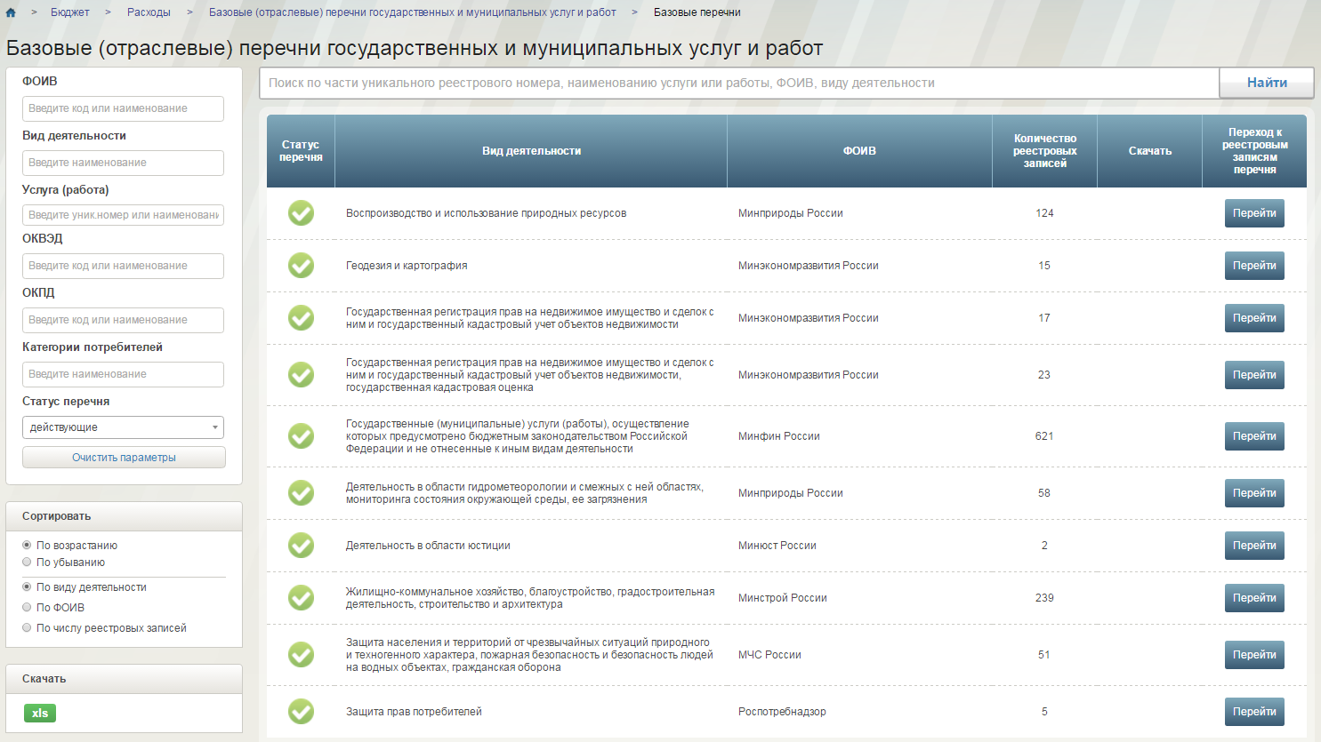
В рамках указанных работ были доработаны хранилища данных Единого портала, реализованы модули информационного взаимодействия
и модули интеграции Единого портала с подсистемами ГИИС «Электронный бюджет», являющимися источниками указанной информации, в том числе с сервисами по централизованному ведению
и распространению нормативно-справочной информации ГИИС «Электронный бюджет».
Проведены предварительные приемочные испытания доработанного ППО Единого портала, выполнена его опытная эксплуатация, проведены приемочные испытания, в том числе нагрузочное, интеграционное
и регрессионное тестирования ППО Единого портала.
По результатам проведенных работ был актуализирован комплект рабочей и эксплуатационной документации на Единый портал, а также подписаны в соответствии с требованиями приказа Минфина России
от 15 декабря 2014 г. № 467 «О документации, разрабатываемой в рамках создания и развития государственной интегрированной информационной системы «Электронный бюджет» акты приемки в эксплуатацию ППО соответствующего функционала Единого портала.
Также в 2016 году Федеральным казначейством обеспечена эксплуатация Единого портала, в том числе техническая поддержка пользователей.
Необходимо также отметить, что количество уникальных пользователей Единого портала в 2016 году достигло 333,9 тысяч
(в 2015 году – 266,58 тысяч).
4.4. Участие Федерального казначейства в контрактной системе
4.4.1. Обеспечение интеграции подсистемы «Управление закупками» ГИИС «Электронный бюджет» с единой информационной системой в сфере закупок
В 2016 году Федеральным казначейством принято участие:
– в разработке и согласовании изменений в постановления Правительства Российской Федерации:
от 29 октября 2015 г. № 1168 «Об утверждении Правил размещения
в единой информационной системе в сфере закупок планов закупок товаров, работ, услуг для обеспечения государственных и муниципальных нужд, планов-графиков закупок товаров, работ, услуг для обеспечения государственных и муниципальных нужд» (далее – Постановление № 1168);
от 28 ноября 2013 г. № 1084 «О порядке ведения реестра контрактов, заключенных заказчиками, и реестра контрактов, содержавшего сведения, составляющие государственную тайну»;
от 5 июля 2015 г. № 552 «Об утверждении Правил формирования, утверждения и ведения плана закупок товаров, работ, услуг для обеспечения федеральных нужд, а также требований к форме плана закупок товаров, работ, услуг для обеспечения федеральных нужд» (далее – Постановление № 552);
от 5 июля 2015 г. № 553 «Об утверждении Правил формирования, утверждения и ведения плана-графика закупок товаров, работ, услуг
для обеспечения федеральных нужд, а также требований к форме плана-графика закупок товаров, работ, услуг для обеспечения федеральных нужд» (далее – Постановление № 553);
от 5 июля 2015 г. № 554 «О требованиях к формированию, утверждению и ведению плана-графика закупок товаров, работ, услуг
для обеспечения нужд субъекта Российской Федерации и муниципальных нужд, а также о требованиях к форме плана-графика закупок товаров, работ, услуг»;
от 21 ноября 2013 г. № 1043 «О требованиях к формированию, утверждению и ведению планов закупок товаров, работ, услуг
для обеспечения нужд субъекта Российской Федерации и муниципальных нужд, а также требованиях к форме планов закупок товаров, работ, услуг»;
– в разработке и согласовании приказов Минфина России:
от 4 июля 2016 г. № 104н «О порядке взаимодействия Федерального казначейства с субъектами контроля, указанными в пунктах 3 и 6 Правил осуществления контроля, предусмотренного частью 5 статьи 99 Федерального закона от 5 апреля 2013 г. № 44-ФЗ «О контрактной системе
в сфере закупок товаров, работ, услуг для обеспечения государственных
и муниципальных нужд»;
от 22 июля 2016 г. № 120н «Об утверждении общих требований
к порядку взаимодействия при осуществлении контроля финансовых органов субъектов Российской Федерации и муниципальных образований, органов управления государственными внебюджетными фондами
с субъектами контроля, указанными в пунктах 4 и 5 Правил осуществления контроля, предусмотренного частью 5 статьи 99 Федерального закона
от 5 апреля 2013 г. № 44-ФЗ «О контрактной системе в сфере закупок товаров, работ, услуг для обеспечения государственных и муниципальных нужд», утвержденных постановлением Правительства Российской Федерации от 12 декабря 2015 г. № 1367»;
– во внесении изменений в приказ Минэкономразвития России
от 29 июня 2015 г. № 422 «Об утверждении Порядка формирования идентификационного кода закупки».
Разработан функционал подсистемы «Управление закупками» ГИИС «Электронный бюджет» в целях реализации автоматической постановки на учет бюджетных обязательств в подсистеме «Управление расходами» ГИИС «Электронный бюджет» при включении информации
о заключенном контракте в реестр контрактов.
В соответствии с частью 5 статьи 99 Федерального закона № 44-ФЗ
в подсистеме «Управление закупками» ГИИС «Электронный бюджет» реализован модуль осуществления контроля, а именно личный кабинет органа контроля, доступ к которому предоставлен, помимо ТОФК, всем финансовым органам субъектов Российской Федерации и муниципальных образований, государственным внебюджетным фондам для осуществления своих контрольных полномочий в соответствии с Федеральным законом № 44-ФЗ.
Рисунок 28
Схема осуществления контроля в соответствии с ч. 5 ст. 99 Федерального закона № 44-ФЗ Федеральным казначейством
(в отношении субъектов контроля федерального уровня)

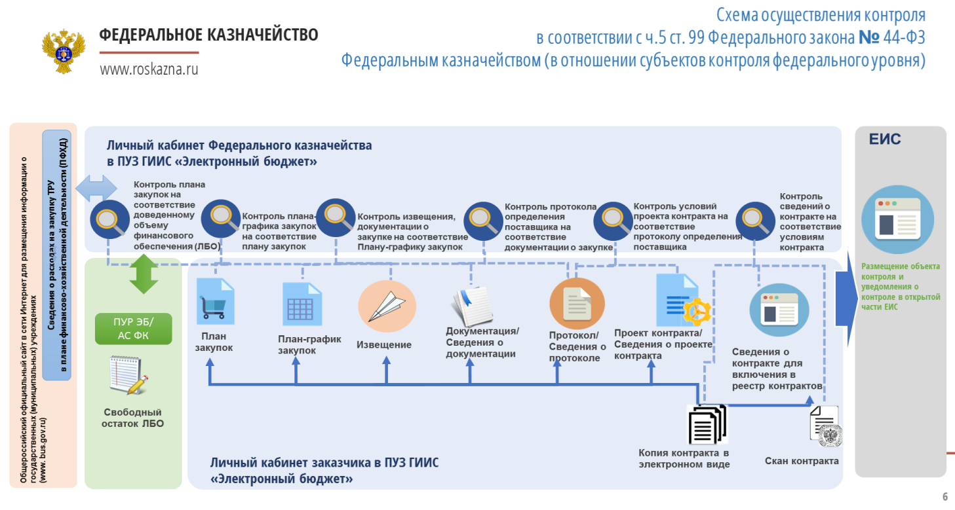
В соответствии с Постановлением № 552, Постановлением № 553, постановлением Правительства Российской Федерации от 5 июля 2015 г. № 555 «Об установлении порядка обоснования закупок товаров, работ
и услуг для обеспечения государственных и муниципальных нужд и форм такого обоснования», Постановлением № 1168 в подсистеме «Управление закупками» ГИИС «Электронный бюджет» разработан модуль формирования и ведения документации по планированию закупок,
в котором реализованы:
– формы планов закупок, планов-графиков закупок, обоснований планов закупок, планов-графиков закупок, а также возможность направления указанных документов на размещение в ЕИС
в структурированном виде;
– возможность направления заказчиком плана закупок
на рассмотрение главному распорядителю бюджетных средств;
– сервисная возможность формирования получателями бюджетных средств в подсистеме «Управление закупками» ГИИС «Электронный бюджет предложений по закупкам и направления их на согласование ГРБС в подсистему «Бюджетное планирование» ГИИС «Электронный бюджет»
в целях формирования обоснования бюджетных ассигнований.
В целях обеспечения возможности осуществления закупок заказчиками в соответствии с Федеральным законом № 44-ФЗ разработан модуль формирования и ведения документации в целях определения поставщика (подрядчика, исполнителя). На текущий момент проводится пилотирование указанного функционала.
Разработан модуль формирования и ведения документации
о заключении, исполнении, изменении и расторжении контракта (договора).
В рамках разработки концепции подсистемы «Управление закупками» ГИИС «Электронный бюджет» были предложены схемы взаимодействия подсистемы «Управление закупками» и подсистемы «Финансовый контроль» ГИИС «Электронный бюджет.
Реализован функционал ЕИС по регистрации лиц в соответствии
с положениями приказа Федерального казначейства от 30 декабря 2015 г. № 27н «Об утверждении Порядка регистрации в единой информационной системе в сфере закупок и признании утратившим силу приказа Федерального казначейства от 25 марта 2014 г. № 4н» (далее – Приказ № 27н).
Также реализован функционал в целях реализации постановления Правительства Российской Федерации от 2 августа 2016 г. № 835
«Об утверждении Правил проведения обязательного общественного обсуждения закупок товаров, работ, услуг для обеспечения государственных и муниципальных нужд».
Федеральным казначейством согласован проект постановления Правительства Российской Федерации «О формировании, ведении
и использовании каталога товаров, работ и услуг».
Кроме того, заключено четырехстороннее соглашение
с Минэкономразвития России, Правительством г. Москвы и Федеральным государственным автономным образовательным учреждением высшего профессионального образования «Национальным исследовательским университетом «Высшая школа экономики» о сотрудничестве
при формировании и внедрении каталога товаров, работ, услуг
для обеспечения государственных и муниципальных нужд.
Во исполнение перечня поручений Президента Российской Федерации № Пр-1567 Федеральным казначейством согласована с Минэкономразвития России «дорожная карта» по нормативно-правовому регулированию
и доработке ЕИС для обеспечения интеграции с создаваемой информационно-аналитической системой в части структурирования различных характеристик товара (лекарственных препаратов) в едином машиночитаемом формате.
Также согласовано с Минздравом России техническое задание
на создание информационно-аналитической системы мониторинга
и контроля за осуществлением закупок лекарственных препаратов
для обеспечения государственных и муниципальных нужд (далее – ИАС).
Кроме того, согласован перечень информации, в целях обеспечения информационного обмена между ЕИС и ИАС.
4.4.2. Информационное обеспечение контрактной системы
Новым этапом информационного обеспечения развития контрактных отношений в сфере закупок явился запуск ЕИС (рисунок 29).
Рисунок 29
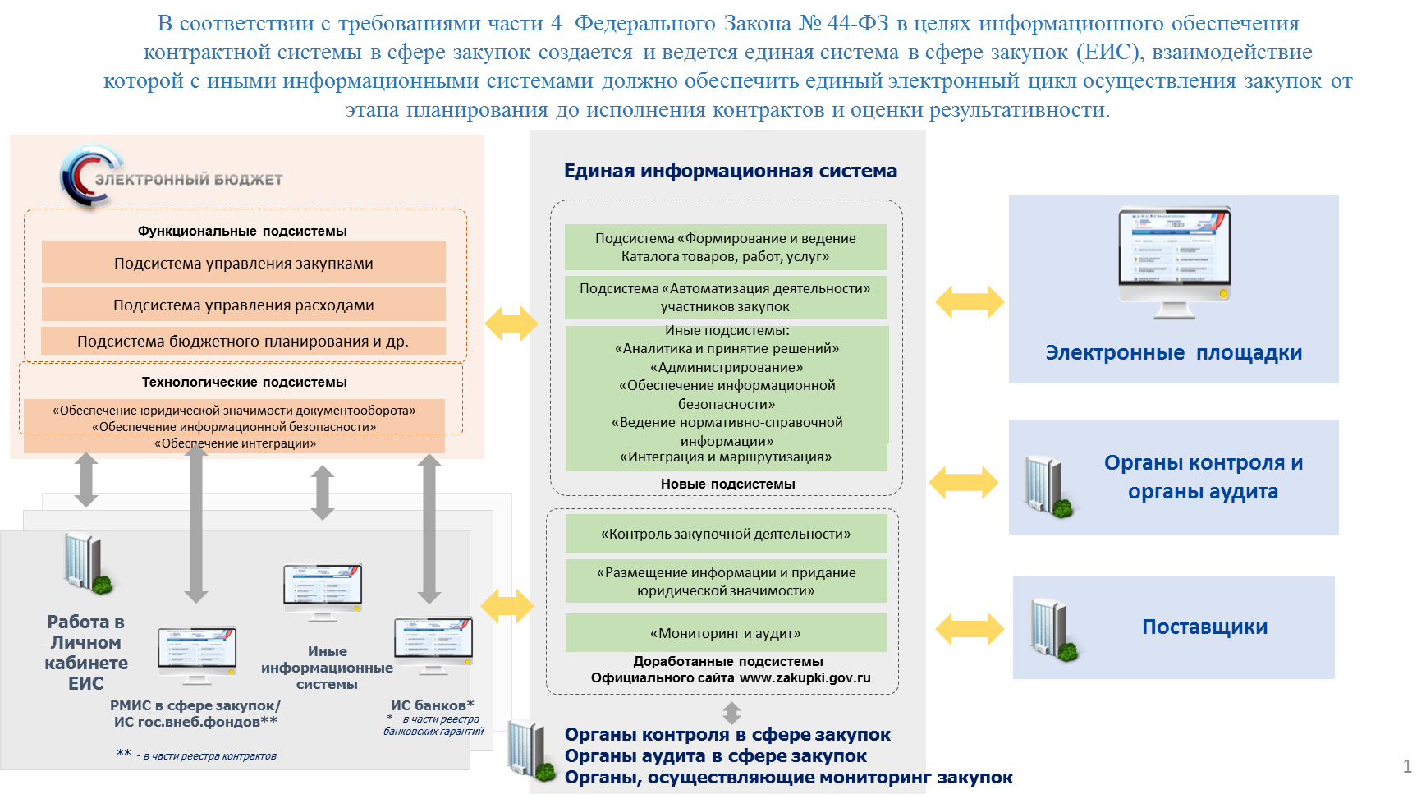
Создание ЕИС осуществлялось путем модернизации официального сайта Российской Федерации в информационно-телекоммуникационной сети «Интернет» для размещения информации о размещении заказов
на поставки товаров, выполнение работ, оказание услуг (www.zakupki.gov.ru) (далее – Официальный сайт www.zakupki.gov.ru),
а также путем разработки новых функциональных модулей, позволяющих устранить имеющиеся технологические недостатки, включая обеспечение информационного взаимодействия ЕИС со всеми внешними информационными системами. Данный подход позволил обеспечить своевременный поэтапный запуск функционала ЕИС без серьезных потрясений для заказчиков и поставщиков (подрядчиков, исполнителей).
Так, с 1 января 2016 года Федеральным казначейством
успешно запущена в эксплуатацию ЕИС во исполнение требований постановления Правительства Российской Федерации от 23 января 2015 г. № 36 «О порядке и сроках ввода в эксплуатацию единой информационной системы в сфере закупок» и функциональных требований Минэкономразвития России на создание и развитие ЕИС.
С момента ввода ЕИС в эксплуатацию реализован обновленный дизайн Официального сайта www.zakupki.gov.ru. При этом с момента запуска указанный сайт был реализован в двух вариантах: «историческом» – привычном для пользователей дизайне и обновленном дизайне. Вариант «исторического» дизайна является основным для нивелирования возможных сложностей при работе пользователей Официального сайта www.zakupki.gov.ru с обновленным его интерфейсом.
Новый дизайн Официального сайта www.zakupki.gov.ru, отличающийся своей многофункциональностью, разработанный с учетом подходов, используемых на официальных сайтах Правительства Российской Федерации и ФОИВ, позволил усовершенствовать основную функцию Официального сайта www.zakupki.gov.ru – поиск информации, размещенной заказчиками в общедоступной части ЕИС.
Так, начиная с 2016 года оптимизированы алгоритмы поиска информации с использованием «сквозного» ее поиска одновременно во всех реестрах подсистемы «Размещение информации» ЕИС, расширен состав реквизитов параметров обычного и расширенного поиска информации,
при этом главным нововведением Официального сайта www.zakupki.gov.ru стало внедрение конструктора поиска, позволяющего пользователю самостоятельно формировать поисковый запрос на основании всех структурированных данных документов, размещенных в том или ином реестре Официального сайта www.zakupki.gov.ru (в том числе, сохранять каждый поисковый запрос, формируя множество самостоятельных запросов).
Кроме того, новые возможности Официального сайта www.zakupki.gov.ru позволяют настроить рабочую область в соответствии
с потребностями пользователя, обеспечивая возможность скрыть
не используемые разделы Официального сайта www.zakupki.gov.ru. Также при первичном входе на указанный сайт осуществляется определение местоположения пользователя, поиск закупок с привязкой к определенному субъекту Российской Федерации. Обеспечена возможность перехода
к социально значимым сервисам (обсуждение крупных закупок, поиск закупок у субъектов малого предпринимательства (далее – СМП), социально-ориентированных некоммерческих организаций (далее – СОНО) с Главной страницы Официального сайта www.zakupki.gov.ru.
Новые возможности Официального сайта www.zakupki.gov.ru представлены на рисунке 30.
Рисунок 30
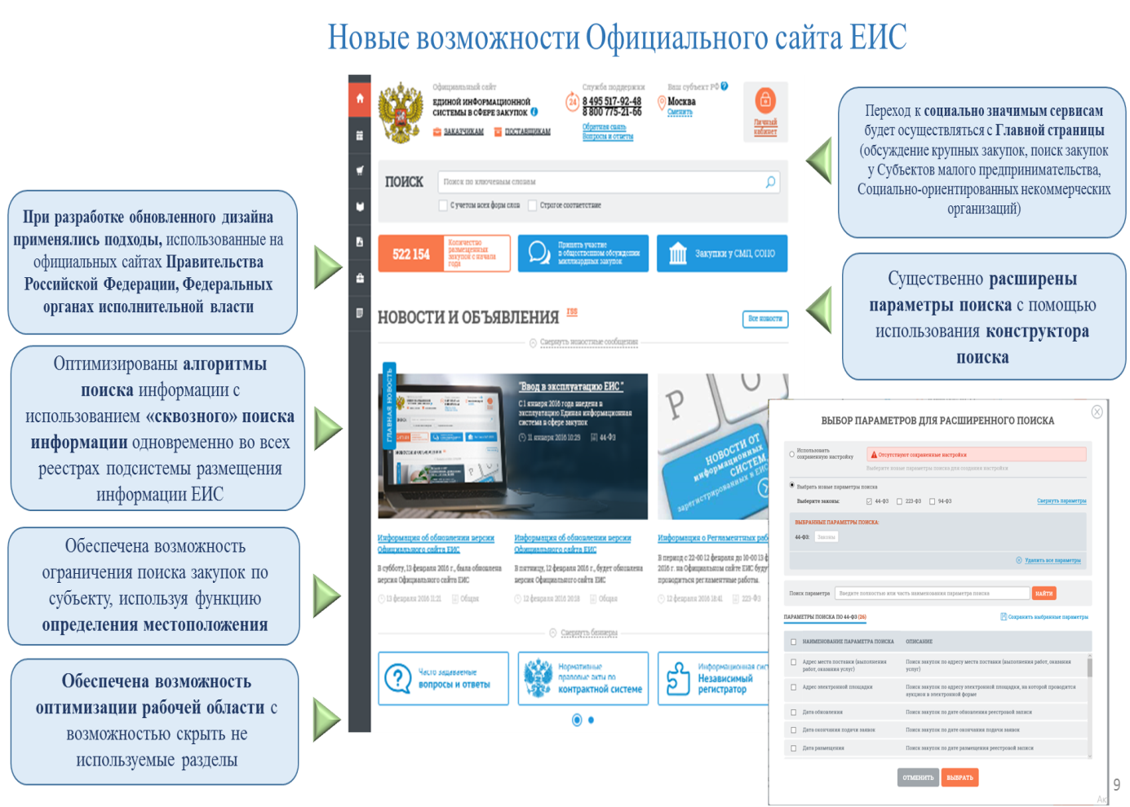
4.4.3. Обеспечение регистрации пользователей ЕИС
в соответствии с новым порядком, утвержденным Приказом № 27н
Как уже отмечалось выше, в ЕИС к началу его эксплуатации
в указанной системе была обеспечена работа всех категорий пользователей, прошедших процедуру регистрации на Официальном сайте www.zakupki.gov.ru.
Вместе с тем, 30 декабря 2015 года утвержден приказ Федерального казначейства «Об утверждении Порядка регистрации в единой информационной системе в сфере закупок и признании утратившим силу приказа Федерального казначейства от 25 марта 2014 г. № 4н», предусматривающий осуществление регистрации в ЕИС:
– информационных систем;
– участников контрактной системы в сфере закупок
с использованием сведений, содержащихся в Реестре УБП и НУБП, ведение которого осуществляется в соответствии с Приказом № 163н, в случае если информация о таких участниках подлежит включению в указанный реестр. При этом в процессе указанной регистрации определены следующие особенности:
регистрация руководителя организации осуществляется автоматически, на основании сведений, включенных в Реестр УБП и НУБП и регламентируется пунктом 4.2 Порядка регистрации в единой информационной системе в сфере закупок (далее – Порядок регистрации
в ЕИС), утвержденного Приказом № 27н;
регистрация администратора организации осуществляется руководителем организации и регламентируется пунктами 4.2 и 4.3 Порядка регистрации в ЕИС;
регистрация иных уполномоченных лиц осуществляется администратором организации и регламентируется пунктами 4.4 и 4.5 Порядка регистрации в ЕИС;
– юридических лиц и их представителей, информация о которых
не подлежит включению в Реестр УБП и НУБП, с использованием функциональных возможностей ЕСИА.
Рисунок 31
Схема регистрации Руководителя организации в соответствии
с Приказом № 27н
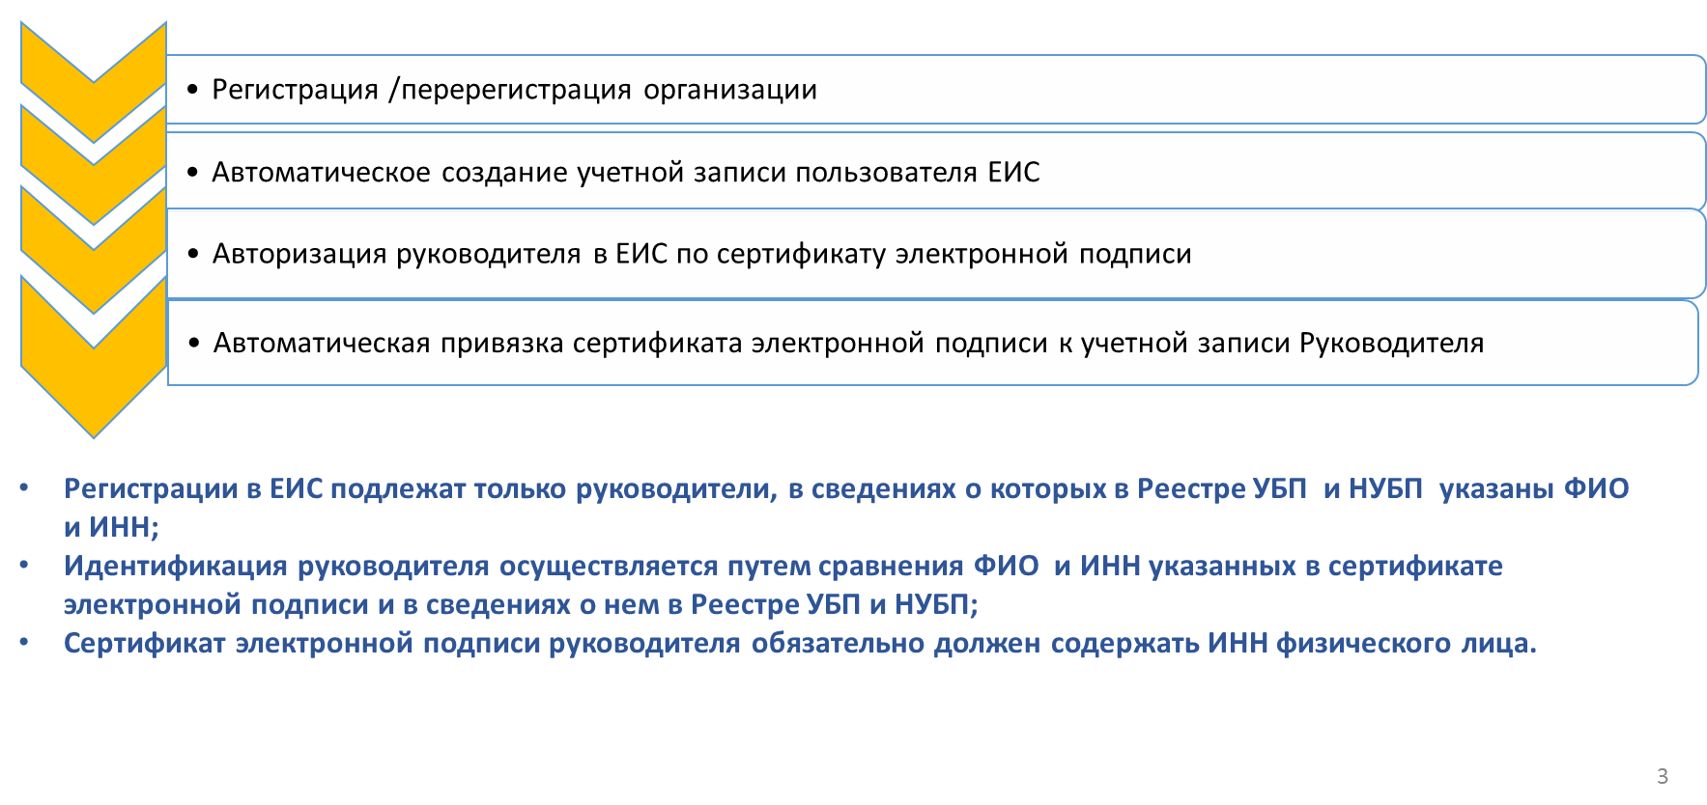
Рисунок 32
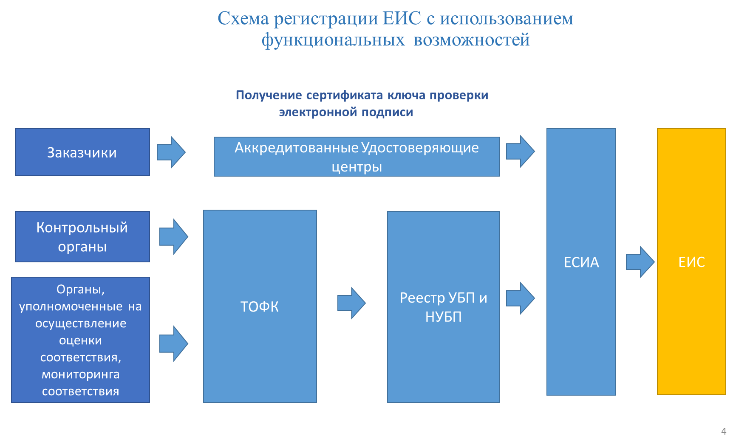
Одной из доработок 2016 года также стала возможность функционирования ЕИС без указания в ключах проверки электронной подписи полномочий организации и пользователей. Указанная доработка позволяет организации сократить издержки на выпуск сертификатов электронной подписи на каждое полномочие в сфере закупок, что приводит к значительной экономии бюджетных средств.
4.4.4. Технологическое обеспечение контрактной системы
Федеральным казначейством на протяжении 2016 года проводились мероприятия, направленных на развитие функциональных возможностей ЕИС.
С 1 января 2016 года посредством ЕИС обеспечивалось исполнение положений законодательства Российской Федерации о контрактной системе в сфере закупок, вступающих в силу с 1 января 2016 года, в том числе, следующие функциональные возможности:
– формирование и размещение информации посредством информационного взаимодействия ЕИС с иными информационными системами, включая ГИИС «Электронный бюджет», информационными системами органов контроля и аудита и иными системами, предусмотренными функциональными требованиями;
– формирование и размещение информации с использованием нового общероссийского классификатора продукции по видам экономической деятельности (ОКПД2) и нового общероссийского классификатора видов деятельности (ОКВЭД2) в соответствии с приказом Федерального агентства по техническому регулированию и метрологии от 31 января 2014 г. № 14-ст «О принятии и введении в действие общероссийского классификатора видов экономической деятельности (ОКВЭД2) ОК 029-2014 (КДЕС ред. 2)
и общероссийского классификатора продукции по видам экономической деятельности (ОКПД2) ОК 034-2014 (КПЕС 2008)»;
– формирование и размещение информации с использованием новой структуры бюджетной классификации в соответствии с приказом Минфина России от 8 июня 2015 г. № 90н «О внесении изменений в Указания
о порядке применения бюджетной классификации Российской Федерации, утвержденные приказом Министерства финансов Российской Федерации
от 1 июля 2013 г. № 65н»;
– обеспечение контролей информации и документов, подлежащих размещению в ЕИС, во взаимодействии с иными информационными системами, путем повышения степени структурированности размещаемых документов;
– расширенные возможности осуществления мониторинга закупок;
– повышение уровня доступности и открытости информации, размещаемой на Официальном сайте www.zakupki.gov.ru;
– формирование сведений об определении поставщика (подрядчика, исполнителя) для следующих организаций:
организации, осуществляющих закупки в соответствии с частью 5 статьи 15 Федерального закона № 44-ФЗ;
организации, осуществляющих закупки в соответствии с частью 5 и 6 статьи 8 Федерального закона № 223-ФЗ;
организациями, осуществляющими закупки в соответствии с частью 5 статьи 26 Федерального закона № 44-ФЗ;
– формирование извещения об осуществлении закупки путем проведения открытого конкурса для заключения договора на проведение аудита бухгалтерской (финансовой) отчетности в соответствии
с требованиями части 4 статьи 5 Федерального закона № 307-ФЗ;
– осуществление закупок в соответствии с особенностями, определенными статьей 111 Федерального закона № 44-ФЗ;
– указания в составе извещения об осуществлении закупки признака заключения контракта жизненного цикла в соответствии Постановлением Правительства Российской Федерации от 28 ноября 2013 г. № 1087
«Об определении случаев заключения контракта жизненного цикла»;
– проведения обязательного общественного обсуждения закупок товаров, работ, услуг в соответствии с приказом Минэкономразвития России от 30 октября 2015 г. № 795 «Об утверждении Порядка обязательного общественного обсуждения закупок товаров, работ, услуг для обеспечения государственных и муниципальных нужд в случае, если начальная (максимальная) цена контракта либо цена контракта, заключаемого с единственным поставщиком (подрядчиком, исполнителем), превышает один миллиард рублей». Кроме того, обеспечено автоматическое формирование протокола нарушений порядка проведения обязательного общественного обсуждения закупок товаров, работ, услуг;
– обеспечена возможность формирования обязательного общественного обсуждения закупок товаров, работ, услуг для обеспечения государственных и муниципальных нужд, начиная со 2-го этапа
для организаций, осуществляющих закупки в соответствии с частью 5 статьи 15 Федерального закона № 44-ФЗ;
– обеспечены следующие функциональные возможности для работы
в ЕИС в соответствии с требованиями законодательства о контрактной системе организаций со следующими полномочиями в сфере закупок:
заказчик, осуществляющий закупки в соответствии с частью 5 статьи 15 Федерального закона № 44-ФЗ;
заказчик, осуществляющий закупки в соответствии с Федеральным законом № 44-ФЗ, в связи с неразмещением положения о закупке
в соответствии с положениями Федерального закона № 223-ФЗ;
заказчик, осуществляющий закупку для целей проведения обязательного аудита;
орган, уполномоченный на ведение библиотеки типовых контрактов;
орган, осуществляющий мониторинг закупок;
организация, осуществляющая мониторинг соответствия
в соответствии с Федеральным законом № 223-ФЗ;
организация, осуществляющая оценку соответствия в соответствии
с Федеральным законом № 223-ФЗ.
– размещение проектов правил нормирования затрат для обсуждения
с целью проведения общественного контроля в соответствии
с требованиями постановлений Правительства Российской Федерации
от 18 мая 2015 г. № 476 «Об утверждении общих требований к порядку разработки и принятия правовых актов о нормировании в сфере закупок, содержанию указанных актов и обеспечению их исполнения» и от 19 мая 2015 г. № 479 «Об утверждении требований к порядку разработки
и принятия правовых актов о нормировании в сфере закупок
для обеспечения федеральных нужд, содержанию указанных актов
и обеспечению их исполнения».
Необходимо отметить также возможности интеграционного взаимодействия внешних информационных систем с ЕИС: существующие инструменты и интерфейсы формирования проектов информации
и документов путем взаимодействия с внешними информационными системами сохранились в ЕИС, что позволило избежать доработки
и перерегистрации информационных систем, которые уже созданы
и функционируют в субъектах и муниципальных образованиях Российской Федерации.
При этом предоставлены новые возможности использования технологии «бесшовной» интеграции для региональных и муниципальных информационных систем в сфере закупок (далее – РМИС), формирования
и подписания электронной подписью информации и документов, подлежащих размещению в ЕИС, непосредственно в РМИС, а также
их направления в ЕИС с осуществлением соответствующих контролей
и автоматического размещения в ЕИС.
Рисунок 33
Схема осуществления «бесшовной» интеграции
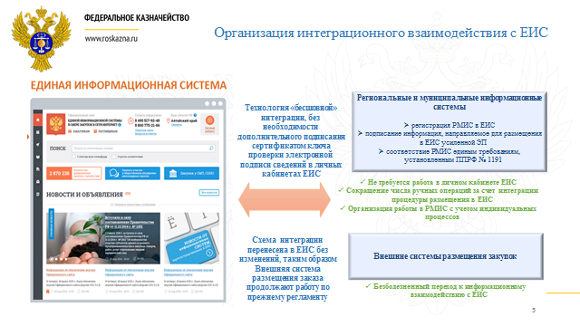
Вместе с тем, с 1 апреля 2016 года в соответствии с постановлением Правительства Российской Федерации от 27 октября 2015 г. № 1148
«О порядке ведения реестра жалоб, плановых и внеплановых проверок, принятых по ним решений и выданных предписаний» в рамках развития ЕИС реализованы возможности по ведению единого реестра жалоб, плановых и внеплановых проверок, их результатов и выданных предписаний.
Для работы органов контроля в сфере закупок в соответствии
с Федеральным законом № 44-ФЗ в ЕИС создана подсистема «Контроль
и аудит в сфере закупок», обеспечивающая, в том числе, ведение:
– реестра жалоб, плановых и внеплановых проверок, их результатов
и выданных предписаний;
– реестра недобросовестных поставщиков (подрядчиков исполнителей).
Также с 1 января 2016 года стали доступны дополнительные возможности:
– передача информации о жалобе по подведомственности
и ведомственной принадлежности;
– поиск информации о жалобах по информации плана-графика закупок и плана закупок;
– работа с перечнем отчетов о проведенных мероприятиях контрольного органа в сфере закупок и органа внутреннего контроля.
Рисунок 34
Реестр жалоб, плановых и внеплановых проверок, их результатов и выданных предписаний
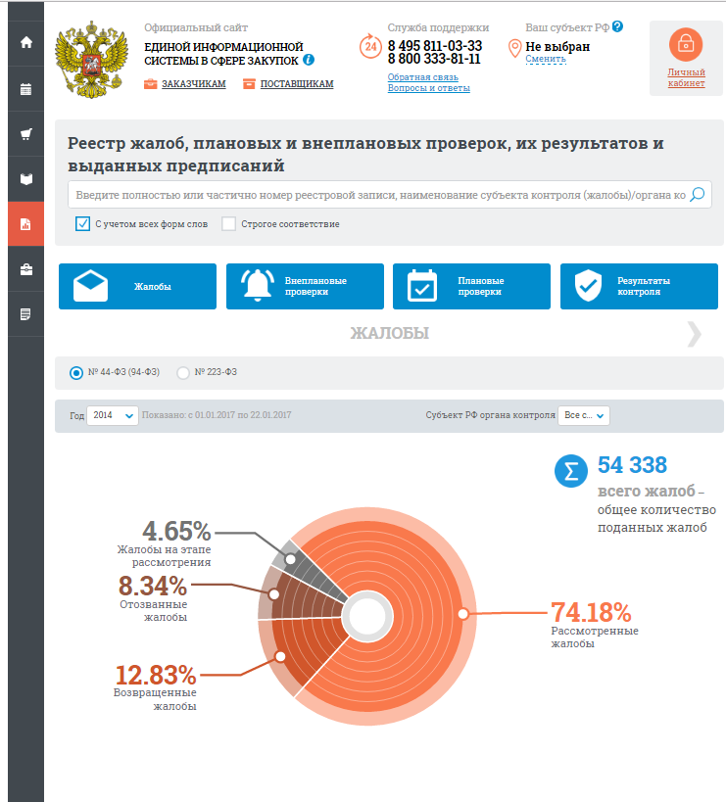
Таким образом, в 2016 году обеспечено:
– в части сведений о жалобах:
указание расширенной информации о юридическом лице и субъекте жалобы;
указание информации о юридическом лице и субъекте жалобы на основании ЕГРЮЛ;
использование единого формата уникального номера реестровой записи в части сведений о жалобе;
– в части сведений о внеплановых проверках (ревизиях, обследованиях) обеспечено указание:
расширенной информации о субъекте контроля и источнике поступления информации;
информации о субъекте контроля и источнике поступления информации на основании ЕГРЮЛ;
информации о приказе (распоряжении) о проведении внеплановой проверки (ревизии, обследовании);
уведомления о проведении внеплановой проверки (ревизии, обследовании);
использования единого формата уникального номера реестровой записи в части сведений о внеплановой проверке (ревизии, обследовании);
– в части сведений о планах проверок (ревизий, обследований):
указание расширенной информации о субъекте контроля;
указание информации о субъекте контроля на основании ЕГРЮЛ;
указание информации о приказе (распоряжении) о проведении плановой проверки (ревизии, обследовании);
указание информации об уведомлении о проведении плановой проверки (ревизии, обследовании);
использование единого формата уникального номера реестровой записи в части сведений о плане проверок (ревизий, обследований);
– в части сведений о результатах контроля жалоб, внеплановых
и плановых проверок (ревизий, обследований) обеспечено указание:
расширенной информации о субъекте жалобы и субъекте контроля;
информации о судебных актах, принятых в связи с обжалованием решений органов контроля, выданных ими предписаний;
информации о результатах рассмотрения жалобы;
информации о результатах проведения внеплановой проверки (ревизии, обследования);
информации о выдаче предписания;
использование единого формата уникального номера реестровой записи в части сведений о результатах контроля;
– возможность ведения информации о списке нарушений сроков размещения информации о жалобах, проверках (ревизиях, обследованиях)
и результатах контроля в Личном кабинете ФОИВ по регулированию контрактной системы в сфере закупок.
4.4.5. Планирование закупок на 2017 год
Значительные изменения претерпели функциональные возможности ЕИС в части осуществления планирования закупок для нужд субъектов Российской Федерации и муниципальных образований. Формирование планов закупок и планов-графиков закупок для обеспечения нужд субъектов Российской Федерации и муниципальных образований на 2017
и последующие годы осуществляется в соответствии с требованиями: Постановления № 1043, Постановления № 554, а также Постановления № 554 с «Правилами обоснования закупок товаров, работ и услуг для обеспечения государственных и муниципальных нужд».
В результате мероприятий, проведенных Федеральным казначейством, в целях своевременного обеспечения размещения в ЕИС информации о планах закупок и планах-графиках закупок для обеспечения нужд субъектов Российской Федерации и муниципальных образований,
в ноябре 2016 года обеспечена возможность размещения данных документов в структурированном виде. Кроме того, обеспечена возможность направления для размещения в ЕИС проектов планов закупок и планов-графиков закупок посредством интеграционного взаимодействия региональных информационных систем.
4.4.6. Участие предприятий малого и среднего предпринимательства в контрактной системе
Государственными заказчиками соблюдаются требования законодательства о контрактной системе в части осуществления закупок
у СМП и СОНО и предоставлению данным участникам закупок соответствующих преимуществ. Так, по итогам 2016 года для СМП размещено закупок на 636 734,6 млн рублей, что составляет 7,5 %
от совокупного годового объема закупок, предусмотренного планом-графиком, при этом в 2016 году государственных контрактов заключено на сумму 1 580 290 млн рублей, что на 321 550 тыс. рублей больше, чем сумма контрактов, заключенных в 2015 году.
Диаграмма 55
Доля закупок, размещенных для субъектов малого предпринимательства
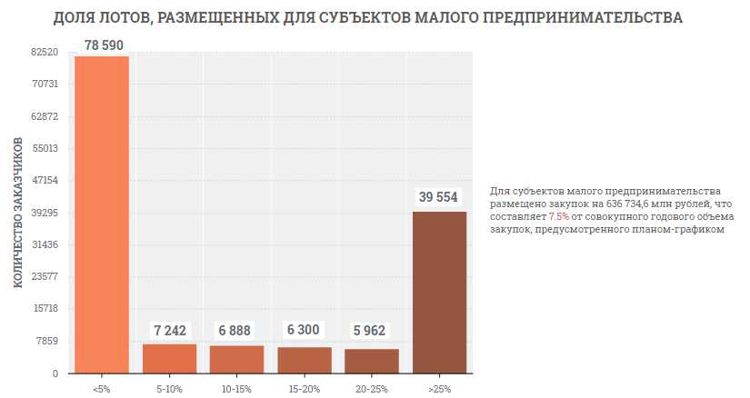Диаграмма 56
Статистика заключения контрактов с субъектами малого предпринимательства
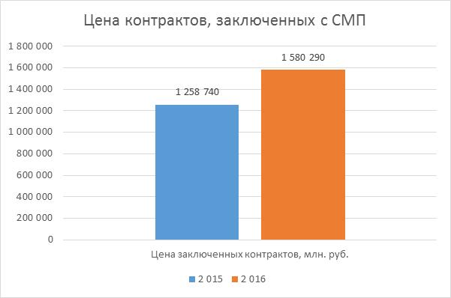
Кроме того, с 1 января 2017 года предусматривается иной способ указания преимуществ и требований, предъявляемым к СМП и СОНО: информация о преимуществах и требованиях о закупках у СМП и СОНО будет формироваться на этапе формирования плана-графика закупок,
в соответствии с требованиями, утвержденными Постановлением № 553
и Постановлением № 554 «Об утверждении Правил формирования, утверждения и ведения плана-графика закупок товаров, работ, услуг
для обеспечения федеральных нужд, а также требований к форме плана-графика закупок товаров, работ, услуг для обеспечения федеральных нужд».
Поддержка малого предпринимательства осуществляется также
в рамках закупок, осуществляемых отдельными видами юридических лиц согласно Федеральному закону № 223-ФЗ.
Во исполнение требований Федерального закона от 29 июня 2015 г. № 156-ФЗ «О внесении изменений в отдельные законодательные акты Российской Федерации по вопросам развития малого и среднего предпринимательства в Российской Федерации» (далее – Федеральный закон № 156-ФЗ), а также постановления Правительства Российской Федерации от 29 октября 2015 г № 1169 «О порядке проведения мониторинга соответствия планов закупки товаров, работ, услуг, планов закупки инновационной продукции, высокотехнологичной продукции, лекарственных средств, изменений, внесенных в такие планы, оценки соответствия проектов таких планов, проектов изменений, вносимых
в такие планы, требованиям законодательства Российской Федерации, предусматривающим участие субъектов малого и среднего предпринимательства в закупке, порядке и сроках приостановки реализации указанных планов по результатам таких оценки и мониторинга» (далее – Постановление № 1169) Федеральным казначейством обеспечена возможность исполнения функций органов исполнительной власти субъектов Российской Федерации (созданных ими организаций), уполномоченных на осуществление следующих полномочий:
– осуществления оценки соответствия проектов планов закупки товаров, работ, услуг, проектов изменений, вносимых в такие планы, требованиям законодательства Российской Федерации, предусматривающим участие субъектов малого и среднего предпринимательства в закупке (далее – Оценка соответствия);
– осуществление мониторинга соответствия планов закупки товаров, работ, услуг, изменений, внесенных в такие планы, годовых отчетов
о закупке товаров, работ, услуг у субъектов малого и среднего предпринимательства требованиям законодательства Российской Федерации, предусматривающим участие субъектов малого и среднего предпринимательства в закупке (далее – Мониторинг соответствия);
– функциональные возможности просмотра в личном кабинете ФАС России (либо территориального управления ФАС России, в случае, если управление зарегистрировано в ЕИС в соответствии с требованиями Порядка регистрации в ЕИС) в части просмотра направленных акционерным обществом «Федеральная корпорация по развитию малого
и среднего предпринимательства» (далее – АО «Корпорация МСП») уведомлений о выдаче отрицательных заключений, формирования
и размещения по таким уведомлениям решений о приостановке плана закупки, а также функциональные возможности по приостановке реализации планов закупок посредством ЕИС.
Рисунок 35
Обеспечение деятельности АО «Корпорация МСП»
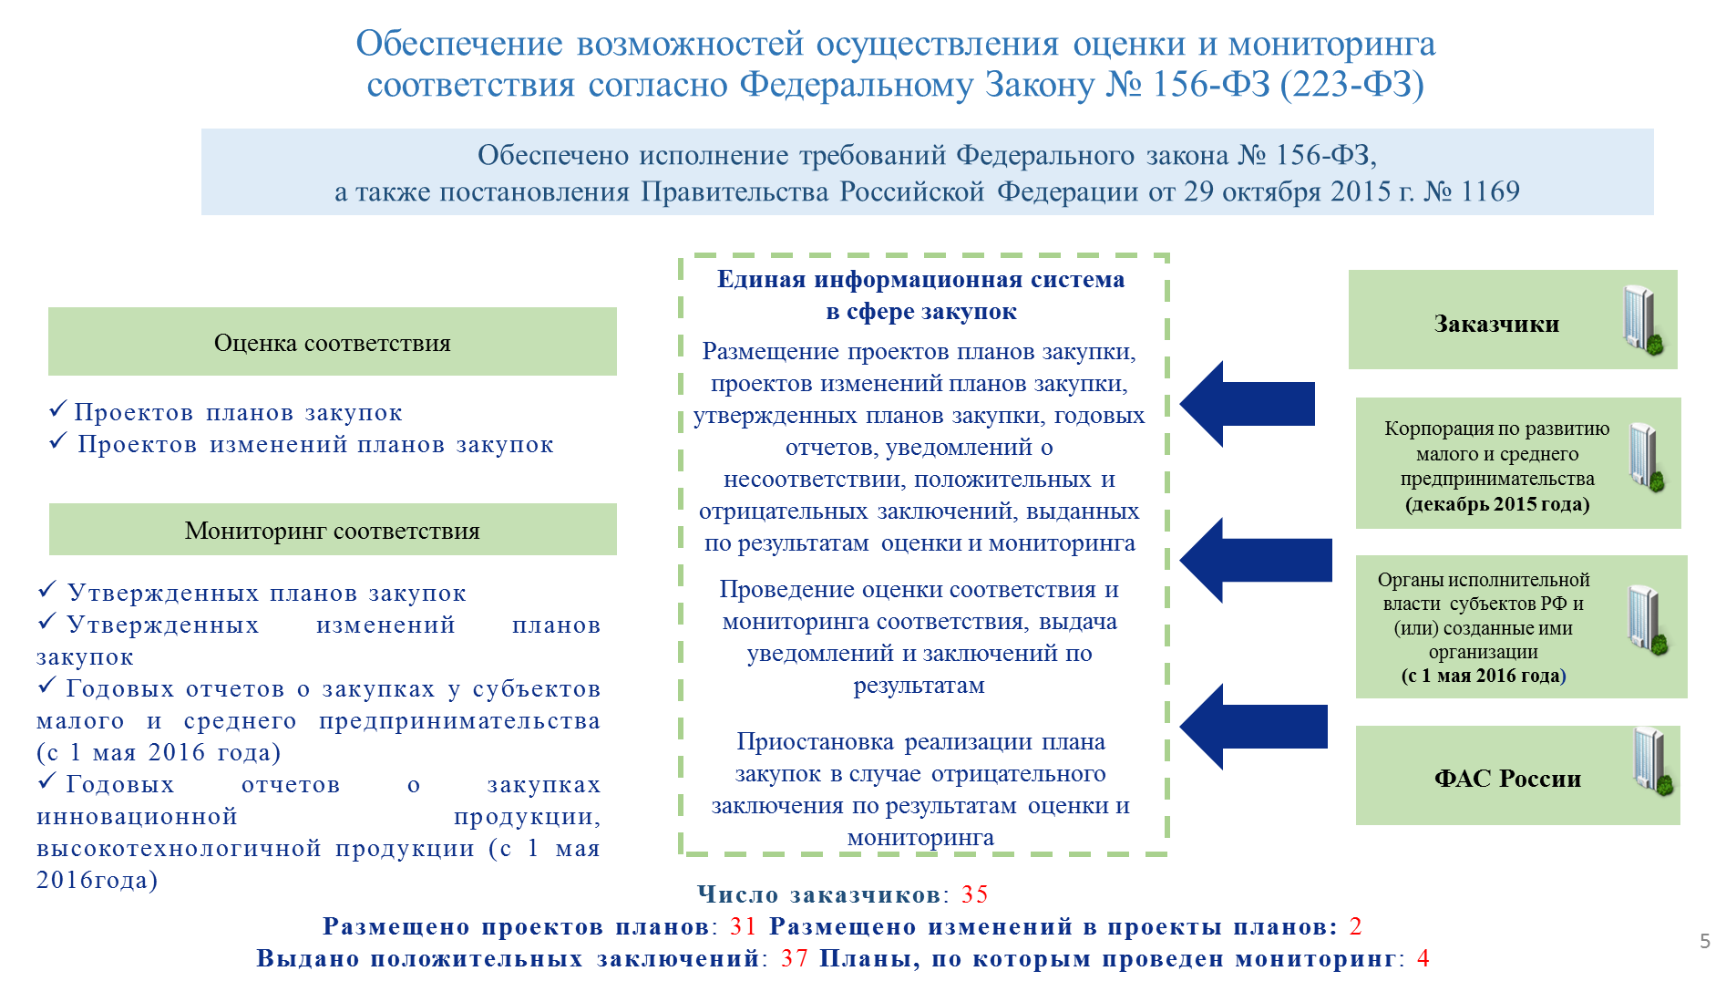
Вместе с тем, Федеральным казначейством проведены масштабные работы по обеспечению АО «Корпорацией МСП», а также органами исполнительной власти субъектов Российской Федерации возможности осуществления Оценки соответствия проектов планов закупки инновационной продукции, высокотехнологичной продукции, лекарственных средств, проектов изменений, вносимых в такие планы,
и Мониторинга соответствия планов закупки инновационной продукции, высокотехнологичной продукции, лекарственных средств, изменений, внесенных в такие планы, годовых отчетов о закупке инновационной продукции, высокотехнологичной продукции (в части закупки субъектами малого и среднего предпринимательства) требованиям законодательства Российской Федерации, предусматривающим участие субъектов малого
и среднего предпринимательства в закупках с учетом следующих возможностей:
– формирование и размещение перечня товаров, работ, услуг, удовлетворяющих критериям отнесения к инновационной продукции,
а также к высокотехнологичной продукции;
– формирование и размещение в структурированном виде проектов планов закупки инновационной продукции, высокотехнологичной продукции, лекарственных средств, проектов изменений, вносимых в такие планы, утвержденных планов закупки инновационной продукции, высокотехнологичной продукции, лекарственных средств, а также утвержденных изменений, вносимых в такие планы.
Кроме того, Федеральным казначейством обеспечены следующие функциональные возможности, оптимизирующие деятельность АО «Корпорации МСП»:
– снятие с проверки проекта плана закупки, плана закупки и вносимых в такие планы изменений в случае истечения срока проверки Оценки соответствия;
– автоматическое изменение статуса уведомления о размещении планов закупки на статус: «Истек срок проведения проверки» в случае снятия с проверки проекта плана закупки, плана закупки и вносимых
в такие планы изменений;
– автоматическое изменение статуса проекта плана закупки, плана закупки и вносимых в такие планы изменений на статус: «Соответствует
в связи с истечением срока проверки» в случае снятия указанного документа с проверки;
– блокировка возможности выдачи уведомления о несоответствии проектов планов закупки товаров, работ, услуг, проектов изменений, вносимых в такие планы, требованиям законодательства Российской Федерации, предусматривающим участие субъектов малого и среднего предпринимательства в закупке или отрицательного заключения
на указанные проекты в случае истечения срока проведения данной проверки. Немаловажными являются доработки ЕИС в части формирования отчетности об объемах закупок, осуществляемых у СМП. Таким образом,
в 2016 году в ЕИС обеспечены возможности:
– формирования и размещения годовых отчетов о закупке товаров, работ, услуг у субъектов малого и среднего предпринимательства
в соответствии с требованиями постановления Правительства Российской Федерации от 11 декабря 2014 г. № 1352 «Об особенностях участия субъектов малого и среднего предпринимательства в закупках товаров, работ, услуг отдельными видами юридических лиц»;
– формирования и размещения годовых отчетов о закупке инновационной продукции, высокотехнологичной продукции
в соответствии с требованиями постановления Правительства Российской Федерации от 25 декабря 2015 г. № 1442 «О закупках инновационной продукции, высокотехнологичной продукции отдельными видами юридических лиц и внесении изменений в отдельные акты Правительства Российской Федерации»;
– формирования и размещения отчета о проведении мониторинга осуществления уполномоченными органами Оценки соответствия
и Мониторинга соответствия согласно требованиям постановления Правительства Российской Федерации от 21 ноября 2015 г. № 1255
«О порядке проведения акционерным обществом «Федеральная корпорация по развитию малого и среднего предпринимательства» мониторинга осуществления органами исполнительной власти субъектов Российской Федерации и (или) созданными ими организациями оценки соответствия и мониторинга соответствия, предусмотренных Федеральным законом
«О закупках товаров, работ, услуг отдельными видами юридических лиц».
Кроме того, в дополнение к ранее реализованным функциям ЕИС
в 2016 году осуществлялись доработки, направленные на недопущение размещения в ЕИС недостоверной информации об осуществлении закупок.
Так, в целях обеспечения расчета совокупного годового объема планируемых закупок с учетом существующей возможности указания
в планах закупки лотов в иностранной валюте обеспечена возможность перерасчета данных о начальных (максимальных) ценах договоров
из иностранной валюты в рублевый эквивалент по официальному курсу Банка России, установленному на дату направления проекта плана закупки, проекта изменений, вносимых в такой план для проведения Оценки соответствия и Мониторинга соответствия.
Обеспечена проверка на обязательное указание позиции плана закупки при формировании лота извещения, закупки заказчика (в случае формирования лота совместной закупки), а также блокировка размещения извещения о закупке, сформированного на основании позиции плана закупки, в случае изменения начальной (максимальной) цены договора (лота) более чем на 10 % от указанной в позиции плана закупки.
Также обеспечена возможность отсутствия необходимости установления жесткой связи с позицией плана закупки в случае, если извещение формируется с признаком «Закупка не включена в план закупки в соответствии с частью 15 статьи 4 Федерального закона № 223-ФЗ»
или «Закупка осуществляется вследствие аварии, иных чрезвычайных ситуаций природного или техногенного характера, непреодолимой силы, при необходимости срочного медицинского вмешательства, а также
для предотвращения угрозы возникновения указанных ситуаций».
Положения Федерального закона № 223-ФЗ являются достаточно гибкими, позволяя заказчикам (с учетом требований положения о закупках организации) самостоятельно определять не только способ планирования закупок: по потребности в тех или иных товарах, работах, услугах
или по плану заключения договоров, а также иные способы определения поставщика (подрядчика, исполнителя) при осуществлении закупок),
но и расширять контингент заказчиков, для нужд которых осуществляется закупка. Таким образом, в целях предоставления «гибких» функциональных возможностей ЕИС, удовлетворяющих потребности заказчиков, Федеральным казначейством обеспечена возможность осуществления централизованных закупок с возможностью осуществления закупок
для нужд заказчиков, на которых не распространяются требования Федерального закона № 223-ФЗ.
Кроме того, в 2016 году отрегулирована деятельность обособленных подразделений заказчиков в части обеспечения их возможности
для осуществления закупок. Так, в ЕИС заблокирована возможность указания обособленного подразделения в качестве заказчика
при формировании извещения, при этом обособленное подразделение, наделенное полномочиями на формирование и размещение закупок, имеет возможность указания в качестве заказчика головной организации, либо иной организации, для которой данное обособленное подразделение осуществляет размещение закупок.
Также головная организация может самостоятельно настроить доступ к информации, доступной обособленному ее подразделению
для просмотра в Личном кабинете обособленного подразделения. При этом на Официальном сайте www.zakupki.gov.ru модернизирован поиск закупок, позволяющий, в том числе, осуществить поиск сведений, размещенных указанными обособленными подразделениями.
Существенные доработки реализованы в реестре планов закупок: в 2016 году введены в эксплуатацию функциональные возможности, позволяющие:
– при внесении изменений в позицию плана закупки указывать причины внесения указанных изменений;
– запретить возможность размещения извещения по позиции плана закупки, по которой уже размещено извещение;
– запретить возможность внесения изменений, удаления позиции плана закупки, с которой имеется связанное извещение об осуществлении закупки;
– запретить возможность внесения изменений в позицию плана закупки, по которой размещено извещение, относящееся к конкурсу или аукциону в соответствии с пунктом 9 Правил формирования плана закупки товаров (работ, услуг), утвержденных постановлением Правительства Российской Федерации от 17 сентября 2012 г. № 932 «Об утверждении Правил формирования плана закупки товаров (работ, услуг) и требований к форме такого плана»;
– запретить возможность размещения извещения по позиции плана закупки, переведенной в статус «Аннулирована»;
– исключить позиции плана закупки, переведенные в статус «Аннулирована» из расчета годовых стоимостных показателей плана закупки товаров, работ, услуг.
4.4.7. Нормативно-правовое сопровождение участия Федерального казначейства в контрактной системе
В рамках исполнения поручения Правительства Российской Федерации от 17 сентября 2015 г. № ИШ-П13-6369, 9 октября 2015 г. № ИШ-П13-71пр (пункт 2 раздела 4) и 25 декабря 2015 г. № п13-64476 рассмотрен проект поправок к проекту федерального закона № 623906-6 «О внесении изменений в Федеральный закон «О контрактной системе в сфере закупок товаров, работ, услуг для обеспечения государственных и муниципальных нужд».
Замечания к проекту поправок прошли процедуру согласования с Минфином России. Принято участие 1 августа 2016 года в совещании по рассмотрению соответствующего законопроекта, проведенном Минфином России.
Рассмотрен проект постановления Правительства Российской Федерации «Об утверждении положения о размещении в единой информационной системе в сфере закупок товаров, работ, услуг для обеспечения государственных и муниципальных нужд информации о закупке, положения о размещении в единой информационной системе в сфере закупок товаров, работ, услуг для обеспечения государственных и муниципальных нужд информации об объеме выручки отдельных видов юридических лиц и требованиях к такой информации и о признании утратившими силу некоторых актов Правительства Российской Федерации», поступивший из Минэкономразвития России.
К указанному проекту постановления направлены замечания и предложения в адрес Минэкономразвития России.
Правительством Российской Федерации утверждено постановление от 5 февраля 2016 г. № 76 «О внесении изменений в некоторые акты Правительства Российской Федерации».
Рассмотрен проект распоряжения Правительства Российской Федерации, утверждающий перечень товаров и услуг, в договорах (государственных контрактах), о закупке которых получателями средств федерального бюджета не предусматриваются авансовые платежи, поступивший из Минфина России.
Указанный проект распоряжения согласован Федеральным казначейством и 18 февраля 2016 года передан в Минфин России.
Правительством Российской Федерации утверждено распоряжение от 21 апреля 2016 г. № 737-р «Об утверждении перечня товаров и услуг, в отношении которых при заключении договоров о поставке товаров (оказании услуг) получателями средств федерального бюджета не предусматриваются авансовые платежи, если срок поставки товаров (оказания услуг) превышает 30 дней со дня заключения договора».
Рассмотрен и согласован проект приказа Минфина России
«О внесении изменений в приказ Министерства финансов Российской Федерации от 29 декабря 2014 г. № 173н».
Минфином России утвержден приказ от 31 декабря 2015 г. № 226н
«О внесении изменений в приказ Министерства финансов Российской Федерации от 29 декабря 2014 г. № 173н».
Разработан и утвержден приказ Федерального казначейства
от 29 июля 2016 г. № 11н «О внесении изменений в приказ Федерального казначейства от 28 ноября 2014 г. № 18н «Об утверждении порядка формирования и направления заказчиком сведений, подлежащих включению в реестр контрактов, содержащий сведения, составляющие государственную тайну, а также направления Федеральным казначейством заказчику сведений, извещений и протоколов».
4.5. Развитие государственной автоматизированной информационной системы «Управление»
ГАС «Управление», разработанная в соответствии с постановлением Правительства Российской Федерации от 25 декабря 2009 г. № 1088
«О государственной автоматизированной информационной системе «Управление» (далее – Постановление № 1088), является информационной системой, обеспечивающей формирование и обработку данных, содержащихся в государственных и муниципальных информационных ресурсах, данных официальной государственной статистики, сведений, необходимых для обеспечения поддержки принятия управленческих решений в сфере государственного управления, в том числе
для информационного обеспечения стратегического планирования, а также предоставление и анализ информации на основании указанных данных.
Рисунок 36
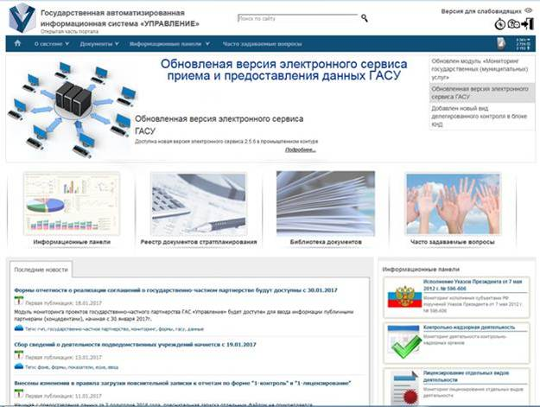
В рамках развития ГАС «Управление» в 2016 году Федеральным казначейством реализованы инструменты сбора показателей, определенных постановлением Правительства Российской Федерации от 14 ноября 2015 г. № 1234 «О порядке разработки, корректировки, осуществления мониторинга и контроля реализации прогноза социально-экономического развития Российской Федерации на среднесрочный период и признании утратившими силу некоторых актов Правительства Российской Федерации», распоряжением Правительства Российской Федерации
от 15 июня 2009 г. № 806-р «Об утверждении Перечня показателей мониторинга процессов в реальном секторе экономики, финансово-банковской и социальной сферах субъектов Российской Федерации»,
а также постановлением Правительства Российской Федерации от 3 ноября 2012 г. № 1142 «О мерах по реализации Указа Президента Российской Федерации от 21 августа 2012 г. № 1199 «Об оценке эффективности деятельности органов исполнительной власти субъектов Российской Федерации», и их представление в форме следующих тематических витрин (информационно-аналитических панелей):
– прогноз социально-экономического развития Российской Федерации;
– социально-экономическое развитие субъектов Российской Федерации;
– оценка эффективности региональных РОИВ.
Рисунок 37
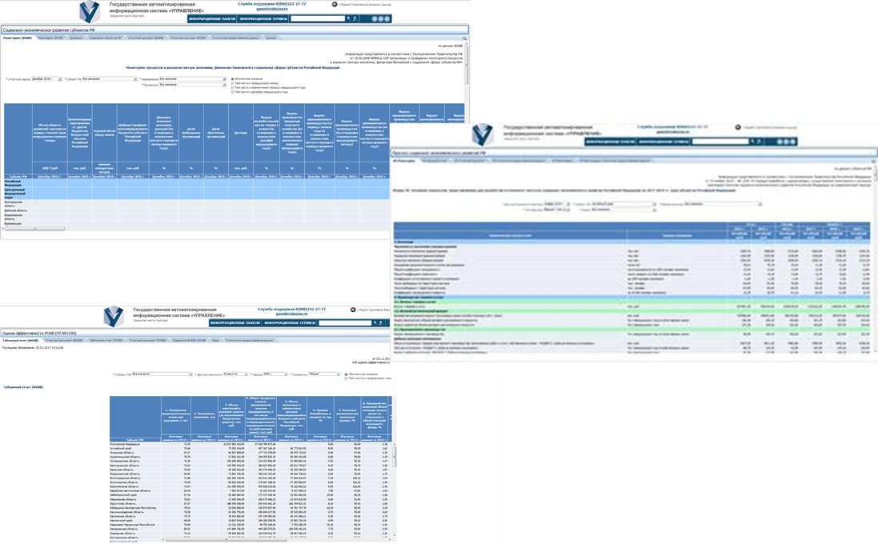
В целях обеспечения мониторинга финансового состояния монопрофильных муниципальных образований Российской Федерации (моногородов) информационная панель «Мониторинг моногородов» ГАС «Управление» в 2016 году дополнена отчетами, позволяющими анализировать состояние доходов и расходов моногородов, в том числе
в динамике.
Рисунок 38
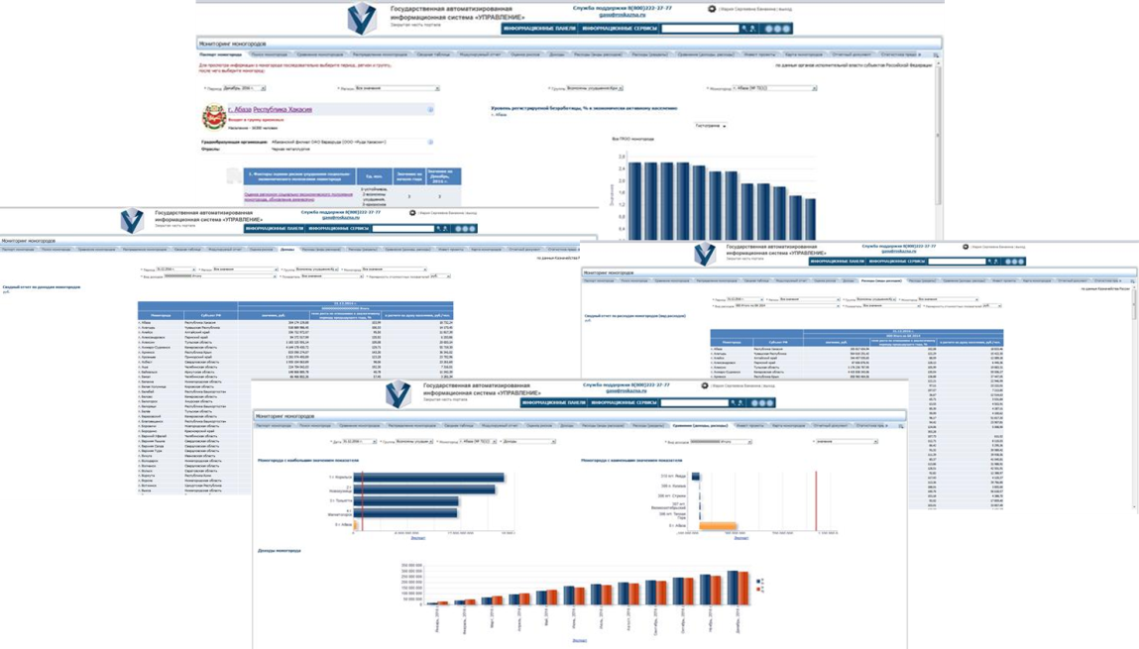
В целях осуществления информационного обеспечения стратегического планирования посредством ГАС «Управление» в рамках выполнения плана реализации мероприятий по исполнению Федерального закона от 28 июня 2014 г. № 172-ФЗ «О стратегическом планировании
в Российской Федерации» в части информационного обеспечения стратегического планирования и в соответствии с функциональными требованиями, представленными Минэкономразвития России, Федеральным казначейством в ГАС «Управление» реализован полный бизнес-процесс государственной регистрации документов стратегического планирования, включая функции по формированию уведомлений об их утверждении (одобрении) и государственной регистрации или направлению уведомления на доработку, а также по обеспечению ведения федерального государственного реестра документов стратегического планирования,
в котором по состоянию на 1 января 2017 года зарегистрировано 45 658 документов стратегического планирования. Доступ к указанному реестру предоставлен в открытой части портала ГАС «Управление» (gasu.gov.ru).
Рисунок 39
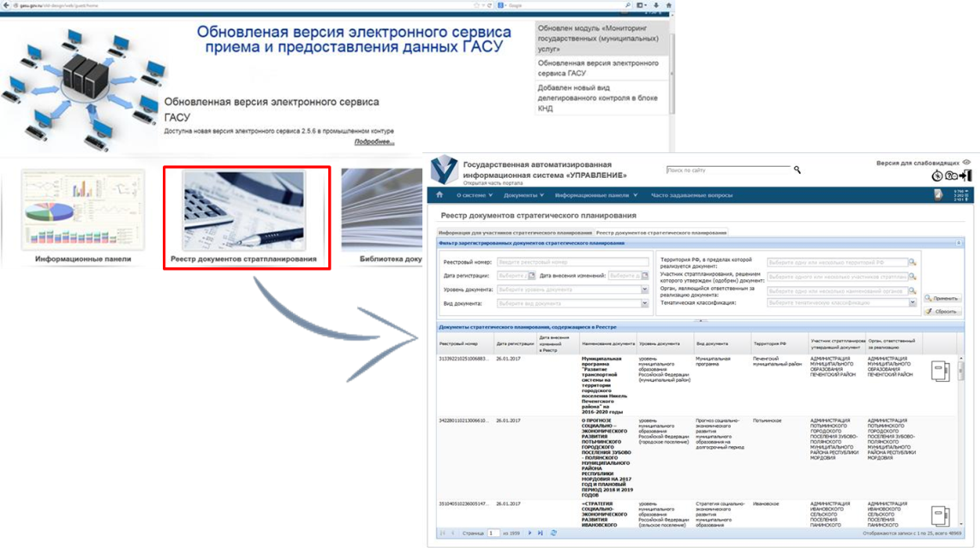
В 2016 году Федеральным казначейством продолжены работы
по развитию в ГАС «Управление» функционала по мониторингу казначейского сопровождения отдельных государственных контрактов,
а также реализован автоматизированный сбор, свод, визуализация данных
в рамках осуществления комбинированного сопровождения отдельных государственных контрактов (контрактов, договоров), учитывающий одновременное участие в кооперации организаций, находящихся
на казначейском сопровождении, и организаций, находящихся
на банковском сопровождении, с последующим формированием соответствующих отчетов, обязанность по предоставлению которой определена Постановлением № 70.
Рисунок 40
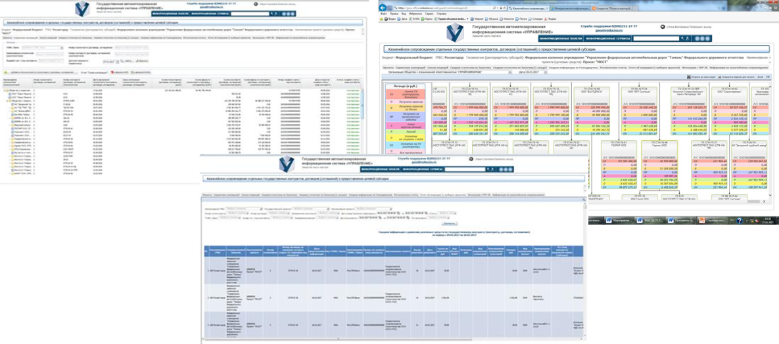
Во исполнение поручения Президента Российской Федерации
от 18 августа 2015 г. № Пр-1659 (подпункт «ж» пункта 1), доведенного поручением Председателя Правительства Российской Федерации от 29 августа 2015 г. № ДМ-П13-5943 (пункт 7) о проведении инвентаризации объектов незавершенного строительства, не включенных
в ФАИП, и создании информационного ресурса, содержащего полную информацию по указанным объектам, а также во исполнение поручения Первого заместителя Председателя Правительства Российской Федерации И.И. Шувалова от 25 февраля 2016 г. № ИШ-П13-1016 об обеспечении исполнения мероприятий плана-графика «Реализации мероприятий, предусматривающих завершение инвентаризации объектов незавершенного строительства, создание и совершенствование нормативной правовой базы и методического обеспечения учета объектов незавершенного строительства» Федеральное казначейство в 2016 году приступило
к реализации в ГАС «Управление» функционала по мониторингу объектов незавершенного строительства, в том числе не включенных в ФАИП,
а также соответствующих витрин данных.
Вместе с тем в целях обеспечения контроля полноты
и своевременности предоставления сведений в ГАС «Управление» Федеральным казначейством в течение 2016 года на регулярной основе формировались рейтинги федеральных органов исполнительной власти (далее – ФОИВ), субъектов Российской Федерации, государственных корпораций и государственных внебюджетных фондов по полноте предоставления сведений в ГАС «Управление», которые рассматривались на заседаниях подкомиссий по использованию информационных технологий при предоставлении государственных и муниципальных услуг Правительственной комиссии по использованию информационных технологий для улучшения качества жизни и условий ведения предпринимательской деятельности.
Отдельно необходимо отметить, что в 2016 году Счетной палатой Российской Федерации осуществлена интеграция ведомственной информационной системы с ГАС «Управление» с целью использования сведений ГАС «Управление» при проведении контрольных мероприятий. Также к ГАС «Управление» предоставлен доступ Администрации Президента Российской Федерации, Управлению делами Президента Российской Федерации, государственным корпорациям «Роскосмос»
и «Росатом», федеральному казенному учреждению «Дирекция космодрома «Восточный» и некоммерческой организации «Фонд развития моногородов».
По состоянию на 1 января 2017 года число пользователей закрытой части портала ГАС «Управление» по сравнению с числом пользователей
на 1 января 2016 года увеличилось в 2,6 раза и составило 36 257. Количество подключенных к закрытой части портала ГАС «Управление» органов государственной власти и местного самоуправления составило:
– 65 ФОИВ;
– 2 832 РОИВ;
– 11 949 органов местного самоуправления.
Кроме того, в 2016 году реализовывались мероприятия по интеграции информационных систем ФОИВ и РОИВ с ГАС «Управление», в результате которых по состоянию на 1 января 2017 года:
– 12 ФОИВ и 33 субъектами Российской Федерации мероприятия
по интеграция с ГАС «Управление» завершены;
– 11 ФОИВ и 1 РОИВ осуществляется апробация взаимодействия
с ГАС «Управление».
5. Иная деятельность Федерального казначейства
5.1. Создание (развитие) правовых, технологических
и организационных основ систематизации и кодирования технико-экономической и социальной информации в социально-экономической области
1 июня 2016 года утверждено постановление Правительства Российской Федерации № 487 «О первоочередных мерах по созданию государственной информационной системы «Единая информационная среда в сфере систематизации и кодирования информации» (далее – Постановление № 487), которым установлены правила создания, изменения, ведения и применения отдельных информационных ресурсов. Указанные правила направлены на создание механизмов обеспечения достоверности
и актуальности данных об одних и тех же субъектах и объектах правоотношений, содержащихся в различных информационных ресурсах,
в том числе, посредством функционирования государственной информационной системы «Единая информационная среда в сфере систематизации и кодирования информации» (далее – ГИС ЕИС).
В целях реализации Постановления № 487, в том числе, в части создания ГИС ЕИС, Федеральным казначейством осуществлено взаимодействие с федеральными органами исполнительной власти
и органами управления государственных внебюджетных фондов, а также проведено анкетирование ведущихся указанными органами информационных ресурсов и анализ содержащейся в них информации.
Федеральным казначейством обеспечена координация работ
по реализации мероприятий, предусмотренных Планом мероприятий
по формированию методологии систематизации и кодирования информации, а также совершенствованию и актуализации общероссийских классификаторов, реестров и информационных ресурсов, утвержденным заместителем Председателя Правительства Российской Федерации
А.В. Дворковичем 31 июля 2014 г. № 4970п-П10 (далее – План мероприятий).
В рамках исполнения Плана мероприятий утверждены новые редакции ОКВЭД2 и ОКПД2, заменяющие собой устаревшие ОКПД, ОКВЭД, ОКП, ОКДП и ОКУН. Актуализированы иные общероссийские классификаторы (ОКСО, ОКОФ, ОКЕИ, ОКУД, ОКОГУ и пр). При этом
для перехода на новые версии классификаторов разработаны и ведутся переходные ключи.
Федеральными органами исполнительной власти осуществлён перевод своих информационных ресурсов на новые версии классификаторов. ФНС России полностью и в автоматизированном режиме завершила перевод процесса регистрации хозяйствующих субъектов
на ОКВЭД2.
Приняты необходимые изменения в Налоговый кодекс Российской Федерации и другие акты в части перехода на применение ОКВЭД2
и ОКПД2.
Итоговый отчет направлен в Правительство Российской Федерации письмом Федерального казначейства от 28 декабря 2016 г. № 07-04-04/
/14-2159.
Обеспечено функционирование Подкомиссии по систематизации
и кодированию технико-экономической и социальной информации
в социально-экономической области Правительственной комиссии
по использованию информационных технологий для улучшения качества жизни и условий ведения предпринимательской деятельности
(далее – Подкомиссия) (в том числе, проведено четыре заседания Подкомиссии), актуализирован состав Подкомиссии распоряжением Правительства Российской Федерации от 4 марта 2016 г. № 377-р.
5.2. Повышение информационной открытости деятельности Федерального казначейства
В Федеральном казначействе в 2016 году были реализованы мероприятия Ведомственного плана Федерального казначейства
по реализации Концепции открытости федеральных органов исполнительной власти на 2016 год (далее – Ведомственный план), в том числе по следующим приоритетным механизмам (инструментам) реализации принципов открытости:
– публичная декларация целей и задач;
– взаимодействие с Общественным советом;
– обеспечение работы с открытыми данными;
– формирование публичной отчетности;
– работа с референтными группами;
– обеспечение понятности общественно-значимых НПА.
В рамках реализации инициативного проекта Ведомственного плана «Мониторинг информационной открытости официальных сайтов территориальных органов Федерального казначейства в информационно-телекоммуникационной сети «Интернет» разработана концепция мониторинга открытых данных территориальных органов Федерального казначейства.
5.3. Формирование комплексной системы государственного менеджмента в Федеральном казначействе
5.3.1. Результаты контрольно-аудиторской деятельности органов Федерального казначейства

Во исполнение планов внутреннего контроля и внутреннего аудита на 2016 год контрольно-аудиторскими подразделениями Федерального казначейства, ТОФК, ФКУ «ЦОКР» организованы и проведены 2 286 контрольных мероприятий, из них:

– 36 – Управлением внутреннего контроля (аудита) и оценки эффективности деятельности (далее – УВК(А)иОЭД), в том числе
3 контрольных мероприятия в ЦАФК, 33 – в ТОФК и ФКУ «ЦОКР»;

– 2 250 – контрольно-аудиторскими подразделениями ТОФК, ФКУ «ЦОКР», в том числе 1 091 в структурных подразделениях ТОФК
и ФКУ «ЦОКР» (за исключением территориально обособленных отделов)
(далее – структурные подразделения), 1 159 – в территориально обособленных отделах ТОФК и ФКУ «ЦОКР» (далее – территориальные отделы).
УВК(А)иОЭД в 2016 году организованы и проведены
33 контрольных мероприятия деятельности ТОФК и ФКУ «ЦОКР»,
в том числе:
26 комплексных комбинированных проверок;
7 тематических проверок, в том числе – 6 внеплановых.
По результатам контрольных мероприятий выявлено
1 411 нарушений.
Графическое отображение структуры нарушений (удельный вес нарушений), выявленных по данному направлению деятельности, от общего количества нарушений, выявленных по результатам проверок, проведенных УВК(А)иОЭД в ТОФК и ФКУ «ЦОКР», представлено на диаграмме 57.
Диаграмма 57
Структура нарушений, выявленных УВК(А)иОЭД в ТОФК,
ФКУ «ЦОКР», %

По итогам контрольно-аудиторских мероприятий, проведенных УВК(А)иОЭД, установлены следующие наиболее рискоемкие направления деятельности (по которым выявлено наибольшее количество нарушений):
– организация работы в сфере закупок товаров, работ, услуг
для государственных нужд;
– административно-хозяйственное обеспечение деятельности;
– ведение бюджетного, налогового и управленческого учета
при исполнении бюджетной сметы;
– организация кадровой работы.
В 2016 году контрольно-аудиторскими подразделениями ТОФК, ФКУ «ЦОКР» организовано и проведено 1 091 контрольное мероприятие
в структурных подразделениях, в ходе которых выявлено 1 675 нарушений.
Графическое отображение структуры нарушений (удельный вес нарушений), выявленных по результатам проверок, проведенных контрольно-аудиторскими подразделениями ТОФК и ФКУ «ЦОКР»
в структурных подразделениях в 2016 году, представлено на диаграмме 58.
Диаграмма 58
Структура нарушений, выявленных контрольно-аудиторскими подразделениями ТОФК, ФКУ «ЦОКР» в структурных подразделениях, %

По итогам контрольно-аудиторских мероприятий, проведенных отделами внутреннего контроля и аудита ТОФК и ФКУ «ЦОКР»
в структурных подразделениях, наиболее рискоемкими направлениями деятельности являются:
– административно-хозяйственное обеспечение деятельности;
– организация работы в сфере закупок товаров, работ, услуг
для государственных нужд;
– осуществление и учет операций со средствами федерального бюджета, средствами дополнительного бюджетного финансирования, средствами, поступающими во временное распоряжение получателей средств федерального бюджета, средствами бюджета Союзного государства, средствами для финансирования мероприятий по оперативно-розыскной деятельности, средствами федеральных бюджетных (автономных) учреждений, средствами обязательного медицинского страхования, поступающими в адрес федеральных бюджетных (автономных) учреждений, и иных НУБП;
– организация кадровой работы.
В 2016 году контрольно-аудиторскими подразделениями ТОФК
и ФКУ «ЦОКР» организовано и проведено 1 159 контрольных
и аудиторских мероприятий в территориальных отделах, в ходе которых выявлено 6 300 нарушений.
Графическое отображение структуры нарушений (удельный вес нарушений), выявленных по результатам проверок, проведенных
контрольно-аудиторскими подразделениями ТОФК и ФКУ «ЦОКР»
в территориальных отделах, представлено на диаграмме 59.
Диаграмма 59
Структура нарушений, выявленных контрольно-аудиторскими подразделениями ТОФК, ФКУ «ЦОКР» в территориальных отделах, %

По итогам контрольно-аудиторских мероприятий, проведенных отделами внутреннего контроля и аудита ТОФК, ФКУ «ЦОКР»
в территориальных отделах, установлены следующие наиболее рискоемкие направления деятельности территориальных отделов:
– кассовое обслуживание исполнения бюджета субъекта Российской Федерации (местных бюджетов), бюджетов ГВФ РФ;
– осуществление и учет операций со средствами федерального бюджета, средствами дополнительного бюджетного финансирования, средствами, поступающими во временное распоряжение получателей средств федерального бюджета, средствами бюджета Союзного государства, средствами для финансирования мероприятий по оперативно-розыскной деятельности, средствами федеральных бюджетных (автономных) учреждений, средствами обязательного медицинского страхования, поступающими в адрес федеральных бюджетных (автономных) учреждений, и иных НУБП;
– организация и осуществление электронных расчетов в системе банковских расчетов между ТОФК и подразделением Банка России, кредитными организациями;
– административно-хозяйственное обеспечение деятельности.
Материалы по результатам проведенных в 2016 году контрольно-аудиторских мероприятий рассмотрены на заседаниях Контрольного совета Федерального казначейства, ТОФК, ФКУ «ЦОКР» (далее – Контрольный совет).
Контрольный совет создается руководителем органа Федерального казначейства с целью коллегиального рассмотрения результатов проведенных контрольных и аудиторских мероприятий, обеспечения контроля выполнения принятых управленческих решений по результатам проведения контрольных и аудиторских мероприятий, а также подготовки рекомендаций по предупреждению и устранению нарушений и недостатков в деятельности структурных подразделений ТОФК и ФКУ «ЦОКР»
по совершенствованию их системы управления.
В 2016 году в Федеральном казначействе проведено 17 заседаний Контрольного совета, на которых рассмотрены материалы:
– 36 контрольно-аудиторских мероприятий, проведенных УВК(А)иОЭД в ТОФК (в том числе, 6 контрольно-аудиторских мероприятий проведенных в 2015 году);
– проверки, проведенной Территориальным управлением Федеральной службы финансово-бюджетного надзора.
По итогам проведенных заседаний Контрольного совета Федерального казначейства подготовлены 37 протоколов, направлено
и взято на контроль 176 поручений руководителя Федерального казначейства, из них 63 поручения в адрес структурных подразделений ЦАФК и 113 поручений в адрес ТОФК.
В ходе рассмотрения на заседаниях Контрольного совета материалов контрольных мероприятий представляются предложения по внесению изменений в НПА Минфина России и Федерального казначейства, инициируется необходимость актуализации, либо отмены системных рекомендательных писем, направленных в ТОФК в предыдущие периоды.

В течение 2016 года осуществлялись мониторинг, анализ
и систематизация результатов контрольных мероприятий, проведенных органами государственного контроля (надзора) в ТОФК.
В целях кадрового обеспечения контрольных и аудиторских мероприятий, назначаемых ЦАФК, повышения качества материалов, подготавливаемых по итогам контрольных и аудиторских мероприятий, сформирован и 25 ноября 2015 года утвержден руководителем Федерального казначейства Р.Е. Артюхиным резерв сотрудников структурных подразделений ЦАФК, ТОФК и ФКУ «ЦОКР», привлекаемых к контрольной и аудиторской деятельности Федерального казначейства (далее – пул контролеров и аудиторов). В 2016 году на ежеквартальной основе руководителем Федерального казначейства Р.Е. Артюхиным утверждался уточненный состав пула контролеров и аудиторов Федерального казначейства, соответственно, 29 марта, 28 июня, 29 сентября, 30 ноября 2016 года. В настоящее время численность пула контролеров и аудиторов составляет 430 сотрудников ТОФК, ФКУ «ЦОКР» и 2 сотрудника ЦАФК, не являющихся сотрудниками УВК(А)иОЭД.
Сотрудниками из состава пула контролеров и аудиторов обеспечено проведение не менее 75 % контрольных и аудиторских мероприятий деятельности ТОФК и ФКУ «ЦОКР».
В целях выявления потенциальных объектов внутреннего контроля
и внутреннего аудита, отклонения в работе которых от регламентных параметров могут негативно отразиться на деятельности объекта внутреннего контроля и внутреннего аудита и Федерального казначейства
в целом, разработана и утверждена заместителем руководителя Федерального казначейства А.Ю. Демидовым Модель риск-ориентированного внутреннего контроля и внутреннего аудита Федерального казначейства.

Организованы и подведены итоги конкурсов на звание «Лучший внутренний аудитор Казначейства России», «Лучшее контрольно-аудиторское подразделение Казначейства России», а также конкурс
на лучшее освещение в средствах массовой информации деятельности
по осуществлению внутреннего контроля и внутреннего аудита
в Федеральном казначействе и его территориальных органах.
5.3.2. Организация информационного взаимодействия с органами государственного и муниципального финансового контроля
В рамках заключенного 16 мая 2014 года Соглашения
об информационном взаимодействии Счетной палаты Российской Федерации (далее – Счетная палата) и Федерального казначейства обеспечивается доступ Счетной палаты к информационным системам, оператором которых является Федеральное казначейство, в целях осуществления Счетной палатой полномочий по внешнему государственному контролю (аудиту) в соответствии с положениями Бюджетного кодекса и Федерального закона от 5 апреля 2013 г. № 41-ФЗ
«О Счетной палате Российской Федерации».
Соглашение регламентирует вопросы информационного взаимодействия сторон при передаче в Счетную палату информации
об осуществлении операций со средствами федерального бюджета, а также отчетных и иных документов Федерального казначейства по исполнению федерального бюджета и при передаче в Федеральное казначейство информации о контрольных и экспертно-аналитических мероприятиях
в отношении органов Федерального казначейства.
В связи с изменением положений отдельных НПА Министерства финансов Российской Федерации и Федерального казначейства в части порядка применения бюджетной классификации Российской Федерации при формировании и исполнении федерального бюджета и бюджетов государственных внебюджетных фондов 5 февраля 2016 года заключено Дополнительное соглашение № 2 к указанному Соглашению, которым изменен состав передаваемой информации, а также сроки, периодичность
и форматы ее передачи.
Кроме того, в 2016 году были продолжены работы по расширению взаимодействия территориальных органов Федерального казначейства
и контрольно-счетных органов (далее – КСО) субъектов Российской Федерации и муниципальных образований. Принципы и технологии такого взаимодействия определены примерной формой соглашения
об информационном взаимодействии между управлением Федерального казначейства по субъекту Российской Федерации и КСО субъекта Российской Федерации (муниципального образования), согласованной Председателем Счетной палаты С.В. Степашиным и руководителем Федерального казначейства Р.Е. Артюхиным 12 декабря 2011 года.
По состоянию на 31 декабря 2016 года соглашения
об информационном взаимодействии между управлением Федерального казначейства по субъекту Российской Федерации и КСО субъекта Российской Федерации заключены во всех субъектах Российской Федерации (85), при этом при взаимодействии с 85 КСО субъектов Российской Федерации:
37 УФК по субъектам Российской Федерации (субъектам Российской Федерации, находящимся в границах федерального округа) осуществляли передачу информации, используя систему удаленного финансового документооборота Федерального казначейства (далее – СУФД) (≈ 43 %
от общего количества УФК, заключивших cоглашение);
1 УФК передавало информацию в электронном виде, используя систему электронного документооборота Федерального казначейства (далее – СЭД ФК), что составляет ≈ 1 % от общего количества УФК, заключивших cоглашение;
15 УФК осуществляли передачу информации иными средствами (сеть Интернет, бумажные носители, внешние, магнитные носители)
без использования СЭД ФК и СУФД (≈ 18 % от общего количества УФК, заключивших cоглашение);
32 УФК не представляли в КСО сведения, предусмотренные примерными перечнями, прилагаемыми к cоглашению, по причине отсутствия запросов от КСО субъекта Российской Федерации (≈ 38 %
от общего количества УФК, заключивших cоглашение).
Соответствующая диаграмма по итогам мониторинга взаимодействия с КСО субъектов Российской Федерации приведена на диаграмме 60.
Диаграмма 60
Информация о способах передачи информации в рамках соглашений об информационном взаимодействии между УФК
и КСО субъектов Российской Федерации

По информации, представленной УФК, в 85 субъектах Российской Федерации по состоянию на 1 января 2016 года насчитывалось 2 375 КСО муниципальных образований, из них обладающими статусом юридического лица являлись 1 195 КСО. По состоянию на 31 декабря 2016 года УФК заключены соглашения об информационном взаимодействии с 1 936 КСО муниципальных образований, в том числе заключены соглашения с 1 167 КСО муниципальных образований, обладающих статусом юридического лица, что составляет 97,7 % от общего числа таких КСО, образованных по состоянию на 1 января 2016 года.
При этом:
190 КСО муниципальных образований при информационном взаимодействии с УФК использовали СУФД (≈ 10 % от общего числа КСО муниципальных образований, заключивших Соглашение);
3 КСО муниципальных образований при информационном взаимодействии с УФК использовали СЭД ФК, что составляет ≈ 1 %
от общего числа КСО муниципальных образований, заключивших Соглашение;
265 КСО муниципальных образований получали информацию от УФК с помощью иных средств (сети Интернет, бумажных носителей, внешних, магнитных носителей) (≈ 13 % от общего числа КСО муниципальных образований, заключивших Соглашение);
1478 КСО муниципальных образований не получали информацию
от УФК в связи с отсутствием в УФК запросов от КСО (≈ 76 % от общего числа КСО муниципальных образований, заключивших Соглашение).
Соответствующая диаграмма по итогам мониторинга взаимодействия с КСО муниципальных образований приведена на диаграмме 61.
Диаграмма 61
Информация о способах передачи информации в рамках соглашений об информационном взаимодействии между УФК и КСО муниципальных образований

5.3.3. Совершенствование нормативной правовой базы в области внутреннего контроля и внутреннего аудита
В рамках совершенствования нормативной правовой базы
по вопросам внутреннего контроля и внутреннего аудита в 2016 году Федеральным казначейством совместно с Министерством финансов Российской Федерации подготовлены предложения по регламентации
в новой редакции Бюджетного кодекса Российской Федерации вопросов осуществления главными распорядителями (распорядителями) средств федерального бюджета (бюджета государственного внебюджетного фонда Российской Федерации), главными администраторами (администраторами) доходов федерального бюджета (бюджета государственного внебюджетного фонда Российской Федерации), главными администраторами (администраторами) источников финансирования дефицита федерального бюджета (бюджета государственного внебюджетного фонда Российской Федерации) (далее – ГАБС) бюджетных полномочий по внутреннему финансовому контролю.
Также Федеральным казначейством подготовлены и письмами от 6 сентября 2016 г. № 06-03-02/3, от 22 сентября 2016 г. № 07-04-04/06-1558 направлены в адрес Министерства финансов Российской Федерации предложения по внесению изменений в Правила осуществления главными распорядителями (распорядителями) средств федерального бюджета (бюджета государственного внебюджетного фонда Российской Федерации), главными администраторами (администраторами) доходов федерального бюджета (бюджета государственного внебюджетного фонда Российской Федерации), главными администраторами (администраторами) источников финансирования дефицита федерального бюджета (бюджета государственного внебюджетного фонда Российской Федерации) внутреннего финансового контроля и внутреннего финансового аудита, утвержденные постановлением Правительства Российской Федерации
от 17 марта 2014 г. № 193 (далее – Правила).
Кроме того, в целях обеспечения единых подходов к осуществлению ГАБС внутреннего контроля и внутреннего аудита, с учетом необходимости дальнейшей автоматизации данного вида деятельности, в адрес Министерства финансов Российской Федерации письмом от 28 декабря 2016 г. № 06-03-02/6 направлены предложения Федерального казначейства по структуре и редакциям Стандартов осуществления ГАБС внутреннего контроля и внутреннего аудита.
В 2016 году продолжались работы по совершенствованию ведомственной правовой базы, регламентирующей вопросы осуществления внутреннего контроля и внутреннего аудита в Федеральном казначействе, его территориальных органах и ФКУ «ЦОКР».
В рамках реализации мероприятия 11.1 «Развитие механизмов казначейского контроля и внутреннего аудита Федерального казначейства
и системы управления внутренними (операционными) казначейскими рисками» Основных мероприятий на 2016 год по реализации Стратегической карты Казначейства России в целях совершенствования контрольной и аудиторской деятельности Федерального казначейства обеспечена актуализация:
1. Стандартов внутреннего контроля и внутреннего аудита Федерального казначейства, применяемых контрольно-аудиторскими подразделениями Федерального казначейства при осуществлении ими контрольной и аудиторской деятельности (приказ Федерального казначейства от 31 марта 2016 г. № 73) (далее – Стандарты) в части:
уточнения сроков реализации отдельных мероприятий в ходе подготовки и проведения проверок;
расширения перечня информации, используемой для планирования контрольной и аудиторской деятельности, с учетом риск-ориентированного подхода к контролю и аудиту;
уточнения прав и обязанностей участников контрольных
и аудиторских мероприятий;
включения в отчетность по результатам контрольной и аудиторской деятельности информации о систематических нарушениях, их динамике, предложений по предупреждению таких нарушений в дальнейшей деятельности и др.
2. Стандарта внутреннего контроля Федерального казначейства
с учетом практики применения указанного Стандарта в деятельности Федерального казначейства в 2015 году (приказ Федерального казначейства от 16 декабря 2016 г. № 475) (далее – Стандарт внутреннего контроля).
Кроме того, в 2016 году в связи с изменениями, внесенными постановлением Правительства Российской Федерации от 23 апреля 2016 г. № 340 в Правила в части регламентации смежного контроля, обеспечено внесение соответствующих изменений в Стандарт внутреннего контроля, Стандарты, а также Положение о внутреннем контроле и внутреннем аудите в Федеральном казначействе (приказ Федерального казначейства от 12 июля 2016 г. № 253).
В целях повышения мотивации работников контрольно-аудиторских подразделений ТОФК, ФКУ «ЦОКР», а также выявления работников контрольно-аудиторских подразделений ТОФК, ФКУ «ЦОКР», осуществляющих свою профессиональную деятельность наиболее эффективно, в 2016 году разработаны и утверждены методики оценки участников конкурсов на звания «Лучшее контрольно-аудиторское подразделение Казначейства России», «Лучший внутренний аудитор Федерального казначейства», а также обеспечена актуализация:
Положения о конкурсе на звание «Лучшее контрольно-аудиторское подразделение Казначейства России» (приказ Федерального казначейства от 5 сентября 2016 г. № 325);
Положения о конкурсе на звание «Лучший внутренний аудитор Казначейства России» (приказ Федерального казначейства от 5 сентября 2016 г. № 326).
В целях повышения оперативности последующего контроля функциональной деятельности ТОФК в 2016 году организовано полномасштабное внедрение в деятельность ТОФК Стандарта осуществления последующего оперативного внутреннего автоматизированного контроля в территориальных органах Федерального казначейства (приказ Федерального казначейства от 11 ноября 2016 г. № 419). Внедрение данного вида контроля позволит более эффективно решать задачи обеспечения оперативного информирования руководства ТОФК о выявленных нарушениях (недостатках) в целях своевременного принятия управленческих решений и обеспечения «обратной связи»
по итогам их исполнения, минимизации внутренних (операционных) казначейских рисков в деятельности ТОФК, ориентировать контрольные мероприятия на наиболее рискоемкие направления деятельности ТОФК, оценить эффективность существующих процедур внутреннего контроля.
В Казначействе России в 2016 году также усовершенствованы типовые документы, необходимые для организации проверок
и формирования отчетности по их итогам.
Так, в соответствии с изменениями законодательных и иных НПА Российской Федерации, регламентирующих деятельность органов Федерального казначейства, актуализированы:
Перечень вопросов типовой программы проверки управления Федерального казначейства по субъекту Российской Федерации (субъектам Российской Федерации, находящимся в границах федерального округа) (приказ Федерального казначейства от 15 декабря 2016 г. № 468);
Классификатор внутренних (операционных) казначейских рисков
по направлениям деятельности управления Федерального казначейства
по субъекту Российской Федерации (субъектам Российской Федерации, находящимся в границах федерального округа) (приказ Федерального казначейства от 15 декабря 2016 г. № 469);
Перечень вопросов типовой программы проверки Межрегионального операционного управления Федерального казначейства (приказ Федерального казначейства от 15 декабря 2016 г. № 470);
Классификатор внутренних (операционных) казначейских рисков по направлениям деятельности Межрегионального операционного управления Федерального казначейства (приказ Федерального казначейства
от 15 декабря 2016 г. № 471).
Кроме того, в 2016 году в соответствии с Дорожной картой
по организации и проведению в Федеральном казначействе мониторинга закупок в сфере информационных технологий, утвержденной руководителем Федерального казначейства Р.Е. Артюхиным 6 июля 2015 года:
разработана и утверждена методика проведения мониторинга закупок в сфере информационных технологий в части информационно-технологического оборудования, закупаемого Федеральным казначейством;
разработан проект методики проведения мониторинга закупок ППО для нужд Федерального казначейства.
5.3.4.4 Совершенствование ведомственных правовых актов
в области управления внутренними (операционными) рисками
в Федеральном казначействе
В целях реализации Концепции управления казначейскими рисками в Федеральном казначействе, утвержденной руководителем Федерального казначейства Р.Е. Артюхиным 3 июня 2015 года, в рамках совершенствования ведомственной правовой базы по вопросам управления внутренними (операционными) казначейскими рисками в 2016 году разработан проект порядка управления внутренними (операционными) казначейскими рисками в Федеральном казначействе, которым предполагается регламентировать вопросы:
организации и осуществления в структурных подразделениях органов Федерального казначейства, ФКУ «ЦОКР» мероприятий по идентификации, анализу и оценке внутренних (операционных) казначейских рисков;
организации и осуществления в структурных подразделениях органов Федерального казначейства, ФКУ «ЦОКР» мероприятий по классификации внутренних (операционных) казначейских рисков и при формировании отчетности по результатам управления внутренними (операционными) рисками;
принятия управленческих решений по минимизации либо предотвращению в дальнейшей деятельности вероятности реализации внутренних (операционных) казначейских рисков.
5.3.5. Совершенствование процедур проектного управления
в Федеральном казначействе
В 2016 году в рамках реализации Основного мероприятия № 11.2 «Совершенствование системы проектного управления Федерального казначейства в целях соответствия стандартам управления проектами»
по реализации Стратегической карты Казначейства России на 2016 год продолжено совершенствование проектного подхода к управлению реализацией государственных программ Российской Федерации
в Федеральном казначействе.
Так, издан приказ Федерального казначейства от 30 декабря 2016 г. № 524 «Об утверждении Порядка управления реализацией государственных программ Российской Федерации в Федеральном казначействе», который разработан с учетом рекомендаций Международного стандарта ИСО 21500:2012 «Руководство по управлению проектами», Национального стандарта Российской Федерации ГОСТ Р ИСО 21500-2014 «Руководство по проектному менеджменту», Национального стандарта Российской Федерации ГОСТ Р 54869-2011 «Проектный менеджмент. Требования
к управлению проектом». Указанный порядок предусматривает:
развитие риск-ориентированного подхода к управлению реализацией государственных программ Российской Федерации в Федеральном казначействе;
внедрение автоматизации предложенных механизмов проектного управления;
совершенствование механизмов мониторинга хода реализации мероприятий документов планирования деятельности в Федеральном казначействе;
расширение участия ТОФК, ФКУ «ЦОКР» в процедурах проектного управления деятельностью.
5.3.6. Совершенствование и внедрение программно-целевой деятельности
В 2016 году организованы и проведены работы по подготовке предложений по доработке государственных программ Российской Федерации, участником которых является Федеральное казначейство, по доработке планов реализации указанных государственных программ Российской Федерации в части, касающейся Федерального казначейства, а также по подготовке всей необходимой отчетности, информации и ответов на запросы ответственных исполнителей по государственным программам Российской Федерации, в том числе:
– в Минфин России направлены предложения по доработке Госпрограммы № 40;
– в Минфин России направлены предложения в рамках компетенции Федерального казначейства по проектам перечня подпрограмм и основных мероприятий Госпрограммы № 40;
– осуществлено рассмотрение уточненного проекта паспорта Госпрограммы № 40, по итогам которого в Минфин России направлены предложения и замечания к указанному документу;
– в Минфин России направлена информация в рамках компетенции Федерального казначейства для формирования годового отчета о ходе реализации и оценке эффективности Госпрограммы № 40 за 2015 год;
– в Минфин России направлены предложения по заполнению форм федерального статистического наблюдения № 1-ГП «Сведения
об использовании средств из бюджетных и внебюджетных источников финансирования на выполнение государственных и федеральных целевых программ (подпрограмм)» и № 1-ГП (индикаторы) «Сведения о целевых индикаторах и показателях реализации государственных и федеральных целевых программ (подпрограмм)» в целом по Госпрограммы № 40
и по входящим подпрограммам за 2015 год в рамках компетенции Федерального казначейства;
– в Минфин России направлены предложения в рамках компетенции Федерального казначейства по формированию бюджетных ассигнований федерального бюджета на реализацию Госпрограммы № 40 с учетом влияния на целевые показатели (индикаторы) на 2017 год и на плановый период 2018 и 2019 годов;
– в Минфин России направлялась информация в рамках компетенции Федерального казначейства для формирования квартальных отчетов о ходе реализации и оценке эффективности Госпрограммы № 40;
– в Минфин России направлялись предложения и замечания
в пределах компетенции Федерального казначейства по Плану реализации государственной программы Российской Федерации «Управление государственными финансами и регулирование финансовых рынков»
на 2016 год и на плановый период 2017 и 2018 годов;
– в Минфин России направлялись предложения и замечания
в пределах компетенции Федерального казначейства по Детальному плану-графику реализации государственной программы Российской Федерации «Управление государственными финансами и регулирование финансовых рынков» на 2014 год и на плановый период 2015–2016 годов, в том числе
о корректировке распределения бюджетных ассигнований федерального бюджета.
Кроме того, в рамках совершенствования и внедрения системы проектного управления Федерального казначейства в 2016 году:
– издан приказ Федерального казначейства от 30 декабря 2016 г. № 524 «Об утверждении Порядка управления реализацией государственных программ Российской Федерации в Федеральном казначействе»;
– заключен Государственный контракт от 11 февраля 2016 г. № УИС-12/2016, в том числе, предусматривающий создание подсистемы «Планирование и мониторинг деятельности Федерального казначейства» Системы управления эксплуатацией Федерального казначейства (далее – ППМД ФК, СУЭ ФК соответственно);
– в процессе проведения опытной эксплуатации ППМД ФК выявлено, что она соответствует установленным требованиям указанного государственного контракта. По результатам приемочных испытаний, проведенных 6 июля 2016 года, выявлено, что ППМД ФК может быть принята в эксплуатацию. 11 июля 2016 года подписан Акт приемки ППМД ФК в эксплуатацию;
– разработаны и 11 ноября 2016 года утверждены заместителем руководителя Федерального казначейства С.Б. Гуральниковым Дорожная карта внедрения подсистемы «Планирование и мониторинг деятельности Федерального казначейства» Системы управления эксплуатацией Федерального казначейства и График предоставления доступа пользователям к подсистеме «Планирование и мониторинг деятельности Федерального казначейства» Системы управления эксплуатацией Федерального казначейства;
– подготовлена и направлена информация об ответственных исполнителях управлений ЦАФК, а также ряда «пилотных» ТОФК для организации предоставления им доступа к ППМД ФК и их обучения работе с указанной подсистемой;
– в целях организации полномасштабного внедрения ППМД ФК 18 ноября, а также 14 и 15 декабря 2016 года проведено обучение сотрудников Федерального казначейства работе в ППМД ФК, в том числе, в режиме аудио-видеоконференцсвязи;
– обеспечена подготовка Итогового доклада о результатах деятельности Федерального казначейства за 2015 год и основных направлениях деятельности на среднесрочную перспективу (далее – Итоговый доклад), рассмотренного и одобренного на Коллегии Федерального казначейства (решение от 24 февраля 2016 г. № 34), указанный доклад размещен на Официальном сайте www.roskazna.ru. Отчет о реализации Основных мероприятий на 2015 год по реализации Стратегической карты Казначейства России включен в состав Итогового доклада (приложение № 1);
– обеспечены подготовка, согласование и издание доклада
«О результатах работы Федерального казначейства в 2015 году и основных направлениях деятельности на среднесрочную перспективу» (Буклет)
к проведению заседания расширенной Коллегии Министерства финансов Российской Федерации, состоявшегося 20 апреля 2016 года. Буклет размещен на Официальном сайте www.roskazna.ru;
– обеспечены подготовка и согласование Плана деятельности Федерального казначейства на 2016 год, указанный план утвержден Министром финансов Российской Федерации А.Г. Силуановым 19 февраля 2016 года и размещен на Официальном сайте www.roskazna.ru;
– обеспечены подготовка и согласование Отчета о результатах выполнения Плана деятельности Федерального казначейства на 2015 год. Указанный отчет утвержден Министром финансов Российской Федерации А.Г. Силуановым 18 апреля 2016 года;
– организованы и обеспечены работы по подготовке и согласованию Плана деятельности Федерального казначейства на 2017 год;
– организована подготовка по обновленной форме (включая использование инструмента контрольных событий) планов выполнения Основных мероприятий на 2016 год по реализации Стратегической карты Казначейства России. Обеспечен мониторинг хода реализации указанных планов;
– осуществлено организационное обеспечение работ
по представлению руководству Федерального казначейства ежемесячной информации о выполнении мероприятий планов деятельности Федерального казначейства и его структурных подразделений согласно соответствующему порядку с мая 2016 года;
– подготовлен и доведен до ТОФК и ФКУ «ЦОКР» Типовой план
по исполнению территориальным органом Федерального казначейства, подведомственным Федеральному казначейству учреждением Плана деятельности Федерального казначейства на 2016 год и Основных мероприятий на 2016 год по реализации Стратегической карты Казначейства России, утвержденный руководителем Федерального казначейства Р.Е. Артюхиным 18 апреля 2016 года;
– организованы и проведены работы по подготовке и представлению в Минфин России отчетов о деятельности Казначейства России за 2015 год, I квартал, I полугодие и 9 месяцев 2016 года;
– организованы и проведены работы по подготовке и представлению в Минфин России Отчета о выполнении мероприятий Плана деятельности Федерального казначейства на 2016 год по состоянию на 1 октября 2016 года;
– подготовлен Реестр документов планирования деятельности Федерального казначейства на 2017 год и утвержден руководителем Федерального казначейства Р.Е. Артюхиным 14 декабря 2016 года;
– обеспечена подготовка материалов в рамках компетенции Федерального казначейства для включения в проект отчета о результатах деятельности Правительства Российской Федерации за 2015 год, указанные материалы направлены в Минфин России и Минэкономразвития России;
– обеспечена подготовка и направление в Аналитический центр
при Правительстве Российской Федерации отчета участника конкурса профессионального управления проектной деятельностью
в государственном секторе «Проектный Олимп», Федеральное казначейство стало одним из финалистов указанного конкурса.
5.3.7. Система оценки эффективности деятельности Федерального казначейства
Оценка эффективности деятельности Федерального казначейства гражданским обществом, клиентами, Министерством финансов Российской Федерации, самим Федеральным казначейством принципиально важна для принятия соответствующих управленческих решений, направленных
на повышение качества выполняемых государственных функций, эффективности использования бюджетных ресурсов и успешной реализации реформы государственной гражданской службы Российской Федерации.
Оценка эффективности деятельности Федерального казначейства – это совокупность оценки результативности деятельности, оценки экономической и иной эффективности деятельности Федерального казначейства.
Целями оценки эффективности деятельности Федерального казначейства являются:
– повышение эффективности исполнения возложенных
на Федеральное казначейство задач и функций;
– оптимизация механизмов соотношения объемов выделяемых финансовых, материальных и трудовых ресурсов и выполняемых Федеральным казначейством задач и функций;
– повышение уровня информационной открытости Федерального казначейства.
Система оценки эффективности деятельности Федерального казначейства включает в себя:
– оценку результативности деятельности гражданских служащих, замещающих должности в ЦАФК;
– оценку результативности деятельности отделов управлений ЦАФК;
– оценку результативности деятельности гражданских служащих, замещающих должности в ТОФК;
– оценку результативности деятельности отделов ТОФК;
– оценку результативности деятельности руководителей ТОФК
и директора ФКУ «ЦОКР»;
– оценку результативности деятельности ТОФК;
– внешнюю оценку деятельности ЦАФК и ТОФК.
Эффективность деятельности Федерального казначейства классифицируется по признаку пользователя информации, в соответствии
с которым подразделяется на:
– эффективность деятельности Федерального казначейства
для информирования общества и граждан;
– эффективность деятельности Федерального казначейства
для информирования вышестоящих федеральных государственных органов исполнительной власти;
– эффективность деятельности Федерального казначейства
для информирования руководства Федерального казначейства.
В 2016 году в рамках применения и развития системы оценки эффективности деятельности Федерального казначейства проведена следующая работа.
1. В соответствии с приказами Федерального казначейства
от 30 декабря 2014 г. № 336 «Об утверждении показателей оценки результативности деятельности Межрегионального операционного управления Федерального казначейства» и от 30 декабря 2014 г. № 338
«Об утверждении показателей оценки результативности деятельности УФК по субъектам Российской Федерации» была проведена оценка результативности ТОФК за 2015 год и подготовлены соответствующие аналитические материалы для руководства Федерального казначейства.
2. В целях поддержания в актуальном состоянии правовой базы
по оценке эффективности (результативности) деятельности разработаны приказы Федерального казначейства от 18 августа 2016 г. № 310 и № 311
и от 30 декабря 2016 г. № 516 и № 517, которыми внесены изменения
в приложения к приказам Федерального казначейства от 30 декабря 2014 г. № 336 «Об утверждении показателей оценки результативности деятельности Межрегионального операционного управления Федерального казначейства» и от 30 декабря 2014 г. № 338 «Об утверждении показателей оценки результативности деятельности управлений Федерального казначейства по субъектам Российской Федерации».
3. Утвержден приказ Федерального казначейства от 27 июня 2016 г. № 225 «Об утверждении порядка организации проведения и обработки результатов оценки качества сервисов и информационных каналов, созданных для обратной связи (взаимодействия) с разными референтными группами, а также членами экспертных и консультативных органов», соответствии с которым проведена оценка качества данных сервисов
и информационных каналов. По результатам оценки подготовлены аналитические материалы для руководства Федерального казначейства.
4. Подготовлены и направлены в ТОФК рекомендации
по совершенствованию оценки результативности деятельности федеральных государственных гражданских служащих, замещающих должности заместителей руководителя ТОФК и начальников отделов ТОФК, а также по внешней оценке. В частности, выработаны подходы
к определению показателей оценки результативности деятельности указанных категорий сотрудников, которые отражают исполнение возглавляемыми (курируемыми) структурными подразделениями,
функций и полномочий в рамках основной деятельности ТОФК (письмо
в ТОФК от 30 сентября 2016 г. № 07-04-05/06-739).
5. Направлено поручение в ТОФК об актуализации перечня вопросов
в электронных анкетах на сайтах ТОФК (письмо в ТОФК
от 13 октября 2016 г. № 07-04-05/06-782).
6. В рамках реализации Концепции оценки эффективности деятельности Федерального казначейства руководителем Федерального казначейства утвержден Порядок информирования общества и граждан
о результатах деятельности Федерального казначейства, которым установлены, в том числе, принципы формирования системы показателей деятельности, их классификация, а также перечень показателей деятельности Федерального казначейства для информирования общества
и граждан о результатах деятельности Федерального казначейства.
7. Разработан проект единого порядка оценки результативности деятельности органов Федерального казначейства, их структурных подразделений и государственных гражданских служащих.
8. В рамках исполнения приказа Федерального казначейства
от 18 ноября 2011 г. № 548 «Об утверждении Порядка получения
и обработки информации о внешней оценке деятельности центрального аппарата Федерального казначейства и территориальных органов Федерального казначейства» выполнены следующие мероприятия:
– по результатам оценки деятельности Федерального казначейства
за 2015 год со стороны полномочных представителей Президента России
по федеральным округам Российской Федерации, высших органов исполнительной власти субъектов Российской Федерации и ГРБС подготовлена и представлена руководству Федерального казначейства соответствующая аналитическая информация;
– организована работа в ЦАФК и ТОФК по устранению замечаний
и отработке предложений, полученных в результате данной оценки;
9. Подготовлены и направлены руководству Федерального казначейства аналитические материалы по результатам 3 анкетирований, проведенных в ходе расширенного заседания Коллегии Федерального казначейства «Итоги деятельности за 2015 год и основные направления развития Федерального казначейства на 2016 год», всероссийских
и межрегиональных совещаний.
Организована работа по устранению замечаний и отработке предложений, полученных от респондентов, в результате проведения указанных анкетирований. Результаты анкетирований размещены
на Официальном сайте www.roskazna.ru.
10. В соответствии с приказом Федерального казначейства
от 23 марта 2010 г. № 63 «Об утверждении Порядка определения и оценки результативности деятельности федеральных государственных гражданских служащих, замещающих должности федеральной государственной гражданской службы в центральном аппарате Федерального казначейства» подготовлены аналитические материалы по результатам мониторинга ежемесячной оценки результативности деятельности сотрудников ЦАФК.
11. В соответствии с приказом Федерального казначейства от 17 мая 2010 г. № 114 «Об утверждении Порядка определения и оценки результативности деятельности отделов управлений центрального аппарата Федерального казначейства» подготовлены аналитические материалы
по результатам мониторинга ежеквартальной оценки результативности деятельности отделов управлений ЦАФК.
12. В рамках Порядка определения и оценки результативности профессиональной служебной деятельности федеральных государственных гражданских служащих, замещающих должности руководителей ТОФК подготовлены аналитические материалы по результатам мониторинга ежемесячной оценки результативности деятельности руководителей ТОФК.
13. На постоянной основе (один раз в полгода) проводился мониторинг функционирования внедренной в ТОФК оценки результативности и внешней оценки их деятельности. По результатам мониторинга подготовлены аналитические материалы для руководства Федерального казначейства.
5.4. Обеспечение функционирования и развитие информационных систем и технологий Федерального казначейства
В 2016 года резко выросло количество зарегистрированных заявок
в подсистеме «Управление процессами эксплуатации» СУЭ ФК
при сопровождении пользователей следующих портальных систем Федерального казначейства в едином контакт-центре Федерального казначейства и диспетчерской службе Федерального казначейства:
– ГИИС «Электронный бюджет»;
– ГАС «Управление»;
– ГИС ГМП;
– Официальный сайт ГМУ;
– СУФД;
– Система обеспечения сбора, анализа и визуализации данных;
– ЕИС.
За 2016 год в СУЭ ФК зарегистрированы 510 298 обращений
от пользователей портальных систем Федерального казначейства, за 2015 год зарегистрировано 58 326 обращений.
Диаграмма 62

Работа оператора ЕИС полностью переведена на работу в СУЭ ФК
с регистрацией заявок через единый контакт-центр Федерального казначейства.
Созданы механизмы авторегистрации заявок, пришедших по e-mail
от пользователей портальных систем Федерального казначейства,
и произведена интеграция с личным кабинетом портальных систем Федерального казначейства.
Также выросло количество зарегистрированных от пользователей обращений в подсистеме «Управление процессами эксплуатации» СУЭ ФК по сопровождению ИТ-сервисов Федерального казначейства в закрытом контуре вычислительных систем с 161 181 в 2015 году до 264 452 в 2016 году в диспетчерской службе Федерального казначейства.
Диаграмма 63

В течение 2016 года в рамках стабилизации работоспособности портальных систем Федерального казначейства в Ситуационном центре Федерального казначейства сотрудники с ролью «менеджер инцидентов» обеспечивали контроль и качественную отработку инцидентов исполнителями по государственным контрактам, а также осуществляли координацию и контроль за устранением аварийных ситуаций.
Средствами мониторинга СУЭ ФК организован инфраструктурный мониторинг компонентов ГИИС «Электронный бюджет» по следующим подсистемам:
– Единый портал бюджетных средств;
– подсистема «Обеспечение информационной безопасности» ГИИС «Электронный бюджет»;
– подсистема «Обеспечение юридической значимости документов» ГИИС «Электронный бюджет»;
– подсистема «Управление закупками» ГИИС «Электронный бюджет»;
– подсистема «Управление расходами» ГИИС «Электронный бюджет»;
– подсистема «Обеспечение интеграции, ведения реестров
и формуляров» ГИИС «Электронный бюджет»;
– подсистема «Учет и отчетность» ГИИС «Электронный бюджет»;
– подсистема «Ведение нормативной справочной информации» ГИИС «Электронный бюджет»
Реализован функциональный мониторинг в подсистемах ГИИС «Электронный бюджет» согласно операциям из Каталога сервисов Федерального казначейства, так:
– в подсистеме «Обеспечение интеграции, ведение реестров
и формуляров» ГИИС «Электронный бюджет» реализованы:
личный кабинет;
управление формулярами;
– в подсистеме «Ведение нормативной справочной информации» ГИИС «Электронный бюджет» реализованы:
Реестр УБП и НУБП;
формирование и ведение БПГМУ;
формирование и ведение ВПГМУ;
– в Едином портале бюджетных средств реализованы:
обеспечение доступа к контенту (открытая часть);
обеспечение доступа к контенту (закрытая часть);
– в подсистеме «Управления расходами» ГИИС «Электронный бюджет» реализованы:
ведение Реестра соглашений;
ведение Реестра государственных заданий;
централизация сведений об операциях на лицевых счетах;
учет бюджетных обязательств.
– в подсистеме «Обеспечения юридической значимости» ГИИС «Электронный бюджет» реализованы:
прохождение процедуры идентификация и аутентификации;
согласование и управление доступом.
Организован проактивный технологический мониторинг работоспособности ИТ-сервисов Федерального казначейства во всех ТОФК в закрытом контуре вычислительных систем, в том числе в Республике Крым и городе федерального значения Севастополь.
Стандартная отчетность по подсистеме «Эксплуатация и техническое обслуживание» в рамках государственных контрактов по эксплуатации контролируется с использованием средств подсистемы «Информирование и отчетность» СУЭ ФК.
Созданы 108 стандартных ИТ-запроса в СУЭ ФК закрытого контура вычислительных систем ЦАФК согласно приказу Федерального казначейства от 30 декабря 2015 г. № 401 «Об организации работ
по формированию, актуализации, распространению и мониторингу нормативно-справочной информации, используемой в информационных системах Федерального казначейства».
В целях обеспечения функционирования и развития информационных систем и технологий Федерального казначейства в соответствии
с требованиями законодательства Российской Федерации регламентирован Порядок организации процессов жизненного цикла информационных систем Федерального казначейства, начиная от правовых оснований создания и развития информационных систем и заканчивая процедурами вывода из эксплуатации информационных систем, что позволило оптимизировать деятельность Федерального казначейства.
В том числе обеспечено развитие ППО «Федеральное казначейство. Аналитический учет и ведение судебной работы» в части добавления новых категорий судебных споров по делам, связанным с осуществлением контрольно-надзорных функций в области финансово-бюджетного контроля, а также в части формирования новых форм отчетности, утвержденных приказом Федерального казначейства от 31 августа 2016 г. № 317 «О внесении изменений в приложения к приказу Федерального казначейства от 11 августа 2014 г. № 168 «Об утверждении форм отчетности о деятельности юридического отдела территориального органа Федерального казначейства и юридического отдела Федерального казенного учреждения «Центр по обеспечению деятельности Казначейства России»,
а также принято участие в подготовке внедрения подсистемы «Учет правовой работы и судебных дел» в Системе комплексного информационно-аналитического обеспечения деятельности ТОФК, в ходе которого была согласована техническая документация, проведены приемочные испытания. В результате подсистема «Учет правовой работы
и судебных дел» принята в опытную эксплуатацию.
5.4.1. Государственная автоматизированная система «Управление»
В 2016 году в рамках развития ГАС «Управление» обеспечена интеграция с подсистемой «Управление расходами» ГИИС «Электронный бюджет» и организована информационная поддержка казначейского сопровождения отдельных государственных контрактов (договоров)
в ГАС «Управление».
Реализованы процессы государственной регистрации документов
и ведения государственного реестра документов стратегического планирования.
В соответствии с постановлением Правительства Российской Федерации от 3 ноября 2012 г. № 1142 «О мерах по реализации Указа Президента Российской Федерации от 21 августа 2012 г. № 1199
«Об оценке эффективности деятельности органов исполнительной власти субъектов Российской Федерации» выполнена разработка комплексного мониторинга и анализа показателей.
Выполнены требования распоряжения Правительства Российской Федерации от 15 июня 2009 г. № 806-р «Об организации и проведении мониторинга процессов в реальном секторе экономики, финансово-банковской и социальной сферах субъектов Российской Федерации»
в части разработки инструментов проведения комплексного мониторинга
и анализа показателей.
Осуществлена доработка инструментов проведения комплексного анализа процессов организации и предоставления государственных услуг, мониторинга и прогноза социально экономического развития субъектов Российской Федерации, инструментов комплексного мониторинга социально-экономического развития монопрофильных муниципальных образований Российской Федерации (моногорода), мониторинга внедрения и оценки эффективности использования спутниковых навигационных технологий на базе системы ГЛОНАСС/GPS.
5.4.2. Развитие официального сайта Российской Федерации
в информационно-телекоммуникационной сети «Интернет»
для размещения информации о государственных (муниципальных) учреждениях (www.bus.gov.ru)
В 2016 году в рамках исполнения поручений Минфина России
и протокола заседания комиссии при Президенте Российской Федерации разработана форма «Мониторинг размещения сведений по Независимой оценке», отображающая динамику размещения сведений в разрезе показателей и регионов.
Разработан отчет «Рейтинг учреждений», демонстрирующий список учреждений в сфере образования, культуры, здравоохранении
и социального обслуживания. Учреждения отображаются
на интерактивной карте в форме таблицы с соответствующим рейтингом, построение которого осуществляется на основании значений показателей общих критериев, определенных ФОИВ в сфере образования, культуры, здравоохранении и социального обслуживания. Реализована система оперативной фильтрации списка учреждений по общему рейтингу, по оценкам, полученным по общим критериям оценки качества оказания услуг организациями, установленными федеральным органом исполнительной власти, осуществляющими функции по:
выработке и реализации государственной политики и нормативному правовому регулированию в сфере культуры;
выработке и реализации государственной политики и нормативно-правовому регулированию в сфере здравоохранения;
выработке государственной политики и нормативно-правовому регулированию в сфере образования;
выработке и реализации государственной политики и нормативному правовому регулированию в сфере социального обслуживания,
в соответствии с абзацем 10 статьи 36.1 Федерального закона от 5 мая 2014 г. № 102-ФЗ «Основы законодательства Российской Федерации
о культуре», частью 6 статьи 23.1 Федерального закона от 28 декабря 2013 г. № 442-ФЗ «Об основах социального обслуживания граждан в Российской Федерации», частью 5 статьи 79.1 Федерального закона от 21 ноября 2011 г. № 323-ФЗ «Об основах охраны здоровья граждан в Российской Федерации», частью 5 статьи 95.2 Федерального закона от 29 декабря 2012 г. № 273-ФЗ «Об образовании в Российской Федерации». Реализован переход
на карточку конкретного учреждения с отображением детальной информации по его рейтингу, местонахождению (геопозиции) данного учреждения по всей Российской Федерации, региону в выбранной сфере деятельности учреждения и группе организаций, к которым применяются указанные показатели.
К общим критериям оценки качества оказания услуг относятся:
1 – критерий открытости и доступности информации об организации;
2 – критерий комфортности условий предоставления услуг
и доступности их получения;
3 – критерий времени ожидания предоставления услуги;
4 – критерий доброжелательности, вежливости, компетентности работников организации;
5 – критерий удовлетворенности качеством оказания услуг.
Разработан отчет «Рейтинг субъектов Российской Федерации (муниципальных образований)», отражающий рейтинг регионов в сфере образования, культуры, здравоохранении и социального обслуживания
на интерактивной карте в цветовой гамме в зависимости от результатов независимой оценки качества образовательной деятельности организаций, осуществляющих образовательную деятельность, оказания услуг организациями культуры, социального обслуживания, медицинскими организациями (далее – Независимая оценка качества) на Официальном сайте ГМУ.
Реализован переход на использование карточки региона с отображением детальной информации по рейтингу региона и количеством оцениваемых организаций по каждой из сфер деятельности.
Статистика размещения сведений по результатам Независимой оценки качества за 2016 год:
– уполномоченные органы – 4 686 записей;
– общественные советы – 3 823 записей;
– операторы – 2 240 записей;
– перечни организаций – 2 490 записей;
– сведений об организациях – 45 904 записей;
– результаты оценки – 1 869 записей;
– результаты рассмотрения оценки – 1 131 записей.
Обеспечена инфраструктурная связанность и технологическая интеграция Официального сайта ГМУ и Реестра УБП и НУБП подсистемы «Нормативно-справочная информация» ГИИС «Электронный бюджет»
по всем уровням бюджетов.
Процент соответствия успешно загруженных на Официальный сайт ГМУ записей о государственных (муниципальных) учреждениях из Реестра УБП и НУБП составляет:
– федеральный уровень: 99,12 процентов;
– уровень субъекта Российской Федерации: 99,44 процентов;
– муниципальный уровень: 99,69 процентов.
Выполнены работы по переводу оборудования, всех серверов Официального сайта ГМУ и всего объема данных Официального сайта ГМУ в центр обработки данных «Гознак» (ГИИС «Электронный бюджет»). Проведены комплексные испытания Официального сайта ГМУ на площадке единой облачной инфраструктуры. Официальный сайт ГМУ запущен в промышленную эксплуатацию на площадке «Гознак».
Проведены работы по разработке интерактивных виджетов на главной странице Официального сайта ГМУ, отображающих информацию по рейтингам организаций в различных сферах и группах, статистику по размещению сведений в соответствии с приказом Минфина России от 21 июля 2011 г. № 86н «Об утверждении порядка предоставления информации государственным (муниципальным) учреждением, ее размещения на официальном сайте в сети «Интернет» и ведения указанного сайта».
Реализована возможность выгрузки размещенных сведений по Независимой оценке качества в формате структурированных данных (xml) и формате «Excel» в Личных кабинетах Уполномоченных органов, а так же в разделе «Открытые данные» Официального сайта ГМУ Дополнительно рализована возможность размещения и отображения сферы «Спорт» по Независимой оценке качества. В результатах поиска по размещенной информации об учреждениях реализовано отображение рейтингов учреждений по Независимой оценке качества.
Доработан сервис управления обновлением данных из ЕГРЮЛ
с использованием сервиса Системы межведомственного электронного взаимодействия (далее – СМЭВ) при размещении сведений о Независимой оценке качества по негосударственным организациям.
Доработаны формы размещения и отображения информации
о годовой бухгалтерской отчетности в соответствии с изменениями, вносимыми приказами Минфина России:
– от 17 декабря 2015 г. № 199н «О внесении изменений в приказ Министерства финансов Российской Федерации от 25 марта 2011 г. № 33н «Об утверждении Инструкции о порядке составления, представления годовой, квартальной бухгалтерской отчетности государственных (муниципальных) бюджетных и автономных учреждений»;
– от 31 декабря 2015 г. № 229н «О внесении изменений в приказ Министерства финансов Российской Федерации от 28 декабря 2010 г.
№ 191н «Об утверждении Инструкции о порядке составления
и представления годовой, квартальной и ежемесячной отчетности
об исполнении бюджетов бюджетной системы Российской Федерации».
По состоянию на 1 января 2017 года на Официальном сайте ГМУ зарегистрировано 170 735 учреждений (типы учреждений – «бюджетные», «казенные», «автономные»), данные по которым обновлены и актуальны, в том числе, 5 538 обособленных структурных подразделений государственных (муниципальных) учреждений по уровням бюджетов:
– 11 270 – учреждений федерального уровня;
– 34 947 – учреждений уровня субъекта Российской Федерации;
– 124 497 – учреждений муниципального уровня.
По типам учреждений:
– 17 142 – автономных учреждения;
– 107 561 – бюджетное учреждение;
– 46 032 – казенных учреждения.
5.4.3. Государственной информационной системы
о государственных и муниципальных платежах
Основными задачами в 2016 году по развитию ГИС ГМП являлись развитие форматов взаимодействия с его участниками, технологическое обеспечение расширения возможностей по анализу данных, а также расширение сервисов и механизмов для работы с ГИС ГМП.
В рамках реализации требований к Форматам обмена информацией участников с ГИС ГМП версии 1.16.2 (далее – Формат 1.16.2) (установленной на промышленной платформе Федерального казначейства) в том числе выполнено:
– усиление форматно-логического контроля при импорте государственных и муниципальных платежей и начислений
из информационных систем администраторов доходов, в том числе, структуры уникального идентификатора начисления и обязательность
его передачи в ГИС ГМП, а также контроля сроков передачи платежей;
– для участников ГИС ГМП обеспечен запрос на экспорт платежей
с фильтром по конкретному коду бюджетной классификации;
– предоставлена возможность изменения результатов квитирования (сопоставления начисления и факта оплаты);
– реализованы требования Форматов обмена информацией между ТОФК и ГИС ГМП версии 1.16.2 в части обмена посредством файлового адаптера (обеспечен прием из ППО «АСФК» зачислений и платежей
в Формате 1.16.2).
5.4.4. Автоматизированная система Федерального казначейства
ППО «АСФК» является важнейшей информационной системой Казначейства России, обеспечивающей соблюдение главных принципов управления государственными финансами.
ППО «АСФК» позволяет осуществлять следующие операции:
– ведение кассового планирования, включая прогноз поступлений
и план платежей, регистрацию бюджетных данных, контроль и учет бюджетных обязательств;
– управление платежами и учет поступлений в бюджетную систему Российской Федерации, распределение поступлений в доход иных бюджетов, осуществление возвратов (зачетов), учет налоговых льгот
и обработку невыясненных поступлений;
– перечисление средств на ЕКС и на счетах иных бюджетов в порядке межбюджетного регулирования;
– формирование необходимой оперативной и аналитической отчетности;
– обеспечение юридической значимости и безопасности документооборота с клиентами;
– осуществление взаимодействия с ИАС мониторинга ключевых показателей исполнения бюджетов бюджетной системы с информационной системой Минфина России и с информационными системами иных клиентов Федерального казначейства;
– осуществление интеграционного взаимодействия с подсистемами ГИИС «Электронный бюджет».
В 2016 году развитие ППО «АСФК» проходило по следующим направлениям:
– реализация механизмов ведения Реестра УБП и НУБП, а также применение Реестра УБП и НУБП в процессах кассового обслуживания исполнения бюджетов;
– интеграция с подсистемой «Нормативно-справочная информация» ГИИС «Электронный бюджет» в части ведения Реестра УБП и НУБП, лицевых счетов, а также справочников общероссийских классификаторов;
– перевод клиентов и органов Федерального казначейства
на использование Реестра УБП и НУБП;
– интеграция с подсистемой «Управление расходами» ГИИС «Электронный бюджет» в части учета ТОФК бюджетных
и денежных обязательств получателей средств федерального бюджета
и централизации в подсистеме «Управление расходами» ГИИС «Электронный бюджет» сведений об операциях на лицевых счетах;
– обеспечение казначейского сопровождения государственных контрактов, договоров, соглашений в соответствии с приказом Минфина России от 25 декабря 2015 г. № 213н «О порядке проведения территориальными органами Федерального казначейства санкционирования операций при казначейском сопровождении государственных контрактов, договоров (соглашений), а также контрактов, договоров, соглашений, заключенных в рамках их исполнения»;
– обеспечение применения при исполнении федерального бюджета предельных объемов финансирования расходов, утверждаемых
и доводимых до УБП в порядке, утвержденном приказом Минфина России от 21 декабря 2015 г. № 204н «Об утверждении и доведении до главных распорядителей, распорядителей и получателей средств федерального бюджета предельного объема оплаты денежных обязательств и о внесении изменений в некоторые приказы Министерства финансов Российской Федерации»;
– обеспечение ведения закрытого реестра банковских гарантий
в соответствии с приказом Минфина России от 22 октября 2015 г № 164н
«О порядке формирования и направления информации в целях формирования и ведения закрытого реестра банковских гарантий, а также направления Федеральным казначейством выписок и протоколов»;
– обеспечение контроля финансового обеспечения закупок
в соответствии с частью 5 статьи 99 Федерального закона № 44-ФЗ, включая интеграцию с подсистемой «Управление расходами» ГИИС «Электронный бюджет»;
– обеспечение предоставления ежемесячной, ежеквартальной, годовой отчетности об исполнении бюджетов бюджетной системы Российской Федерации, а также формирование исходящей отчетности в соответствии
с приказами:
Минфина России от 28 декабря 2010 г. № 191н «Об утверждении Инструкции о порядке составления и представления годовой, ежеквартальной и ежемесячной отчетности об исполнении бюджетов бюджетной системы Российской Федерации»;
Минфина России от 11 апреля 2016 г. № 116 «Об утверждении форм ежеквартальной и годовой бюджетной отчетности об исполнении федерального бюджета, консолидированного бюджета Российской Федерации и бюджетов государственных внебюджетных фондов, представляемой в Правительство Российской Федерации, перечня таких форм, а также рекомендаций по формированию некоторых форм»;
Минфина России от 1 марта 2016 г. № 15 «Об утверждении дополнительных форм годовой и квартальной бюджетной отчетности
об исполнении федерального бюджета и инструкции о порядке
их составления и представления»;
Казначейства России от 4 декабря 2015 г. № 339 «Об утверждении Особенностей формирования бюджетной отчетности по кассовому исполнению федерального бюджета, кассовому обслуживанию исполнения бюджетов бюджетной системы Российской Федерации, по операциям
со средствами бюджетных, автономных учреждений и иных юридических лиц территориальными органами Федерального казначейства»;
– обеспечение представление отчетности в Минфин России в рамках информационного обмена между Министерством финансов Российской Федерации и Федеральным казначейством в соответствии с приказом Минфина России от 25 января 2016 г. № 23 «Об организации представления в электронном виде информации, необходимой для формирования бюджетной отчетности Российской Федерации»;
– представление отчетности Евразийского экономического союза: Отчета о зачислении и распределении сумм ввозных таможенных пошлин
и Отчета о зачислении и распределении сумм специальных, антидемпинговых, компенсационных пошлин в части отражения информации по Кыргызской Республике, а также в части деноминации белорусских рублей в соответствии с письмами Евразийской экономической комиссии от 7 сентября 2015 г. № 09-269, 11 сентября 2015 г. № 09-274
и 29 июня 2016 г. № 09-155;
– обеспечение положений Соглашения об информационном взаимодействии между Федеральной службой по финансовому мониторингу и Федеральным казначейством от 29 марта 2016 г. № 01-01-17/6680/
/07-04-30/1;
– обеспечение положений Дополнительного соглашения от 5 февраля 2016 г. № 2 к Соглашению об информационном взаимодействии Счетной палаты Российской Федерации и Федерального казначейства от 16 мая 2014 года;
– автоматизация перекодировки поступлений страховых взносов
для отражения на лицевых счетах Управлений ФНС России в соответствии
с письмами Минфина России от 28 декабря 2016 г. № 21-03-04/78884
и Федеральной налоговой службы от 12 декабря 2016 г. № ЗН-4-1/24026@.
В рамках выполнения Приоритетной модели выполнены следующие работы:
– выполнена доработка ППО «АСФК» в части осуществления механизма самоинкассации и проведены испытания на базе УФК
по Тульской области и УФК по Тверской области;
– проведено тестирование механизма электронного документооборота в рамках требований к форматам файлов унифицированных форматов электронных банковских сообщений и Федерального казначейства версии 2.0 между ППО «АСФК» и автоматизированной системой «Сбербанк бизнес онлайн», «Сбербанк Корпорация» на базе УФК по Омской области. Осуществлено тиражирование данного механизма во всех ТОФК, что позволило существенно снизить ручной труд и время обработки выписок
по счетам 40116 в ТОФК, а также обеспечить ежедневное оповещение клиентов Федерального казначейства об операциях, совершенных
с помощью пластиковых карт.
В целях реализации Приказа № 163н в ППО «АСФК» закрытого контура обеспечено наполнение в полном объеме Реестра УБП и НУБП федерального уровня, содержащего сведения, составляющие государственную тайну. В ППО «АСФК» закрытого и открытого контуров обеспечено распространение и обновление данных Реестра УБП и НУБП.
В соответствии с приказами Федерального казначейства
от 14 октября 2016 г № 20н «О внесении изменений в нормативные правовые акты Федерального казначейства в целях реализации положений Федерального закона от 28 декабря 2013 г. № 418-ФЗ «О внесении изменений в Бюджетный кодекс Российской Федерации и отдельные законодательные акты Российской Федерации» и от 17 октября 2016 г. № 21н «О порядке открытия и ведения лицевых счетов территориальными органами Федерального казначейства» реализована возможность указания во всех документах клиентов кода по Реестру УБП и НУБП в соответствии
с Приказом № 163н.
5.4.5. Реестр участников бюджетного процесса, а также юридических лиц, не являющихся участниками бюджетного процесса
Основной задачей в 2016 году являлась технологическое обеспечение интеграционных процессов Реестр УБП и НУБП с информационными системами, оператором которых является Федеральное казначейство
и Министерство финансов Российской Федерации.
Таблица 23
Наполняемость Реестра УБП и НУБП по состоянию на 1 января 2017 года
Уровень | Количество (шт.)
Федеральный уровень | 20 694
Уровень субъекта Российской Федерации | 36 387
Муниципальный уровень | 157 696
Уровень ГВФ РФ | 2 628
Всего организаций: | 217 405
В течение 2016 года в Реестр УБП и НУБП было включено 34 704 новых организаций, из них:
– 2 898 – федерального уровня;
– 7 280 – уровня субъектов Российской Федерации;
– 24 382 – уровня муниципальных образований;
– 144 – уровня ГВФ РФ.
В 2015 году происходило активное формирование Реестра УБП
и НУБП. Количество изменений данных, внесенных в указанный реестр уполномоченными организациями, а также с учетом изменений
на основании данных ЕГРЮЛ составляло 288 428, в том числе,
по организациям федерального уровня – 37 498 изменений данных,
по организациям уровня субъектов Российской Федерации – 41 376 изменений данных, по организациям уровня муниципальных образований – 205 758 изменений данных, по организациям уровня ГВФ РФ – 3 796 изменений данных.
На протяжении 2016 года объем изменений данных составил 636 272. При этом, по организациям федерального уровня – 52 252 изменений данных, по организациям уровня субъектов Российской Федерации – 106 698 изменений данных, по организациям уровня муниципальных образований – 470 331 изменений данных, по организациям уровня ГВФ РФ – 6 991 изменений данных.
Ежедневный объем изменений Реестра УБП и НУБП в октябре–декабре 2016 года составил 6–12 тысяч записей.
Формирование и актуализация сведений Реестра УБП и НУБП выполнялись на основании сведений ЕГРЮЛ, полученных через СМЭВ
с использованием технологического сервиса ГИИС «Электронный бюджет».
В ходе формирования и обеспечения интеграционных процессов Реестра УБП и НУБП с информационными системами выявлен и уточнен ряд методологических вопросов, впоследствии отраженных в приказе Минфина России № 203н.
На основании полученных от функционального заказчика требований зафиксировано 68 доработок подсистемы «Ведение нормативной справочной информации» ГИИС «Электронный бюджет» в части модулей Реестра УБП и НУБП и общей нормативной справочной информации
для реализации в 2017 году.
Обеспечена инфраструктурная связанность и проведена апробация
в промышленном режиме использования Реестра УБП и НУБП
в операционных процессах функциональных подсистем ГИИС «Электронный бюджет» (подсистеме «Управление расходами», «Управление закупками», Едином портале бюджетной системы), в том числе в информационных системах, оператором которых является Федеральное казначейство: ППО «АСФК», ЕИС, Официальный сайт ГМУ. Выполнена пуско-наладка передачи сведений Реестра УБП и НУБП
в подсистему «Бюджетное планирование» Минфина России.
С целью формирования государственных заданий в подсистеме «Ведение нормативной справочной информации» ГИИС «Электронный бюджет» в модуле базовых и ведомственных перечней государственных (муниципальных) услуг и работ (далее – Модуль «БиВПГМУ») осуществлялась активная работа по созданию и внесению изменений
в базовые (отраслевые) перечни государственных (муниципальных) услуг
и работ (далее – БПГМУ) и ведомственные перечни государственных (муниципальных) услуг и работ (далее – ВПГМУ).
По состоянию на 1 января 2017 года создано 565 095 реестровых записей в БПГМУ и 577 111 реестровых записей в ВПГМУ. В течение
2016 года пользователями внесено 2 284 изменений в БПГМУ и 262 760 изменений в ВПГМУ.
Всего в течение 2016 года в Модуле «БиВПГМУ» ФОИВ размещено 32 БПГМУ и 61 ВПГМУ.
Обеспечена инфраструктурная связанность и информационное взаимодействие по размещению на Официальном сайте ГМУ, Едином портале бюджетной системы и в подсистеме «Бюджетное планирование» ГИИС «Электронный бюджет» БПГМУ и ВПГМУ, в том числе, субъектов и муниципальных образований Российской Федерации.
На основании полученных от функционального заказчика требований зафиксировано 25 доработок, которые вошли в состав технических требований на развитие Модуля БиВПГМУ подсистемы «Нормативно-справочная информация» ГИИС «Электронный бюджет» на 2017 год.
В 2016 году обеспечено регулярное обновление актуализированных справочников бюджетной классификации расходов по сегментам
из информационной системы Минфина России в подсистему «Нормативно-справочная информация» ГИИС «Электронный бюджет».
5.4.6. Технологическое обеспечение контроля и надзора
в финансово-бюджетной сфере
Во исполнение Указа Президента № 41 в 2016 году Федеральным казначейством принято участие в ликвидационных процедурах в связи
с упразднением Федеральной службы финансово-бюджетного надзора.
Для организации работ по данному направлению Руководителем Федерального казначейства Р.Е. Артюхиным 5 сентября 2016 года утвержден План мероприятий («дорожная карта») по принятию Федеральным казначейством имущества, документов и функций упраздненного Росфиннадзора, обеспечению непрерывности реализации полномочий по контролю и надзору в финансово-бюджетной сфере
и внешнему контролю качества работы аудиторских организаций (далее – «дорожная карта»).
В рамках работ по автоматизации полномочий Федерального казначейства по контролю и надзору в финансово-бюджетной сфере
и внешнему контролю качества работы аудиторских организаций
в соответствии с пунктом 10.7 указанного плана мероприятий осуществлен анализ информационных систем в центральном аппарате Росфиннадзора и его территориальных органах:
– проведено исследование эксплуатируемого прикладного программного продукта «Автоматизированная система планирования контрольной и надзорной деятельности Федеральной службы финансово-бюджетного надзора в исполняемых модулях» (далее – АСП Росфиннадзора) в центральном аппарате Росфиннадзора, а также
в территориальном органе Росфиннадзора по Краснодарскому краю;
– проведен сбор информации по использованию функциональных возможностей АСП Росфиннадзора путем проведения анкетирования центрального аппарата Росфиннадзора и 78 территориальных органов Росфиннадзора.
На основании проведенного анализа выявлено, что по состоянию
на 1 января 2016 года в упраздняемом Росфиннадзоре была обеспечена автоматизация только полномочия по осуществлению внутреннего государственного финансового контроля в сфере бюджетных правоотношений в части реализации этапов контрольной деятельности
по планированию и проведению контрольных мероприятий, а также формированию отчетности по результатам контрольных мероприятий.
При этом согласно результатам анкетирования, имеющиеся функциональные возможности АСП Росфиннадзора применялись
не во всех территориальных органах Росфиннадзора или не в полном объеме.
Уровень применения в Росфиннадзоре функциональных возможностей АСП Росфиннадзора по планированию контрольных мероприятий представлен на диаграмме 64.
Диаграмма 64
Планирование контрольных мероприятий

Уровень применения функциональных возможностей АСП Росфиннадзора по подготовке и назначению контрольных мероприятий (далее – КМ) представлен на диаграмме 65.
Диаграмма 65
Подготовка и назначение контрольного мероприятия

Уровень применения функциональных возможностей АСП Росфиннадзора по проведению КМ представлен на диаграмме 66.
Диаграмма 66
Проведение контрольного мероприятия

Уровень применения функциональных возможностей АСП Росфиннадзора» по реализации КМ представлен на диаграмме 67.
Диаграмма 67
Реализация контрольных мероприятий

По результатам проведенного анализа информационных систем, эксплуатируемых в Росфиннадзоре и его территориальных органах, подготовлено заключение по автоматизации контрольных полномочий
и функций Федерального казначейства.
В соответствии с пунктом 10.9 Плана мероприятий («дорожная карта») по принятию Федеральным казначейством имущества, документов
и функций упраздненного Росфиннадзора, обеспечению непрерывности реализации полномочий по контролю и надзору в финансово-бюджетной сфере и внешнему контролю качества работы аудиторских организаций разработаны предложения по автоматизации полномочий Росфиннадзора
с учетом функциональности информационных систем Федерального казначейства в 2 этапа.
С целью обеспечения непрерывности реализации полномочий
по контролю и надзору в финансово-бюджетной сфере с учетом сформированных предложений принято решение о продолжении использования информационных систем упраздненного Росфиннадзора.
В июне 2016 года Федеральным казначейством проведены мероприятия по развертыванию АСП Росфиннадзора и его подсистемы
для сопровождения процесса сбора и консолидации отчетных данных (далее – Свод-Смарт) и подключению сотрудников ЦАФК и УФК
по субъектам Российской Федерации. Федеральным казначейством разработан и утвержден технологический регламент, отражающий последовательность выполнения операций с использованием Свод-Смарт.
В 2016 году посредством Свод-Смарт обеспечен сбор отчетности
о результатах осуществления полномочий Федерального казначейства
по контролю в финансово-бюджетной сфере за I квартал, I полугодие
и 9 месяцев 2016 года.
В рамках принятия на баланс Федерального казначейства АСП Росфиннадзора как объекта учета в соответствии с распоряжением Территориального управления Федерального агентства по управлению государственным имуществом в городе Москве (далее – ТУ Росимущества
в г. Москве) от 6 сентября 2016 г. № 963 «О закреплении федерального движимого имущества на праве оперативного управления за Федеральным казначейством» (в редакции распоряжения ТУ Росимущества в г. Москве
от 24 октября 2016 г. № 1122), а также во исполнение поручений руководителя Федерального казначейства Р.Е. Артюхина проведен ряд мероприятий с целью внедрения в Федеральном казначействе централизованной версии АСП Росфиннадзора, в том числе:
– определены прогнозируемые показатели функционального назначения, с помощью которых были определены основные архитектурные решения и рассчитана требуемая производительность аппаратных средств
с целью централизованного внедрения информационной системы;
– 8 ноября 2016 года согласованы функциональные требования
в объеме функциональных возможностей, достаточных для исполнения Федеральным казначействам функций по контролю и надзору
в финансово-бюджетной сфере в автоматизированном режиме;
– с 19 по 21 декабря 2016 года проведена демонстрация функциональных возможностей базовой версии АСП Росфиннадзора
для сотрудников ЦАФК, уполномоченных на осуществление контроля
и надзора в финансово-бюджетной сфере;
– 26 декабря 2016 года проведена демонстрация функциональных возможностей базовой версии АСП Росфиннадзора в формате видеоконференцсвязи с ТОФК;
– разработан и утвержден технологический регламент, отражающий последовательность выполнения операций с использованием базовой версии АСП Росфиннадзора;
– издан приказ Федерального казначейства от 12 декабря 2016 г.
№ 460 «О вводе в эксплуатацию прикладного программного продукта «Автоматизированная система планирования контрольной и надзорной деятельности Федеральной службы финансово-бюджетного надзора
в исполняемых модулях» с датой ввода в эксплуатацию 20 декабря
2016 года.
Внедренная в 2016 году в Федеральном казначействе базовая версия АСП Росфиннадзора, кроме реализованных в Росфиннадзоре технологий, включает в себя доработки по следующим направлениям:
– изменение структуры Плана контрольных мероприятий Федерального казначейства в финансово-бюджетной сфере и Плана контрольных мероприятий Управления Федерального казначейства
по субъекту Российской Федерации в соответствии с приказом Федерального казначейства от 30 сентября 2016 г. № 356 «Об утверждении порядка планирования контрольных мероприятий в финансово-бюджетной сфере, проводимых Федеральным казначейством и его территориальными органами»;
– обновление и настройка справочников с учетом данных информационных систем, используемых в Федеральном казначействе;
– стандартизация и унификация бизнес-процессов по назначению контрольного мероприятия, проведения контрольного мероприятия
и реализации результатов контрольного мероприятия на основании технологической карты, согласованной структурными подразделениями ЦАФК, уполномоченными на осуществление контроля и надзора
в финансово-бюджетной сфере. Актуализация шаблонов документов согласно приказам Федерального казначейства от 29 июля 2016 г. № 12н «Об утверждении форм и требований к содержанию документов, составляемых должностными лицами Федерального казначейства
при реализации полномочий по контролю в финансово-бюджетной сфере»
и от 30 ноября 2016 г. № 437 «Об утверждении Порядка осуществления производства по делам об административных правонарушениях
в центральном аппарате Федерального казначейства»;
– актуализация форм отчетности:
по приказу Федерального казначейства от 26 декабря 2016 г. № 494 «О предоставлении отчетности, информации о проведении контрольных мероприятий в финансово-бюджетной сфере»;
по приказу Минфина России от 18 мая 2016 г. № 67н
«Об утверждении формы и порядка представления отчета о результатах проведения Федеральным казначейством контрольных мероприятий
в финансово-бюджетной сфере»;
формы 1-АЭ «Сведения об административных правонарушениях
в сфере экономики» в соответствии с приказом Федеральной службы государственной статистики от 4 августа 2016 г. № 388 «Об утверждении статистического инструментария для организации федерального статистического наблюдения за рыночными услугами, туризмом, административными правонарушениями в сфере экономики и оборотом розничной торговли».
Вместе с тем, в 2017 году планируется доработка АСП Росфиннадзора в части реализации информационного взаимодействия:
– с ЕИС с целью размещения сведений в Реестре жалоб, плановых
и внеплановых проверок, принятых по ним решений и выданных предписаний в соответствии с постановлением Правительства Российской Федерации от 27 октября 2015 г. № 1148 «О порядке ведения реестра жалоб, плановых и внеплановых проверок, принятых по ним решений и выданных предписаний»;
– с Государственной информационной системой «Официальный сайт Российской Федерации в информационно-телекоммуникационной сети «Интернет» для размещения информации об осуществлении государственного (муниципального) финансового аудита (контроля) в сфере бюджетных правоотношений» с целью размещения сведений в соответствии с совместным приказом Счетной палаты Российской Федерации и Минфина России от 25 декабря 2015 г. № 128/214н «Об утверждении положения
о государственной информационной системе «Официальный сайт Российской Федерации в информационно-телекоммуникационной сети «Интернет» для размещения информации об осуществлении государственного (муниципального) финансового аудита (контроля) в сфере бюджетных правоотношений».
В целях повышения эффективности осуществления контроля
и надзора в финансово-бюджетной сфере издан приказ Федерального казначейства от 16 июня 2016 г. № 200 «Об организации доступа
к региональным сегментам информационной системы «Прикладное программное обеспечение «Автоматизированная система Федерального казначейства» и Единой информационной системе в сфере закупок
для обеспечения контроля и надзора в финансово-бюджетной сфере»,
в рамках исполнения которого:
– сотрудникам ЦАФК, уполномоченным на осуществление контроля
в финансово-бюджетной сфере, предоставлен доступ к соответствующим региональным сегментам информационной системы ППО «АСФК» посредством подключения с рабочих станций защищенной корпоративной вычислительной сети ЦАФК с полномочием «ППО «АСФК»:
Все функции – просмотр»;
– обеспечено внесение изменений информации о Федеральном казначействе как об организации, зарегистрированной в ЕИС, в части дополнения полномочия в сфере закупок «Орган внутреннего контроля»
и осуществлена регистрация в ЕИС сотрудников ЦАФК, уполномоченных на осуществление контроля и надзора в финансово-бюджетной сфере;
– в период с 15 по 17 июня 2016 года и 9 ноября 2016 года проведено обучение, в процессе которого продемонстрированы функциональные возможности ППО «АСФК», в том числе доступ к ППО «АСФК», работа с перечнем первичной документации с учетом особенностей системы, работа
с перечнем сводной отчетности открытого контура, а также продемонстрированы функциональные возможности ЕИС, в том числе, порядок подключения пользователей ЕИС, функциональные возможности подсистемы «Мониторинг закупок» ЕИС, инструменты поиска
на Официальном сайте www.zakupki.gov.ru сведений и документов, являющихся предметами контроля, а также реестр жалоб, плановых
и внеплановых проверок (ревизий, обследований), их результатов и выданных предписаний. В рамках обучения уполномоченными сотрудниками самостоятельно изучены продемонстрированные функциональные возможности ППО «АСФК» и ЕИС посредством прохождения примеров для обучения. По итогам обучения в адрес УФК по субъектам Российской Федерации направлена инструкция по работе в ППО «АСФК» и ЕИС;
– УФК по субъектам Российской Федерации утверждены правовые акты об организации доступа и обеспечено подключение сотрудников подразделений по контролю и надзору в финансово-бюджетной сфере
и внешнему контролю качества работы аудиторских организаций к ППО «АСФК» с полномочием «Все функции – просмотр» и к ЕИС с полномочием «Орган внутреннего контроля».
В целях исполнения приказов Федерального казначейства
от 23 августа 2016 г. № 312 «Об утверждении правил присвоения уникального идентификатора начисления Федеральным казначейством, территориальными органами Федерального казначейства, ФКУ «ЦОКР»
и его обособленными подразделениями» и 23 декабря 2016 г. № 492
«О порядке взаимодействия структурных подразделений (уполномоченных должностных лиц) центрального аппарата Федерального казначейства при выполнении функций администратора доходов федерального бюджета по главе 100 «Федеральное казначейство» в части штрафов за административные правонарушения» в 2016 году произведена доработка Автоматизированной комплексной системы исполнения сметы органов казначейства «Аксиок.Net». Автоматизированы процессы формирования уникального идентификационного номера и выгрузки информации о начислениях по штрафам за административные правонарушения по главе 100 «Федеральное казначейство» в ГИС ГМП. Целевая схема функционирования информационной системы АКСИОК.Net в 2017 году представлена на рисунке 41.
Рисунок 41
Целевая схема функционирования «АКСИОК.Net» в 2017 году
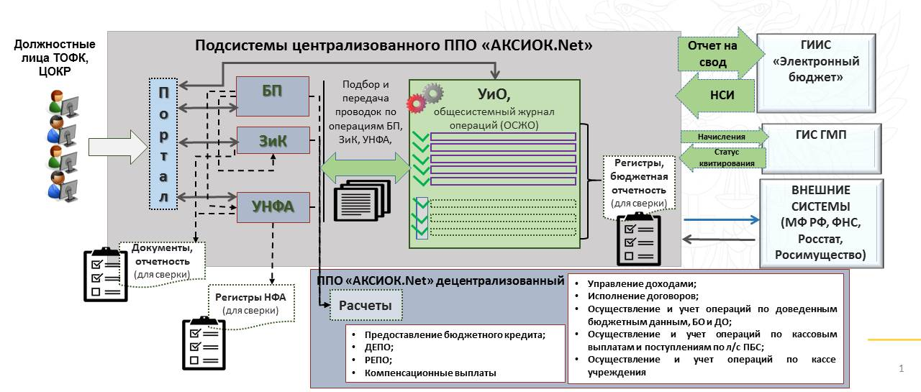
С целью автоматизации контрольно-надзорных функций Федерального казначейства, в том числе с учетом функциональности информационных систем Федерального казначейства в декабре 2016 года обеспечено формирование предложений к функциональным требованиям
по автоматизации функций по контролю и надзору в финансово-бюджетной сфере на web-технологиях (далее – Система на web-технологиях), в которой предусмотрено обеспечение следующих возможностей:
– осуществление юридически значимого документооборота;
– однократность ввода информации;
– применение единых формуляров;
– ведение личных кабинетов;
– реализация ролевой модели разграничения прав доступа;
– интеграция с внешними информационными системами.
Система на web-технологиях должна обеспечить соблюдение следующих принципов:
– стандартизация и унификация процедур планирования, назначения, проведения и реализации результатов контрольных мероприятий (ревизий, проверок, обследований), проводимых ЦАФК, а также УФК по субъектам Российской Федерации, с учетом Стандарта организации деятельности «Общие требования к организации контрольной деятельности» и Стандарта осуществления Федеральным казначейством внутреннего государственного финансового контроля в сфере бюджетных правоотношений, разрабатываемых Федеральным казначейством;
– применение единых сценариев выполнения функциональных процессов на основе установленных технологическими регламентами процедур при осуществлении контрольно-надзорных функций Федерального казначейства;
– использование единой нормативно-справочной информации, в том числе, единых справочников объектов контроля, использование справочников сотрудников, а также единого классификатора нарушений, обязательных к использованию, на соответствующих этапах осуществления контрольно-надзорных функций Федерального казначейства;
– структурированное хранение информации, обеспечивающее
ее обработку в автоматическом и автоматизированном режимах
и позволяющее проводить ее аналитическую обработку;
– обеспечение полноты размещаемых в информационной системе сведений за счет работы пользователей в информационной системе на всех этапах осуществления контрольно-надзорных функций Федерального казначейства, в том числе, с использованием механизмов установления связей между операциями и документами, а также инструментов журналирования всех действий пользователей;
– обеспечение достоверности размещаемых в информационной системе сведений посредством реализации юридически значимого электронного документооборота на этапах создания, согласования
и подписания электронных документов;
– обеспечение требований законодательства Российской Федерации
о защите информации;
– обеспечение реализации процедур идентификации, авторизации, аутентификации пользователей, позволяющих обеспечить разграничение прав доступа пользователей информационной системы;
– обеспечение информационного взаимодействия Системы на web-технологиях с другими информационными системами.
5.4.7. Система комплексного информационно-аналитического обеспечения деятельности органов Федерального казначейства
В 2016 году завершено создание системы комплексного информационно-аналитического обеспечения деятельности органов Федерального казначейства (далее – СКИАО), предназначенной
для поддержки информационной и экспертно-аналитической деятельности сотрудников ЦАФК, ТОФК и ФКУ «ЦОКР», а также автоматизации отдельных направлений деятельности структурных подразделений ЦАФК, ТОФК и ФКУ «ЦОКР», в соответствии с приказом Федерального казначейства от 22 июня 2016 г. № 209 «О создании системы комплексного информационно-аналитического обеспечения деятельности органов Федерального казначейства».
СКИАО включает в себя 8 подсистем (рисунок 42).
Рисунок 42
Состав подсистем системы комплексного информационно-аналитического обеспечения деятельности органов Федерального казначейства
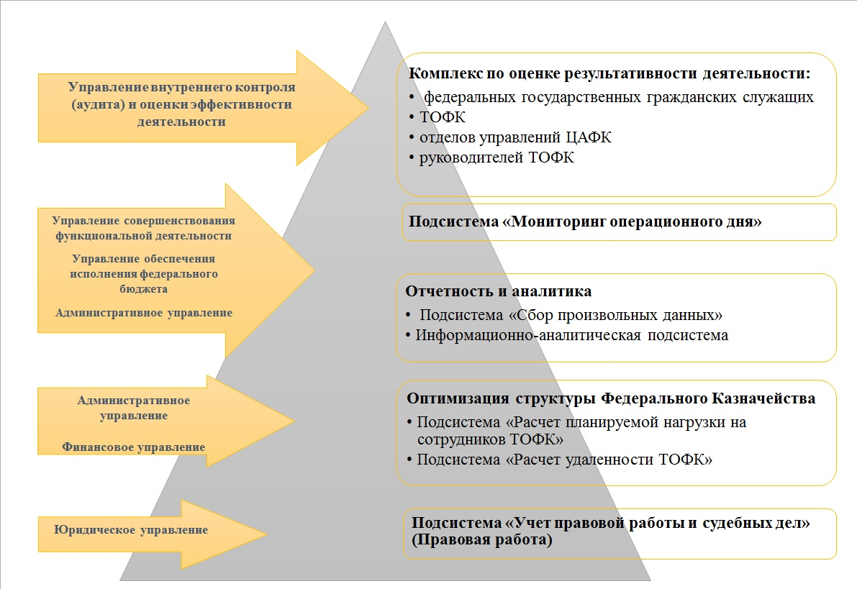
В подсистеме сбора произвольных данных с преднастроенными
в ней отчетами обеспечивается возможность создания форм сбора произвольных данных с заданным набором форматно-логического контроля на этапе ввода. Подсистема сбора произвольных данных позволяет осуществлять мониторинг сбора и консолидацию управленческой информации, необходимой в ЦАФК.
В информационно-аналитической подсистеме (далее – ИАП) осуществляется анализ данных, загруженных в централизованное хранилище из различных источников, в том числе из подсистемы сбора произвольных данных, с помощью различных инструментов, позволяющих осуществить конструирование, формирование, редактирование, хранение аналитических материалов, содержащих таблицы, диаграммы
на основании первичных данных, а так же с использованием расчетных
и статистических показателей.
В 2016 году обеспечен:
– мониторинг, сбор и консолидация сводных отчетов по следующим приказам Федерального казначейства:
от 16 июня 2016 г. № 198 «Об организации проведения инвентаризации дебиторской задолженности по расходам федерального бюджета, осуществляемой центральным аппаратом Федерального казначейства, территориальными органами Федерального казначейства
и Федеральным казенным учреждением «Центр по обеспечению деятельности Казначейства России» в 2016 году»;
от 12 декабря 2013 г. № 291 «Об утверждении формы и Порядка заполнения Паспорта здания (помещения, сооружения), земельного участка территориального органа Федерального казначейства»;
от 22 декабря 2011 г. № 616 «О предоставлении информации
о результатах осуществления органами Федерального казначейства кассового обслуживания исполнения бюджетов субъектов Российской Федерации (местных бюджетов), а также о количестве лицевых счетов, открытых автономным и бюджетным учреждениями бюджетов субъектов Российской Федерации (местных бюджетов) в органах Федерального казначейства;
от 19 мая 2011 г. № 189 «О мониторинге деятельности управлений Федерального казначейства по субъектам Российской Федерации
по приостановлению операций по счетам в валюте Российской Федерации, открытым УБП и бюджетным учреждениям в учреждениях Центрального банка Российской Федерации и кредитных организациях в нарушение бюджетного законодательства Российской Федерации»;
– сбор информации по 11 произвольным формам (161 показатель).
В подсистеме «Сбор и обработка данных по оценке результативности деятельности федеральных государственных гражданских служащих, замещающих должности федеральной государственной гражданской службы в Федеральном казначействе» обеспечивается автоматизация сбора и обработки данных самооценки результативности деятельности федеральных государственных гражданских служащих.
В подсистеме «Оценка результативности деятельности территориальных органов Федерального казначейства, отделов управлений центрального аппарата Федерального казначейства, руководителей территориальных органов Федерального казначейства» обеспечивается автоматизированное ведение и расчет показателей оценки результативности деятельности отделов управлений ЦАФК, ТОФК и руководителей ТОФК.
Обе вышеуказанные подсистемы реализованы в рамках требований следующих приказов Федерального казначейства:
– от 30 декабря 2014 г. № 336 «Об утверждении показателей оценки результативности деятельности Межрегионального операционного управления Федерального казначейства»;
– от 30 декабря 2014 г. № 338 «Об утверждении показателей оценки результативности деятельности управлений Федерального казначейства по субъектам Российской Федерации»;
– от 28 мая 2015 г. № 114 «Об исполнении в Федеральном казначействе Указа Президента Российской Федерации от 21 сентября 2009 г. № 1065 «О проверке достоверности и полноты сведений, представляемых гражданами, претендующими на замещение должностей федеральной государственной службы, и федеральными государственными служащими, и соблюдения федеральными государственными служащими требований к служебному поведению»;
– от 23 марта 2010 г. № 63 «Об утверждении Порядка определения
и оценки результативности деятельности федеральных государственных гражданских служащих, замещающих должности федеральной государственной гражданской службы в центральном аппарате Федерального казначейства» в части обеспечения сбора и мониторинга оценки и самооценки результативности деятельности.
Автоматизация данных процессов осуществляется во исполнение мероприятия 11.3 «Развитие системы оценки эффективности деятельности органов Федерального казначейства» по реализации Стратегической карты на 2016 год.
В течение 2016 года организовано проведение автономных испытаний подсистемы «Сбор и обработка данных по оценке результативности деятельности федеральных государственных гражданских служащих, замещающих должности федеральной государственной гражданской службы в Федеральном казначействе» и подсистемы «Оценка результативности деятельности территориальных органов Федерального казначейства, отделов управлений центрального аппарата Федерального казначейства, руководителей территориальных органов Федерального казначейства». В период автономных испытаний к ИАП подключено
21 управление ЦАФК, более 700 сотрудников управлений ЦАФК.
Подсистема «Учет правовой работы и судебных дел» обеспечивает автоматизацию процессов ведения правовой и судебной работы
в Федеральном казначействе, его территориальных органах и ФКУ «ЦОКР» в соответствии со следующими приказами Федерального казначейства:
– от 3 декабря 2013 г. № 277 «О порядке организации ведения работы по представлению в судебных органах интересов Федерального казначейства, территориальных органов Федерального казначейства
и Федерального казенного учреждения «Центр по обеспечению деятельности Казначейства России»;
– от 11 августа 2014 г. № 168 «Об утверждении форм отчетности
о деятельности юридического отдела территориального органа Федерального казначейства и юридического отдела федерального казенного учреждения «Центр по обеспечению деятельности Казначейства России»;
– от 25 августа 2006 г. № 9н «О порядке организации и ведения работ по представлению в судебных органах интересов Министерства финансов Российской Федерации и интересов Правительства Российской Федерации
в случаях, когда их представление поручение Министерству финансов Российской Федерации»;
– от 17 декабря 2013 г. № 297 «О порядке проведения правовой экспертизы документов, поступающих в юридический отдел территориального органа Федерального казначейства».
В рамках автоматизации задач осуществлен перенос функционала
из ППО «Аналитический учет и ведение судебной работы» в подсистему «Учет правовой работы и судебных дел» с обеспечением централизованного хранения данных.
Проведена миграция исторических данных с 2013 года в подсистему «Учет правовой работы и судебных дел» СКИАО, в ходе которой консолидирована следующая информация:
– о судебных органах – 9 356 данных;
– о судебных делах – 95 385 данных;
– о физических и юридических лицах – 236 091 данных.
В подсистеме «Мониторинг операционного дня» СКИАО обеспечивается формирование и анализ аналитических показателей, характеризующих состояние обработки документов в течение операционного дня в ТОФК.
Подсистема реализована в соответствии с Решением Коллегии Федерального казначейства от 3 октября 2014 г. № 30/4 и приказом Федерального казначейства от 25 декабря 2015 г. № 368 «Об утверждении стандарта осуществления последующего оперативного внутреннего автоматизированного контроля в территориальных органах Федерального казначейства» (в редакции от 11 ноября 2016 г. № 419).
В июле 2016 года проведено тиражирование технологии мониторинга операционного дня (далее – МОД) в 11 ТОФК.
Обеспечен ежедневный контроль предоставления отчетов МОД
из АСФК в СКИАО с целью наполнения витрин нарушений в МОД СКИАО.
К началу 2017 года подготовлены условия к массовому применению
во всех ТОФК технологии мониторинга операционного дня
по 6 направлениям деятельности ТОФК.
В подсистеме «Расчет планируемой нагрузки на сотрудников территориальных органов Федерального казначейства» производится расчет планируемой загруженности сотрудников ТОФК на основании количественных показателей, хранящихся в ИАП.
Подсистема «Расчет удаленности территориальных органов Федерального казначейства» является инструментом оптимизации распределенной структуры Федерального казначейства.
Подсистема «Расчет планируемой нагрузки на сотрудников территориальных органов Федерального казначейства» и подсистема «Расчет удаленности территориальных органов Федерального казначейства» позволяют провести анализ предоставляемых данных
о деятельности и размещении сотрудников ТОФК на основании данных Паспорта территориальных органов Федерального казначейства (далее – Паспорт ТОФК) и Паспорта зданий с целью подготовки управленческих решений в рамках оптимизационных и реорганизационных процессов в ТОФК в разрезе отделов ТОФК. Графическое отображение объектов ТОФК находящихся на расстоянии менее 10 километров представлено
на рисунке 43.
Рисунок 43
Расчет удаленности с отражением близости двух объектов
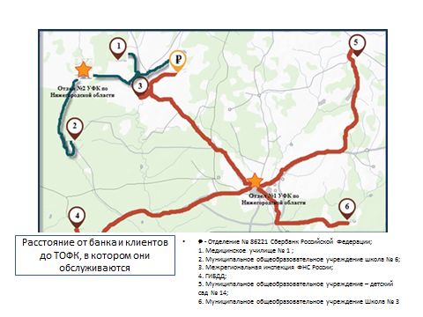
В подсистеме «Расчет удаленности территориальных органов Федерального казначейства» на основании источника данных «информация
о фактическом размещении сотрудников территориальных органов Федерального казначейства по адресам объектов территориальных органов Федерального казначейства» протестирован функционал на трех ТОФК
по сбору данных указанного источника информации.
При расчете суммарной нагрузки на сотрудников ТОФК учитывается более 470 показателей Паспорта ТОФК.
На интерактивную карту выводятся более 4 100 объектов, принадлежащих 2 170 отделам ТОФК на основании Паспорта зданий.
Приказом Федерального казначейства от 12 декабря 2016 г. № 454
«О вводе в эксплуатацию системы комплексного информационно-аналитического обеспечения деятельности органов Федерального казначейства», а также на основании Акта приемки в эксплуатацию информационной системы комплексного информационно-аналитического обеспечения деятельности органов Федерального казначейства от 5 декабря 2016 года с 15 декабря 2016 года СКИАО введена в эксплуатацию.
5.4.8. Информационная система Федерального казначейства «Управление ликвидностью единого счета федерального бюджета»
В 2016 году в информационной системе Федерального казначейства «Управление ликвидностью единого счета федерального бюджета» (далее – ЛЕКС) в целях совершенствования способов осуществления процессов
и методов сбора, обработки, предоставления информации, необходимой
для обеспечения реализации полномочий Федерального казначейства
в части управления остатками средств на ЕСФБ был доработан функционал компонентов-комплексов задач ЛЕКС в соответствии с требованиями следующих НПА Федерального казначейства:
– приказа Федерального казначейства от 29 декабря 2015 г. № 383
«Об утверждении Порядка прогнозирования кассовых выплат по расходам федерального бюджета по главе 100 «Федеральное казначейство»
на текущий (очередной) финансовый год, Порядка прогнозирования кассовых поступлений по доходам федерального бюджета по главе 100 «Федеральное казначейство» и Порядка прогнозирования кассовых выплат по источникам финансирования дефицита федерального бюджета
по главе 100 «Федеральное казначейство» на текущий (очередной) финансовый год»;
– приказа Федерального казначейства от 13 июля 2016 г. № 259
«О внесении изменений в Порядок организации работы территориального органа Федерального казначейства при предоставлении бюджетного кредита на пополнение остатков средств на счетах бюджетов субъектов Российской Федерации (местных бюджетов), утвержденный приказом Федерального казначейства от 9 декабря 2013 г. № 285»;
– приказа Федерального казначейства от 11 октября 2016 г. № 370
«Об утверждении Порядка работы структурных подразделений центрального аппарата Федерального казначейства при осуществлении операций покупки (продажи) ценных бумаг по договорам репо».
В 2016 году в ЛЕКС создан функционал централизованного хранения и электронного согласования документов, используемых в Федеральном казначейством в процессе предоставления средств федерального бюджета по договорам репо.
5.4.9. Обеспечение безопасности информации в Федеральном казначействе
В целях совершенствования безопасности информации в Федеральном казначействе на плановой основе осуществлены сбор, систематизация и анализ данных о состоянии защиты информации в ТОФК. По результатам работы Федерального казначейства за 2015 год в части обеспечения защиты информации подготовлены и представлены 2 февраля 2016 года руководителю Федерального казначейства Итоги работы Управления режима секретности и безопасности информации за 2015 год.
В части осуществления мероприятий по обеспечению безопасности информации в Федеральном казначействе заключены и исполнены требования государственных контрактов.
Так, в рамках Государственного контракта от 24 октября 2014 г. № УРСиБИ-27/2014 на оказание услуг по технической поддержке аппаратно-программных комплексов закрытого контура Федерального казначейства и системы информационной безопасности Федерального казначейства в 2016 году обеспечены:
− устойчивое функционирование аппаратных средств и программного обеспечения в закрытых контурах (объектах информатизации органов Федерального казначейства, предназначенных для обработки сведений, составляющих государственную тайну);
− своевременное регламентное техническое обслуживание аппаратных средств;
− сопровождение средств защиты информации на объектах информатизации органов Федерального казначейства.
Обеспечено сопровождение выполнения указанного государственного контракта в части эксплуатации аппаратно-программных комплексов шифрования «Континент» версии 3.М.
В целях развития инфраструктуры Федерального казначейства обеспечено выполнение требований Государственного контракта
от 17 июня 2016 г. № УРСиБИ-25/2016 на поставку, включая установку
и настройку, средств защиты информации.
Федеральное казначейство обеспечено специальной документальной связью, что позволило осуществлять оперативный обмен информацией, составляющей государственную тайну по техническим каналам связи, между ЦАФК и ТОФК.
В целях обеспечения гарантированного доведения до адресатов (ТОФК) оперативной информации, составляющей государственную тайну,
в марте 2016 года в Федеральном казначействе введена в действие резервная сеть специальной документальной связи. Таким образом,
с 10 марта 2016 года в указанной сети осуществляется обмен информацией, содержащей сведения, составляющие государственную тайну.
В соответствии с распоряжением руководства Федерального казначейства от 7 ноября 2016 г. № 318с в рамках разработки и применения единого порядка ведения делопроизводства в органах специальной документальной связи Федерального казначейства в ТОФК введены
в действие Указания по ведению делопроизводства в органах специальной документальной связи.
В Федеральном казначействе обеспечено своевременное
и качественное ведение секретного делопроизводства.
В соответствии с Дорожной картой по принятию имущества, документов и функций упраздняемой Федеральной службы финансово-бюджетного надзора, обеспечению непрерывности реализации полномочий по контролю и надзору в финансово-бюджетной сфере и внешнему контролю качества работы аудиторских организаций, утвержденной
26 февраля 2016 года руководителем Федерального казначейства Р.Е. Артюхиным, выполнены в полном объеме соответствующие мероприятия в части защиты информации.
Вместе с тем в рамках выполнения Указа Президента № 41 выполнены мероприятия по обеспечению режима секретности при передаче Федеральному казначейству носителей сведений, составляющих государственную тайну, упраздняемой Федеральной службы финансово-бюджетного надзора:
– разработана и 16 мая 2016 года утверждена руководителем Федерального казначейства Р.А. Артюхиным Номенклатура должностей работников Федерального казначейства, подлежащих оформлению
на допуск к государственной тайне, с учетом увеличения штатного расписания Федерального казначейства;
– организована работа по оформлению допусков вновь принятых сотрудников к сведениям, составляющим государственную тайну;
– проведен инструктаж со вновь принятыми сотрудниками Росфиннадзора из службы по работе со сведениями, составляющими государственную тайну;
– получено разрешение от ФСБ России на функционирование режимно-секретного подразделения Федерального казначейства по адресу г. Москва, Миусская площадь, дом 3, строение 1;
– приняты от Росфиннадзора и поставлены на учет в Федеральном казначействе все носители сведений, составляющие государственную тайну.
Проведены заседания Центральной экспертной комиссии Федерального казначейства по работе со сведениями, составляющими государственную тайну, по вопросу подготовки к уничтожению состоящих на учете в Федеральном казначейства документов, содержащих сведения, составляющих государственную тайну (акты заседаний от 28 сентября 2016 г. № 1 и 14 октября 2016 г. № 2, соответственно).
Утвержден приказ Федерального казначейства от 28 декабря 2016 г. № 5с «О проведении проверки наличия носителей сведений, составляющих государственную тайну, в Федеральном казначействе».
Издан приказ Федерального казначейства от 8 декабря 2016 г.
№ 20-дсп «Об утверждении Регламента проведения отделами − Межрегиональными центрами защиты информации территориальных органов Федерального казначейства аттестации объектов информатизации органов Федерального казначейства и контроля состояния защиты информации в процессе их эксплуатации, а также признании утратившим силу приказа Федерального казначейства от 9 сентября 2013 г. № 8дсп «Об утверждении Регламента проведения отделами − Межрегиональными центрами защиты информации территориальных органов Федерального казначейства аттестации объектов информатизации органов Федерального казначейства контроля защиты информации в процессе их эксплуатации».
Издан приказ Федерального казначейства 28 декабря 2016 г. № 506 «Об утверждении перечня сведений ограниченного доступа, не содержащих сведений, составляющих государственную тайну, (конфиденциального характера) Федерального казначейства, Федерального казенного учреждения «Центр по обеспечению деятельности Казначейства России»,
а также признании утратившим силу приказа Федерального казначейства
от 10 октября 2013 г. № 9-дсп «Об утверждении Перечня сведений конфиденциального характера Федерального казначейства».
Издан приказ Федерального казначейства от 30 декабря 2016 г. № 522 «Об утверждении Концепции информационной безопасности Федерального казначейства, Федерального казенного учреждения «Центр по обеспечению деятельности Казначейства России», а также признании утратившим силу приказа Федерального казначейства от 3 декабря 2010 г. № 9-дсп
«Об утверждении Концепции информационной безопасности информационной и телекоммуникационной инфраструктуры органов Федерального казначейства».
Проведено рассмотрение и анализ актов, поступивших из ТОФК,
по результатам проверок, проведенных органами ФСБ России, ФСТЭК России, Роскомнадзора, комиссией Федерального казначейства. Обеспечен контроль за выполнением планов по устранению выявленных нарушений и недостатков. По результатам рассмотрения актов проверок составлен и направлен в ТОФК Обзор анализа результатов проверок состояния режима секретности и безопасности информации в Федеральном казначействе в целях недопущения аналогичных нарушений и недостатков
в дальнейшем.
Организована работа Постоянно действующей технической комиссии по защите информации ограниченного доступа. Результаты работы указанной комиссии оформлены соответствующими протоколами заседаний, актами классификации государственных информационных систем и актами классификации информационных систем персональных данных Федерального казначейства.
Информация по классификации информационных систем Федерального казначейства по принадлежности их к ключевым системам информационной инфраструктуры Федерального казначейства
по состоянию на 1 января 2016 года актуализирована в соответствии
с требованиями руководящих документов и направлена в Федеральную службу по техническому и экспортному контролю.
Проведена актуализация информации по классификации информационных систем Федерального казначейства как государственных информационных систем, информационных систем персональных данных, информационных систем общего пользования, ключевых систем информационной инфраструктуры в соответствии с требованиями руководящих документов ФСТЭК России:
– протоколы заседаний Постоянно действующей технической комиссии по защите информации ограниченного доступа;
– акты классификации государственных информационных систем, информационных систем персональных данных, информационных систем общего пользования и ключевых систем информационной инфраструктуры.
С целью отнесения информационных систем Федерального казначейства к государственным информационным системам, информационным системам персональных данных, ключевым системам информационной инфраструктуры Российской Федерации,
а также информационным системам общего пользования обеспечено проведение заседания Постоянной действующей технической комиссии
по защите государственной тайны, в ходе которого рассмотрены исходные данные информационных систем Федерального казначейства.
По результатам работы указанной комиссии подготовлены и утверждены акты классификации вышеуказанных информационных систем.
Утвержден приказ Федерального казначейства от 26 декабря 2016 г. № 22-дсп «Об утверждении Типового положения о постоянно действующей технической комиссии по защите государственной тайны территориального органа Федерального казначейства».
В рамках развития системы обеспечения безопасности информации Федерального казначейства (далее – СОБИ) реализованы следующие мероприятия.
Утвержден приказ Федерального казначейства от 24 июня 2016 г. № 217 «О создании Системы обеспечения безопасности информации Федерального казначейства».
В рамках внедрения подсистемы «Анализ защищенности» СОБИ обеспечено внедрение подсистемы «Межсетевое экранирование» СОБИ: подготовлен и утвержден приказ Федерального казначейства от 28 декабря 2016 г. № 509 «О вводе в эксплуатацию подсистемы межсетевого экранирования Системы обеспечения безопасности информации Федерального казначейства».
В соответствии с приказом Федерального казначейства
от 28 декабря 2016 г. № 510 «О вводе в эксплуатацию подсистемы обнаружения вторжений Системы обеспечения безопасности информации Федерального казначейства» обеспечено внедрение подсистемы «Обнаружение вторжений» СОБИ;
− в рамках внедрения подсистемы «Антивирусная защита» СОБИ обеспечено внедрение подсистемы «Криптографическая защита информации» СОБИ: подготовлен и утвержден приказ Федерального казначейства от 28 декабря 2016 г. № 511 «О вводе в эксплуатацию подсистемы криптографической защиты информации Системы обеспечения безопасности информации Федерального казначейства».
Проведены аттестационные мероприятия шести выделенных помещений ЦАФК по адресу г. Москва, ул. Ильинка, д. 7 на соответствие требованиям безопасности информации. По результатам аттестационных мероприятий, проведенных Отделом – Межрегиональный центром защиты информации УФК по Волгоградской области, подготовлены и выданы аттестаты соответствия по требованиям безопасности на объекты информатизации (выделенные помещения) ЦАФК.
Осуществлено взаимодействие с ФОИВ, уполномоченным в области обеспечения безопасности (ФСБ России), и ФОИВ, уполномоченным
в области обеспечения безопасности по вопросам, связанным
с использованием электронной подписи (ФСТЭК России).
Получены разъяснения ФСТЭК России о порядке использования сертифицированных средств антивирусной защиты в государственных информационных системах до вступления в действие Требований о защите информации, не составляющей государственную тайну, содержащейся
в государственных информационных системах, утвержденных приказом ФСТЭК России от 11 февраля 2013 г. № 17.
Подготовлена и направлена в ФСБ России информация о возможности передачи средств криптографической защиты информации «КриптоПро CSP» 3.6 клиентам Федерального казначейства.
В соответствии с запросом Федерального казначейства в ФСБ России о продлении срока действия сертификата соответствия СФ-124-2902
на средство криптографической защиты информации «Аппаратно-программный комплекс шифрования Континент» версии 3.5 получено положительное решение и продлен срок действия вышеуказанного сертификата соответствия до 31 декабря 2017 года.
От подразделения ФСБ России Федеральным казначейством получена ключевая информация для проведения плановой ее смены на средства криптографической защиты информации органов Федерального казначейства.
Получены разъяснения Центра по лицензированию, сертификации и защите государственной тайны ФСБ России о порядке доставки средств криптографической защиты информации в ТОФК.
Организованы работы по выполнению лицензионных требований при включении адресов зданий, принятых от Росфиннадзора, в лицензию ЦАФК на деятельность органа криптографической защиты информации, полученную в соответствии с постановлением Правительства Российской Федерации от 16 апреля 2012 г. № 313, в рамках которой в Центр по лицензированию, сертификации и защите государственной тайны ФСБ России направлен запрос Федерального казначейства на переоформление лицензии по адресам зданий Федерального казначейства г. Москва, Миусская пл., д. 3, стр. 4 и г. Москва, Б. Златоустинский пер., д. 6, стр. 1. В соответствии с приказом Центра по лицензированию, сертификации и защите государственной тайны ФСБ России от 30 сентября 2016 г. № 759 принято решение о предоставлении Федеральному казначейству соответствующей лицензии.
В соответствии с Графиком проведения Всероссийских, межрегиональных совещаний территориальных органов Федерального казначейства в 2016 году на базе УФК по Волгоградской области в период с 19 по 22 сентября 2016 года проведено Всероссийское совещание на тему: «Совершенствование образовательной деятельности Отдела – Пилотный центр по защите информации в рамках задач, стоящих перед органами Федерального казначейства в области защиты информации».
Решения по совершенствованию образовательной деятельности Отдела – Пилотный центр по защите информации по основным направлениям организации технической защиты информации ограниченного доступа, не составляющих государственную тайну в органах Федерального казначейства, о результатах проведения проверок состояния защиты информации в ТОФК оформлены протоколом Всероссийского совещания территориальных органов Федерального казначейства на тему: «Совершенствование образовательной деятельности Отдела – Пилотный центр по защите информации в рамках задач, стоящих перед органами Федерального казначейства в области защиты информации» от 5 октября 2016 г. № 1. Настоящий протокол направлен в ТОФК с целью исполнения решений указанного совещания.
Во исполнение поручения Администрации Президента Российской Федерации от 14 марта 2016 г. № А21-1534 осуществлено рассмотрение проекта доктрины информационной безопасности Российской Федерации, а также возможности участия Федерального казначейства в совещании временной межведомственной рабочей группы. По итогам указанного рассмотрения в Аппарат Совета Безопасности Российской Федерации направлены предложения к указанному проекту доктрины, а также информация о кандидатуре для участия в совещании временной межведомственной рабочей группы.
С целью совершенствования информационного взаимодействия
в области информационной безопасности и защиты информации на базе площадки Министерства связи и массовых коммуникаций Российской Федерации (г. Санкт-Петербург) в период с 14 по16 сентября 2016 года принято участие в работе XIV Международной конференции на тему электронных доверенных услуг, электронной подписи, инфраструктуры открытых ключей, криптографической защиты информации «PKI-Форум Россия 2016».
Выполнены мероприятия, определенные решениями Всероссийских совещаний территориальных органов Федерального казначейства за 2013−2015 годы.
Проведено Всероссийское совещание органов специальной документальной связи Федерального казначейства по теме: «Развитие системы специальной документальной связи Федерального казначейства», по результатам которого подготовлено соответствующее решение, утвержденное начальником Управления режима секретности и безопасности информации Федерального казначейства 2 ноября 2016 года. Данное решение представлено для рассмотрения руководителю Федерального казначейства Р.Е. Артюхину. С целью выполнения мероприятий, изложенных в указанном решении, подготовлен и доведен руководителю Федерального казначейства Р.Е. Артюхину План выполнения решения Всероссийского совещания органов специальной документальной связи Федерального казначейства по теме: «Развитие системы специальной документальной связи Федерального казначейства» (утвержден начальником Управления режима секретности и безопасности информации Федерального казначейства 18 ноября 2016 года).
5.4.10. Развитие Удостоверяющего центра Федерального казначейства
В соответствии с обращением Минкомсвязи России
от 20 мая 2016 года на Федеральном портале проектов нормативных правовых актов (ID проекта 01/02/05-16/00048991) осуществлено рассмотрение проекта приказа Минкомсвязи России «Об утверждении требований к порядку реализации функций аккредитованного удостоверяющего центра и исполнения его обязанностей». В рамках общественных обсуждений проекта указанного документа предложения Федерального казначейства направлены в адрес Минкомсвязи России.
Федеральным казначейством принято участие в совещаниях в составе специально сформированной для исполнения пункта 3 протокола совещания у Первого заместителя Председателя Правительства Российской Федерации И.И. Шувалова от 23 мая 2016 г. № ИШ-П13-29ПР экспертной группы
по выработке единых подходов к применению электронной подписи в целях формирования единого пространства доверия при осуществлении государственных услуг.
Издан и направлен в ТОФК приказ Федерального казначейства
от 25 июля 2016 г. № 280 «О внесении изменений в приложение к приказу Федерального казначейства от 31 июля 2015 г. № 197 «Об утверждении Регламента Удостоверяющего центра Федерального казначейства», которым внесены изменения в редакцию Регламента Удостоверяющего центра Федерального казначейства, разработанную в 2015 году.
Получен новый сертификат соответствия ФСБ России от 20 июня 2016 г. № СФ/128-2878 на программно-аппаратный комплекс «Юнисерт-ГОСТ» версия 2.1» со сроком действия до 7 июня 2018 года.
В рамках взаимодействия Федерального казначейства
с Минкомсвязи России осуществлены следующие мероприятия в части использования электронной подписи:
– в соответствии с запросом Минкомсвязи России предоставлена информация об Удостоверяющем центре Федерального казначейства (далее – УЦ ФК);
– подготовлены и направлены в Минкомсвязи России предложения Федерального казначейства по внесению изменений в законодательство Российской Федерации об электронной подписи.
В соответствии с приказом Федерального казначейства от 9 декабря 2015 г. № 341 «О создании информационной системы «Удостоверяющий центр Федерального казначейства» и требованиями Государственного контракта от 18 февраля 2016 г. № УРСиБИ-17/2016 на выполнение работ по созданию информационной системы «Удостоверяющий центр Федерального казначейства» в текущем году создана информационная система «Удостоверяющий центр Федерального казначейства». Также обеспечено введение указанной системы в эксплуатацию.
Подготовлен, согласован и издан приказ Федерального казначейства от 19 декабря 2016 г. № 476 «Об утверждении порядка организации работы Удостоверяющего центра Федерального казначейства».
УЦ ФК на постоянной основе обеспечивается выдача сертификатов ключей проверки электронных подписей. Так, количество выданных
с начала 2016 года сертификатов составило 762 521, что на 31 944 сертификата больше по сравнению с аналогичным периодом 2015 года (730 577). Количество действующих сертификатов, находящихся
на обслуживании в УЦФК по состоянию на 1 января 2017 года, составляет 873 641 сертификат, что на 204 840 сертификатов больше по сравнению
с аналогичным периодом 2015 года (668 801).
Осуществлено бесперебойное обеспечение сертификатами ключей проверки электронных подписей операторов региональных центров регистрации УЦ ФК.
В соответствии с требованиями пункта 5 статьи 7 Федерального закона от 21 июля 2014 г. № 209-ФЗ «О государственной информационной системе жилищно-коммунального хозяйства» обеспечена выдача сертификатов ключей проверки электронных подписей для регистрации
в системе органам государственной власти, государственным внебюджетным фондам и органам местного самоуправления.
Во исполнение требований Федерального закона от 6 апреля 2011 г. № 63-ФЗ «Об электронной подписи» разработаны и своевременно доведены до ТОФК политики регистрации запросов на сертификат ключа проверки электронных подписей.
Организованы работы по осуществлению бесперебойной выдачи электронных подписей и подключению к необходимому ППО сотрудников во вновь созданных структурных подразделениях ЦАФК и УФК с учетом необходимости наличия в зданиях, принятых от Росфиннадзора, сотрудников соответствующих отделов режима секретности и безопасности информации, на которых возложены обязанности по реализации функции УЦ ФК.
5.5. Совершенствование деятельности Федерального казначейства
5.5.1. Финансовое обеспечение деятельности Федерального казначейства
Федеральному казначейству в 2016 году сводной бюджетной росписью федерального бюджета были предусмотрены бюджетные ассигнования в сумме 41 924,0 млн рублей.
Согласно Госпрограмме в 2016 году по главе 100 «Федеральное казначейство» были предусмотрены бюджетные ассигнования в размере 40 149,9 млн рублей и направлены на:
– расходы на выплаты по оплате труда работников ЦАФК в размере 1 414,6 млн рублей;
– расходы на выплаты по оплате труда работников ТОФК в размере 21 764,5 млн рублей;
– иные выплаты работникам ЦАФК и ТОФК, в том числе
на командировочные расходы и компенсационные выплаты при увольнении в размере 165,1 млн рублей;
– закупку товаров, работ, услуг в сфере информационно-коммуникационных технологий в размере 1 673,2 млн рублей
(из них на создание и развитие ГИИС «Электронный бюджет» – 884,4 млн рублей);
– закупку товаров, работ, услуг в целях капитального ремонта государственного (муниципального) имущества в размере 1 358,0 млн рублей;
– прочую закупку товаров, работ и услуг для обеспечения государственных (муниципальных) нужд в размере 2 178,2 млн рублей;
– компенсационные выплаты уволенным служащим (работникам)
в размере 5,8 млн рублей;
– уплату налогов, сборов и иных платежей в размере 592,0 млн рублей;
– исполнение судебных актов в размере 1,7 млн рублей;
– компенсацию расходов на оплату стоимости проезда и провоза багажа к месту использования отпуска и обратно работникам ТОФК, расположенных в районах Крайнего Севера и приравненных к ним местностях, было предусмотрено 80,6 млн рублей;
– компенсацию расходов на оплату стоимости проезда и провоза багажа при переезде лиц (работников), а также членов их семей при заключении (расторжении) трудовых договоров с организациями, финансируемыми из федерального бюджета, расположенными в районах Крайнего Севера и приравненных к ним местностях, было предусмотрено 2,5 млн рублей;
– ежемесячные компенсационные выплаты матерям (или другим родственникам, фактически осуществляющим уход за ребенком), состоящим в трудовых отношениях на условиях найма с организациями, и женщинам-военнослужащим, находящимся в отпуске по уходу за ребенком, было предусмотрено 2,1 млн рублей;
– обеспечение деятельности (оказание услуг) ФКУ «ЦОКР» было предусмотрено 1 891,0 млн рублей, в том числе на выплаты по оплате труда – 1 114,8 млн рублей;
– профессиональную подготовку, переподготовку и повышение квалификации работников ЦАФК и ТОФК было направлено 20,6 млн рублей.
По федеральной целевой программе «Жилище» на 2015–2020 годы бюджетные ассигнования в 2016 году были направлены на обеспечение жильем федеральных государственных гражданских служащих в размере 27,6 млн рублей.
По непрограммному направлению расходов по главе 100 «Федеральное казначейство» в 2016 году бюджетные ассигнования были предусмотрены на содержание специальных объектов в размере 9,0 млн рублей.
Также в сводной бюджетной росписи федерального бюджета на 2016 год по главе 100 «Федеральное казначейство» предусмотрены бюджетные ассигнования, принятые от упраздненной в соответствии с Указом Президента № 41 Федеральной службы финансово-бюджетного надзора в части показателей кассовых выплат в размере 1 737,5 млн рублей.
Кроме того, сводной бюджетной росписью федерального бюджета на 2016 год с учетом изменений Федеральному казначейству предусмотрены бюджетные ассигнования на осуществление операций по компенсационным выплатам по вкладам (взносам) в организациях государственного страхования (ОАО «Российская государственная страховая компания» и обществах системы Росгосстраха) на сумму 500,0 млн рублей. При этом кассовое исполнение за 2016 год составило 480,7 млн рублей или 96,1 %
от предусмотренных сводной бюджетной росписью бюджетных ассигнований.
5.5.2. Профилактика коррупционных и иных правонарушений
В целях обеспечения соблюдения государственными гражданскими служащими ЦАФК, руководителями и заместителями руководителей ТОФК, работниками ФКУ «ЦОКР» установленных ограничений и запретов, требований о предотвращении или урегулировании конфликта интересов, исполнения ими своих обязанностей, а также с целью осуществления профилактики коррупционных и иных правонарушений в Федеральном казначействе 28 февраля 2014 года образован Отдел по профилактике коррупционных и иных правонарушений.
В 2016 году проведены следующие мероприятия:
1. Обеспечены соблюдение государственными служащими ЦАФК, руководителями и заместителями руководителей ТОФК, работниками ФКУ «ЦОКР» установленных ограничений и запретов, требований о предотвращении или урегулировании конфликта интересов, исполнения ими своих обязанностей, профилактика коррупционных и иных правонарушений в Федеральном казначействе:
– Осуществлен сбор сведений о доходах, расходах, об имуществе и обязательствах имущественного характера, представленных государственными гражданскими служащими ЦАФК, заместителями руководителей ТОФК, работниками ФКУ «ЦОКР». Принято и обработано 1862 справок от 848 государственных гражданских служащих и работников, из них:
1 022 справки от 473 государственных гражданских служащих ЦАФК;
650 справок от 292 государственных гражданских служащих ТОФК;
190 справок от 83 работников ФКУ «ЦОКР».
На основании мониторинга в отношении 16 государственных гражданских служащих ЦАФК проведены проверки достоверности и полноты сведений о доходах, об имуществе и обязательствах имущественного характера, соблюдения требований, установленных в целях противодействия коррупции, а также осуществлен контроль за расходами.
– Выполнен мониторинг достоверности и полноты сведений о доходах, об имуществе и обязательствах имущественного характера, представленных заместителями руководителей ТОФК.
– Осуществлен прием сведений о доходах, об имуществе и обязательствах имущественного характера, представляемых гражданами, претендующими на замещение должностей в Федеральном казначействе и ФКУ «ЦОКР». Принято и обработано 1 263 справки от 519 граждан.
– Обеспечена реализация гражданскими служащими обязанности об уведомлении представителя нанимателя об иной оплачиваемой работе: принято 41 уведомление;
– Рассмотрено 21 уведомление о замещении гражданским служащим должности в коммерческой организации на условиях трудового договора.
2. Обеспечено проведение 3 заседаний Комиссии по соблюдению требований к служебному поведению и урегулированию конфликта интересов.
3. Согласно разработанному и утвержденному Плану противодействия коррупции Федерального казначейства на 2016–2017 годы, мероприятия, обозначенные в указанном плане, выполнены в срок.
4. Проведен мониторинг:
– реализации мер по противодействию коррупции с представлением в Минтруд России отчета за три квартала, а также годового отчета;
– выполнения мероприятий, предусмотренных ведомственным Планом противодействия коррупции за 2016–2017 годы, с представлением в Минтруд России отчета за три квартала, а также годового отчета;
– организации контроля за выполнением мероприятий, предусмотренных Планом противодействия коррупции Федерального казначейства на 2014–2015 годы с представлением годового отчета в Минэкономразвития России;
– практики исполнения запрета получать подарки с представлением в Минтруд России отчета за I полугодие 2016 года и годовых отчетов за 2015 и 2014 годы;
– показателей оценки эффективности деятельности подразделений по профилактике коррупционных и иных правонарушений с представлением в Минтруд России годового отчета за 2015 год;
– мероприятий по предотвращению и урегулированию конфликта интересов за I квартал 2016 года в Администрацию Президента Российской Федерации (запросов о предоставлении информации за II, III и IV кварталы не поступало);
– в Минтруд России направлена информация о типовых ситуациях предотвращения и урегулирования конфликта интересов в отношении лиц, замещающих должности, по которым установлена обязанность принимать меры по предотвращению и урегулированию конфликта интересов;
– в Минтруд России и Минюст России направлена информация об исполнении отдельных пунктов Программы по антикоррупционному просвещению на 2014–2016 годы, утвержденной распоряжением Правительства Российской Федерации от 14 мая 2014 г. № 816-р;
– в Минтруд России направлена информация о реализации отдельных пунктов Национального плана противодействия коррупции на 2016–2017 годы, утвержденного Указом Президента Российской Федерации от 1 апреля 2016 г. № 147, а также информация в адрес Аппарата Правительства Российской Федерации о результатах исполнения поручений, содержащихся в Национальном плане противодействия коррупции на 2016–2017 годы, утвержденном Указом Президента Российской Федерации от 1 апреля 2016 г. № 147;
– исполнения ТОФК требований к наполнению подразделов
о противодействии коррупции на официальных сайтах ТОФК
в информационно-телекоммуникационной сети «Интернет».
5. Обеспечено приведение правовых актов и НПА Федерального казначейства о противодействии коррупции в соответствие
с антикоррупционным законодательством Российской Федерации:
– приказ Федерального казначейства от 13 мая 2016 г. № 145
«Об утверждении Плана противодействия коррупции Федерального казначейства на 2016–2017 годы»;
– приказ Федерального казначейства от 11 января 2016 г. № 1н
«О внесении изменений в приказ Федерального казначейства от 8 апреля 2015 г. № 9н «О порядке поступления в Федеральное казначейство обращений и заявлений, являющихся основаниями для проведения заседаний комиссий Федерального казначейства по соблюдению требований к служебному поведению федеральных государственных гражданских служащих, работников федерального казенного учреждения «Центр по обеспечению деятельности Казначейства России»
и урегулированию конфликта интересов»;
– приказ Федерального казначейства от 5 сентября 2016 г. № 13н
«Об утверждении Перечня должностей в федеральном казенном учреждении «Центр по обеспечению деятельности Казначейства России», при назначении на которые граждане и при замещении которых работники обязаны представить сведения о своих доходах, об имуществе
и обязательствах имущественного характера, а также сведения о доходах,
об имуществе и обязательствах имущественного характера своих супруги (супруга) и несовершеннолетних детей»;
– приказ Федерального казначейства от 30 сентября 2016 г. № 19н
«О внесении изменений в Порядок формирования и деятельности Комиссии территориального органа Федерального казначейства по соблюдению требований к служебному поведению федеральных государственных гражданских служащих и урегулированию конфликта интересов, утвержденный приказом Федерального казначейства от 19 февраля 2015 г.
№ 4н»;
– приказ Федерального казначейства от 7 ноября 2016 г. № 23н
«О внесении изменений в Положение о Комиссии по соблюдению требований к служебному поведению федеральных государственных гражданских служащих центрального аппарата Федерального казначейства, руководителей и заместителей руководителей территориальных органов Федерального казначейства, работников Федерального казенного учреждения «Центр по обеспечению деятельности Казначейства России»
и урегулированию конфликта интересов, утвержденное приказом Федерального казначейства от 6 марта 2015 г. № 6н»;
– приказ Федерального казначейства от 14 ноября 2016 г. № 25н
«Об утверждении Положения о проверке достоверности и полноты сведений, представляемых гражданами, претендующими на замещение отдельных должностей, и работниками, замещающими отдельные должности на основании трудового договора в федеральном казенном учреждении «Центр по обеспечению деятельности Казначейства России»,
а также соблюдения работниками требований к служебному поведению»;
– приказ Федерального казначейства от 14 ноября 2016 г. № 26н
«Об утверждении Порядка представления сведений о доходах, расходах,
об имуществе и обязательствах имущественного характера в Федеральном казначействе»;
– приказ Федерального казначейства от 14 декабря 2016 г. № 31н
«Об утверждении Перечня должностей федеральной государственной гражданской службы в Федеральном казначействе, при замещении которых федеральные государственные гражданские служащие обязаны представлять сведения о своих доходах, об имуществе и обязательствах имущественного характера, а также сведения о доходах, об имуществе
и обязательствах имущественного характера своих супруги (супруга)
и несовершеннолетних детей»;
– приказ Федерального казначейства от 19 декабря 2016 г. № 32н
«Об утверждении перечней должностей, замещение которых влечет
за собой размещение сведений о доходах, расходах, об имуществе
и обязательствах имущественного характера федеральных государственных гражданских служащих центрального аппарата Федерального казначейства, территориальных органов Федерального казначейства и работников федерального казенного учреждения «Центр по обеспечению деятельности Казначейства России», а также сведений о доходах, расходах, об имуществе и обязательствах имущественного характера их супруг (супругов)
и несовершеннолетних детей в информационно-телекоммуникационной сети «Интернет».
6. Приняты меры по профилактике коррупционных и иных правонарушений:
– направлено в ТОФК и ФКУ «ЦОКР» 12 писем информационного характера о применении норм антикоррупционного законодательства, писем-обзоров результатов проведенного мониторинга в рамках компетенции Отдела по профилактике коррупционных и иных правонарушений;
– организована работа по соблюдению гражданскими служащими после их ухода с гражданской службы ограничений, связанных
с трудоустройством в коммерческую или некоммерческую организацию (при увольнении сотрудники получают памятку о порядке соблюдения указанных ограничений);
– организована работа по наполнению подраздела о противодействии коррупции Официального сайта www.roskazna.ru;
– рассмотрены и даны разъяснения гражданам по 25 обращениям;
– проведены 8 занятий по антикоррупционному просвещению
с государственными гражданскими служащими ЦАФК и работниками ФКУ «ЦОКР»;
– обновлены информационные стенды по противодействию коррупции;
– осуществлено консультирование должностных лиц кадровых служб ТОФК, ответственных за работу по профилактике коррупционных правонарушений, а также государственных служащих ЦАФК и работников ФКУ «ЦОКР».
7. Рассмотрены обращения граждан, в том числе сообщений о фактах коррупционных и иных правонарушений, полученных посредством «телефона доверия» Федерального казначейства. Принято 10 сообщений.
Диаграмма 68

5.5.3 Оптимизация организационно-штатной структуры территориальных органов Федерального казначейства
В рамках реализации Указа Президента № 41 и передачи Федеральному казначейству функций упраздняемой Федеральной службы финансово-бюджетного надзора по контролю и надзору в финансово-бюджетной сфере, по внешнему контролю качества работы аудиторских организаций, определенных Федеральным законом от 30 декабря 2008 г. № 307-ФЗ «Об аудиторской деятельности», были изданы:
– приказы Федерального казначейства от 18 апреля 2016 г. № 94
«Об организационно-штатной структуре управлений Федерального казначейства по субъектам Российской Федерации» и от 17 июня 2016 г. № 202 «Об отдельных структурных подразделениях в Управлении Федерального казначейства по г. Москве»;
– приказы Федерального казначейства от 20 декабря 2016 г. № 482, № 483, № 484 о внесении изменений в положения об управлениях Федерального казначейства по субъектам Российской Федерации.
В рамках реализации Программы Федерального казначейства
по повышению эффективности бюджетных расходов до 2018 года, утвержденной приказом Федерального казначейства от 17 сентября 2015 г. № 11-ДСП, в 2016 году проводилась реорганизация отделов, созданных
для осуществления функций управлений Федерального казначейства
по субъектам Российской Федерации на соответствующей территории (далее – территориальные отделы), путем их присоединения к управлениям Федерального казначейства по субъектам Российской Федерации
и (или) объединения и создания территориальных отделов межрайонного уровня.
Сокращение и оптимизация размещения территориальных отделов ТОФК основываются на следующих принципах:
– сбалансированной нагрузки, приходящейся на одного сотрудника;
– экономической и операционной эффективности;
– исключения расположения территориальных отделов вблизи управлений Федерального казначейства по субъектам Российской Федерации и (или) от другого территориального отдела.
За январь–декабрь 2016 года количество территориальных отделов сократилось на 222 единицы (10,7 %) с 2 073 до 1 851.
При этом высвобождаемая численность территориальных отделов используется для исполнения функций по кассовому обслуживанию исполнения федерального, областного, местных бюджетов и бюджетов государственных внебюджетных фондов соответственно в отделах расходов, отделах кассового обслуживания исполнения бюджетов, операционных отделах и отделах ведения федеральных реестров ТОФК
в связи с увеличением нагрузки в данных отделах при передаче
на обслуживание клиентов территориальных отделов.
Проведение указанных организационно-штатных мероприятий позволяет создать условия для высвобождения имущества, находящегося
в оперативном управлении, и, соответственно, снижения затрат на его содержание, выровнять операционную нагрузку между структурными подразделениями ТОФК, а также повысить качество выполняемых функций в связи с централизацией обслуживания федеральных, областных, муниципальных учреждений и учреждений ГВФ РФ.
5.5.4 Международное сотрудничество
В 2016 году Федеральным казначейством была проведена масштабная работа в рамках укрепления позиций Федерального казначейства
на международной арене, расширения географии международного сотрудничества и активного взаимодействия с партнерами Федерального казначейства.
Мероприятия по обмену опытом работы в сфере управления государственными финансами и применения современных казначейских технологий и организации зарубежных стажировок работников ЦАФК
и ТОФК проводились в соответствии со Сводным планом международного сотрудничества по Федеральному казначейству на 2016 год и двусторонних Соглашений о техническом сотрудничестве с зарубежными партнерами.
В общей сложности в течение 2016 года Федеральным казначейством обеспечена подготовка и проведение 31 международного мероприятия
с участием сотрудников ЦАФК и ТОФК, из них 10 проведены на территории Российской Федерации.
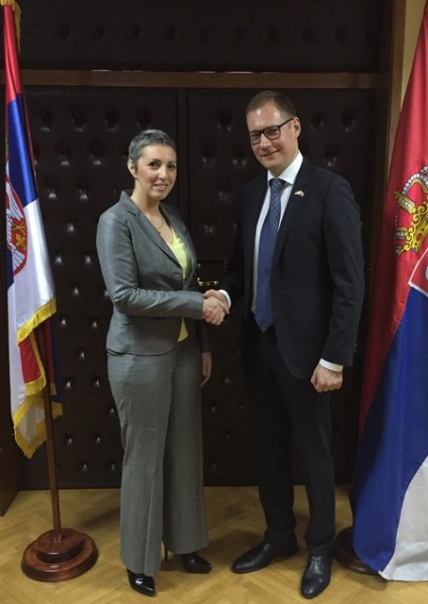
Встреча руководителя Федерального казначейства Р.Е. Артюхина с директором Казначейского департамента Министерства финансов Республики Сербия Светланой Любичич
Организация и уровень проведения всех вышеперечисленных мероприятий получили высокую оценку со стороны зарубежных партнеров, руководства Минфина России и МИД России, были получены благодарственные письма от зарубежных коллег.
Федеральным казначейством в течение 2016 года продолжено активное сотрудничество с АТЭС, PEMPAL и PEMNA, Международным валютным фондом и Всемирным банком. Представители Федерального казначейства являются постоянными экспертами, членами исполнительных комитетов и лидерских групп, принимают участие в большинстве проводимых указанными международными организациями мероприятий,
в том числе в формате аудио- и видеоконференций.
Следует отметить успешное взаимодействие Федерального казначейства с МИД России. В рамках исполнения Указа Президента Российской Федерации от 8 ноября 2011 г. № 1478 «О координирующей роли Министерства иностранных дел Российской Федерации в проведении единой внешнеполитической линии Российской Федерации» все выезды представителей Федерального казначейства, а также заключение двусторонних Меморандумов заблаговременно согласовываются
с уполномоченными структурами МИД России.
Федеральным казначейством осуществляется взаимодействие с МИД России как официально, так и в рабочем порядке для получения консультаций, рекомендаций и разъяснений по всем вопросам, касающимся международной деятельности, основанной на рекомендациях и поддержке МИД России и не осуществляется без соответствующего согласования.
В условиях сложившейся внешнеполитической обстановки происходит переориентация Федерального казначейства с Европейского
на Азиатско-Тихоокеанский регион. В связи с этим обозначены приоритетные партнеры по дальнейшему сотрудничеству, среди которых КНР, страны СНГ и БРИКС.
5.5.5 Информационная поддержка деятельности Федерального казначейства и взаимодействие со СМИ
Информация о мероприятиях, проводимых Федеральным казначейством в 2016 году с участием его сотрудников, размещалась
на Официальном сайте www.roskazna.ru. Также продолжает регулярно размещаться аналогичная информация, полученная от ТОФК. Также информация о наиболее крупных и значимых событиях направляется
в адрес постоянных партнеров Федерального казначейства среди информагентств, где впоследствии используется для написания статей
и информационных сообщений.
Организован и проведен ряд выступлений и интервью руководства Казначейства России, осуществляемых в течение 2016 года по мере поступления запросов и предложений, их видеосъемка. Как и прежде, лидерами по количеству присылаемых запросов являются ГИС ГМП, ГИИС «Электронный бюджет», ГАС «Управление». Информационные системы Федерального казначейства являются современными
и актуальными сервисами, специфика их функционирования и перспективы развития не перестают быть объектом интереса СМИ.
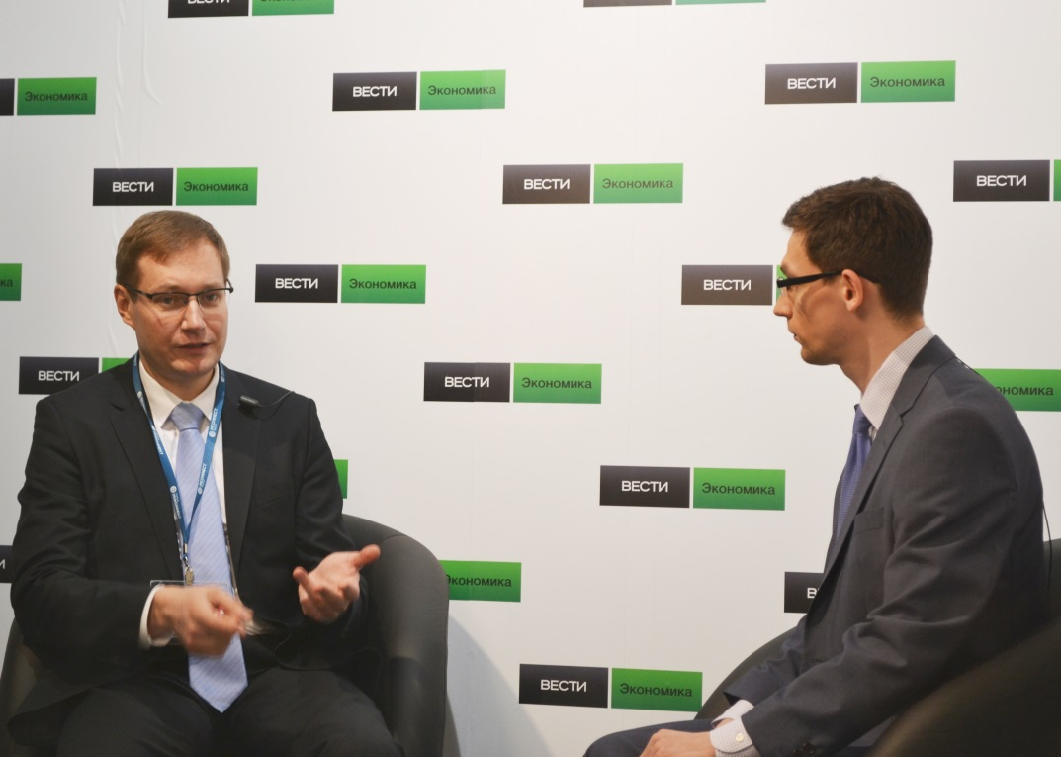
Интервью руководителя Федерального казначейства Р.Е. Артюхина
телеканалу «Вести»
Не перестает пользоваться интересом и работа Официального сайта ГМУ и официального сайта Российской Федерации в информационно-телекоммуникационной сети «Интернет» для размещения информации
о размещении заказов на поставки товаров, выполнение работ, оказание услуг (www.zakupki.gov.ru).
Особое внимание уделялось новому направлению деятельности Федерального казначейства – контролю и надзору в финансово-бюджетной сфере и внешнему контролю качества работы аудиторских организаций. Данная функция была передана Федеральному казначейству Указом Президента № 41 от Федеральной службы финансово-бюджетного надзора.
В 2016 году в федеральных и региональных СМИ опубликовано более 70 статей сотрудников ЦАФК и ТОФК. Большинство статей сотрудников Федерального казначейства публикуются в журналах «Финансы», «Финансовый вестник», «Бюджет», «Бюджетный учет», а также
в региональных СМИ.
На еженедельной основе проводился мониторинг СМИ на предмет упоминания о Федеральном казначействе и руководстве Федерального казначейства, что позволяет своевременно отслеживать позитивные
и негативные упоминания о запрашиваемых объектах, оперативно на них реагировать и регулировать качественные показатели данных мониторингов. Мониторинг проводился с помощью компании «Интегрум».
Изменение функционала и структуры Федерального казначейства, связанное с реорганизацией Росфиннадзора, нашло свое отражение
и на Официальном сайте www.roskazna.ru – были созданы и структурированы новые информационные блоки, отражающие все аспекты деятельности образованных в ведомстве структурных единиц. Также внесены соответствующие изменения в нормативные акты Федерального казначейства. Обеспечивается регулярное информационное наполнение Официального сайта www.roskazna.ru в соответствии с требованиями Федерального закона от 9 февраля 2009 г. № 8-ФЗ «Об обеспечении доступа к информации о деятельности государственных органов и органов местного самоуправления».
5.5.6. Совершенствование организации деятельности Федерального казначейства
1. Обеспечено функционирование органов Федерального казначейства через ФКУ «ЦОКР».
1.1. Организовано административно-хозяйственное обеспечение ФКУ «ЦОКР» деятельности Федерального казначейства и его территориальных органов.
Сформирована документация по обеспечению деятельности
ФКУ «ЦОКР» в качестве государственного заказчика, размещение заказов на поставку товаров, выполнение работ, оказание услуг и заключение государственных контрактов в части переданных полномочий:
ЦАФК, УФК по г. Москве, УФК по Московской области, МОУ ФК –
в полном объеме, за исключением почтовых услуг, услуг фельдъегерской связи и закупки товаров, работ, услуг в сфере информационно-коммуникационных технологий;
УФК по г. Севастополю и УФК по Республике Крым – в полном объеме;
УФК по Владимирской области, УФК по Ивановской области, УФК по Ярославской области:
– техническое обслуживание зданий и прилегающих территорий;
– оказание клининговых услуг;
– вывоз твердых бытовых отходов;
– обеспечение транспортных услуг;
– обучение;
– техническое обслуживание информационных систем;
– текущий ремонт;
– хозяйственные товары;
– обеспечение штатным персоналом филиалов (отделов филиалов) ФКУ «ЦОКР» УФК в субъектах Российской Федерации услуг по уборке, обслуживанию технической эксплуатации и обслуживанию водительским персоналом в соответствии с условиями соглашений об особенностях обеспечения, заключенных с ТОФК.
Организована работа по проведению централизованных закупок
(для нужд филиалов в субъектах Российской Федерации, включая нужды ЦАФК, ТОФК) горюче-смазочных материалов, полисов обязательного страхования автогражданской ответственности, услуг связи (ведомственная транспортная сеть, доступ в интернет, мобильная связь), услуг почтовой связи, обучения работников, услуг по медицинским осмотрам водителей
и передаче функций контрактной службы с 1 января 2017 года.
1.2. Осуществлено составление проекта бюджетной сметы ФКУ «ЦОКР» на основании обобщенных расчетов расходов на 2017 год (2018–2019 годы).
Сформирована бюджетная смета на основании ЛБО, доведенных Федеральным казначейством, в том числе по функции административно- хозяйственного обеспечения на 2016 год (2017–2018 годы).
Осуществлено ведение бюджетного учета и формирование бюджетной отчетности по исполнению бюджетной сметы ФКУ «ЦОКР»,
в том числе по функции административно-хозяйственного обеспечения, переданным ФКУ «ЦОКР».
1.3. Разработаны и утверждены правовые акты по передаче функции административно-хозяйственного обеспечения, финансового обеспечения по главе 100 «Федеральное казначейство» в ФКУ «ЦОКР» и организации работы ФКУ «ЦОКР»:
– приказ Федерального казначейства от 18 апреля 2016 г. № 92 «Об организации работы по реализации частей 5 и 10 статьи 26 Федерального закона от 5 апреля 2013 г. № 44-ФЗ «О контрактной системе
в сфере закупок товаров, работ, услуг для обеспечения государственных
и муниципальных нужд»;
– План мероприятий «Дорожная карта» организации работы
по передаче территориальными органами Федерального казначейства функций по обеспечению деятельности федеральному казенному учреждению «Центр по обеспечению деятельности Казначейства России»
в 2016–2017 годах (утвержден руководителем Федерального казначейства Р.Е. Артюхиным 14 октября 2016 года и доведен до ТОФК и филиалов ФКУ «ЦОКР»);
– План мероприятий «Дорожная карта» организации работы Федерального казначейства и федерального казенного учреждения «Центр по обеспечению деятельности Казначейства России» по передаче обеспечивающих функций в 2016–2017 годах (утвержден руководителем Федерального казначейства Р.Е. Артюхиным 21 октября 2016 года
и доведен до ТОФК и филиалов ФКУ «ЦОКР»);
– Временный регламент ввода в эксплуатацию и эксплуатации информационных систем в Федеральном казначействе» (утвержден заместителем руководителя Федерального казначейства С.Б. Гуральниковым 15 ноября 2016 года);
– приказ Федерального казначейства от 12 декабря 2016 г. № 459 «Об обеспечении Федеральным казенным учреждением «Центр
по обеспечению деятельности Казначейства России» эксплуатации отдельного прикладного программного обеспечения и информационно-технических сервисов Федерального казначейства»;
– приказ Федерального казначейства от 15 декабря 2016 г. № 467 «Об обеспечении деятельности Федерального казначейства и его территориальных органов по планированию, начислению и перечислению оплаты труда и других выплат, расчетам с подотчетными лицами Федеральным казенным учреждением «Центр по обеспечению деятельности Казначейства России»;
– приказ ФКУ «ЦОКР» от 4 марта 2016 г. № 25 «О внесении изменений в приложение № 1 к приказу федерального казенного учреждения «Центр по обеспечению деятельности Казначейства России»
от 30 июня 2015 г. № 48 «Об утверждении Показателей оценки результативности деятельности структурных подразделений федерального казенного учреждения «Центр по обеспечению деятельности Казначейства России» и Порядка их формирования»;
– приказ ФКУ «ЦОКР» от 7 апреля 2016 г. № 53 «О внесении изменений в приказ федерального казенного учреждения «Центр
по обеспечению деятельности Казначейства России» от 31 декабря 2014 г. № 166 «Об утверждении Регламента взаимодействия федерального казенного учреждения «Центр по обеспечению деятельности Казначейства России» и филиалов федерального казенного учреждения «Центр
по обеспечению деятельности Казначейства России» (в части автотранспортного обеспечения);
– приказ ФКУ «ЦОКР» от 18 апреля 2016 г. № 60 «Об утверждении Регламента взаимодействия центрального аппарата, территориальных органов Федерального казначейства и федерального казенного учреждения «Центр по обеспечению деятельности Казначейства России» (Филиала)
по обеспечению федерального казенного учреждения «Центр
по обеспечению деятельности Казначейства России» материальными ценностями (товарами), работами, услугами и признании утратившими силу некоторых приказов»;
– приказ ФКУ «ЦОКР» от 25 июля 2016 г. № 166 «О внесении изменений в приказ федерального казенного учреждения «Центр по обеспечению деятельности Казначейства России» от 21 апреля 2015 г. № 26 «Об утверждении Графика документооборота по осуществлению закупок товаров, работ и услуг федерального казенного учреждения «Центр
по обеспечению деятельности Казначейства России»;
– приказ ФКУ «ЦОКР» от 30 декабря 2016 г. № 298 «Об утверждении Положения о порядке ведения претензионно-исковой работы
в Федеральном казенном учреждении «Центр по обеспечению деятельности Казначейства России»;
– приказ ФКУ «ЦОКР» от 30 декабря 2016 г. № 299 «Об утверждении Положения о порядке правового сопровождения исполнения государственных контрактов в Федеральном казенном учреждении «Центр по обеспечению деятельности Казначейства России».
Разработана единая форма аукционной документации и проектов государственных контрактов для организации закупок в области информационных технологий, в том числе, эксплуатации и сопровождения программного обеспечения.
2. Обеспечено развитие филиальной сети в субъектах Российской Федерации.
2.1. В период с июля по октябрь 2016 года в ФКУ «ЦОКР» проведена реорганизация. В настоящее время в состав ФКУ «ЦОКР» входит головное учреждение, 11 филиалов, из них 9 имеют 69 территориальных отделов, расположенных в субъектах Российской Федерации. При этом организована работа по созданию 9 Межрегиональных филиалов: утверждены положения о филиалах, штатная структура и штатное расписание.
2.2. Организована работа в ФКУ «ЦОКР» и Межрегиональных филиалах ФКУ «ЦОКР».
Разработаны и направлены для применения в филиалы ФКУ «ЦОКР» в целях организации взаимодействия филиалов с ТОФК следующие документы:
– соглашения по особенностям обеспечения административно-хозяйственных функций по техническому обслуживанию и уборке административных зданий прилегающих территорий к административным зданиям (помещениям) ТОФК;
– типовой план деятельности Межрегионального филиала, филиала;
– проекты типовых государственных контрактов с разбивкой
по предмету (товары, работы либо услуги) и способам осуществления закупки (конкурентные либо единственный поставщик);
– образцы заключенных ФКУ «ЦОКР» государственных контрактов,
с различными формулировками в части порядка оплаты, гарантийных обязательств;
– проект типового технического задания;
– иные письма организационного характера.
3. Обеспечено развитие функции по обеспечению централизованного начисления оплаты труда и других выплат персоналу Федерального казначейства через ФКУ «ЦОКР».
Организована работа по начислению и выплате заработной платы
и других выплат персоналу Федерального казначейства и его территориальных органов с 1 января 2017 года:
– принято участие в тестировании ППО на новой технологической платформе, разрабатываемого для ведения финансово-хозяйственной деятельности по главе 100 «Федеральное казначейство»;
– созданы отделы централизованного начисления оплаты труда
и других выплат в Межрегиональных филиалах ФКУ «ЦОКР»;
– обеспечено размещение, оснащение рабочих мест, проведено обучение персонала;
– принято участие в разработке организационно-технологической схемы по начислению оплаты труда и других выплат персоналу Федерального казначейства и его территориальных органов на переходный период (1 квартал 2017 года);
– ФКУ «ЦОКР» с Федеральным казначейством и ТОФК заключены Соглашения об обеспечении деятельности Федерального казначейства
или Территориального органа Федерального казначейства;
– разработан и утвержден приказ ФКУ «ЦОКР» от 6 декабря 2016 г. № 274 о допуске к обработке персональных данных сотрудников Федерального казначейства.
4. Осуществлен внутренний контроль и аудит в ФКУ «ЦОКР».
Организован внутренний контроль «контроль по уровню подчиненности», «самоконтроль» и смежный контроль во всех структурных подразделениях ФКУ «ЦОКР» в соответствии с Положением о внутреннем контроле ФКУ «ЦОКР».
Обеспечен мониторинг и анализ оценки результативности деятельности структурных подразделений ФКУ «ЦОКР».
Осуществлен ежемесячный мониторинг оценки результативности деятельности директора ФКУ «ЦОКР» с последующим направлением результатов в Федеральное казначейство.
Осуществлен внутренний аудит деятельности структурных подразделений:
– в соответствии с графиком проверок на 2016 год проведены 6 проверок, в том числе одна внеплановая. По деятельности отделов: обеспечения средствами связи и защиты информации, методического обеспечения, охраны труда, 2 проверки в филиале по Крымскому Федеральному округу и в Межрегиональном филиале ФКУ «ЦОКР»
в г. Владимире;
– утверждены Карты внутреннего контроля в Межрегиональных филиалах и отделах ФКУ «ЦОКР» на 2017 год;
проведен мониторинг ценовой информации на стадии формирования начальной максимальной цены контракта;
– организована работа по формированию плана мероприятий
по устранению нарушений, отмеченных в актах проверки ФКУ «ЦОКР» контролирующими органами (Счетной палатой Российской Федерации – март 2016 года, Федеральным казначейством – апрель 2016 года).
5.5.7. Организационно-функциональная модель Федерального казначейства
Разработана перспективная организационно-функциональная модель Федерального казначейства, отражающая ожидаемые в среднесрочной перспективе изменения текущих процессов деятельности Федерального казначейства и предусматривающая передачу обеспечивающих функций Федерального казначейства подведомственному ФКУ «ЦОКР», специализацию ТОФК и создание центров компетенции, а также определяющая иные направления совершенствования деятельности Федерального казначейства.
Перспективная организационно-функциональная модель, а также разработанная Федеральным казначейством Концепция совершенствования организационно-функциональной структуры Федерального казначейства на период до 2020 года были представлены в Минфин России и рассмотрены на совещании у Первого заместителя Минфина России Т.Г. Нестеренко.
Мероприятия, направленные на переход к перспективной организационно-функциональной модели Федерального казначейства
и обеспечивающие реализацию положений Концепции, проводились в 2016 году по отдельным планам.
5.5.8. Обеспечение судебной защиты
5.5.8.1. Представление в судах интересов Министерства финансов Российской Федерации, а также Правительства Российской Федерации в случаях, когда представление его интересов поручено Министерству финансов Российской Федерации
Всего за 2016 год в арбитражных судах, судах общей юрисдикции,
а также у мировых судей с участием ТОФК в качестве представителей Минфина России предъявлены 20 014 требований на общую сумму 51 982 145 959,47 рублей.
Общее количество судебных заседаний, прошедших с фактическим участием сотрудников ТОФК, составило 42 425 судебных заседаний.
По результатам рассмотрения указанных дел вынесены решения:
– об отказе в удовлетворении требований к Минфину России по 8 366 делам на общую сумму 21 494 254 972,74 рублей;
– об удовлетворении требований к Минфину России по 7 984 делам
на общую сумму 968 059 527,99 рублей;
– об удовлетворении требований о взыскании денежных средств
за счет казны Российской Федерации с других государственных органов
по 1 545 делам на общую сумму 122 984 301,51 рублей.
Вместе с этим в 2016 году ТОФК от имени Минфина России было подано 356 исковых заявлений о взыскании денежных средств в порядке регресса на общую сумму 78 453 289,90 рублей.
По результатам рассмотрения указанных заявлений были вынесены решения об удовлетворении требований Минфина России по 230 делам, сумма удовлетворенных требований по ним составила 22 990 430,74 рублей.
5.5.8.2. Представление в судах интересов Федерального казначейства
Всего за 2016 год в арбитражных судах, судах общей юрисдикции,
а также у мировых судей с участием ТОКФ были рассмотрены 1 013 дел,
не связанных с представлением интересов Минфина России, в которых ТОФК выступали в качестве истца (86 дел) или ответчика (927 дел), а также 1546 дел, в которых ТОФК выступали в качестве третьего лица.
Общее количество назначенных судебных заседаний по всем делам составило 7 192 судебных заседания, из которых 5 293 судебных заседания прошли с фактическим участием сотрудников юридических отделов ТОФК и ФКУ «ЦОКР».
5.5.8.3. Информация о результатах рассмотрения исков, предъявленных органами Федерального казначейства
По результатам рассмотрения 86 требований, предъявленных органами Федерального казначейства, вынесены решения
об удовлетворении заявленных требований (полностью или частично)
по 60 делам.
Требования имущественного характера были заявлены по 50 делам. По результатам рассмотрения указанных требований были вынесены решения об удовлетворении заявленных требований по 43 делам, сумма взысканных денежных средств по решению судов в доход федерального бюджета составила 9 191 309,38 рублей.
Основными видами взысканий по всем категориям дел, из которых складывается общая сумма взыскания, являются:
– выплаты за неисполнение или ненадлежащее исполнение обязательств по договорам и государственным контрактам, включая штрафы, пени;
– возмещение вреда, причиненного в результате ДТП;
– возмещение судебных расходов;
– возмещение ущерба, причиненного в результате преступления;
– поворот исполнения судебного акта.
Соотношение взысканных сумм по ТОФК представлено в таблице 24.
Таблица 24
Вид взыскания | Размер взыскания (рублей)
Выплаты за неисполнение или ненадлежащее исполнение обязательств по договорам и государственным контрактам, включая штрафы, пени и т.д. | 5 968 400,45
Возмещение вреда, причиненного в результате ДТП  (в порядке регресса, с работников-водителей УФК и с виновников ДТП) | 3 122 096,05
Судебные расходы | 80 560,04
Возмещение ущерба, причиненного преступлением | 18 252,84
Поворот исполнения судебного акта | 2 000
Кроме этого, за отчетный период рассмотрены 36 дел по требованиям органов Федерального казначейства, носивших неимущественный характер, в результате рассмотрения которых вынесены решения об удовлетворении заявленных требований по 17 делам.
Основными категориями дел, по которым вынесены решения
об удовлетворении заявленных требований, являются требования:
– об урегулировании разногласий при заключении государственных контрактов;
– об освобождении нежилых помещений;
– об установлении обязательства устранить недостатки выполненных ремонтных работ;
– об установлении сервитута;
– о признании недействительным представления и предписания;
– о признании недействительным акта проверки Росимущества;
– о признании незаконным требования и постановления судебного пристава-исполнителя;
– о признании незаконным представления следователя об устранении нарушений законодательства.
5.5.8.4. Информация о результатах рассмотрения исков, предъявленных к органам Федерального казначейства
По результатам рассмотрения 927 исков (заявлений), предъявленных
к ТОФК, вынесены решения об удовлетворении заявленных требований (полностью или частично) по 175 делам, из них:
– по обжалованию действий (бездействия) связанных с организацией исполнения судебных актов, исполнительных документов
и решений налоговых органов о взыскании налогов, сборов, пеней
и штрафов – по 70 делам (из 196 рассмотренных);
– по взысканию денежных средств, связанных с неисполнением обязательств по договорам, государственным контрактам – по 8 делам
(из 27 рассмотренных);
– по взысканию денежных средств, в связи с прохождением государственной гражданской службы, а также осуществлением трудовой деятельности (трудовые споры) – по 8 делам (из 23 рассмотренных);
– по возмещению вреда, причиненного незаконными действиями (бездействием), – по 2 делам (из 33 рассмотренных);
– по обжалованию действий (бездействия), связанных
с осуществлением кассового обслуживания исполнения бюджетов бюджетной системы, – по 1 делу (из 6 рассмотренных);
– по обжалованию уведомлений о применении бюджетных мер принуждения – по 2 делам (из 6 рассмотренных);
– по обжалованию предписаний, направленных объекту контроля или саморегулируемой организации аудиторов, – по 5 делам
(из 23 рассмотренных)*;
– по обжалованию представлений, направленных объекту контроля - по 17 делам (из 41 рассмотренных)*;
– по обжалованию постановлений о привлечении к административной ответственности – по 44 делам (из 211 рассмотренных)*;
– по иной категории – по 18 делам из (342 рассмотренных).
Общая сумма взысканных по судебным актам денежных средств
с ТОФК, а также ФКУ «ЦОКР» составила 2 058 951,94 рублей, что составляет 0,21 % от суммы предъявленных требований.
Основными видами взысканий по всем категориям дел, из которых складывается общая сумма взыскания, являются:
– выплаты по договорам/государственным контрактам, включая суммы неустоек и штрафов по ним;
– возмещение судебных расходов;
– возмещение вреда, причиненного в результате ДТП;
– выплаты, связанные с прохождением государственной гражданской службы, а также осуществлением трудовой деятельности;
– взыскание неосновательного обогащения.
Соотношение взысканных сумм представлено в таблице 25.
Таблица 25
Вид взыскания | Размер взыскания (рублей)
Выплаты по договорам/государственным контрактам, включая суммы неустоек по ним | 829 825,02
Выплаты в счет возмещения судебных расходов | 477 823,90
Возмещение вреда, причиненного в результате ДТП | 392 155,03
Выплаты, связанные с прохождением государственной гражданской службы, а также осуществлением трудовой деятельности | 203 122,24
Взыскание неосновательного обогащения за пользование земельным участком и общим имуществом в многоквартирном доме | 156 025,75
III. Основные направления деятельности Федерального казначейства на среднесрочную перспективу
1. Исполнение платежных функций, управление ликвидностью
1.1. Кассовое обслуживание исполнения бюджетов бюджетной системы Российской Федерации, учет операций со средствами неучастников бюджетного процесса
1.1.1. Кассовое обслуживание исполнения бюджетов бюджетной системы Российской Федерации, учет операций со средствами неучастников бюджетного процесса
В целях сохранности государственных ресурсов, эффективного управления общественными финансами Федеральным казначейством
в рамках кассового обслуживания исполнения бюджетов бюджетной системы Российской Федерации в 2017 году будут осуществляться следующие мероприятия.
Обеспечение предоставления из федерального бюджета бюджетам субъектов Российской Федерации субсидий с применением механизма софинансирования расходных обязательств субъектов Российской Федерации в пределах суммы, необходимой для оплаты денежных обязательств по расходам получателей средств бюджета субъекта Российской Федерации, в размере установленного соответствующему субъекту Российской Федерации уровня софинансирования.
Обеспечение учета операций с целевыми субсидиями
на соответствующих лицевых счетах, открытых в органах Федерального казначейства юридическим лицам (индивидуальным предпринимателям) - сельхоз- и товаропроизводителям, в рамках казначейского сопровождения межбюджетных трансфертов, предоставляемых из федерального бюджета.
Кроме того, учитывая положительный опыт при проведении в 2016 году эксперимента по казначейскому сопровождению авансовых платежей по государственным контрактам (контрактам, договорам) о поставке товаров, выполнении работ, оказании услуг с применением казначейского аккредитива, Федеральным казначейством направлены в Министерство финансов Российской Федерации предложения о расширении сферы применения казначейского аккредитива, в частности при перечислении
из федерального бюджета субсидий юридическим лицам.
Указанные предложения учтены в части 8 статьи 5 Федерального закона № 415-ФЗ.
В связи с чем Федеральное казначейство в 2017 году планирует провести эксперимент по казначейскому сопровождению средств федерального бюджета по предоставлению субсидий юридическим лицам
с применением казначейского аккредитива.
Кроме того, в дальнейшем казначейский аккредитив может применяться при перечислении субсидий бюджетным и автономным учреждениям, федеральным государственным унитарным предприятиям.
Таким образом, казначейский аккредитив станет обычным платежным инструментом, применяемым Федеральным казначейством
при перечислении любых авансовых платежей из федерального бюджета
на расчетные счета, открытые Федеральному казначейству.
После перехода на расчеты по казначейскому аккредитиву в рамках системы счетов Федерального казначейства, основным источником образования дебиторской задолженности по расходам федерального бюджета останутся авансовые перечисления средств из федерального бюджета на счета в кредитных организациях.
В связи с чем в Федеральный закон № 415-ФЗ были включены положения об осуществлении операций по казначейскому обеспечению обязательств при банковском сопровождении государственных контрактов.
Кроме того, с вступлением в силу с 1 января 2017 года отдельных положений Порядка учета ТОФК бюджетных и денежных обязательств получателей средств федерального бюджета, утвержденного Приказом № 221н, Федеральному казначейству необходимо организовать работу
по обеспечению учета денежных обязательств получателей средств федерального бюджета, а также предоставлению соответствующих информационно-аналитических данных, предусмотренных Приказом № 221н.
В связи со вступлением в силу с 1 января 2017 года отдельных положений постановления Правительства Российской Федерации
от 30 сентября 2014 г. № 999 «О формировании, предоставлении
и распределении субсидий из федерального бюджета бюджетам субъектов Российской Федерации», Федеральному казначейству необходимо организовать работу по осуществлению контроля наличия в соглашениях
о предоставлении субсидии бюджету субъекта Российской Федерации положений и информации, предусмотренных указанным постановлением,
а также включение необходимой информации и документов в Реестр соглашений.
В 2016 году Федеральным казначейством проведена работа
по внедрению отдельных подсистем ГИИС «Электронный бюджет», обеспечивающих, в том числе, учет бюджетных обязательств получателей средств федерального бюджета, а также ведение Реестра соглашений.
В 2017 году запланировано развитие ГИИС «Электронный бюджет»
в части расширения функциональных возможностей вышеуказанных сервисов.
Федеральным казначейством в 2017 году планируется продолжить работу по централизации операций клиентов закрытого контура ТОФК
на базе МОУ ФК. Так, на 2017 год запланировано выполнение мероприятий по разработке НПА Федерального казначейства, утверждающего порядок осуществления операций клиентов закрытого контура управлений Федерального казначейства по субъектам Российской Федерации при их централизации, и обеспечению поэтапного перевода лицевых счетов закрытого контура клиентов управлений Федерального казначейства по субъектам Российской Федерации на обслуживание в МОУ ФК с учетом мероприятий, проведенных в 2016 году на базе «пилотного» ТОФК.
1.1.2 Реализация новаций в части обслуживания исполнения федерального бюджета в 2017 году
В целях исполнения отдельных положений Порядка формирования
и ведения Реестра УБП и НУБП, утвержденного Приказом № 163н
(в редакции приказа Минфина России № 203н), вступающих в силу
с 1 января 2018 года, Федеральным казначейством планируется организация работы с клиентами ТОФК по включению в Реестр УБП и НУБП информации и документов:
– о НУБП, не являющихся государственными корпорациями
и государственными компаниями, а также государственными (муниципальными) учреждениями и государственными (муниципальными) унитарными предприятиями, являющихся исполнителями
по государственным (муниципальным) контрактам и открывающих лицевые счета в ТОФК в соответствии с законодательством Российской Федерации;
– об иных НУБП, заключивших контракты, договоры, соглашения
в рамках исполнения государственных (муниципальных) контрактов (договоров, соглашений) и открывающих лицевые счета в ТОФК
в соответствии с законодательством Российской Федерации.
1.1.3 Совершенствование проведения валютных операций

Федеральным казначейством в целях обеспечения исполнения платежных документов клиентов Федерального казначейства по денежным обязательствам в иностранной валюте на 2017 год запланированы мероприятия по полномасштабному внедрению механизма проведения валютных операций клиентов Федерального казначейства федерального уровня в рамках функционирования ЕКС в иностранных валютах.
Также в 2017 году Федеральным казначейством планируется подготовить предложения по изменению (разработке) законодательных или иных актов, направленные на обеспечение функционирования Федерального казначейства как агента валютного контроля, а также провести работу по заключению соглашений об информационном взаимодействии с органами валютного контроля в части предоставления информации об операциях, подлежащих валютному контролю в соответствии с валютным законодательством Российской Федерации и проводимых Федеральным казначейством.
1.2. Казначейское сопровождение средств, предоставляемых
из бюджета
1.2.1. Казначейское сопровождение средств, указанных
в федеральном законе о федеральном бюджете, предоставление которых осуществляется с последующим подтверждением
их использования в соответствии с условиями и (или) целями предоставления указанных средств государственных контрактов, договоров (соглашений), а также контрактов, договоров, соглашений, заключенных в рамках их исполнения
Учитывая положительный опыт казначейского сопровождения в 2016 году, в 2017 году данная норма была сохранена в статье 5 Федерального закона № 415-ФЗ и дополнена положениями о казначейском сопровождении средств авансов платежей по контрактам (договорам), заключаемым федеральными бюджетными и автономными учреждениями стоимостью более 100 млн рублей, источником финансового обеспечения которых являются субсидии в соответствии с абзацем вторым пункта 1 статьи 78.1 и статьей 78.2 Бюджетного кодекса, условиями которых предусмотрен аванс, а также контракты, договоры, заключенные в рамках их исполнения.
В соответствии с положениями статьи 6 и статьи 8 Федерального закона от 28 декабря 2016 г. № 471-ФЗ «О внесении изменений в отдельные законодательные акты Российской Федерации и признании утратившими силу отдельных положений законодательных актов Российской Федерации» с 1 января 2017 года государственные контракты, контракты, заключенные в рамках исполнения государственного оборонного заказа иными государственными заказчиками (за исключением государственных контрактов, контрактов, которые при принятии соответствующего решения Правительства Российской Федерации подлежат банковскому сопровождению) подлежат казначейскому сопровождению и попадают под действие положений статьи 5 Федерального закона № 415-ФЗ.
Таким образом, казначейскому сопровождению подлежат:
− государственные контракты, заключаемые в рамках исполнения государственного оборонного заказа иными государственными заказчиками на сумму более 100 000,0 тысяч рублей, условиями которых предусмотрен аванс, а также контракты (договоры), заключаемые в рамках их исполнения;
− государственные контракты, заключаемые в рамках исполнения государственного оборонного заказа иными государственными заказчиками, условиями которых предусмотрено авансирование от 30 до 80 процентов от суммы государственного контракта, а также контракты, договоры, заключенные в рамках их исполнения и предусматривающие авансовые платежи;
− средства, получаемые юридическими лицами по государственным контрактам (контрактам, договорам) в случаях, установленных Правительством Российской Федерации.
Федеральным казначейством утвержден 28 декабря 2016 года План мероприятий («дорожная карта») по обеспечению казначейского сопровождения иных государственных заказчиков, государственного оборонного заказа.
В рамках реализации указанного плана 18 января 2017 года Федеральным казначейством совместно с Минфином России проведено совещание с представителями ГРБС, являющихся государственными заказчиками по государственным контрактам, заключенным в рамках реализации государственного оборонного заказа, на тему «Казначейское сопровождение государственных контрактов (контрактов), заключенных
в рамках реализации государственного оборонного заказа в 2017 году»,
на котором представителям ГРБС, являющихся государственными заказчиками, были даны соответствующие разъяснения и консультации.
Минфином России подготовлен проект постановления Российской Федерации, который содержит нормы о казначейском сопровождении расчетов по исполнению государственных контрактов, заключенных
в рамках исполнения государственного оборонного заказа иными государственными заказчиками.
Кроме того, в целях совершенствования правового регулирования казначейского сопровождения Минфином России подготовлены поправки
в действующую редакцию Бюджетного кодекса.
Казначейское сопровождение государственных контрактов, контрактов, заключенных в рамках государственного оборонного заказа, позволит обеспечить прозрачность исполнения государственного оборонного заказа путем создания реестра схем кооперации по каждому государственному контракту и реестра платежей с использованием отдельного счета, открытого для каждого государственного контракта, контракта и идентификатора государственного контракта.
Указанные реестры будут направляться Федеральным казначейством в Федеральную службу по финансовому мониторингу для совместного анализа.
1.2.2. Интеграция казначейского сопровождения средств, предоставляемых юридическим лицам на основании государственных контрактов, и банковского сопровождения указанных государственных контрактов
В 2017 году Федеральным казначейством планируется продолжить реализацию интеграции казначейского сопровождения средств, предоставляемых юридическим лицам на основании государственных контрактов, и банковского сопровождения указанных государственных контрактов на базе строительства транспортного перехода через Керченский пролив.
1.3. Повышение эффективности процессов управления финансовыми ресурсами Российской Федерации
1.3.1. Прогнозирование и кассовое планирование средств на едином казначейском счете (на среднесрочную перспективу)
Важной стратегической задачей Федерального казначейства на 2017 год в условиях увеличения дефицита федерального бюджета станет подготовка предложений по запуску механизма привлечения краткосрочных займов у кредитных организаций в случае предполагаемых кассовых разрывов на ЕСФД.
В 2017 году большое внимание будет уделено созданию методологической и технологической базы для развития операций покупки (продажи) ценных бумаг по договорам репо (расширение линейки сроков договоров репо, учет купонного дохода по ценным бумагам и др.), а также совершенствованию операций репо в части ликвидационного неттинга.
В 2017 году планируется продолжить практику предоставления бюджетных кредитов на пополнение остатков средств на счетах бюджетов субъектов Российской Федерации (местных бюджетов) субъектам Российской Федерации и муниципальным образованиям (в рамках ограниченной группы пилотов). Предполагается разработка механизма финансовых гарантий субъектам Российской Федерации при предоставлении бюджетных кредитов.
В 2017 году будет продолжена работа по определению системы рейтингования публично-правовых образований при предоставлении бюджетных кредитов в случае недостаточности средств федерального бюджета.
В 2017 году продолжится работа по развитию операций управления остатками средств на ЕСФБ в части размещения средств федерального бюджета на депозиты во Внешэкономбанке.
В рамках антикризисных мер в 2017 году будет продолжена работа
по разработке предложений по совершенствованию нормативно-правовой базы, предусматривающих изменение требований к кредитным организациям при размещении средств федерального бюджета
на банковских депозитах.
Большое внимание будет уделено мероприятиям по сопряжению операций управления остатками средств на ЕСФБ с ГИИС «Электронный бюджет».
В целях повышения эффективности использования ресурсов ЕКС Федеральному казначейству в 2017 году предстоит развитие механизма ежедневного таргетирования остатков средств федерального бюджета, усовершенствование механизма доведения и контроля предельных объемов финансирования, утвержденных ГРБС, а также механизма мониторинга непревышения кассовыми выплатами предельных объемов финансирования, доведенных до ГРБС.
В 2017 году Федеральному казначейству предстоит создание
и развитие модуля кассового планирования подсистемы «Управление денежными средствами» ГИИС «Электронный бюджет».
1.4. Обеспечение функционирования системы казначейских платежей
Основным направлением деятельности Федерального казначейства
на 2017 год по реализации Стратегической карты Казначейства России на 2017–2021 годы в рамках реализации стратегической задачи 8. «Реформирование системы казначейских платежей» предусмотрено мероприятие «Обеспечение нормативно-правового регулирования ведения бюджетного (казначейского) учета и формирования бюджетной отчетности в условиях реформирования системы казначейских платежей».
При реализации указанного мероприятия в условиях функционирования ЕКС предполагается утвердить приказы Федерального казначейства:
– «Об утверждении плана счетов казначейского учета и инструкции по его применению»;
– «Об утверждении форм казначейской отчетности и порядка
ее составления, утверждения и представления»;
– «Об утверждении форм первичных учетных документов и регистров казначейского учета, применяемых органами Федерального казначейства,
и методических указаний по их применению».
Результат выполнения указанного мероприятия позволит усовершенствовать систему бюджетных платежей, повысить прозрачность
и доступность информации о финансовой деятельности в государственном секторе и уровня доверия граждан к власти, а также обеспечит прозрачность деятельности Федерального казначейства.
В продолжение мероприятий по нормативному правовому регулированию функционирования системы казначейских платежей
и подготовке к созданию подсистемы «Управление денежными средствами» ГИИС «Электронный бюджет», осуществленных ранее Федеральным казначейством, в среднесрочной перспективе планируется разработать бизнес-процессы перевода денежных средств и проведения расчетов между участниками системы казначейских платежей с декомпозицией
до операций. На основании согласованных бизнес-процессов будут подготовлены и утверждены (при наличии правовых основании) Правила организации и функционирования системы казначейских платежей, а также иные НПА, необходимые для «пилотирования» расчетов в условиях ЕКС.
Во взаимодействии с Банком России потребуется согласовать и внести соответствующие изменения в нормативные акты Банка России
для введения балансового счета ЕКС и его характеристики в планы счетов Банка России и кредитных организаций.
Указанные мероприятия позволят уже в 2017 году апробировать
на ограниченном числе банковских счетов, открытых в настоящее время
в Банке России, переход на осуществление операций в системе казначейских платежей в условиях ЕКС.
1.5. Создание платежных сервисов и развитие Государственной информационной системы о государственных и муниципальных платежах
В 2017 году Федеральное казначейство продолжит работу
по определению в рамках положений новой редакции Бюджетного кодекса особенностей приема кредитными организациями бюджетных платежей с использованием платежных карт, а также особенностей эмиссии платежных карт национальной системы платежных карт для участников системы казначейских платежей. Соответствующие предложения будут представлены на рассмотрение в Министерство финансов Российской Федерации.
С учетом положений проекта федерального закона № 61700-7
«О внесении изменений в Федеральный закон «О национальной платежной системе» и статью 16.1 Закона Российской Федерации «О защите прав потребителей», устанавливающим обязанность кредитных организаций зачислять все виды денежных выплат физическим лицам, осуществляемых
за счет средств бюджетов бюджетной системы Российской Федерации,
с 1 января 2018 года на платежные карты «Мир», Федеральным казначейством в 2017 году будет осуществлена апробация нового механизма выплат на банковские счета с использованием только номера платежной карты «Мир» вместо указываемых в настоящее время получателем средств наименования, банковского идентификационного кода и корреспондентского счета банка получателя, а также номера счета получателя. До перехода к апробации потребуется обеспечить телекоммуникационное и информационное взаимодействие между Федеральным казначейством и оператором платежной системы «Мир» – акционерным обществом «Национальная система платежных карт», а также уточнить форматы информационного обмена с «пилотным» клиентом Федерального казначейства – ФСС РФ.
Рисунок 44

Успешное завершение апробации позволит масштабировать данный механизм на все ТОФК и всех клиентов Федерального казначейства, осуществляющих выплаты денежных средств физическим лицам за счет средств бюджетов бюджетной системы Российской Федерации.
В развитие данного механизма Казначейством России будут разработаны предложения о размещении на платежной карте «Мир» электронных социальных сертификатов без фактического размещения денежных средств и их применения в торгово-сервисных предприятиях
с оплатой предприятиям фактически понесенных расходов.
Федеральное казначейство является оператором ГИС ГМП. В первую очередь ГИС ГМП предоставляет возможность гражданам и организациям
с использованием информационно-платежных сервисов кредитных организаций, взаимодействующих с указанной системой, оперативно узнавать об обязательствах перед бюджетом и своевременно производить их уплату в один «клик», что в свою очередь позволяет исключить возможность искажения платежных реквизитов и, как следствие, снизить невыясненные поступления на счета органов Федерального казначейства.
У граждан и организаций при этом появилась возможность получать услуги
в электронном виде без предоставления документов, подтверждающих оплату, факт совершения которой доступен органу, оказывающему услугу, через ГИС ГМП в режиме реального времени.

Рисунок 45
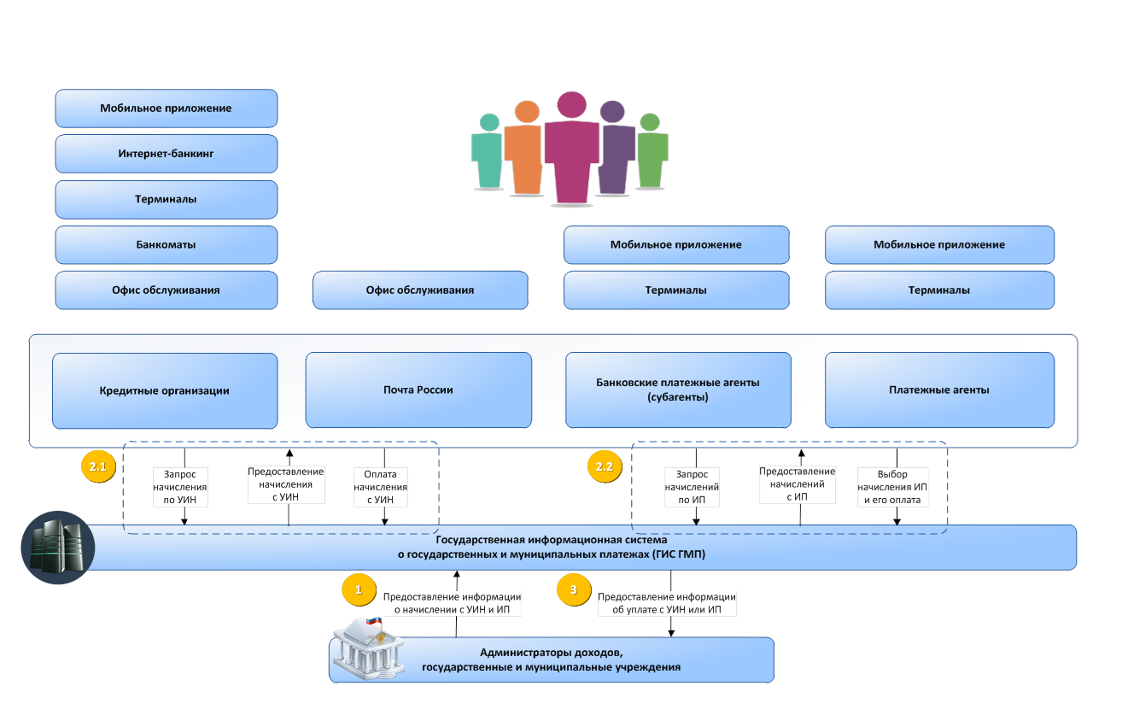
В целях совершенствования функционирования ГИС ГМП в 2017 году Федеральным казначейством с привлечением ТОФК продолжится работа, направленная на обеспечение полноты, своевременности и качества данных, предоставляемых участниками в ГИС ГМП.
Вместе с тем Федеральным казначейством будут сформированы предложения по внесению изменений в НПА в целях расширения использования информации, содержащейся в ГИС ГМП, для подтверждения оплаты, в том числе при возврате денежных средств. Особенно важными в этой части будут изменения, которые необходимо предусмотреть в Федеральном законе от 2 октября 2007 г. № 229-ФЗ «Об исполнительном производстве», предоставив судебным приставам возможность принимать решение о возбуждении или прекращении исполнительного производства, в том числе и на основании информации, получаемой службой из ГИС ГМП.
Также в 2017 году Федеральное казначейство во исполнение поручений по пунктам 4, 5 раздела I Протокола заседания подкомиссии
по использованию информационных технологий при предоставлении государственных и муниципальных услуг Правительственной комиссии
по использованию информационных технологий для улучшения качества жизни и условий ведения предпринимательской деятельности
от 7 октября 2016 года проведет подготовительные мероприятия
и обеспечит перевод ГИС ГМП, электронный сервис которой функционирует в единой системе межведомственного электронного взаимодействия в соответствии с Методическими рекомендациями по работе с единой системой межведомственного электронного взаимодействия версии 2.5.6, на технологию очередей электронных сообщений, обеспечивающую взаимодействие программ в асинхронном режиме, не требующей установки между ними прямой связи
и гарантирующей получение передаваемых электронных сообщений.
При этом учитывая, что в настоящее время к электронному сервису ГИС ГМП в единой системе межведомственного электронного взаимодействия подключены более 9 500 информационных систем, обеспечивающих взаимодействие с ГИС ГМП около 47 000 участников, миграция данных участников на вышеуказанную технологию будет осуществляться постепенно до конца 2018 года.
Дополнительно в рамках развития ГИС ГМП, Федеральным казначейством в 2017 году будет обеспечено функционирование портального решения ГИС ГМП, разработан порядок функционирования платежного приложения системы, усовершенствованы механизмы логирования поступающей информации, а также реализована возможность передачи администраторами начислений в ГИС ГМП извещений о возврате денежных средств с последующим их автоматическим сопоставлением
с информацией об уплате.
1.6. Обеспечение организации исполнения судебных актов, решений налоговых органов и обеспечение внедрения организации исполнения электронного исполнительного документа
В целях совершенствования организации исполнения решений налоговых органов о взыскании налога, сбора, пеней и штрафов, технического сопровождения организации исполнения решений налоговых органов о взыскании налога, сбора, пеней и штрафов, в том числе формирование отчетности по поступившим в ТОФК решениям налоговых органов в ППО «АСФК» Федеральное казначейство планирует разработать и утвердить форматы и порядок направления уведомления о неисполнении решения о взыскании за счет денежных средств, отраженных на лицевых счетах налогоплательщика (налогового агента), что приведет
к автоматическому направлению уведомлений о неисполнении решения
в налоговые органы.
Также в целях повышения финансовой дисциплины получателей средств бюджета планируется реализовать формирование отчетности
по систематическим неисполнениям решений налоговых органов в разрезе территорий с указанием количества решений налоговых органов и суммы налогов, сборов, подлежащих взысканию, а также формирование отчетности по категориям взыскания (сумма взыскания налогов, сумма взыскания пеней и штрафов).
При проведении эксперимента по организации исполнения электронного исполнительного документа выявлены вопросы, которые необходимо урегулировать на законодательном уровне:
– внесение изменений в главу 24.1. Бюджетного кодекса в части полномочий по организации исполнения электронного исполнительного документа (предложения Федерального казначейства учтены в новой редакции Бюджетного кодекса);
– внесение изменений в Федеральный закон от 2 октября 2007 г. № 229-ФЗ «Об исполнительном производстве» в части дополнения требований, предъявляемых к исполнительному документу;
– внесение изменений в процессуальное законодательство Российской Федерации в части формы и содержания искового заявления.
Основными, нерешенными в процессе проведения эксперимента, остаются следующие вопросы:
– завершение организации исполнения электронного исполнительного документа в случае исполнения требований, содержащихся в электронном исполнительном документе, в полном объеме, либо частичного исполнения с направлением в суд информационного письма о полном исполнении требований электронного исполнительного документа с указанием информации о произведенном взыскании, являющейся аналогом отметки
об исполнении требований исполнительного документа на бумажном носителе;
– возможность отзыва судом электронного исполнительного документа, в том числе посредством направления в ТОФК электронного сообщения об отзыве, формируемого и направляемого через программный продукт, используемый судом и ТОФК;
– возложение на суд обязанности по учету и контролю за движением отозванных электронных исполнительных документах, по которым произведено частичное исполнение, в целях исключения вероятности взыскания сверхустановленной электронным исполнительным документом суммы при повторном его предъявлении в ТОФК при условии, что технически не удастся реализовать «незыблемую отметку» о частичном исполнении электронного исполнительного документа в программном продукте, посредством которого формируется электронный исполнительный документ, подписываемый усиленной квалифицированной электронной подписью;
– установление запрета на выдачу исполнительного документа
на бумажном носителе в том случае, если организация его исполнения
уже была начата в электронном виде, ровно, как и наоборот.
В связи с этим наблюдается необходимость издания требований
к форматам файлов при отзыве, приостановлении, отсрочке, рассрочке электронного исполнительного документа.
В этой связи полагаем возможным в рамках мероприятий на 2017 год подготовить перечень законодательных актов Российской Федерации
и НПА, подлежащих изменению (принятию) в части организации исполнения электронного исполнительного документа, и направить
в Минфин России, Минюст России и ФССП России.
Планируется проведение опытной эксплуатации учета и исполнения электронных исполнительных документов на базе УФК по г. Москва, полученных от Московского городского суда г. Москвы.
2. Исполнение учетных функций
2.1. Обеспечение прозрачности и доступности информации
о государственном секторе и общественных финансах
Основным направлением деятельности Федерального казначейства на среднесрочную перспективу в 2017 году в рамках реализации основного мероприятия 2.4. «Кассовое обслуживание исполнения бюджетов бюджетной системы Российской Федерации, учет операций со средствами НУБП и формирование бюджетной отчетности» Госпрограммы № 40 предусмотрено мероприятие «Обеспечение прозрачности и доступности информации о государственном секторе и общественных финансах».
При реализации указанного мероприятия в 2017 году предполагается осуществлять функции:
формирования Федеральным казначейством сводной (консолидированной) бюджетной (бухгалтерской) отчетности;
формирования Федеральным казначейством оперативной отчетности;
формирования Федеральным казначейством отчетности
об исполнении федерального бюджета, консолидированного бюджета Российской Федерации и бюджетов государственных внебюджетных фондов и иной информации для представления заинтересованным пользователям;
ведения бюджетного (казначейского) учета и формирования бюджетной отчетности по кассовому исполнению федерального бюджета, кассовому обслуживанию исполнения бюджетов бюджетной системы Российской Федерации, операциям со средствами бюджетных, автономных учреждений и иных юридических лиц.
Результат выполнения указанных мероприятий обеспечит:
– своевременное и качественное формирование и представление бюджетной отчетности;
– достоверность, актуальность, прозрачность и доступность информации о состоянии общественных финансов.
Основным направлением деятельности Федерального казначейства
на 2017 год по реализации Стратегической карты Казначейства России
на 2017–2021 годы в рамках реализации стратегической задачи 1. «Кассовое обслуживание исполнения бюджетов бюджетной системы Российской Федерации, учет операций со средствами НУБП и формирование бюджетной отчетности» предусмотрены мероприятия:
1. «Обеспечение рассмотрения и участие в обсуждении проектов федеральных стандартов ведения бухгалтерского учета сектора государственного управления на основе международных стандартов финансовой отчетности в общественном секторе»;
2. «Разработка и направление в Минфин России предложений по внесению изменений в НПА Российской Федерации, обеспечивающих согласованность данных Статистики государственных финансов, финансовых счетов и Статистики национальных счетов».
При реализации указанных мероприятий предполагается подготовить и направить в Минфин России предложения по внесению изменений в НПА Российской Федерации в целях:
- разработки федеральных стандартов организации и ведения бухгалтерского учета сектора государственного управления на основе МСФО в общественном секторе;
- формирования отчетности по статистике государственных финансов Российской Федерации в соответствии с Руководством МВФ 2014 года;
- обеспечения согласованности данных статистики государственных финансов, финансовых счетов и статистики национальных счетов.
Результат выполнения указанных мероприятий обеспечит качественное кассовое обслуживание субъектов сектора государственного управления с целью надежного функционирования системы бухгалтерского учета на основе МСФО, повышение прозрачности и доступности информации о финансовой деятельности в государственном секторе
и уровня доверия граждан к власти.
2.1.1. Официальный сайт Российской Федерации
в информационно-телекоммуникационной сети «Интернет» для размещения информации о государственных (муниципальных) учреждениях (www.bus.gov.ru).
В рамках развития Официального сайта ГМУ в начале 2017 года Федеральным казначейством планируется провести открытый конкурс,
по итогам которого будет заключен государственный контракт
на выполнение работ (оказание услуг) по развитию и эксплуатации ППО Официального сайта ГМУ.
В рамках указанного государственного контракта Федеральное казначейство в 2017 году планирует дальнейшее развитие и модернизацию Официального сайта ГМУ, в том числе осуществление следующих работ:
– реализация возможности размещения информации
о государственном (муниципальном) задании в соответствии с пунктом 10 Положения о формировании государственного задания на оказание государственных услуг (выполнение работ) в отношении федеральных государственных учреждений и финансовом обеспечении выполнения государственного задания, утвержденного постановлением Правительства Российской Федерации от 26 июня 2015 г. № 640 «О порядке формирования государственного задания на оказание государственных услуг (выполнение работ) в отношении федеральных государственных учреждений
и финансового обеспечения выполнения государственного задания»
(в редакции постановления Правительства Российской Федерации
от 6 октября 2016 г. № 1006);
– реализация возможности размещения анкет для проведения опросов по работе организации, входящей в перечень организаций, подлежащих независимой оценке качества оказания услуг, за указанный период;
– обеспечение повышения «дружественности» интерфейса Официального сайта ГМУ, в том числе редизайн Официального сайта ГМУ и разработка интерактивного путеводителя по Официальному сайту ГМУ»;
– обеспечение реализации требований новой редакции приказа Министерства финансов Российской Федерации от 21 июля 2011 г. № 86н «Об утверждении порядка предоставления информации государственным (муниципальным) учреждением, ее размещения на официальном сайте
в сети Интернет и ведения указанного сайта»;
– обеспечение использования вэб-сервисов обновления справочников в части БПГМУ и ВПГМУ, Реестра государственных заданий, Реестра соглашений, Реестра УБП и НУБП на Официальном сайте ГМУ;
– реализация возможности расчета интегральных и средних интегральных значений по результатам независимой оценки качества оказания услуг в соответствии с методикой расчета интегральных и средних интегральных значений;
– обеспечение возможности формирования аналитических отчетов
по охвату организаций независимой оценкой качества оказания услуг, а также отчетов с интегральными и средними интегральными значениями результатов независимой оценки качества оказания услуг;
– обеспечение возможности формирования и направления заявки
на регистрацию на Официальном сайте ГМУ в форме электронного документа с использованием ГИИС «Электронный бюджет».
2.2. Создание условий по обеспечению централизации ведения учета по исполнению бюджетов публично-правовых образований
в органах Федерального казначейства
Основным направлением деятельности Федерального казначейства на среднесрочную перспективу в 2017 году в рамках реализации основного мероприятия 2.4. «Кассовое обслуживание исполнения бюджетов бюджетной системы Российской Федерации, учет операций со средствами НУБП и формирование бюджетной отчетности» Госпрограммы № 40 предусмотрено мероприятие «Создание условий по обеспечению централизации ведения учета по исполнению бюджетов публично-правовых образований в органах Федерального казначейства».
При реализации указанного мероприятия в 2017 году предполагается обеспечить:
– нормативное правовое регулирование централизации ведения учета и формирования бюджетной отчетности в органах Федерального казначейства;
– централизованное ведение учета бюджетных обязательств
и денежных обязательств УБП на федеральном уровне в органах Федерального казначейства.
Результат выполнения указанного мероприятия обеспечит формирование единого информационного пространства финансовой деятельности публично-правовых образований Российской Федерации, повышение прозрачности и доступности информации о финансовой деятельности в государственном секторе и уровня доверия граждан
к власти, прозрачность деятельности Федерального казначейства.
3. Исполнение контрольных функций
3.1. Осуществление и совершенствование функций по контролю
в финансово-бюджетной сфере
В 2017 году намечен ряд мероприятий, направленных
на оптимизацию и повышение качества процесса планирования, координации, мониторинга осуществления контроля и надзора в финансово-бюджетной сфере, свода и анализа отчетности, которые должны обеспечить:
– совершенствование нормативной базы контрольно-надзорной деятельности Федерального казначейства и его территориальных органов
в финансово-бюджетной сфере;
– своевременную и качественную подготовку Плана контрольных мероприятий Федерального казначейства в финансово-бюджетной сфере
и планов контрольных мероприятий управлений Федерального казначейства по субъектам Российской Федерации в финансово-бюджетной сфере
на 2018 год;
– своевременность осуществления контрольных мероприятий
и мероприятий по реализации их результатов;
– повышение эффективности взаимодействия в рамках заключенных межведомственных соглашений.
В 2017 году планируется заключение соглашения о взаимодействии между Министерством внутренних дел Российской Федерации
и Федеральным казначейством, издание приказа Федерального казначейства об организации в Федеральном казначействе работы по взаимодействию
с полномочными представителями Президента Российской Федерации
в федеральных округах по вопросам контрольно-надзорной деятельности
в финансово-бюджетной сфере.
В соответствии с Порядком составления обзоров нарушений, выявленных Федеральным казначейством в ходе проведения контрольных мероприятий в финансово-бюджетной сфере, в 2017 году будет осуществляться подготовка ежеквартальных обзоров выявленных нарушений по результатам контрольно-надзорной деятельности Федерального казначейства, что позволит обеспечить информирование ГРБС и глав субъектов Российской Федерации о наиболее рискоемких направлениях деятельности для своевременного принятия мер
по недопущению нарушений.
В соответствии с Планом контрольных мероприятий Федерального казначейства в финансово-бюджетной сфере на 2017 год намечено проведение 85 выездных проверок, кроме того, сотрудники Федерального казначейства примут участие в 7 ревизиях финансово-хозяйственной деятельности организаций СНГ и Евразийского экономического сообщества.
В 2017 году будет уделено особое внимание вопросам автоматизации контрольно-надзорных функций с применением передовых информационных технологий. Системный подход к совершенствованию процессов организации и осуществления внутреннего государственного финансового контроля в сочетании с их реализацией в ППО позволит Федеральному казначейству создать современную и эффективную систему бюджетного контроля.
Приоритетной задачей по осуществлению контрольных мероприятий в сфере контрактных отношений в 2017 году является развитие
и совершенствование инструментов контроля в сфере закупок. Основные направления деятельности в решении данной задачи:
– осуществление контрольных мероприятий в сфере закупок по плану контрольных мероприятий 2017 года;
– совершенствование нормативной правовой базы контроля процесса закупок;
– совершенствование инструментов контроля процесса закупок,
в частности, использование данных из информационных систем.
В рамках совершенствования нормативной правовой базы контроля закупок планируются:
– утверждение приказа Федерального казначейства «Об утверждении общих требований к осуществлению органами государственного (муниципального) финансового контроля, являющимися органами (должностными лицами) исполнительной власти субъектов Российской Федерации (местных администраций), контроля за соблюдением Федерального закона «О контрактной системе в сфере закупок товаров, работ, услуг для обеспечения государственных и муниципальных нужд»
в соответствии с частью 11.2 статьи 99 Федерального закона № 44-ФЗ;
– утверждение Стандарта внутреннего государственного финансового контроля в соответствии с частью 8 и 11.2 статьи 99 Федерального закона № 44-ФЗ;
– разработка методических рекомендаций по заполнению Формы обоснования закупок товаров, работ и услуг для обеспечения государственных и муниципальных нужд при формировании и утверждении плана-графика закупок, утвержденной Постановлением Правительства Российской Федерации от 5 июня 2015 г. № 555;
– внедрение классификатора нарушений в сфере закупок;
– использование при проведении контрольных мероприятий типовых программ проверок в сфере закупок;
– формирование паспорта контрольного мероприятия.
В рамках развития и совершенствования инструментов контроля данных из информационных систем, основными направлениями деятельности являются:
– корректировка (исправление) данных, размещенных в базе данных ЕИС;
– недопущение загрузки (ввода) некорректных данных в базу данных ЕИС;
– совершенствование программных средств обеспечения ввода структурированных данных в базу данных ЕИС.
В 2017 году планируется активное использование информационных ресурсов при проведении контрольных мероприятий в сфере закупок, что позволит обеспечить:
– контроль информации о закупках товаров, работ и услуг, имеющейся в информационных системах в сфере закупок (расширение предмета контроля);
– невозможность закончить неправомерно начатую операцию
и повысить качество контроля закупок;
– выявление наиболее рискоемких направлений деятельности субъекта контроля, по которому целесообразно проведение проверочных мероприятий традиционными способами и методами;
– своевременность, полноту и достоверность отражения в документах учета поставленного товара, выполненной работы (ее результата), оказанной услуги;
– эффективность, результативность и адресность осуществления закупки и использования бюджетных средств.
Кроме того, применение методов информационного контроля позволит повысить эффективность администрирования расходов федерального бюджета и предотвратить случаи нарушения законодательства Российской Федерации.
Фактически на базе информационного контроля в сфере закупок планируется создание действенной системы интеллектуального контроля
и мониторинга, превентивного механизма, функционирующего
в автоматическом режиме на базе имеющихся в Федеральном казначействе информационных систем, и не позволяющего осуществлять процедуру закупки товаров, работ и услуг при выявлении негативных критериев уже
на этапе планирования закупок.
Для обеспечения эффективного контроля в сфере контрактных отношений Федеральным казначейством планируется создать условия
для осуществления межведомственного взаимодействия.
В целях предупреждения (недопущения) нарушений законодательства Российской Федерации при использовании средств, предоставленных
из бюджетов бюджетной системы Российской Федерации, Федеральным казначейством планируется организация бюджетного мониторинга использования таких средств.
В рамках исполнения поручения Первого заместителя Председателя Правительства Российской Федерации И.И. Шувалова (протокол от 8 июля 2016 г. № ИШ-П13-45пр) Федеральное казначейство будет осуществлять бюджетный мониторинг использования средств в целях реализации инвестиционного проекта по отдельно выбранному инвестиционному объекту, включенному в ФАИП на 2017 год.
3.1.1. Совершенствование контрольно-надзорной деятельности
в финансово-бюджетной сфере
В 2017 году планируется продолжить работу по совершенствованию нормативной правовой и правовой базы, регламентирующей осуществление контрольно-надзорной деятельности в финансово-бюджетной сфере.
Федеральным казначейством будут осуществлены мероприятия, связанные с обеспечением согласования изменений в Бюджетный кодекс
в части вопросов осуществления внутреннего государственного бюджетного контроля, а также завершена подготовка предложений
по внесению изменений в КоАП, направленных:
на закрепление возможности составления в автоматическом режиме постановлений по делам об административных правонарушениях
в бюджетной сфере и в сфере закупок для государственных
и муниципальных нужд;
на оптимизацию размеров штрафных санкций за правонарушения
в бюджетной сфере;
на установление ответственности за неэффективное использование бюджетных средств.
Федеральным казначейством также в 2017 году в рамках деятельности Совета по вопросам внутреннего государственного финансового контроля будут подготовлены предложения по проекту модели осуществления внутреннего государственного финансового контроля в Российской Федерации, а также по осуществлению контроля за использованием бюджетных инвестиций.
Одним из важнейших направлений деятельности Федерального казначейства в 2017 году будет являться разработка предложений в проекты нормативных правовых документов, регламентирующих организацию
и осуществление контрольной деятельности в финансово-бюджетной сфере, в частности:
предложений по внесению изменений в Правила осуществления Федеральным казначейством полномочий по контролю в финансово-бюджетной сфере, утвержденных постановлением Правительства Российской Федерации от 28 ноября 2013 г. № 1092, по проведению двухэтапных контрольных мероприятий при осуществлении контроля
в финансово-бюджетной сфере, по уточнению сроков подписания актов проверки (ревизии), а также по осуществлению в рамках контроля
в финансово-бюджетной сфере оценки эффективности использования средств федерального бюджета;
в стандарты осуществления внутреннего государственного финансового контроля, утверждение которых предусмотрено пунктом 3 статьи 269.2 Бюджетного кодекса.
В целях систематизации подходов к осуществлению контроля
в финансово-бюджетной сфере по отдельным направлениям проверки
в 2017 году запланированы разработка и утверждение методических рекомендаций по осуществлению Федеральным казначейством:
контроля за использованием средств федерального бюджета
на капитальные вложения в объекты государственной собственности;
контроля за использованием средств федерального бюджета
на научно-исследовательские и опытно-конструкторские работы;
контроля за использованием средств федерального бюджета
на развитие информационных технологий;
оценки эффективности использования средств федерального бюджета главными распорядителями (распорядителями) средств федерального бюджета, главными администраторами (администраторами) доходов федерального бюджета, главными администраторами (администраторами) источников финансирования дефицита федерального бюджета (в случае передачи Федеральному казначейству соответствующих полномочий).
Также, в целях организации исполнения требований подпункта в) пункта 10 Правил осуществления Федеральным казначейством полномочий по контролю в финансово-бюджетной сфере, утвержденных постановлением Правительства Российской Федерации от 28 ноября 2013 г. № 1092, в 2017 году запланирована разработка порядка привлечения специалистов и экспертов для участия в производстве по делу
об административном правонарушении в финансово-бюджетной сфере.
Кроме того, в 2017 году планируется завершить формирование
и утверждение классификатора нарушений, выявляемых Федеральным казначейством в ходе осуществления контроля в финансово-бюджетной сфере, и направить в адрес Министерства финансов Российской Федерации предложения по классификации нарушений, выявляемых органами внутреннего государственного и муниципального финансового контроля
в ходе осуществления контроля в финансово-бюджетной сфере на всех уровнях бюджетной системы Российской Федерации.
В целях выработки подходов к дальнейшему совершенствованию контрольно-надзорной деятельности в финансово-бюджетной сфере будет продолжена работа по обеспечению деятельности Совета по вопросам внутреннего государственного финансового контроля, образованного
в соответствии с приказом Федерального казначейства от 11 октября 2016 г. № 368 «О создании Совета по вопросам внутреннего государственного финансового контроля».
Также в 2017 году планируется участие Федерального казначейства
в организации и проведении сессии по вопросам внутреннего государственного финансового контроля в рамках Московского финансового форума.
Кроме того, в 2017 году будет продолжена работа по осуществлению Федеральным казначейством подготовки, согласования и направления уведомлений о применении бюджетных мер принуждения по результатам контрольных мероприятий ТОФК в Министерство финансов Российской Федерации.
3.2. Организация и проведение анализа осуществления главными администраторами средств федерального бюджета внутреннего финансового контроля и внутреннего финансового аудита
В рамках совершенствования анализа деятельности главных администраторов средств федерального бюджета по осуществлению внутреннего финансового контроля и внутреннего финансового аудита
в 2017 году планируется:
– завершить работы по стандартизации деятельности Федерального казначейства по проведению анализа осуществления внутреннего финансового контроля и внутреннего финансового аудита;
– организовать работу Федерального казначейства по проведению анализа в соответствии с новым стандартом;
– подготовить и направить главным администраторам средств федерального бюджета рекомендации по организации ими внутреннего финансового контроля и внутреннего финансового аудита;
– подготовить и направить в Министерство финансов Российской Федерации доклад о результатах осуществления главными администраторами средств федерального бюджета внутреннего финансового контроля и внутреннего финансового аудита в 2016 году.
3.3. Организация и проведение анализа исполнения бюджетных полномочий органов государственного (муниципального) финансового контроля, являющихся органами (должностными лицами) исполнительной власти субъектов Российской Федерации (местных администраций)
В рамках совершенствования анализа исполнения бюджетных полномочий органов государственного (муниципального) финансового контроля, являющихся органами (должностными лицами) исполнительной власти субъектов Российской Федерации (местных администраций), в 2017 году планируется:
– завершить работы по стандартизации деятельности Федерального казначейства по проведению анализа исполнения бюджетных полномочий;
– организовать работу Федерального казначейства и его территориальных органов по проведению анализа в соответствии с новым стандартом;
– подготовить и направить в Министерство финансов Российской Федерации доклад о результатах проведения анализа исполнения бюджетных полномочий органов государственного (муниципального) финансового контроля, являющихся органами (должностными лицами) исполнительной власти субъектов Российской Федерации (местных администраций), в 2016 году.
3.4. Осуществление и совершенствование функций по внешнему контролю качества работы аудиторских организаций

3.4.1. Осуществление функции по внешнему контролю качества работы аудиторских организаций
Осуществление функции со стороны уполномоченного государственного органа будет продолжено при дальнейшем расширении применения риск-ориентированного подхода, как при составлении планов проведения плановых проверок внешнего контроля качества работы аудиторских организаций, проводящих обязательный аудит бухгалтерской (финансовой) отчетности организаций, указанных в части 3 статьи 5 Федерального закона от 30 декабря 2008 г. № 307-ФЗ «Об аудиторской деятельности» Федерального казначейства и его территориальных органов на 2018 год и последующие годы, так и при осуществлении проверочных мероприятий, в том числе за счет обмена информацией с отраслевыми надзорными органами, обладающими сведениями об организациях, подлежащих обязательному аудиту, недостатках их финансовой (бухгалтерской) отчетности, не выявленных при проведении аудита.
Помимо деятельности по выявлению нарушений аудиторскими организациями нормативного регулирования аудиторской деятельности, запланировано продолжение совершенствования механизмов предупреждения нарушений НПА, регулирующих аудиторскую деятельность, в том числе посредством разъяснения поднадзорным организациям вынесенных мер воздействия.
Стратегия осуществления функции ВККР АО предусматривает продолжение аналитической работы, направленной на повышение
ее эффективности, снижение дублирующих требований норм правового регулирования за счет развития межведомственного и институционального взаимодействия. Планируется также продолжить работу
по совершенствованию информационных систем, содержащих комплексную информацию по различным вопросам аудиторской деятельности, а также по повышению общественной значимости созданного Федеральным казначейством Совета по организации ВККР АО.
Кроме того, Федеральным казначейством в рамках исполнения государственной функции по ВККР АО запланировано дальнейшее развитие международной деятельности. Федеральное казначейство продолжит представлять Российскую Федерацию в Международном форуме независимых регуляторов аудиторской деятельности (IFIAR), принимать участие в работе Рабочей группы при Консультативном комитете
по финансовым рынкам по разработке проекта Соглашения об аудиторской деятельности на территории Евразийского экономического союза. Работа
в данном направлении будет расширяться, в том числе в связи с признанием на территории Российской Федерации Международных стандартов аудиторской деятельности, на основании которых будет усовершенствована методология проведения ВККР АО. В целях совершенствования ВККР АО рассматривается возможность организации взаимодействия с иностранными регуляторами, осуществляющими аудит подразделений российских организаций, ведущих свою деятельность за пределами Российской Федерации.
Запланировано подписание Многостороннего меморандума
о взаимопонимании «Укрепление будущего сотрудничества между мировыми регуляторами аудиторской деятельности» с IFIAR, что будет способствовать обмену опытом в сфере ВККР АО и дальнейшему совершенствованию функции по надзору за аудиторской деятельностью
в Российской Федерации.
В соответствии с положениями Федерального закона от 27 июля 2004 г. № 79-ФЗ «О государственной гражданской службе Российской Федерации» и, учитывая рекомендации Совета по аудиторской деятельности от 24 марта 2016 года, в 2017 году запланировано повышение квалификации государственных гражданских служащих, занятых проведением внешних проверок качества работы аудиторских организаций по относящейся к приоритетной программе повышения квалификации «Международные стандарты аудита».

3.4.2. Совершенствование функции по внешнему контролю качества работы аудиторских организаций
Результаты проведения внешних проверок аудиторских организаций свидетельствуют о положительной динамике осуществления Федеральным казначейством государственной функции, в том числе о повышении
ее эффективности и результативности. Вместе с тем, предстоит большая работа по совершенствованию законодательства Российской Федерации
в сфере государственного контроля, с учетом выявляемой проблематики
и текущего состояния рынка финансовых услуг.
Так, на сегодняшний день одной из проблем является уклонение аудиторских организаций от проведения проверок, то есть их выход
из состава СРО до проведения или во время проверки, в связи с чем предлагается ввести на законодательном уровне обязательное прохождение внешнего контроля качества работы аудиторских организаций до выхода их СРО, а также создать и вести реестр соответствующих аудиторских организаций.
В целях повышения качества оказания аудиторских услуг
и ужесточения ответственности аудиторов за выдачу положительного заключения организациям, у которых в последствии была отозвана лицензия или инициирована процедура банкротства, а также за выдачу заведомо ложного аудиторского заключения, необходимо продолжить работу по внесению изменений в КоАП и в Уголовный кодекс Российской Федерации.
Кроме того, в целях повышения эффективности ВККР АО
и прозрачности его результатов, планируется издать приказы о формах документов и об отчетности, составляемых при осуществлении ВККР АО,
а также создать Порядок (стандарт) осуществления государственной функции по ВККР АО.
В целях повышения прозрачности принятия решений и возможности досудебного урегулирования споров планируется создать Комиссию
по рассмотрению результатов ВККР АО.
Кроме того, в 2017 году планируется доработать Временный классификатор нарушений и недостатков, выявляемых в ходе внешнего контроля качества работы аудиторских организаций, аудиторов в связи
с введением в действие на территории Российской Федерации международных стандартов аудита. Принятие классификатора нарушений позволит применять стандартный подход и единообразное описание выявляемых нарушений при проведении внешних проверок аудиторских организаций.
На очередном заседании Совета по аудиторской деятельности запланировано рассмотрение подготовленного Федеральным казначейством Порядка применения мер воздействия в отношении аудиторских организаций, допустивших нарушения правил аудиторской деятельности, принятие которого позволит применять стандартный подход
при применении мер воздействия.
Также планируется продолжить работу по изменению законодательства Российской Федерации в части введения ответственности аудиторских организаций, саморегулируемых организаций аудиторов
за непредоставление сведений об исполнении мер воздействия в отношении аудиторских организаций, допустивших нарушения правил аудиторской деятельности, а также в части введения дополнительных критериев
в отношении аудиторских организаций, осуществляющих обязательный аудит общественно значимых хозяйствующих субъектов.
3.5. Осуществление досудебного рассмотрения жалоб
В 2017 году Федеральным казначейством планируется рассмотрение жалоб на решения ТОФК, принимаемые по результатам контрольных мероприятий в финансово-бюджетной сфере, и действия (бездействие) должностных лиц Федерального казначейства в рамках своей компетенции, а также планируется подготовка обзоров по результатам рассмотрения жалоб на представления, предписания ТОФК и на действия (бездействие) должностных лиц Федерального казначейства.
В целях совершенствования деятельности Федерального казначейства на 2017 год также запланированы:
– издание приказа Федерального казначейства «Об утверждении Порядка досудебного (внесудебного) рассмотрения руководителями территориальных органов Федерального казначейства жалоб на действия (бездействие) должностных лиц территориальных органов Федерального казначейства»;
– издание приказа Федерального казначейства «Об утверждении Порядка организации работы по обеспечению сохранности, выдачи дел по жалобам на решения территориальных органов Федерального казначейства, принимаемые по результатам контрольных мероприятий в финансово-бюджетной сфере, действия (бездействие) должностных лиц Федерального казначейства, доступа к ним в центральном аппарате Федерального казначейства и назначении ответственных лиц за его выполнение».
3.6. Производство по делам об административных правонарушениях
В 2017 году Федеральным казначейством планируется продолжение работы по рассмотрению дел об административных правонарушениях.
Кроме того, планируется обеспечение методического сопровождения осуществления производства по делам об административных правонарушениях Федеральным казначейством и его территориальными органами, в том числе подготовка обзоров по результатам рассмотрения дел об административных правонарушениях и по результатам пересмотра постановлений по делам об административных правонарушениях, вынесенных ТОФК.
Также планируется разработка и принятие порядка подготовки
и ведения дел об административных правонарушениях в ТОФК.
Дополнительно информируем о следующих направлениях,
по которым Федеральным казначейством планируется осуществление своей деятельности:
– внесение представлений об устранении причин и условий, способствовавших совершению административных правонарушений, в том числе осуществление контроля за их исполнением;
– осуществление мониторинга исполнения постановлений
о назначении административных наказаний в виде штрафов, вынесенных Федеральным казначейством, в том числе составление протоколов
об административных правонарушениях, предусмотренных частью 1 статьи 20.25 КоАП, а также взаимодействие с ФССП России по вопросам, связанным с исполнением постановлений, вынесенных Федеральным казначейством.
4. Информационные системы
4.1 Создание и развитие подсистем государственной интегрированной информационной системы управления общественными финансами «Электронный бюджет», оператором которых является Федеральное казначейство
4.1.1. Проектирование, разработка, опытная эксплуатация
и сопровождение централизованных подсистем государственной интегрированной информационной системы управления общественными финансами «Электронный бюджет», оператором которых является Федеральное казначейство
В 2017 году Федеральным казначейством создание и развитие ГИИС «Электронный бюджет» планируется осуществлять по следующим основным направлениям:
– развитие и эксплуатация подсистемы «Ведение нормативной справочной информации» ГИИС «Электронный бюджет» в части ведения перечня доходных источников, перечня бюджетов, лицевых счетов;
– развитие и эксплуатация подсистемы «Ведение нормативной справочной информации» ГИИС «Электронный бюджет» в части ведения Реестра УБП и НУБП;
– обеспечение реализации функционала ведения ведомственных перечней услуг для учреждений, являющихся подведомственными учреждениями Правительства Российской Федерации;
– реализация интеграции ГИИС «Электронный бюджет»
с автоматизированными системами управления общественными финансами;
– обеспечение возможности применения при формировании информации о государственной (муниципальной) услуге или работе Общероссийского классификатора видов экономической деятельности (ОКВЭД2);
– изменение настроек полномочий пользователей Минфина России для обеспечения процедуры согласования БПГМУ;
– улучшение эксплуатационных характеристик процессов обработки процессов формирования и ведения БПГМУ и ВПГМУ в части:
обеспечения автоматической актуализации и индикации актуальности состояния реестровых записей ВПГМУ;
реализации справочников для ввода информации о показателях качества и показателях объема в БПГМУ;
– приведение функционала модуля по ведению БПГМУ и ВПГМУ подсистемы «Ведение нормативной справочной информации» ГИИС «Электронный бюджет» в соответствие с постановлением Правительства Российской Федерации от 31 декабря 2016 г. № 1591
«О внесении изменений в постановление Правительства Российской Федерации от 26 февраля 2014 г. № 151»;
– развитие подсистемы «Управление расходами» ГИИС «Электронный бюджет» в части компонента, обеспечивающего доведение бюджетных данных и предельных объемов финансирования
в ГИИС «Электронный бюджет»;
– развитие подсистемы «Управление расходами» ГИИС «Электронный бюджет» в части обеспечения интеграции с внешними информационными системами в целях получения исполнительных документов и решения налоговых органов;
– развитие подсистемы «Управление расходами» ГИИС «Электронный бюджет» в части компонента, обеспечивающего ведение лицевых счетов;
– проектирование подсистемы «Управление кадрами» ГИИС «Электронный бюджет»;
– проектирование подсистемы «Управление нефинансовыми активами» ГИИС «Электронный бюджет»;
– создание подсистемы «Управление денежными средствами» ГИИС «Электронный бюджет»;
– развитие подсистемы «Управление закупками» ГИИС «Электронный бюджет» в целях проведения контроля в соответствии
с Федеральным законом № 44-ФЗ в части интеграции с ЕИС и интеграции
с подсистемой «Управление расходами» ГИИС «Электронный бюджет»;
– проектирование подсистемы «Учет и отчетности» ГИИС «Электронный бюджет» в части учета операций финансово-хозяйственной деятельности организаций;
– развитие и эксплуатация подсистемы «Учет и отчетность» ГИИС «Электронный бюджет» в части обеспечения централизованного составления, представления, свода и консолидации отчетности
об исполнении федерального бюджета и бухгалтерской отчетности федеральных бюджетных и автономных учреждений, представления бюджетной отчетности органов управления ГВФ РФ, отчетности
об исполнении консолидированного бюджета субъекта Российской Федерации и бюджета территориального государственного внебюджетного фонда, а также обеспечения мониторинга ТОФК информации, представляемой в подсистему «Учет и отчетность» ГИИС «Электронный бюджет»;
– создание первой очереди подсистемы «Информационно-аналитическое обеспечение» ГИИС «Электронный бюджет».
Основным направлением деятельности Федерального казначейства
на среднесрочную перспективу в 2017 году в рамках реализации основного мероприятия 9.2. «Создание централизованных технологий хранения
и обработки информации в сфере управления общественными финансами» Госпрограммы № 40 предусмотрено мероприятие 9.2.2. «Проектирование, разработка, опытная эксплуатация и сопровождение технологических и функциональных подсистем государственной интегрированной информационной системы управления общественными финансами «Электронный бюджет», оператором которых является Федеральное казначейство».
При реализации указанного мероприятия в 2017 году предполагается обеспечить:
– внедрение подсистемы «Учет и отчетность» ГИИС «Электронный бюджет» в части компонента представления бюджетной (бухгалтерской) отчетности и формирования сводной (консолидированной) бюджетной (бухгалтерской) отчетности, обеспечивающей работу с отчетными данными, не содержащими сведения, составляющие государственную тайну;
– «пилотное» внедрение ведения бюджетного учета бюджетных
и денежных обязательств получателей средств федерального бюджета
и составления соответствующей бюджетной отчетности органами Федерального казначейства в ГИИС «Электронный бюджет».
Обеспечена разработка проекта концепции создания и развития подсистемы «Финансовый контроль» ГИИС «Электронный бюджет».
Письмом Федерального казначейства от 30 декабря 2016 г.
№ 07-04-04/06-2204 проект документа направлен в Министерство финансов Российской Федерации для рассмотрения.
В 2017 году будет продолжена работа по созданию Федеральным казначейством функциональности модулей и компонентов подсистемы «Финансовый контроль» ГИИС «Электронный бюджет», а также внедрению результатов данных мероприятий в целях обеспечения ввода
в эксплуатацию указанной подсистемы.
Федеральным казначейством планируется обеспечить в подсистеме «Управление закупками» ГИИС «Электронный бюджет» применение каталога товаров, работ, услуг при подготовке к размещению информации
в процессе планирования закупок, проведения процедур определения поставщика (подрядчика, исполнителя), а также заключения государственных контрактов.
Также запланированы мероприятия по обеспечению проведения процедур определения поставщика (подрядчика, исполнителя)
в электронном виде.
Масштабный объем работ предусматривается для обеспечения исполнения поручения Президента Российской Федерации от 10 августа 2016 г. № Пр-1567 в части применения в подсистеме «Управление закупками» ГИИС «Электронный бюджет» сведений, направляемых информационно-аналитической системой мониторинга и контроля в сфере закупок лекарственных препаратов для обеспечения государственных
и муниципальных нужд, при формировании информации о закупках лекарственных средств в таких функциональных модулях и компонентах подсистемы, как модуль формирования и ведения документации
по планированию, модуль формирования и ведения документации в целях определения поставщика (подрядчика, исполнителя), модуль формирования и ведения реестра контрактов, заключенных заказчиками, предусмотренного Федеральным законом № 44-ФЗ.
Кроме того, в рамках модуля формирования и ведения реестра контрактов, заключенных заказчиками, предусмотренного Федеральным законом № 44-ФЗ, будут доработаны отдельные функции в том числе
в части:
– указания в составе информации реестра контрактов, заключенных заказчиками, сведений о лекарственном препарате как объекте закупки;
– указания в реестре контрактов, заключенных заказчиками, сведений об авансовых платежах;
– указания в реестре контрактов, заключенных заказчиками, сведений гарантийных обязательствах;
– указания в реестре контрактов, заключенных заказчиками, сведений об исполнении обязательств по гарантии качества товара (работы, услуги).
Кроме того, Федеральным казначейством осуществляется подготовка к вводу в эксплуатацию функционала формирования сведений
о принимаемом бюджетном обязательстве, разработанном во исполнение требований Приказа № 221н.
4.2. Создание и развитие программно-аппаратного комплекса государственной интегрированной информационной системы управления общественными финансами «Электронный бюджет»
В целях обеспечения бесперебойного функционирования ГИИС «Электронный бюджет» в 2017 году планируется доукомплектование средствами защиты вычислительных мощностей в региональном центре обработки данных г. Городец, создание резерва на базе вычислительных мощностей регионального центра обработки данных г. Городец. Созданный резерв будет обеспечивать безопасность данных, а также восстановление сервиса в случае полного выхода из строя центра обработки данных федерального государственного унитарного предприятия «Гознак».
В 2017 году запланированы определение и осуществление масштабирования программно-аппаратных комплексов в соответствие
с потребностями и развитием функциональных мощностей.
Развитие инфраструктуры программно-аппаратного комплекса происходит в соответствие с унифицированной архитектурой единой облачной инфраструктуры Федерального казначейства. Применение типовых подходов к организации вычислительной и сетевой инфраструктуры позволяет использовать типовые вычислительные блоки, унификация инфраструктуры позволяет оптимизировать эксплуатационные затраты.
4.3. Обеспечение функционирования и развитие единого портала бюджетной системы Российской Федерации (www.budget.gov.ru)
4.3.1. Обеспечение функционирования и развитие единого портала бюджетной системы Российской Федерации (www.budget.gov.ru)
В 2017 году Федеральное казначейство планирует дальнейшее развитие и модернизацию Единого портала, в том числе в части:
– расширения состава информации, размещаемой на Едином портале
в соответствии с изменениями законодательства Российской Федерации;
– развития программно-технических средств Единого портала
в соответствии с функциональными требованиями Министерства финансов Российской Федерации;
– разработки мобильной версии Единого портала;
– обеспечения возможности публикации информации на Едином портале финансовыми органами субъектов Российской Федерации;
– реализации возможности отображения на карте пространственных сведений, размещенных на Едином портале.
4.4. Участие Федерального казначейства в контрактной системы
В рамках участия Федерального казначейства в федеральной контрактной системе на 2017 год запланировано:
– внедрение модуля формирования и ведения документации в целях определения поставщика (подрядчика, исполнителя);
– внедрение и использование каталога товаров, работ и услуг
для обеспечения государственных и муниципальных нужд;
– в случае внесения изменений в Федеральный закон № 44-ФЗ, определяющих переход к электронным процедурам, внедрение электронных процедур закупок, в том числе:
регистрация в ЕИС личного кабинета участников закупок, создание
в ЕИС их личных кабинетов;
применения структурированной документации о закупке, структурированного контракта;
заключение контрактов в электронном виде по всем закупкам;
внедрение и использование единого передаточного документа
о приемке товаров, работ и услуг по государственным контрактам;
– обеспечение взаимодействия с ИАС в целях мониторинга закупок лекарственных средств.
Развитие функциональных возможностей ЕИС осуществляется
на основании изменений, вносимых в НПА о контрактной системе в сфере закупок.
В 2016 году внесены изменения в отдельные положения, либо добавлены новые положения Федерального закона № 44-ФЗ и Федерального закона № 223-ФЗ, а также иных НПА, вступающих в силу в 2017
и последующие годы.
В этой связи Федеральным казначейством запланированы
к выполнению мероприятия, направленные на расширение функциональных возможностей ЕИС, обеспечивающие реализацию новых требований законодательства о контрактной системе. Кроме того, Федеральным казначейством исполняются полномочия, определенные постановлением Правительства Российской Федерации от 30 сентября 2014 г. № 996
«О распределении полномочий между Министерством экономического развития Российской Федерации и Федеральным казначейством
при создании единой информационной системы в сфере закупок», предусматривающие развитие функциональных возможностей ЕИС
в соответствии с функциональными требованиями Минэкономразвития России.
В 2017 году будет обеспечено в полном объеме исполнение поручения Президента Российской Федерации от 10 августа 2016 г. № Пр-1567
по вопросам создания информационно-аналитической системы мониторинга и контроля в сфере закупок лекарственных препаратов
для обеспечения государственных и муниципальных нужд.
Во исполнение поручения Первого заместителя Председателя Правительства Российской Федерации И.И. Шувалова от 28 октября 2016 г. № 8200п-П10, направленного в виде плана мероприятий по нормативно-правовому регулированию и доработке ЕИС для обеспечения интеграции
с создаваемой ИАС в части структурирования различных характеристик товара (лекарственных препаратов) в едином машиночитаемом формате, Федеральным казначейством будет обеспечена возможность приема информации о лекарственных средствах в ЕИС, с возможностью использования данной информации на всех этапах осуществления закупок лекарственных средств, начиная от планирования закупок и завершая исполнением государственных контрактов.
Кроме того, в рамках обеспечения проведения процедур
в электронном виде в соответствии с постановлением Правительства Российской Федерации от 31 декабря 2016 г. № 1588 «О внесении изменений в постановление Правительства Российской Федерации
от 23 января 2015 г. № 36» на 1 января 2018 года перенесены сроки вступления в силу нормы, устанавливающей необходимость подачи заявок на участие в определении поставщика (подрядчика, исполнителя) посредством функциональных возможностей ЕИС. Вместе с тем,
в настоящее время не утвержден законопроект, предусматривающий внесение изменений в Федеральный закон № 44-ФЗ в части обеспечения проведения процедур в электронном виде, разработанный в соответствии
с поручением Первого заместителя Председателя Правительства Российской Федерации И.И. Шувалова от 13 мая 2015 г. № ИШ-П13-3141.
При этом, в случае утверждения указанного законопроекта, Федеральным казначейством планируется осуществление доработки функциональных возможностей ЕИС, в том числе, обеспечение интеграционного взаимодействия с электронными площадками
в соответствии с утвержденными требованиями.
В 2016 году вступил в силу Федеральный закон от 3 июля 2016 г.
№ 365-ФЗ «О внесении изменений в Федеральный закон «О контрактной системе в сфере закупок товаров, работ, услуг для обеспечения государственных и муниципальных нужд» и отдельные законодательные акты Российской Федерации (далее – Федеральный закон № 365-ФЗ), положения которого определяют особенности осуществления закупки товара, производство которого создается или модернизируется
и (или) осваивается на территории Российской Федерации в соответствии
со специальным инвестиционным контрактом, а также особенности заключения государственного контракта, предусматривающего встречные инвестиционные обязательства поставщика-инвестора по созданию, модернизации и (или) освоению производства товара на территории субъекта Российской Федерации для обеспечения государственных нужд субъекта Российской Федерации.
Федеральным казначейством запланированы мероприятия
по обеспечению указанных функциональных возможностей, в том числе, планируется к вводу в эксплуатацию реестр единственных поставщиков товара, производство которого создается, модернизируется
и (или) осваивается на территории Российской Федерации.
Важным и до сих пор не решенным остается вопрос применения каталога товаров, работ, услуг для обеспечения государственных
и муниципальных нужд (далее – Каталог) в ЕИС при формировании объектов закупок в рамках мониторинга государственных и муниципальных закупок. В 2017 году Федеральным казначейством запланированы мероприятия по обеспечению применения Каталога в соответствии
с постановлением Правительства Российской Федерации от 8 февраля 2017 г. № 145 «Об утверждении Правил формирования и ведения в единой информационной системе в сфере закупок каталога товаров, работ, услуг для обеспечения государственных и муниципальных нужд и Правил использования указанного каталога». Расширены функциональные возможности ЕИС в части функций, автоматизирующих деятельность, направленную на обеспечение выполнения работ по капитальному ремонту общего имущества в многоквартирном доме и осуществление закупок товаров, работ, услуг в целях выполнения функций специализированной некоммерческой организации, осуществляющей деятельность, направленную на обеспечение проведения капитального ремонта общего имущества в многоквартирных домах, а также подрядных организаций
в соответствии с требованиями постановления Правительства Российской Федерации от 1 июля 2016 г. № 615 (далее – Постановление № 615).
Таким образом, Федеральным казначейством планируется обеспечить:
– регистрацию в ЕИС специализированных некоммерческих организаций, подрядных организаций, осуществляющих деятельность, направленную на обеспечение проведения капитального ремонта общего имущества в многоквартирных домах;
– возможности для формирования (внесения изменений) сведений
о подрядной организации для включения их в реестр квалифицированных подрядных организаций и сводный реестр квалифицированных подрядных организаций;
– формирование и размещение информации о проведении предварительного отбора подрядных организаций в электронной форме
в соответствии с требованиями Постановления № 615;
– формирование сведений об осуществлении закупок специализированными и подрядными организациями путем проведения электронного аукциона в соответствии с особенностями, предусмотренными требованиями Постановления № 615;
– формирование сведений о договоре об оказании услуг
для включения в реестр договоров об оказании услуг, заключенных заказчиком, (далее – Реестр договоров) в соответствии с требованиями Постановления № 615;
– формирование (внесение изменений) информации
о недобросовестных подрядных организациях для включения их в реестр недобросовестных подрядных организаций.
Кроме того, продолжится реализация функций, обеспечивающих исполнение требований постановления Правительства Российской Федерации от 23 декабря 2015 г. № 1414 «О Порядке функционирования единой информационной системы в сфере закупок», в том числе, в части реализации версии Официального сайта www.zakupki.gov.ru для лиц
с ограниченными возможностями (слабовидящих), а также развития функций формирования статистических сведений о посещаемости Официального сайта www.zakupki.gov.ru и размещения отчета
о посещаемости на Официальном сайте www.zakupki.gov.ru.
4.5. Развитие государственной автоматизированной информационной системы «Управление»
В соответствии с постановлением Правительства Российской Федерации от 25 декабря 2009 г. № 1088 «О государственной автоматизированной информационной системе «Управление» Федеральным законом от 28 июня 2014 г. № 172-ФЗ «О стратегическом планировании в Российской Федерации», Федеральным законом от 13 июля 2015 г. № 224-ФЗ «О государственно-частном партнерстве, муниципально-частном партнерстве в Российской Федерации и внесении изменений в отдельные законодательные акты Российской Федерации», Указом Президента Российской Федерации от 28 апреля 2008 г. № 607 «Об оценке эффективности деятельности органов местного самоуправления городских округов и муниципальных районов», постановлением Правительства Российской Федерации от 17 декабря 2012 г. № 1317 «О мерах по реализации Указа Президента Российской Федерации от 28 апреля 2008 г. № 607 «Об оценке эффективности деятельности органов местного самоуправления городских округов и муниципальных районов», поручением Президента Российской Федерации от 18 августа 2015 г. № Пр-1659 по повышению эффективности использования бюджетных средств (подпункт «ж» пункта 1), поручением Аппарата Правительства Российской Федерации от 18 марта 2016 г. № П13-12800, поручением первого заместителя Председателя Правительства Российской Федерации И.И. Шувалова от 25 февраля 2016 г. № ИШ-П13-1016 об обеспечении исполнения мероприятий плана-графика реализации мероприятий, предусматривающих завершение инвентаризации объектов незавершенного строительства, создание и совершенствование нормативной правовой базы и методического обеспечения учета объектов незавершенного строительства, поручением Председателя Правительства Российской Федерации Д.А. Медведева от 29 августа 2015 г. № ДМ-П13-5943, поручением заместителя Председателя Правительства Российской Федерации Д.Н. Козака от 10 мая 2016 г. № ДК-П36-2728, Указом Президента Российской Федерации от 10 сентября 2012 г. № 1276 «Об оценке эффективности деятельности руководителей федеральных органов исполнительной власти и высших должностных лиц (руководителей высших исполнительных органов государственной власти) субъектов Российской Федерации по созданию благоприятных условий ведения предпринимательской деятельности», поручением заместителя Председателя Правительства Российской Федерации – Руководителя Аппарата Правительства Российской Федерации С.Э. Приходько от 18 декабря 2015 г. № СП-П17-8549, поручением заместителя Председателя Правительства Российской Федерации Д.О. Рогозина от 16 ноября 2015 г. № РД-П9-7756, а также функциональными требованиями к ГАС «Управление», представленными Минэкономразвития России, Федеральным казначейством в 2017 году запланировано развитие ГАС «Управление» по следующим направлениям:
– расширение/увеличение функционала ГАС «Управление», предусматривающего:
разработку мониторинга оценки эффективности деятельности высших должностных лиц субъектов Российской Федерации по созданию благоприятных условий ведения предпринимательской деятельности;
создание реестра полномочий (функций) ФОИВ, в том числе переданных для реализации иным органам;
разработку инструментов сбора сведений о структуре, штатной численности и деятельности подведомственных учреждений ФОИВ;
реализацию функциональности мониторинга объектов незавершенного строительства, в том числе не включенных в ФАИП,
а также соответствующих витрин данных;
разработку процесса мониторинга и контроля реализации документов стратегического планирования;
разработку функциональности мониторинга проектов государственно-частного партнерства;
разработку мониторинга эффективности деятельности органов местного самоуправления городских округов и муниципальных районов;
разработку информационной панели анализа данных, предоставляемых многофункциональными центрами предоставления государственных услуг;
разработку и внедрение механизма проведения общественного обсуждения и согласования проектов документов стратегического планирования;
развитие функциональности мониторинга казначейского сопровождения отдельных государственных контрактов, разработка инструментов обеспечения информационной поддержки комбинированного сопровождения отдельных государственных контрактов (контрактов, договоров);
доработку мониторинга по комплексной оценке степени внедрения
и эффективности использования спутниковых навигационных технологий на базе системы ГЛОНАСС субъектами Российской Федерации;
– развитие инструментов сбора регламентированной отчетности:
доработка инструментов сбора отчетности и комплексного мониторинга в целях расширения сферы их применения;
обеспечение интеграции с информационными системами федеральных, региональных органов власти и органов местного самоуправления;
совершенствование форм ввода данных;
– улучшение качества данных в ГАС «Управление» за счет:
реализации расширенного форматно-логического контроля предоставляемых в ГАС «Управление» данных;
большего вовлечения ТОФК в обеспечение взаимодействия пользователей с ГАС «Управление» и предоставления им соответствующего инструментария для осуществления контроля;
реализации процедуры закрытия отчетных периодов;
реализации нового дизайна портала ГАС «Управление», перегруппировки навигационных элементов, реализации автоматизированной новостной ленты, реализации профилей пользователей.
5. Иная деятельность Федерального казначейства
5.1. Повышение информационной открытости деятельности Федерального казначейства
В соответствии с протоколом заседания Правительственной комиссии по координации деятельности открытого правительства от 6 декабря 2016 г. № 8 Федеральным казначейством в качестве приоритетных направлений реализации принципов открытости в рамках Ведомственного плана Федерального казначейства по реализации Концепции открытости федеральных органов исполнительной власти на 2017 год запланированы:
– обеспечение работы с открытыми данными;
– обеспечение понятности проектов общественно-значимых НПА
и внедрение особого порядка их публичного обсуждения;
– принятие плана деятельности и ежегодной публичной декларации целей и задач, их общественное обсуждение и экспертное сопровождение;
– организация работы с референтными группами;
– взаимодействие федерального органа исполнительной власти
с общественным советом;
– организация независимой антикоррупционной экспертизы
и общественного мониторинга правоприменения.
5.2. Формирование комплексной системы государственного менеджмента в Федеральном казначействе
5.2.1. Результаты контрольно-аудиторской деятельности
органов Федерального казначейства
В целях совершенствования системы внутреннего контроля
и внутреннего аудита с учетом риск-ориентированных подходов
планируется актуализация модели риск-ориентированного внутреннего контроля и внутреннего аудита Федерального казначейства.
В Федеральном казначействе традиционно повышенное внимание уделяется доступности и открытости информации о результатах проводимых контрольных мероприятий, в связи с чем, на постоянной основе актуализируется информация на Официальном сайте www.roskazna.ru.
В целях кадрового обеспечения контрольных и аудиторских мероприятий, назначаемых ЦАФК, планируется актуализация пула контролеров и аудиторов, а так же доведение численности пула контролеров и аудиторов до 450 сотрудников ТОФК, ФКУ «ЦОКР»
и ЦАФК.
В указанный период планируется организация обеспечения проведения не менее 70 % контрольных и аудиторских мероприятий деятельности ТОФК и ФКУ «ЦОКР» сотрудниками из состава пула контролеров и аудиторов.
В целях минимизации нарушений (недостатков) в деятельности ТОФК и ФКУ «ЦОКР» планируется осуществление подготовки и направления
в ТОФК и ФКУ «ЦОКР» перечней основных нарушений, выявленных УВК(А)иОЭД в ходе проверок деятельности ТОФК и ФКУ «ЦОКР»
по исполнению государственных функций и полномочий.
Планируется проведение 100 % плановых контрольных и аудиторских мероприятий Федерального казначейства в формате комбинированных
и камеральных проверок.
5.2.2. Организация информационного взаимодействия с органами государственного и муниципального финансового контроля
В целях расширения взаимодействия органов внешнего муниципального финансового контроля и органов местного самоуправления Федерального казначейства в 2017 году будет продолжена работа по проведению мониторинга хода заключения ТОФК соглашений об информационном взаимодействии с контрольно-счетными органами муниципальных образований.
Расширение информационного взаимодействия с органами государственного и муниципального финансового контроля позволяет решить следующие задачи:
осуществлять информационный обмен в структурированных форматах, с использованием информационных систем Федерального казначейства;
обеспечивать оперативное представление заинтересованным органам актуальной информации об общественных финансах;
создавать условия для оперативного принятия органами государственного и муниципального контроля мер процессуального характера, направленных на установление фактов нарушений в сфере бюджетных правоотношений и привлечения к ответственности лиц, допустивших такие нарушения;
обеспечивать своевременное получение достоверной информации
о результатах контрольных и экспертно-аналитических мероприятий, проводимых органами государственного контроля в органах Федерального казначейства.
Кроме того, в 2017 году запланировано заключение соглашения
о сотрудничестве между Федеральным казначейством и Счетной палатой Российской Федерации в соответствии с Федеральным законом от 5 апреля 2013 г. № 41-ФЗ «О Счетной палате Российской Федерации».
5.2.3. Совершенствование ведомственных правовых актов
в области внутреннего контроля и внутреннего аудита, управления внутренними (операционными) казначейскими рисками
В рамках решения задачи развития механизмов внутреннего контроля и внутреннего аудита Федерального казначейства и системы управления внутренними (операционными) казначейскими рисками в 2017 году будет продолжено совершенствование ведомственной правовой базы по вопросам осуществления внутреннего контроля, внутреннего аудита и управления внутренними (операционными) казначейскими рисками.
В частности, запланировано:
утверждение Стандартов внутреннего контроля и внутреннего аудита Федерального казначейства, применяемых контрольно-аудиторскими подразделениями Федерального казначейства при осуществлении ими контрольной и аудиторской деятельности, в новой редакции с учетом практики их применения в 2016 году, а также в связи с дополнением указанного документа положениями, регламентирующими вопросы проведения в Федеральном казначействе экспертно-аналитических мероприятий;
актуализация перечней вопросов типовой проверки деятельности ТОФК, а также классификаторов внутренних (операционных) рисков, возникающих в системе Федерального казначейства, с учетом произошедших изменений документов, регламентирующих осуществление функций и выполнение полномочий ТОФК;
актуализация перечня показателей осуществления последующего оперативного внутреннего автоматизированного контроля в ТОФК;
утверждение порядка управления внутренними (операционными) казначейскими рисками в Федеральном казначействе.
В течение 2017 года будет обеспечено проведение анализа практики применения правовых актов по внутреннему контролю и внутреннему аудиту в Федеральном казначействе и его территориальных органах,
ФКУ «ЦОКР», по результатам которого при необходимости будут также подготовлены предложения по их дальнейшему совершенствованию.
При этом в целях эффективной реализации в Федеральном казначействе, ТОФК, ФКУ «ЦОКР» подходов к осуществлению внутреннего контроля
и внутреннего аудита и соответствия их деятельности требованиям правовых актов Федерального казначейства в данной сфере будет обеспечена доработка соответствующего ППО.
Кроме того, в связи с передачей с 1 января 2017 года ФКУ «ЦОКР» функций Федерального казначейства по осуществлению планирования, начисления и перечисления оплаты труда и других выплат сотрудникам Федерального казначейства и его территориальных органов, расчетов
с подотчетными лицами в плановом периоде планируется актуализация Перечня структурных подразделений центрального аппарата Федерального казначейства, выполняющих внутренние процедуры составления
и исполнения федерального бюджета, ведения бюджетного учета
и составления бюджетной отчетности по главе 100 «Федеральное казначейство», утвержденного приказом Федерального казначейства
от 28 мая 2015 г. № 111.
Одновременно в целях организации предварительного контроля
в сфере закупок товаров, работ, услуг для обеспечения нужд Федерального казначейства в сфере информационных технологий в 2017 году запланировано утверждение методики проведения мониторинга закупок ППО для нужд Федерального казначейства.
5.2.4. Совершенствование и внедрение программно-целевой деятельности
В рамках обеспечения реализации государственных программ Российской Федерации, участником которых является Федеральное казначейство, в 2017 году планируется обеспечить внедрение риск-ориентированного подхода к управлению реализацией государственных программ Российской Федерации.
Кроме того, планируется обеспечить полномасштабное внедрение подсистемы «ППМД ФК» СУЭ ФК.
На периодической основе в пределах компетенции Федерального казначейства осуществляется подготовка предложений по доработке государственных программ Российской Федерации, участником которых является Федеральное казначейство, по разработке планов реализации
и детальных планов-графиков реализации государственных программ Российской Федерации, участником которых является Федеральное казначейство, а также внесению в них изменений.
Помимо этого на периодической основе обеспечивается подготовка отчетности по исполнению государственных программ Российской Федерации, участником которых является Федеральное казначейство,
а также ответов на запросы ответственных исполнителей по указанным государственным программам Российской Федерации.
Кроме того, на 2017 год запланированы следующие мероприятия:
– подготовка Итогового доклада о результатах деятельности Федерального казначейства за 2016 год и основных направлениях деятельности на среднесрочную перспективу;
– подготовка, согласование и издание Буклета «О результатах работы Федерального казначейства в 2016 году и основных направлениях деятельности на среднесрочную перспективу»;
– подготовка, согласование и утверждение Отчета о результатах выполнения Плана деятельности Федерального казначейства на 2016 год;
– подготовка и согласование Плана деятельности Федерального казначейства на 2018 год;
– подготовка и представление в Минфин России отчетов
о деятельности Казначейства России за 2016 год, I квартал, I полугодие
и 9 месяцев 2017 года, а также отчетов о результатах выполнения Плана деятельности Федерального казначейства на 2017 год;
– подготовка, согласование и утверждение Типового плана
по исполнению территориальным органом Федерального казначейства, подведомственным Федеральному казначейству учреждением Плана деятельности Федерального казначейства на 2017 год и Основных мероприятий на 2017 год по реализации Стратегической карты Казначейства России;
– подготовка, согласование и утверждение Реестра документов планирования деятельности Федерального казначейства на 2018 год;
– подготовка материалов в рамках компетенции Федерального казначейства для включения в проект отчета о результатах деятельности Правительства Российской Федерации за 2016 год.
5.2.5. Система оценки эффективности деятельности Федерального казначейства
В целях реализации Основного мероприятия № 12.3. «Применение
и развитие системы оценки эффективности деятельности органов Федерального казначейства» Стратегической карты Казначейства России
и в рамках текущей деятельности в 2017 году будут осуществляться следующие мероприятия.
1. Подготовка аналитических материалов по результатам:
– оценки результативности деятельности сотрудников ЦАФК;
– оценки результативности деятельности отделов ЦАФК;
– оценки результативности деятельности ТОФК;
– внешней оценки деятельности Федерального казначейства;
– оценки результативности профессиональной служебной деятельности руководителей ТОФК и директора ФКУ «ЦОКР».
2. Обеспечение осуществления автоматизированной оценки результативности деятельности федеральных государственных гражданских служащих, замещающих должности федеральной государственной гражданской службы в ЦАФК, его территориальных органах.
3. Обеспечение организации проведения и обработки результатов оценки качества сервисов и информационных каналов, созданных
для обратной связи (взаимодействия) с разными референтными группами,
а также членами экспертных и консультативных органов Федерального казначейства.
4. Разработка и поддержание в актуальном состоянии нормативной
и методической базы, регламентирующей вопросы оценки эффективности
и результативности деятельности Федерального казначейства, в том числе доработка и утверждение единого порядка оценки результативности деятельности органов Федерального казначейства, их структурных подразделений и государственных гражданских служащих, а также дальнейшая разработка и применение порядков, регламентирующих вопросы оценки эффективности деятельности Федерального казначейства
со стороны вышестоящих федеральных органов исполнительной власти
и со стороны руководства Федерального казначейства.
5.3. Обеспечение функционирования и развитие информационных систем и технологий Федерального казначейства
5.3.1. Развитие государственной автоматизированной информационной системы «Управление»
Основными задачами на 2017 год являются реализация процесса внесения изменений в зарегистрированные документы стратегического планирования, процессов разработки, общественного обсуждения
и согласования проектов документов стратегического планирования,
а также процесса мониторинга и контроля реализации документов стратегического планирования.
5.3.2. Развитие официального сайта Российской Федерации
в информационно-телекоммуникационной сети «Интернет»
для размещения информации о государственных (муниципальных) учреждениях (www.bus.gov.ru)
В 2017 году планируется осуществление следующих мероприятий:
– технологическое обеспечение по распространению размещенных сведений о независимой оценке по запросам внешних систем в разрезе сфер деятельности, периода проведения оценки публично-правовых образований;
– реализация доработки статистических и аналитических отчетов,
а также рейтингов по Независимой оценке качества;
– обновление дизайна мобильной версии Официального сайта ГМУ
и доработка функциональности в части отображения сведений о проведении Независимой оценки качества.
5.3.3. Развитие Государственной информационной системы
о государственных и муниципальных платежах
В 2017 году планируется осуществление следующих мероприятий:
– совершенствование технологии предоставления сведений
о государственных и муниципальных платежах юридических и физических лиц, в рамках которой будет обеспечена возможность взаимодействия с ГИС ГМП в соответствии с требованиями СМЭВ версии 3.х;
– обеспечение инфраструктурной связанности при модернизации механизмов криптографической защиты в части интеграции с компонентом разграничения доступа и компонентом юридической значимости системы обеспечения безопасности информации в Единой облачной инфраструктуре.
5.3.4. Технологическое обеспечение контроля и надзора
в финансово-бюджетной сфере
В соответствии с Планом мероприятий по развитию ГИИС «Электронный бюджет» на 2016–2018 годы, утвержденным 18 января 2016 года Первым заместителем Министра финансов Российской Федерации Т.Г. Нестеренко, в 2017 году Федеральным казначейством
и Минфином России в рамках мероприятия по созданию и внедрению подсистемы «Финансовый контроль» должен быть обеспечен ввод
в эксплуатацию соответствующего компонента (модуля) подсистемы «Финансовый контроль».
Мероприятия по развитию и обеспечению интеграции подсистемы «Финансовый контроль» ГИИС «Электронный бюджет» с иными подсистемами ГИИС «Электронный бюджет» запланированы на период 2017–2018 годов. В рамках исполнения установленных мероприятий Федеральным казначейством ведутся работы по формированию концепции создания и развития подсистемы «Финансовый контроль» ГИИС «Электронный бюджет».
5.3.5. Развитие подсистемы «Нормативно-справочная информация» ГИИС «Электронный бюджет»
Основными задачами развития подсистемы «Нормативно-справочная информация» ГИИС «Электронный бюджет» является технологическое обеспечение развития Реестра УБП и НУБП, справочников
и классификаторов, ведение которых осуществляется Федеральным казначейством.
В 2017 году будет обеспечено использование Реестра УБП и НУБП
в информационных системах, оператором которых является Федеральное казначейство: ГИС ГМП, ГАС «Управление».
Планируются к проведению мероприятия по технологическому обеспечению перевода информационных систем, оператором которых, является Федеральное казначейство и Минфин России,
на централизованную подсистему «Нормативно-справочная информация» ГИИС «Электронный бюджет». Осуществлена централизация ведения лицевых счетов в указанной подсистеме.
В соответствии с общей стратегией централизации и перевода функциональных процессов в ГИИС «Электронный бюджет» выполнены работы по обеспечению возможности ведения карточек лицевых счетов
в ГИИС «Электронный бюджет».
В I квартале 2017 года запланировано внедрение в эксплуатацию реализованных процессов ведения лицевых счетов, которое будет осуществляться по схеме «пилотирования» и последующего тиражирования перевода в ГИИС «Электронный бюджет».
5.3.6. Система комплексного информационно-аналитического обеспечения деятельности Федерального казначейства
В 2017 году запланировано развитие СКИАО в части:
– интеграции СКИАО с компонентами безопасности для обеспечения разграничения доступа и обеспечения юридической значимости электронных документов в информационных системах Федерального казначейства и государственных информационных системах, оператором которых является Федеральное казначейство;
– автоматизации сбора и обработки данных многострочных многоуровневых форм в подсистеме «Сбор произвольных данных» СКИАО;
– создания функционала по оценке результативности деятельности директора ФКУ «ЦОКР» в подсистеме «Оценка результативности деятельности территориальных органов Федерального казначейства, отделов управлений центрального аппарата Федерального казначейства, руководителей территориальных органов Федерального казначейства» СКИАО.
5.3.7. Развитие информационной системы Федерального казначейства «Управление ликвидностью единого счета федерального бюджета»
В 2017 году запланировано развитие системы Федерального казначейства ЛЕКС в части:
– изменения алгоритмов аналитического учета, формирования отчетности, процедур загрузки и хранения сведений и документов
при размещении средств федерального бюджета на банковских депозитах при проведении операций покупки (продажи) ценных бумах по договорам репо, при пополнении остатков средств федерального бюджета на счетах бюджетов субъектов Российской Федерации (местных бюджетов) за счет предоставления бюджетных кредитов при осуществлении операций
по покупке (продаже) иностранной валюты в функциональных компонентах – комплексах задач ЛЕКС;
– интеграции с подсистемами ГИИС «Электронный бюджет»;
– создания новых отчетных форм и процедур информационного обмена с внешними информационными системами при проведении операций по управлению остатками на ЕСФБ;
– создания новых функциональных компонентов – комплексов задач ЛЕКС для реализации новых видов операций по управлению остатками средств на ЕСФБ.
5.3.8. Обеспечение безопасности информации в Федеральном казначействе
В целях обеспечения функционирования объектов информатизации органов Федерального казначейства, предназначенных для обработки информации, содержащей сведения, составляющие государственную, служебную и иную, охраняемую законом, тайну в соответствии
с требованиями законодательства и НПА органов государственной власти Российской Федерации, регулирующих вопросы защиты информации
в 2017 году, планируется:
– актуализировать и утвердить типовые организационно-распорядительные документы Федерального казначейства по вопросам защиты информации;
– обеспечить координацию и методологическое руководство
за деятельностью ТОФК по вопросам защиты информации;
– обеспечить ведомственный контроль за деятельностью ТОФК
по вопросам защиты информации, в том числе защиты государственной тайны;
– осуществить централизацию и реализовать использование единых подходов и принципов обеспечения защиты информации в Федеральном казначействе;
– обеспечить взаимодействие с органами государственной власти, регулирующими деятельность по защите информации в Российской Федерации.
В целях выполнения требований по обеспечению информационной безопасности в государственных информационных системах, оператором которых является Федеральное казначейство, при централизации информационных систем Федерального казначейства в центрах обработки данных планируется обеспечить функционирование средств и систем защиты информации, выполнение требований нормативно-регулирующих документов по защите информации в информационных системах Федерального казначейства и государственных информационных системах, оператором которых является Федеральное казначейство.
В части развития и модернизации системы оперативного обмена информацией, содержащей сведения, составляющие государственную тайну, планируются работы по модернизации системы оперативного обмена информацией с целью гарантированной, бесперебойной доставки оперативной информации, содержащей сведения, составляющие государственную тайну для руководства Федерального казначейства
и ТОФК посредством специальной документальной связи. Вместе с тем планируется обеспечить повышение устойчивости системы оперативного обмена информацией, содержащей сведения, составляющие государственную тайну, обеспечить продление сроков эксплуатации аппаратуры специальной документальной связи в Федеральном казначействе.
В 2017 году планируется продолжить работу по организации
и обеспечению повышения квалификации сотрудников органов Федерального казначейства по вопросам защиты информации.
Федеральным казначейством в целях развития СОБИ в 2017 году запланированы работы по обеспечению развития подсистемы «Межсетевое экранирование» СОБИ, в частности будет необходимо:
– осуществить внедрение типовой схемы включения сегментов сетей ТОФК и настройки на базе «пилотных» ТОФК типовых правил фильтрации на межсетевом экране;
– осуществить перевод в эксплуатацию компонентов централизованной системы межсетевого экранирования в информационно-телекоммуникационной инфраструктуре Федерального казначейства.
Кроме того, в 2017 году в части выполнения функций режимно-секретного подразделения в ЦАФК и ФКУ «ЦОКР» планируется продолжить работы по обеспечению:
– соблюдения режима секретности в ЦАФК;
– ведения секретного делопроизводства в ЦАФК и ФКУ «ЦОКР».
5.3.9. Развитие Удостоверяющего центра Федерального казначейства
В 2017 году в Федеральном казначействе в рамках развития УЦ ФК планируется осуществить работы по:
– обеспечению выполнения функций аккредитованного УЦ ФК;
– обеспечению соблюдения правовых условий признания юридической силы электронных документов, подписанных электронной подписью, в информационных системах, оператором/владельцем которых является Федеральное казначейство;
– проведению модернизации информационной системы «Удостоверяющий центр Федерального казначейства»;
– осуществлению автоматизации взаимодействия подсистем информационной системы УЦ ФК с клиентами.
5.3.10. Взаимодействие с Евразийским экономическим союзом
В 2017 году запланировано выполнение подключения информационных систем Федерального казначейства к национальному сегменту Российской Федерации в рамках интегрированной информационной системы Евразийского экономического союза.
В целях обеспечения электронной формы взаимодействия между Федеральным казначейством и уполномоченными органами других государств-членов Евразийского экономического союза и комиссией Евразийского экономического союза предусмотрена доработка информационных систем Федерального казначейства в соответствии
с определенными указанной комиссией технологическими документами.
5.4. Совершенствование деятельности Федерального казначейства
5.4.1. Финансовое обеспечение деятельности Федерального казначейства
Федеральным законом № 415-ФЗ Федеральному казначейству утверждены бюджетные ассигнования в размере:
– на 2017 год – 38 127,8 млн рублей;
– на 2018 год – 35 875,9 млн рублей;
– на 2019 год – 34 842,0 млн рублей.
По Госпрограмме по главе 100 «Федеральное казначейство» предусмотрены бюджетные ассигнования на 2017 год – 38 117,4 млн рублей, на 2018 год – 35 864,9 млн рублей, на 2019 год – 34 830,6 млн рублей, которые будут направлены на следующее:
– на выплаты по оплате труда работников ЦАФК в размере 1 345,7 млн рублей ежегодно;
– на выплаты по оплате труда работников ТОФК в размере 16 263,2 млн рублей ежегодно;
– на иные выплаты работникам ЦАФК и ТОФК, в том числе
на командировочные расходы и компенсационные выплаты при увольнении на 2017 год – 234,4 млн рублей, на 2018 год – 215,5 млн рублей, на 2019 год – 200,8 млн рублей;
– на закупку товаров, работ, услуг в сфере информационно-коммуникационных технологий на 2017 год – 12 355,6 млн рублей
(из них на создание и развитие ГИИС «Электронный бюджет» – 785,5 млн рублей), на 2018 год – 10 330,4 млн рублей (из них 760,6 млн рублей – на создание и развитие ГИИС «Электронный бюджет»),
на 2019 год – 9 398,0 млн рублей (из них 744,1 млн рублей – на создание
и развитие ГИИС «Электронный бюджет»);
– на закупку товаров, работ, услуг в целях капитального ремонта государственного (муниципального) имущества на 2017 год – 1 221,2 млн рублей, на 2018 год – 550,2 млн рублей, на 2019 год – 250,0 млн рублей;
– на прочую закупку товаров, работ и услуг для обеспечения государственных (муниципальных) нужд на 2017 год – 2 598,1 млн рублей, на 2018 год – 3 026,5 млн рублей, на 2019 год – 3 194,5 млн рублей;
– на уплату налогов, сборов и иных платежей на 2017 год – 569,6 млн рублей, на 2018 год – 564 млн рублей, на 2019 год – 560,3 млн рублей;
– на исполнение судебных актов в размере 0,1 млн рублей ежегодно;
– на компенсацию расходов на оплату стоимости проезда и провоза багажа к месту использования отпуска и обратно работникам ТОФК, расположенных в районах Крайнего Севера и приравненных
к ним местностях, предусмотрено на 2017 год 103,4 млн рублей, на 2018 год – 99,7 млн рублей, на 2019 год – 99,6 млн рублей;
– на ежемесячные компенсационные выплаты матерям (или другим родственникам, фактически осуществляющим уход за ребенком), состоящим в трудовых отношениях на условиях найма с организациями,
и женщинам-военнослужащим, находящимся в отпуске по уходу
за ребенком, предусмотрено на 2017 год 2,1 млн рублей, на 2018 год – 2,0 млн рублей, на 2019 год – 1,9 млн рублей;
– на обеспечение деятельности (оказание услуг) ФКУ «ЦОКР» предусмотрены на 2017 год – 3 423,9 млн рублей, на 2018 год – 3 467,2 млн рублей, на 2019 год – 3 516,3 млн рублей, в том числе
на выплаты по оплате труда – 3 188,7 млн рублей ежегодно.
По непрограммному направлению расходов по главе 100 «Федеральное казначейство» бюджетные ассигнования предусмотрены
на содержание специальных объектов на 2017 год в размере
10,4 млн рублей, на 2018 год – 10,9 млн рублей, на 2019 год – 11,4 млн рублей.
Кроме того, сводной бюджетной росписью федерального бюджета на 2017 финансовый год и на плановый период 2018 и 2019 годов Федеральному казначейству предусмотрены бюджетные ассигнования
на осуществление операций по компенсационным выплатам по вкладам (взносам) в организациях государственного страхования (ПАО «Российская государственная страховая компания» и обществах системы Росгосстраха)» на сумму 500,0 млн рублей ежегодно.
5.4.2. Профилактика коррупционных и иных правонарушений
С целью совершенствования деятельности Федерального казначейства в сфере профилактики коррупционных и иных правонарушений основными направлениями деятельности Федерального казначейства в данной сфере на среднесрочную перспективу являются:
– повышение эффективности деятельности Федерального казначейства по противодействию коррупции,
– обеспечение соблюдения государственными гражданскими служащими Федерального казначейства ограничений и запретов, требований о предотвращении или урегулировании конфликта интересов, исполнения ими обязанностей, установленных законодательством Российской Федерации о противодействии коррупции,
– расширение системы правового просвещения федеральных государственных гражданских служащих Федерального казначейства,
– дальнейшее развитие правовой основы Федерального казначейства
в сфере противодействия коррупции в соответствии с законодательством Российской Федерации,
– повышение значимости комиссий по соблюдению требований
к служебному поведению федеральными государственными гражданскими служащими Федерального казначейства и урегулированию конфликта интересов.
5.4.3. Оптимизация структуры территориальных органов Федерального казначейства
Проведение мероприятий, направленных на продолжение оптимизации штатной численности, структуры и имущественного комплекса ТОФК, включающие в себя следующие этапы:
– сокращение количества отделов, созданных для осуществления функций УФК на соответствующей территории;
– усовершенствование организационно-штатной структуры и функций структурных подразделений ТОФК, в том числе с учетом передачи
с 2017 года обеспечивающих функций (эксплуатация отдельных IT-сервисов, финансовое обеспечение по главе 100 «Федеральное казначейство», контрактная служба) на исполнение ФКУ «ЦОКР»;
– сокращение объема средств, затрачиваемых на содержание имущественного комплекса ТОФК.
5.4.4. Международное сотрудничество
В 2017 году в сфере международной деятельности предполагается дальнейшее расширение географии взаимодействия Федерального казначейства с зарубежными партнерами в соответствии с рекомендациями МИД России. Как ожидается, будет заключен ряд Меморандумов
о техническом сотрудничестве между Федеральным казначейством
и казначейскими структурами таких стран как Киргизия, Вьетнам, Лаос,
а также возобновлен Меморандум с Республикой Индонезия. Следует отметить, что указанные Соглашения будут заключаться бессрочными.
Будет продолжено активное участие в работе международных финансовых организаций – партнеров Федерального казначейства, таких как Азиатско-Тихоокеанское экономическое сотрудничество, PEMPAL, PEMNA, Международный Валютный Фонд и Всемирный банк. Федеральное казначейство ведет регулярную деловую переписку
с представителями вышеуказанных организаций, оперативно получая актуальную информацию о проводимых мероприятиях. В случае необходимости и по указанию руководства Федерального казначейства обеспечивается организация выезда за рубеж сотрудников Федерального казначейства для представления Российской Федерации на международных мероприятиях либо осуществляется их участие в указанных мероприятиях, проводимых на территории Российской Федерации.
Для достижения наиболее успешных результатов сотрудники Федерального казначейства также будут направляться на стажировки
с целью обучения инновациям в области экономики и финансов, дальнейшей их переработки и применения в системе Федерального казначейства.
5.4.5. Информационная поддержка деятельности Федерального казначейства и взаимодействие со СМИ
Федеральное казначейство стремится к повышению доступности
и прозрачности информации о своей деятельности. Это определяет направленность ведомства на комплексное повышение качества Официального сайта www.roskazna.ru, работа которого построена
на принципе информационной открытости.
В 2017 году в части взаимодействия с представителями СМИ запланировано проведения ряда мероприятий, способствующих формированию позитивного имиджа казначейской системы
и ее сотрудников. Реализация указанных мероприятий будет способствовать формированию объективной оценки работы Федерального казначейства
в области кредитования, ведения информационных систем, распространению достоверной информации о деятельности Казначейства России и его территориальных органов, а также разъяснений государственной политики в сфере исполнения государственных финансов.
Для реализации поставленных целей и задач планируется проведение следующих мероприятий:
1. Повышение активности работы со СМИ – встречи с журналистами, проведение интервью, подготовка комментариев по наиболее актуальным темам, ответов на запросы о деятельности Федерального казначейства
и его территориальных органов.
2. Осуществление пресс-мониторингов (подбор и анализ материалов
в СМИ о Федеральном казначействе), контент-анализ прессы (где, кем и как часто упоминается о деятельности казначейской системы, в каком контексте), подготовка регулярных отчетов о публикациях в СМИ, качество которых зависит от объема выборки и оперативности предоставления материалов. Для этого, начиная с 2017 года, Федеральное казначейство планирует продолжить сотрудничество с информационно-аналитической системой «Медиалогия».
3. Предусмотреть возможность проведения корпоративных мероприятий с участием прессы.
4. Подготовка фото-, аудио- и видео-релизов, их распространение
и подготовка публикаций в СМИ.
5. Активное привлечение отраслевых СМИ к освещению деятельности Федерального казначейства. Итоговая цель – создание собственного пула Федерального казначейства. В настоящий момент
все крупные и значимые мероприятия Федерального казначейства обеспечены в том числе и информационной поддержкой пула Министерства финансов Российской Федерации (при содействии пресс-службы Минфина России).
6. Дальнейшее развитие Официального сайта www.roskazna.ru как официального достоверного источника информации о деятельности Федерального казначейства.
7. Организация и проведение интересных и доступных для населения лекций об основных направлениях деятельности Федерального казначейств, его роли в структуре органов государственной власти.
Также представляются эффективными альтернативные методы, такие, как создание социальных реклам, видеороликов, которые повысят финансовую грамотность населения, дадут им уверенность в защите казной, казначейством.
5.4.6. Совершенствование организации деятельности Федерального казначейства
1. Обеспечение функционирования в полном объеме в рамках переданных полномочий ТОФК через ФКУ «ЦОКР».
2. Организация работы в головном учреждении, 9 Межрегиональных филиалах, 2 филиалах по обеспечению функционирования ТОФК. Организация работы по начислению и выплате заработной платы: сотрудникам ЦАФК, ТОФК, работникам филиалов в отделах централизованного начисления оплаты труда и других выплат головного учреждения, филиалов.
4. Создание и организация работы отделов ФКУ «ЦОКР»
для проведения обеспечения экспертиз в целях реализации контрольных полномочий Федерального казначейства (проектно-сметной документации, объемов выполненных работ, материаловедческой).
5. Организация защиты (охраны) территориальных отделов
и удаленных рабочих мест ТОФК.
6. Организация работы, связанной с передачей автотранспортных средств и иного парко-хозяйственного имущества ТОФК на баланс ФКУ «ЦОКР».
7. Разработка и утверждение НПА по обслуживанию функции административно-хозяйственного обеспечения Федерального казначейства, ТОФК в ФКУ «ЦОКР»:
– Регламент взаимодействия территориальных органов Федерального казначейства и федерального казенного учреждения «Центр
по обеспечению деятельности Казначейства России» (филиала)
при осуществлении федеральным казенным учреждением «Центр
по обеспечению деятельности Казначейства России» (филиалом) полномочий по планированию и осуществлению закупок товаров, работ, услуг для нужд ТОФК;
– внесение изменений в приказ ФКУ «ЦОКР» от 30 июня 2015 г. № 48 «Об утверждении Показателей оценки результативности деятельности структурных подразделений Федерального казенного учреждения «Центр по обеспечению деятельности Казначейства России» и Порядка
их формирования» (в связи с созданием отделов по обеспечению услугами
в области информационных технологий и отдела охраны труда);
– внесение изменений в приказ ФКУ «ЦОКР» от 31 декабря 2014 г. № 166 «Об утверждении Регламента взаимодействия Федерального казенного учреждения «Центр по обеспечению деятельности Казначейства России» и филиалов Федерального казенного учреждения «Центр
по обеспечению деятельности Казначейства России».
Обеспечение функционирования контрактной службы
по осуществлению закупок в ФКУ «ЦОКР» в 2017 году.
Создание отделов внутреннего контроля и аудита в Межрегиональных филиалах ФКУ «ЦОКР» и организация их работы.
Анализ внутреннего контроля и оценки результативности деятельности структурных подразделений ФКУ «ЦОКР».
Обеспечение мониторинга оценки результативности деятельности директора ФКУ «ЦОКР».
Проведение 11 проверок структурных подразделений согласно Годовому плану внутреннего контроля и внутреннего аудита ФКУ «ЦОКР».

∗ Информация приведена по состоянию на 1 июля 2016 года.
∗ Информация приведена по состоянию на 1 июля 2016 года.
∗ В соответствии с указами Президента Российской Федерации от 21 июля 2015 г. № 373 «О некоторых вопросах государственного управления и контроля в сфере антимонопольного и тарифного регулирования», от 15 июля 2015 г. № 368 «Об упразднении Министерства Российской Федерации по делам Крыма и Государственной комиссии по вопросам социально-экономического развития Республики Крым и г. Севастополя», от 2 февраля 2016 г. № 40 «Об упразднении Федерального агентства по обустройству государственной границы Российской Федерации», распоряжением Правительства Российской Федерации от 29 февраля 2016 г. № 325-р «О реорганизации федеральных государственных бюджетных учреждений в форме присоединения к федеральному государственному бюджетному учреждению «Российский фонд фундаментальных исследований» федерального государственного бюджетного учреждения «Российский гуманитарный научный фонд»» упразднены: – Министерство Российской Федерации по делам Крыма (глава 340); – Федеральная служба по тарифам (глава 307); – Федеральное агентство по обустройству государственной границы Российской Федерации (глава 260); – Федеральное государственное бюджетное учреждение «Российский гуманитарный научный фонд» (глава 589). В соответствии с Указом Президента Российской Федерации от 5 апреля 2016 г. № 157 «Вопросы Федеральной службы войск национальной гвардии Российской Федерации» образована Федеральная служба войск национальной гвардии Российской Федерации.
Руководство СГФ является специализированной системой макроэкономической статистики и предназначена для описания той части национальной экономики, которая связана с деятельностью сектора государственного управления и государственного сектора.
По итогам рабочего совещания у Первого заместителя Министра финансов Российской Федерации Т.Г. Нестеренко, проведенного 23 декабря 2017 года, а также в связи с письмами Минфина России Федеральным казначейством за прошедший период 2017 года в Минфин России направлена уточненная информация в части суммы бюджетного нарушения по 8 уведомлениям о применении бюджетных мер принуждения, ранее направленным в 2016 году.
Информация по делам, связанным с осуществлением контрольно-надзорных функций в области финансово-бюджетного надзора, сформирована в соответствии с отчетностью, утвержденной приказом Федерального казначейства от 31 августа 2016 г. № 317.

